# 网络协议及应用开发

电子科技大学中山学院 陈浩广 2024.06.10

## 0、阅读本文档的前提说明

### **0.1关于本文档版权的声明**

本文档由计算机学院李赞老师编写，仅用于相应授课班级学生使用，受著作权保护，任何其它用途都属窃取行为，任何个人引用本文档内容，或因本文档所述内容对其产生不良后果的，与本作者无关。凡对作者造成不良影响的或有损害作者权益行为的，作者有权根据相关法律条款维护自身利益。章节前加\*的表示该内容为扩展阅读，授课过程中并不涉及，仅用于对比参考。

### **0.2 本门课程知识点简述**

本门课程主要讲述Linux平台下网络通信程序的编写，采用C语言与java语言编写程序，虽然C语法规则唯一，但是Linux平台与Windows平台使用的编辑编译的工具都不一样，调试工具也不同，一些函数的头文件也有区别，不同平台的c程序开发仍有较明显区别，因此平台之间源代码需要调整才可重新编译运行。由于一些编译工具的限制，在Linux平台对源代码文件命名及文件目录文件命名等场合，请勿采用中文，应全部使用英文方式命名。

C语言适用于代码执行效率高场合，特别是嵌入式系统更加依赖C语言程序。linux内核大部分是采用C编写，C++侧重大型复杂结构软件，突出的是将数据与操作方法的整合。C++兼容C的语法，C++的程序常规运算与C是非常接近的，C++应用程序在在过程式基础上又添加了面向对象的特性，并且C++中过程式的代码编写比重也较高。

软件编程语言种类很多，OS平台种类也很多，java依赖自身虚拟机运行，能够真正做到无需修改跨平台运行，java程序市场占有率很高，本门课程也包含基于java的网络程序，实现java与c的融合通信。不同编程语言不同平台都遵守相同的网络协议，并且在本源上均来自socket编程规范。C语言使用的是socket函数，java语言则将函数封装在多个java类中，再调用OS底层实现网络通信服务。socket规范流程是相同的，不同编程语言的操作是一致的，代码流程是很类似的。

本课程要求学生掌握下面几点：1.Linux系统历史由来与发展；2.虚拟机VMWare安装ubuntu系统的方法，安装与软件配置及Linux基本命令的使用； 3.在Linux环境中编写C程序并使用GCC编译和GDB调试，及make工具管理编译项目的方法；4.使用QT编写具有窗体界面的程序；5.Linux环境中使用C语言操作文件；6.使用socket套接字tcp和udp阻塞方式发送和接收数据的应用；7.linux平台中多进程多线程及IPC。8.异步网络通信中select模工与epoll模式的应用；9.tcp多连接管理模式； 10.java通信程序的编写；11.java程序与c程序的通信融合；12.典型网络协议格式的分析和应用。

本门课程是一门编程实操性要求很高的课程，课程考核采用闭卷考试。同学们不能仅停留在看明白代码，听懂课堂授课内容的层次，独立而细致的完成上机任务也是不可缺少的，通过认真完成上机的内容，达到理解编程原理，灵活掌握程序实现。抱着应付上课的心态不仅掌握不到课程知识，且可能导致补考等不良后果。

上机地点在厚德楼B607，机房607的主机是win10系统，安装了VMWare虚拟机软件，在虚拟机中安装了ubuntu18系统，课程中的程序均可在ubuntu18中编译运行。

### **0.3 上机计划**

本门课程计划学生共完成16次上机任务，每次任务既有一定的独立性又前后衔接，内容由易到难，逐次综合。上机计划内容如下：

|  |  |  |  |  |  |
| --- | --- | --- | --- | --- | --- |
| **序号** | **上机内容** | **章节号** | **序号** | **上机内容** | **章节号** |
| **1** | 虚拟机VM与ubuntu安装配置 |  | **2** | Linux平台C编程基础 |  |
| **3** | gdb调试工具的使用 |  | **4** | makefile多文件编译 |  |
| **5** | Udp阻塞式通信程序 |  | **6** | linux文件读写编程 |  |
| **7** | UDP异步通信程序 |  | **8** | 进程与线程通信 |  |
| **9** | TCP网络通信基础 |  | **10** | 网络抓包工具与协议分析 |  |
| **11** | TCP文件传输 |  | **12** | java网络通信编程基础 |  |
| **13** | Java异步网络通信程序 |  | **14** | Linux多路复用与多连接管理 |  |
| **15** | QT基础编程 |  | **16** | checksum算法与实现 |  |
| **17** | 原始套接字编程 |  | **18** | 可视化网络通信综合程序 |  |

## **一.Linux应用开发平台介绍**

### **1.1Linux系统简介**

Linux系统是一个使用相同内核体系的的操作系统产品族的称呼，而具体的操作系统名称有：Red Hat Enterprise Linux 4、Debian9.0、Ubuntu22等。Linux创始人是芬兰人Linus Torvalds，他在大学期间受到其导师提供的Minix系统启发，自己开始编写linux的内核代码。成熟的Linux内核任务是管理cpu的运行和内存的管理，进程和线程管理和IPC，响应硬件中断，实现文件系统管理，支持网络通信功能。Linus Torvalds本人至今一直维护和更新内核，查看内核版本使用uname -a 命令，例如Debian6.0使用的是2.6.x版本内核，较新发布的ubuntu20.04内核版本 Linux内核版本号为5.4.0-26。

不同组织或企业在内核基础上继续开发各种功能软件，并提供各种特性的用户接口或者可视化界面，形成各种Linux 产品，适用不同的硬件环境，它们在大部分情况下操作命令和程序运行是兼容的，Linux产品有免费的，也有收费的。



#### 1.1.1Linux平台的文件系统和权限

使用ls –l 命令可以查看当前目录下的文件和目录的详细信息

-rwx指示当前文件具有读(read)，写(write)，执行(execute)权限。前面的短横表明这是个普通文件。

drwx前面的d字符指示该名字为目录，具有读(read)，写(write)，执行(execute)权限。

在linux中每个文件有所有者、所在组、其它

777：-rwxrwxrwx 代表每个人都有读写和执行的权限

644：-rw-r--r-- 代表只有所有者才有读写的权限，群组和其他人只有读的权限。

700：-rwx------ 代表只有所有者才有读，写，执行的权限

#chmod 777 test.txt 修改文件的权限为777 (读写执行)

chmod u=rwx，g=rx，o=rx abc： u=用户权限，g=组权限，o=其他用户权

#### 1.1.2Linux中常用命令

Linux操作系统平台提供了命令窗口和图形化窗口，命令窗口功能是很强大的，掌握Linux平台常用的命令是使用Linux的基础，虽然命令的数量非常多，但常用的命令约二十个左右。下表列出了Linux中较常用的一些命令及功能说明。

|  |  |
| --- | --- |
| 命令 |  |
| pwd | 显示用户当前完整的工作目录。 |
| su | 更改登录用户，默认为root(超级用户) |
| cd | 切换到指定目录，可使用tab键进行自动补全。 |
| cp | 将一个文件拷贝到另一个位置，原文件不变。 |
| ls | 显示当前目录下的文件，包括子目录。 |
| ls -l | 以详细信息显示当前目录下文件信息。 |
| gcc | gcc本身一个可编译C及C++代码的工具， |
| ifconfig | 查看和设置本机IP地址和掩码。 |
| ps -ef | 查看当前运行的所有进程,包括进程正在运行和运行的状态、进程是否结束、进程有没有僵死、哪些进程占用了过多的资源等等。 |
| chmod | 修改文件或目录的权限  $ chmod u=rwx,g=rx,o=x file11  $ chmod 751 file 给file的属主分配读、写、执行(7)的权限，给file的所在组分配读、执行(5)的权限，给其他用户分配执行(1)的权限 |
| insmod | insmod命令用于将给定的模块加载到内核中。通常是设备驱动程序。 |
| uname | 用于打印当前系统（内核版本号、硬件架构、主机名称和操作系统类型等信息） |
| uname -r | 查看内核版本号 |
| uname -a | 显示当前操作系统内核版本号、硬件架构、主机名称和操作系统类型。 |
| lsmod | lsmod命令用于显示已经加载到内核中的模块的状态信息。 |
| man | 后面跟一个Linux中的命令的名字，系统给出这个命令的综述、对应参数的功能。用户在看完信息后要输入q ，退出man信息，返回到命令行状态。 |
| dmesg | 显示系统启动过程信息，该信息存储在kernel ring buffer中。 |
| vi | 启动vim纯字符界面编辑工具。 |
| cat | 显示文件全部内容。 |
| more | 查看文件命令，可翻页。 |
| nano | 文本行格式的编辑器。 |
| rm | 删除目录或文件，rm -rf强制删除文件或目录，包括子目录 |
| mount | 加载外部存储设备到系统文件系统，如加载:U盘、光盘、nfs等 |
| umount | 卸载通过mount命令的文件设备 |
| declare -x | 指定的变量会成为环境变量，可供shell以外的程序来使用； |

用mount命令可以加载U盘，光盘，nfs文件系统等可移动的存储设备到当前系统，这点与window的自动识别外部存储设备有一定区别，而且不用的外部存储设备还要使用umount命令卸载。用mount命令加载光驱设备到/mnt/cdrom下，接着cd命令 进入该目录，用ls列出光盘内容后，要换其它光盘，则需使用umount命令卸载光盘设备。

#### **1.1.3Linux中常用操作**

1.如何查看二进制可执行代码是否可在x86上运行?使用file命令

2.环境变量PATH的作用?

3.如何改变文件的属性? chmod chown

4.如何查看linux的内核版本？

在命令行终端运行命令：

uname -a

在Debian系统中运行效果如下：



Red Hat Enterprise Linux4系统中运行效果如下：



查看系统中前当运行的所有进程，在Debian系统中运行效果如下：

ps au

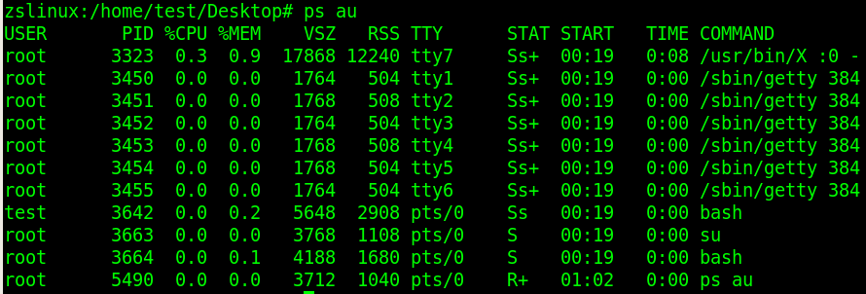

查看内存信息

cat /proc/meminfo

查看CPU信息（型号）

cat /proc/cpuinfo | grep name | cut -f2 -d: | uniq -c



### **1.2 实验室 Linux开发环境介绍**

在日常计算机软硬件开项目中，多数人使用Windows操作系统平台，虽然Linux平台也有代码编辑工具，不少人还是喜欢在Windows平台编辑源代码。使用Notepad++或者UltraEdit或者EditPlus等代码编辑工具来编写源代码。目前一款名为VSCode的软件也支持linux系统了，它在ubuntu软件中心名为code，该软件非常受程序员的欢迎。源代码可以从Windows目录拖放到虚拟机的桌面目录中，或者通过samba服务访问Linux的共享目录，直接进行文件拷贝。如果你喜欢使用Linux平台的代码编辑器，可使用gedit，vim和sublime等工具编写你的代码，本文推荐VScode，它的易用性便捷性及丰富的插件使得编码能力相当强大。

Linux平台中的文件名，文件目录大多不能使用中文也不能含有空格，否则会带来很大的麻烦，例如无法正确显示文件或者无法找到相应文件，甚至因为输入法问题无法输入中文。比较而言，ubuntu系统对中文支持较友好。

下图是使用VMware软件启动ubuntu18系统映像的过程。

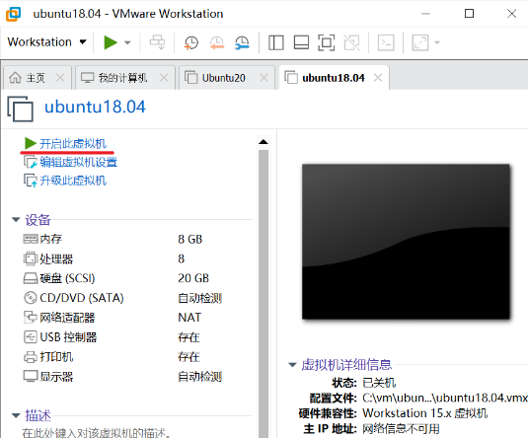

### 1.3Ubuntu 操作介绍

#### 1.3.1在Ubuntu下将普通用户提升到root权限

安装完Ubuntu 18后默认是没有主动设置root密码的，也就无法进入根用户。

1、用当前登录用户打开终端，在终端输入命令 sudo passwd，输入当前用户的密码然后回车

2、会提示输入新密码，输入完成后回车

3、然后提示再输入一次新密码以确认，然后回车，设置成功

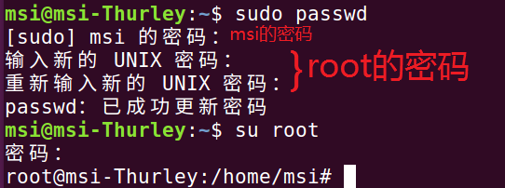

#### 1.3.2在Ubuntu下设置屏幕分辨率

打开终端，输入：cvt 1920 1080

可以看到MODELINE 后面的数字字符串全部抄到profile文件中

输入 xrandr

可以看到当前显示器的名字（箭头所指）以及当前显示器正在使用的分辨率，其中connected前面的就是当前显示器名字。

输入 gedit ~/.profile

文件最后输入：

cvt 1920 1080

xrandr --newmode 1920x1080 173.00 1920 2048 2248 2576  1080 1083 1088 1120 -hsync +vsync

xrandr --addmode Virtual1 1920x1080

#### 1.3.3在Ubuntu下设置屏幕休眠时间

Ubuntu自动在用户无输入一段时间后进入休眠，激活要需要重新输入密码，挺麻烦，在系统设置时找到"亮度和锁屏"，设置不锁定。

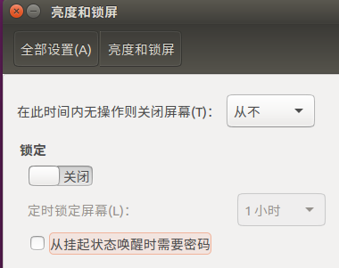

#### **1.3.4为ubuntu**配置**samba**

SMB（Server Messages Block，信息服务块）是一种在局域网上共享文件和打印机的一种通信协议，它为局域网内的不同计算机之间提供文件及打印机等资源的共享服务。本门课程中比较典型的应用是在Windows平台通过网络连接中可以直接访问Linux系统中某个文件目录，能够在两个平台间进行文件操作。Samba一般在Linux系统中安装服务端，Windows系统作为客户端访问Linux系统中的特定目录，这非常方便在Windows进行代码编辑，在Linux平台中进行编译生成Linux平台或执行程序。

samba是 SMB/CIFS网络协议的重新实现，它作为NFS的补充使得在Linux和Windows系统之间进行文件共享、打印更容易实现。

SAMBA套件：

（1）samba：这个套件主要包含了SAMBA的主要daemon档案（smbd及nmbd）,SAMBA的文档（document）,以及其它与SAMBA相关的logrotate设定文件及开机预设选项档案等。

（2）samba-common:这个套件主要提供了SAMBA得主要设定档（smb.conf）,smb.conf语法检验的测试程序(testparm)等。

（3）samba-client:这个条件则提供了当Linux做为SAMBA Client端时，所需要的工具指令，例如挂载SAMBA档案格式的执行档smbmount等。

以下是在Ubuntu 16.04中的安装和配置过程：

备注：以下是在非root用户下的配置，如果是在root用户下，把sudo 去掉即可。

1.安装samba：

samba:

sudo apt-get install samba

smbclient:

sudo apt-get install smbclient

2.修改配置文件：

sudo nano /etc/samba/smb.conf

[raspberry]

comment = raspberry share folder

browseable = yes

path = /home/raspshare

create mask = 0777

directory mask = 0777

valid users = pi

force user = nobody

force group = nogroup

public = yes

writable = yes

available = yes

3. 切换到 /home/目录下创建一个用户目录：

sudo mkdir share

4.设置目录的权限： （777代表最高权限，可读可写可执行）

chmod 777 share

5.增加相应的系统账号：

sudo groupadd share -g 6000

sudo useradd pi -u 6000 -s /shin/nologin -d /dev/null

6.给samba添加用户名pi，注意pi必须是ubuntu中已经添加后的用户。

smbpasswd -a pi

设置密码：123456

7.保存退出后重启samba：

sudo /etc/init.d/samba restart

8.最后打开我的电脑，空白位置右键添加一个网络位置

输入 \\192.168.3.32\raspberry 输入用户名:pi和密码:123456。

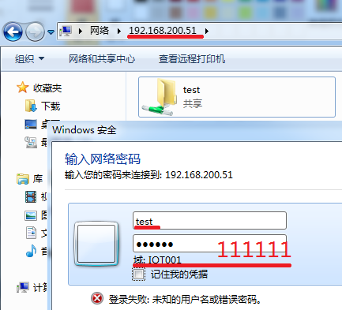

## 二、UBUNTU的安装与工具配置

程序员在linux平台开发软件开发需要多个相关的工具，本章内容介绍ubuntu系统的安装与相关工具的配置。

### **2.1 主机直接安装UBUNTU18.04**

ubuntu等Linux操作系统可直接安装在电脑主机上，电脑开机启动后由主机引导进入系统。

#### 2.1.1电脑的主板引导硬盘分区格式与操作系统

电脑的运行既需要硬件也需要操作系统，电脑主板将CPU，GPU和内存及各种外设等集成在一起，它们就是电脑裸机。主板上配置一种专用的的存储芯片，存储了一些必要的硬件配置信息和启动程序，该程序虽然短小，但作用是实现机器启动引导。按动开机按键后马上连续按击键盘del键，则弹出主板菜单选择界面，该界面可用于设置如何引导启动OS。启动引导有两种方式：UEFI和Legacy BIOS，BIOS系统诞生较早，UEFI是较新的性能较强的启动方式，运行速度快，支持超大硬盘，UEFI内置图形驱动功能，支持鼠标操作。主板有启动类型的区别，这两种启动方式需要硬盘采用不同的分区格式，

GPT和MBR是不同的分区表类型，大部分机器还支持MBR的模式安装系统，例如DELL台式机虽然主板支持UEFI和Legacy模式，但是默认的win10系统以Legacy模式启动，而UEFI模式启动系统是需要划分efi分区。UEFI启动速度比传统的LEGACY快。



GPT分区：全名为Globally Unique Identifier Partition Table Format，即全局唯一标示磁盘分区表格式。GPT还有另一个名字叫做GUID分区表格式，我们在许多磁盘管理软件中能够看到这个名字。而GPT是UEFI所使用的磁盘分区格式。

MBR分区模式是一种较古老的硬盘分区方式，它只允许磁盘存在4个[主分区](https://baike.baidu.com/item/%E4%B8%BB%E5%88%86%E5%8C%BA" \t "_blank)，GUID磁盘分区表（GUID Partition Table，缩写：GPT）其含义为"全局唯一标识磁盘分区表"，是一个实体硬盘的[分区表](https://baike.baidu.com/item/%E5%88%86%E5%8C%BA%E8%A1%A8/215102" \t "_blank)的结构布局的标准。UEFI使用GPT管理磁盘分区，分配64bits给逻辑块地址，理论支持9.4ZB大的硬盘。

UEFI则不限制主分区数量。

Boot界面则是设置启动的选项，例如哪个硬盘，注意这时的硬盘是指整个完整的硬盘(不同于逻辑盘符，一个物理硬盘可划分多个逻辑盘)，也可包含U盘。

主板的启动方式与硬盘分区方式现在有两种组合：BIOS + MBR及UEFI + GPT模式。旧的主板可能只能用BIOS方式，一些旧的操作系统也只支持MBR分区模式。对于本身硬盘已经安装了windows系统的机器，不建议在原硬盘上以主机方式直接安装linux系统，安装操作系统前都会对硬盘进行分区并设置硬盘的文件分区格式，Linux与Windows对硬盘设置的文件分区格式不同，重新分区将破坏硬盘原有的数据，让Linux和Windows系统从硬盘并存启动的方式非常危险和可怕(虽然能够并存)。安全的方式是在windows系统中使用VMWare虚拟机软件安装Linux，此种方式Linux虚拟机在windows系统中只是普通的文件，不会影响 windows的正常使用。

不同电脑生产商都有其专属的BIOS系统，在BIOS菜单中在启动方式中看到下面的一些设置项。

1、Secure Boot：安全启动，只可以启动Win8及以上系统，不能启动其他系统（包括USB、Linux）等。

2、UEFI：全称“统一的可扩展固件接口”(Unified Extensible Firmware Interface)， 是一种详细描述类型接口的标准。是一种全新的启动方式，主要是用来代替BIOS，一般较新的电脑都带这种启动方式，但是电脑出厂预装Win10可能是UEFI也有不少是Legacy的（有些USB启动盘启动PE后，无法发现硬盘，通常是由于USB启动盘未设置UEFI启动方式）。UEFI分使用GPT分区启动系统。

3、Legacy，传统的BIOS启动模式，能支持任何系统，这种方式将使用MBR分区格式引导系统。

LEGACY+MBR：最大只支持2000G容量的硬盘，超过2T就无法识别。

UEFI+GPT：支持2000G容量以上的硬盘。

UEFI仅支持使用64位系统，UEFI模式不能引导32位的系统。Legacy模式可引导16位的DOS工具包、32位的程序和系统、64位硬盘的最开始的扇区是0磁道0柱面1扇区，它有512字节，GPT分区表位于磁盘的逻辑扇区第2-33号扇区，一共占用32个扇区，能够容纳128 (4\*32)个分区表项。

采用传统Legacy BIOS再去启动GPT很复杂的，UEFI启动MBR用BOOTICE工具编辑FAT32分区的BCD文件。

参考资料：

<https://blog.csdn.net/a3192048/article/details/82975745>

现在较方便的方式是制作一个U盘启动的安装盘，然后先由U盘启动系统，根据向导开始安装UBUNTU。UBUNTU是需要对硬盘进行分区的，当进入到这个界面是非常有迷惑性，如果原来硬盘上有操作系统的(例如安装了windows)，千万**不要选择[清除整个磁盘并安装UBUNTU]**，你辛苦安装的windows就不见了，并且找不回来的，你放在windows中所有数据都不见了。

在**其它选项**里可以手动对硬盘分区。特别提醒：如果你的机器上有多个物理硬盘(注意不是分区)，就需要特点注意请选择其它选项，选择哪块硬盘来安装Linux，如果可以通过硬盘的容量或者名称区别就好办，如果是参数完全一样的硬盘，很容易吃土的，因为它们在菜单项中的显示是一模一样的，无法区分。到底你的数据在哪个硬盘上呢？

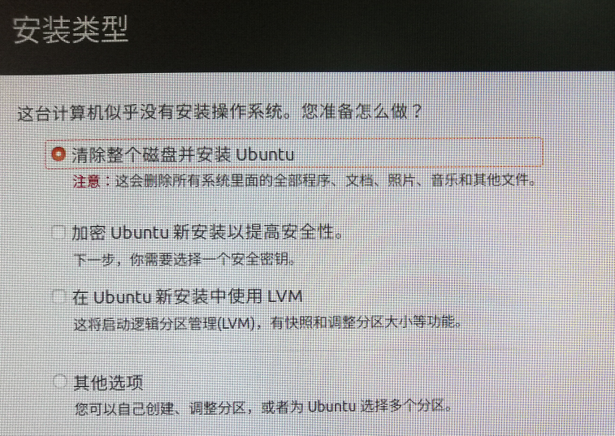

下图展示选择了品牌为COLORFUL容量为129G的M.2固态硬盘

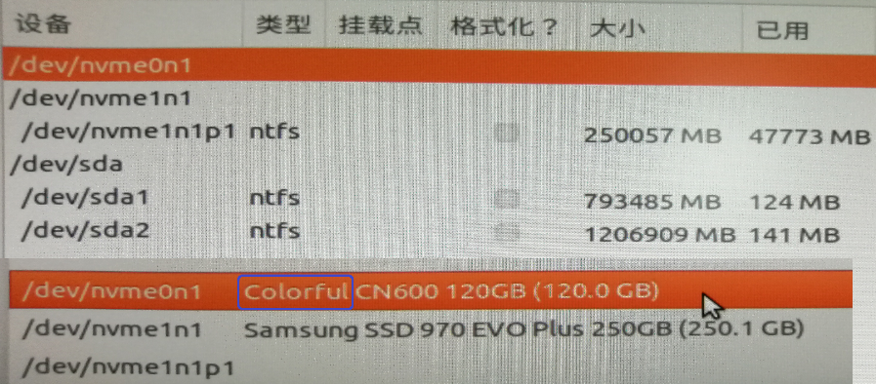

折腾了好久，因为多数软件都是安装在/目录的，所以根目录要大，10G空间很快就用完了，所以分区/目录空间为50G，还是要在硬盘上分一个efi的分区，并且安装启动引导器的设备选那个为efi的分区。这样才最终安装成功了Ubuntu。

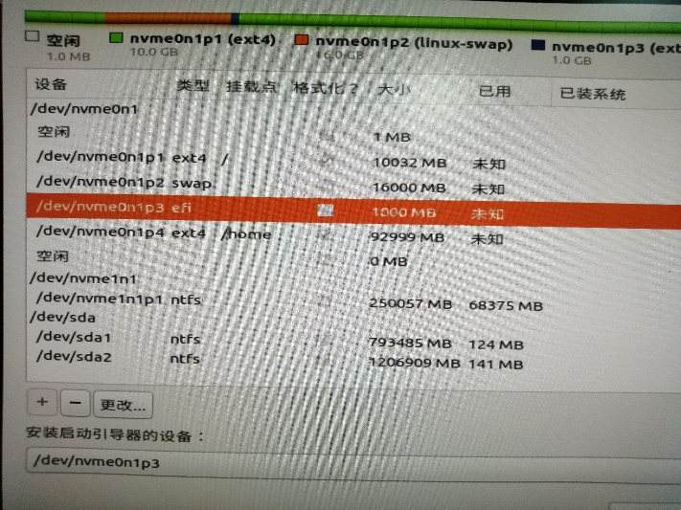

设置用户名和密码，注意这个是普通用户名，不是超级管理员，并不是root账号的密码。

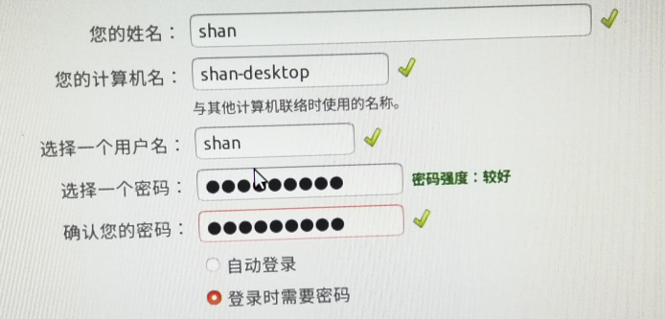

安装后重启电脑，进入ubuntu界面。如果你的无线网卡是被ubuntu内置支持的，可以马上连接无线上网的，连上网后可以使用ubuntu的软件更新，更新后的显示分辩率分自动设置正常。

#### 2.2.1 UBUNTU的启动U盘的制作

请准备一台windows系统来制作ubuntu的U盘启动盘，下载一个名为rufus 的U盘引导盘制作工具，从ubuntu的官网https://ubuntu.com/download/desktop下载UBUNTU18.04，下载后的文件是这样的一个ISO文件。

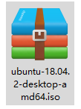

rufus软件选择UBUNTU18.04的ISO镜像文件，制作启动盘会将U盘原来的数据清空的，制作前请注意查看U盘是否有面要备份的资料。要特别注意的是分区类型为GPT，否则Linux安装过程会出现无法将 grub-efi 软件包安装到/target/中的问题。

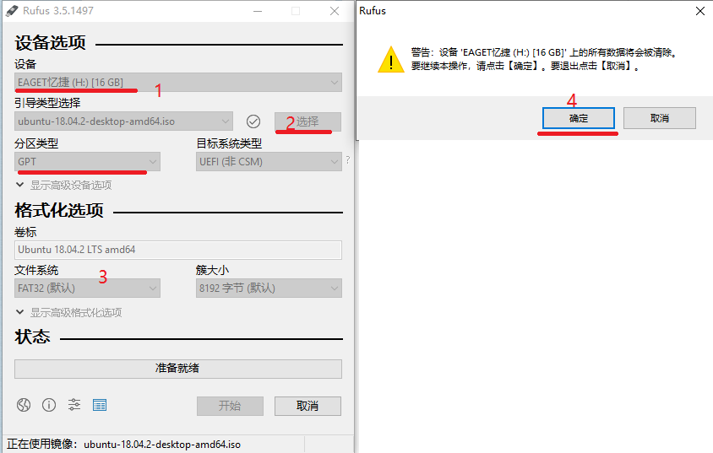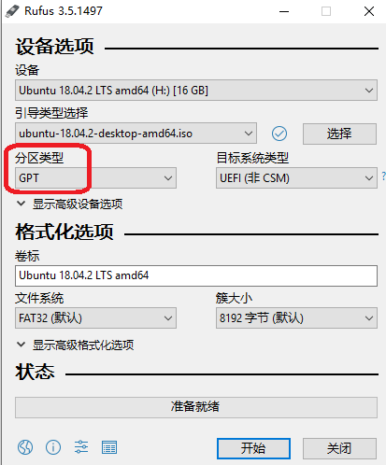

格式化后的U盘内容长这样：

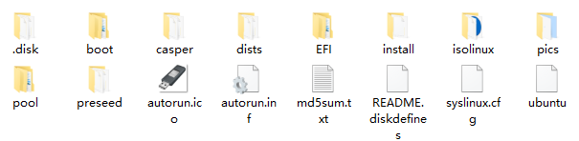

将这个U盘插入另一台要装系统的目标电脑中，安装时进入BIOS设置为U盘启动。

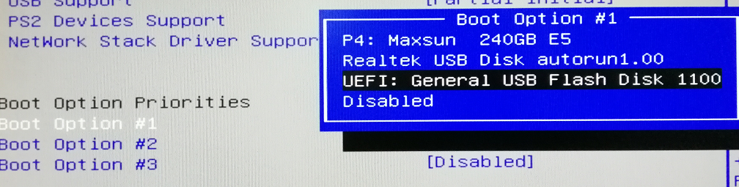

保存BIOS信息，重新启动电脑。

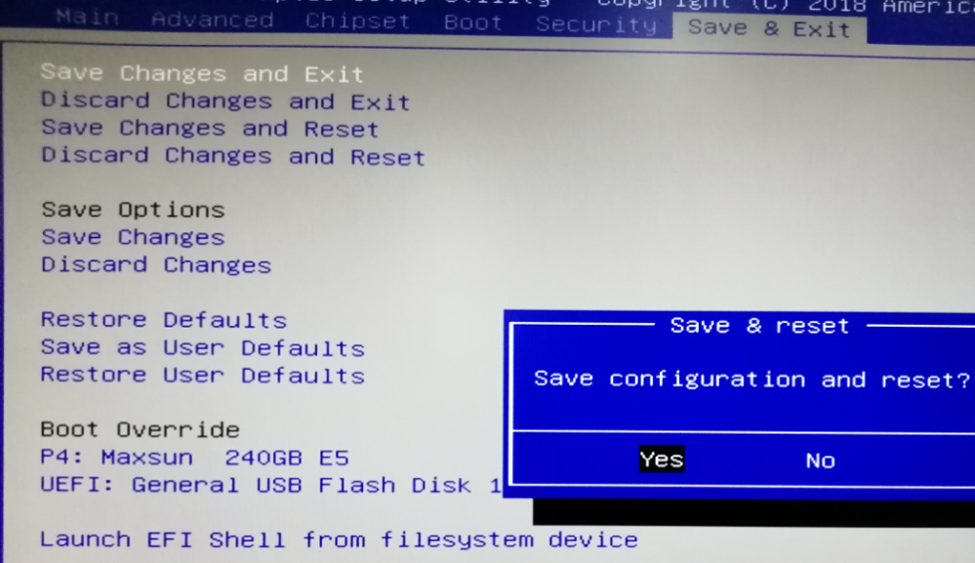

选择install ubuntu

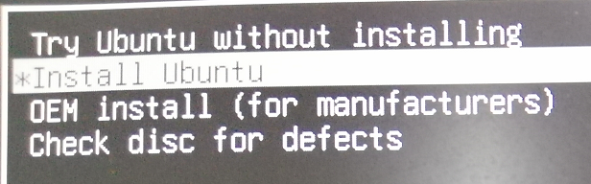 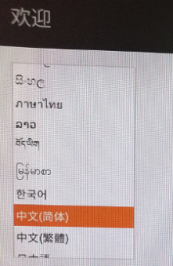

选择中文界面。安装ubuntu系统过程需要对硬盘进行分区，这个界面很有迷惑性，**其它选项**里可以自己行手动对硬盘分区。特别提醒：如果你的机器上有多个硬盘(注意不是分区)，就需要特点注意请一定选择其它选项，选择哪块硬盘来安装的Linux，如果硬盘的容量或者大小有区别就好办，如果是参数完全一样的硬盘，哪就等着吃土吧。你很可能会清空一个含有重要数据的硬盘，所以一般建议安装ubuntu时，将重要硬盘拨掉电源线，仅保留要安装系统的硬盘电源。



这里选择了品牌为COLORFUL容量为129G的M.2固态硬盘



折腾了好久，因为多数软件都是安装在根/目录的，所以根目录要大，10G空间很快就用完了，所以根目录/分配的硬盘空间为50G，还是要在硬盘上分一个efi的分区，并且安装启动引导器的设备选那个为efi的分区。这样才最终安装成功了Ubuntu。



设置用户名和密码，注意这个是普通用户名，不是超级管理员，并不是root账号的密码。

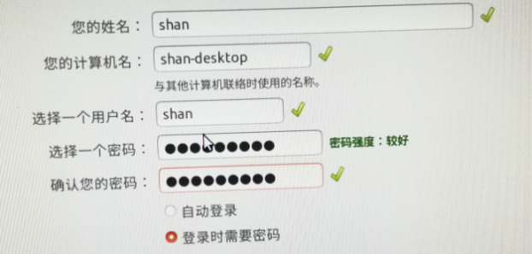 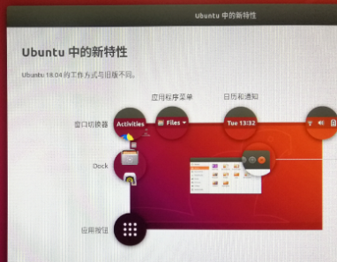

成功安装ubuntu后重启电脑，进入ubuntu界面。如果你的无线网卡是被ubuntu内置支持(多数无线网卡有Windows平台的驱动程序，却没有Linux平台的驱动，只有少量网卡是默认可在Linux平台识别)的，可以马上连接无线上网的，连上网后可以使用ubuntu的软件更新，更新后的显示分辩率会自动设置正常。虽然多数电脑主机板支持多系统启动，但UBUNTU需要主板以UEFI模式使用efi分区启动，win10常以legacy方式启动， win10使用的是MBR的这种旧方式安装，同主机直接安装多系统具有风险性，不建议大家尝试。

### **2.3使用VMWare虚拟机安装ubuntu22系统**

从官网<http://www.ubuntu.com下载Ubuntu22.04>系统安装文件，ubuntu-22.04.2-desktop-amd64.iso，虚拟机可以使用该文件安装Ubuntu系统。Win10系统推荐安装VMWare16版本，低版本VMWare会造成win10蓝屏重启，安装失败。

在ubuntu20中安装下面的开发工具：

gcc java qt code wireshark

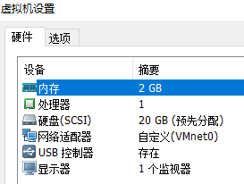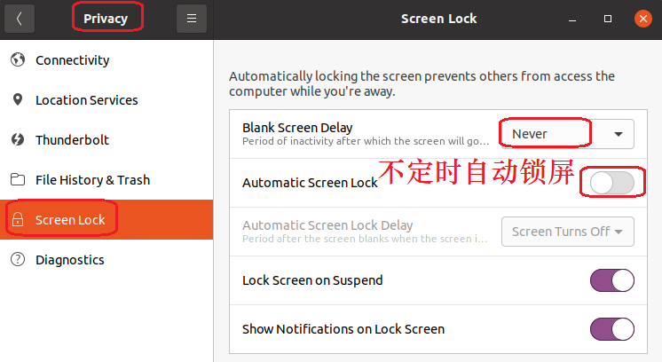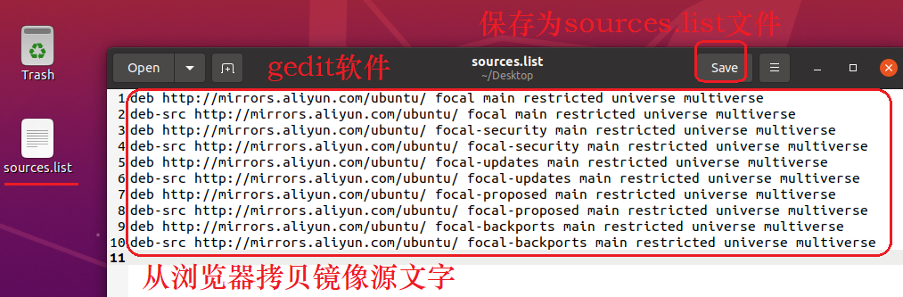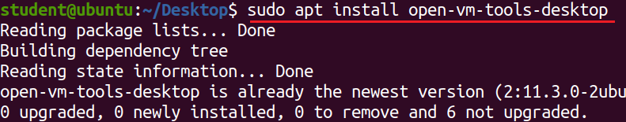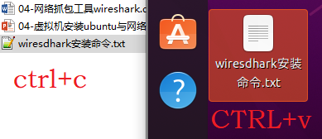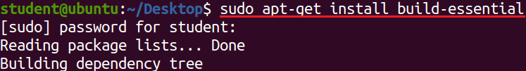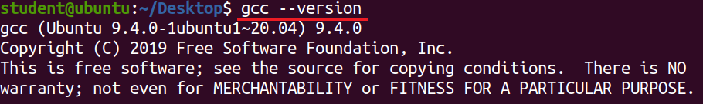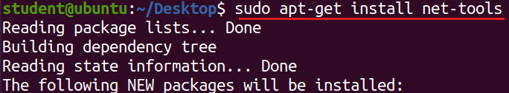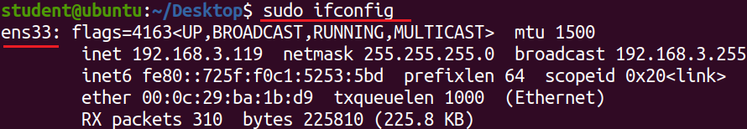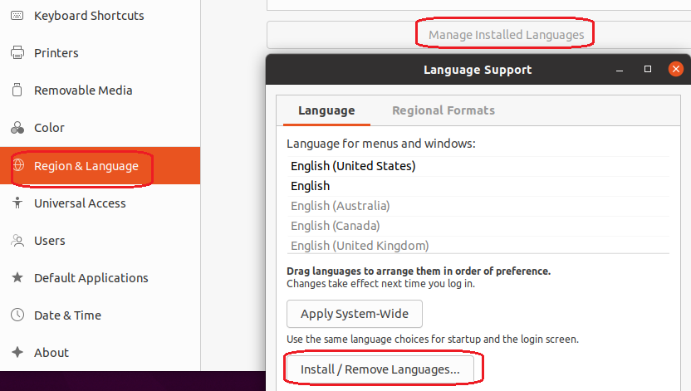

选中文支持选项，ubuntu会在线安装需要的语言包。

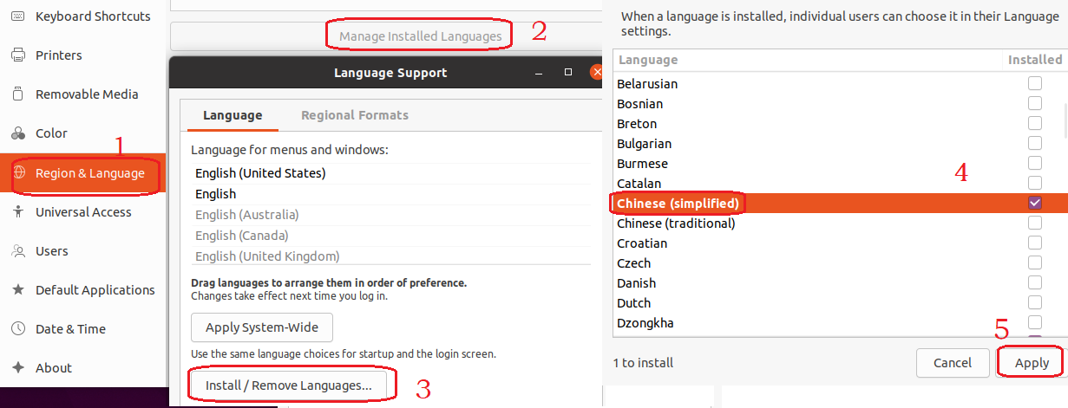

添加系统支持自然语言。

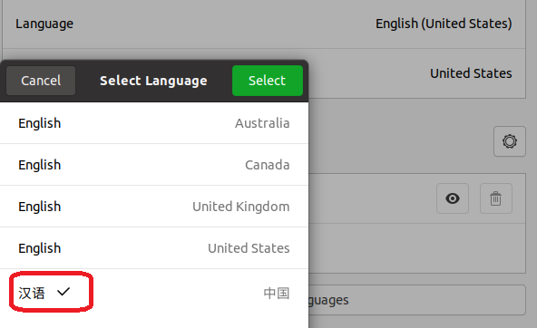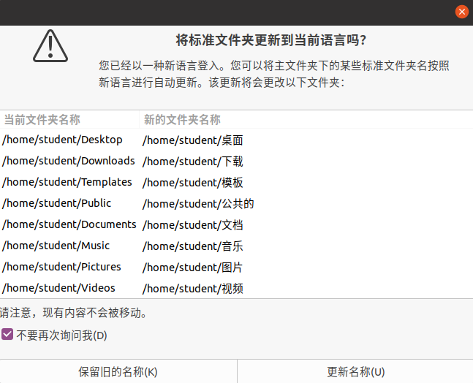

添加中文输入法。

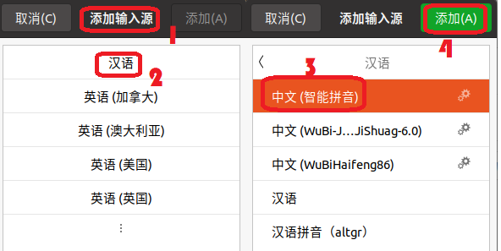

Wireshark软件的安装。

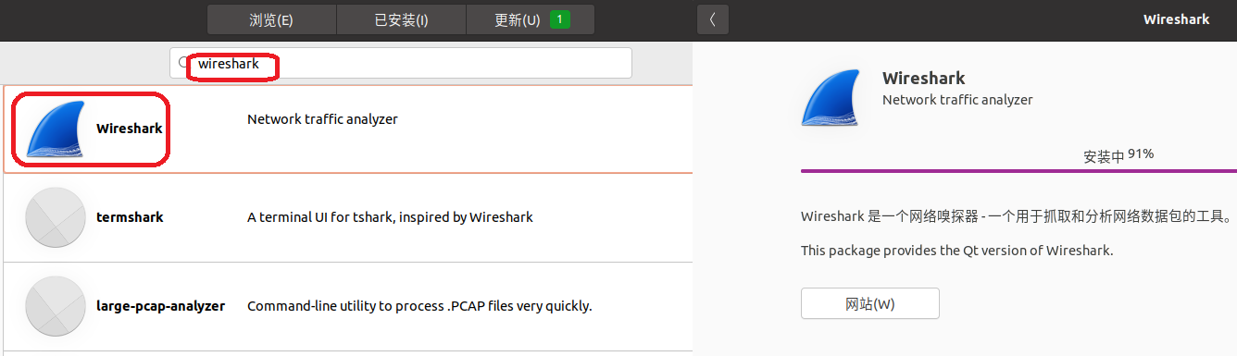

查找并安装code软件。

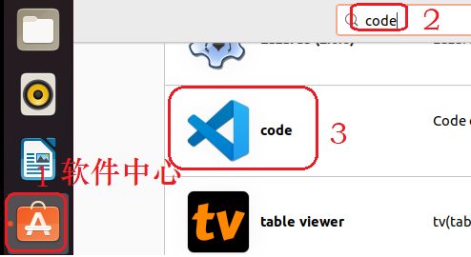 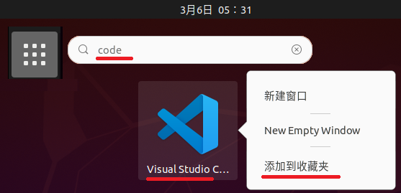

启动wireshark软件。

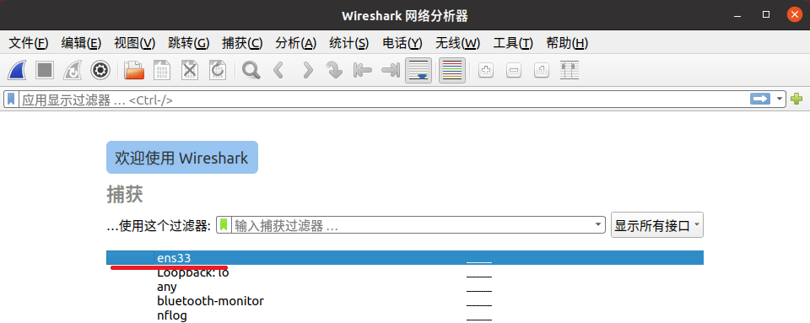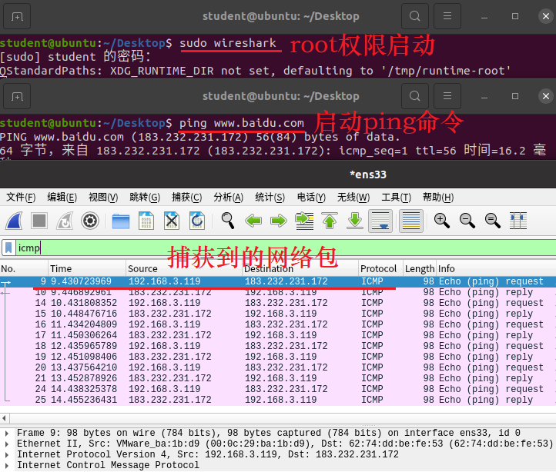

安装java开发环境。

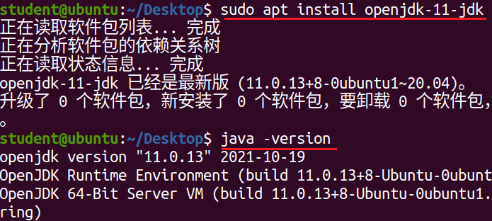

安装QT

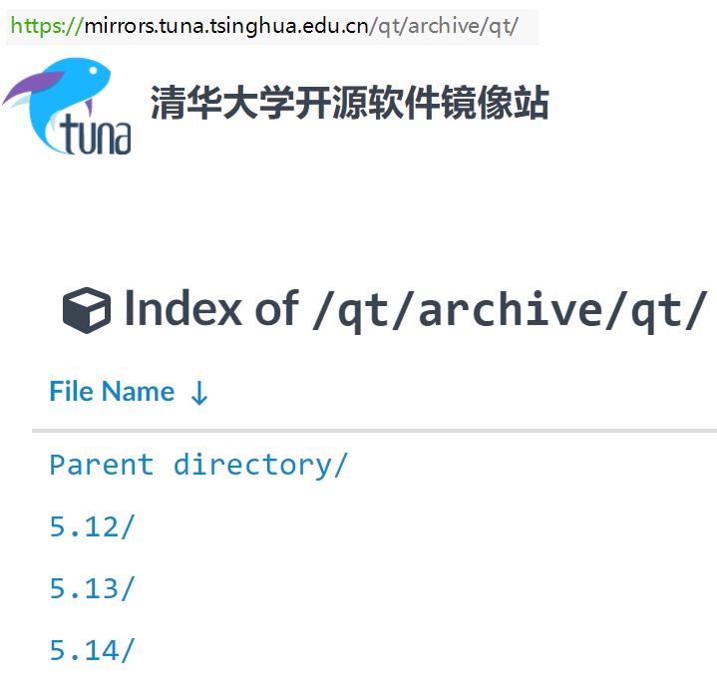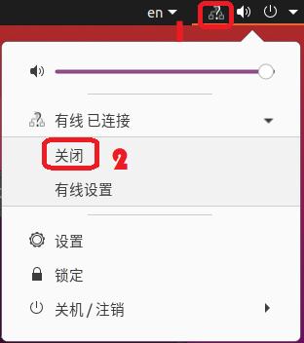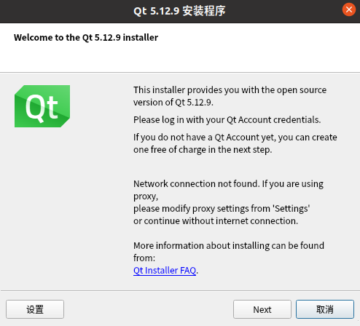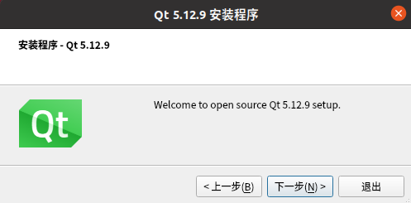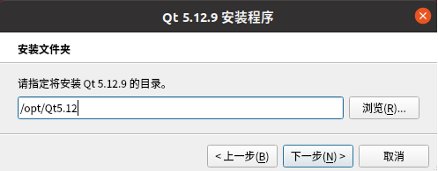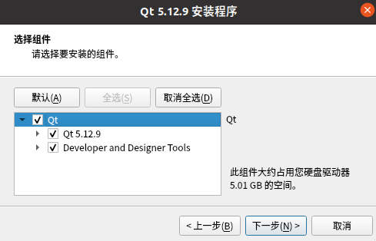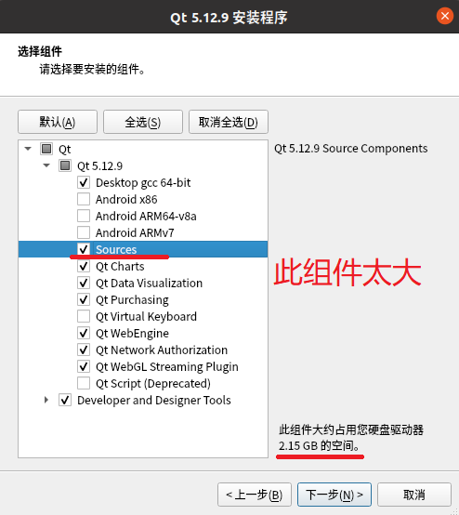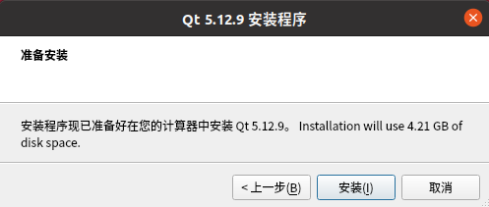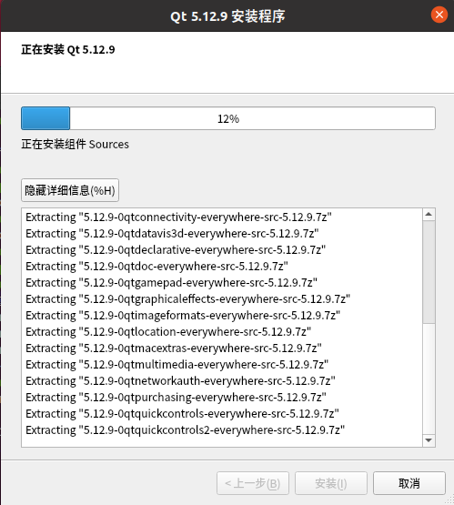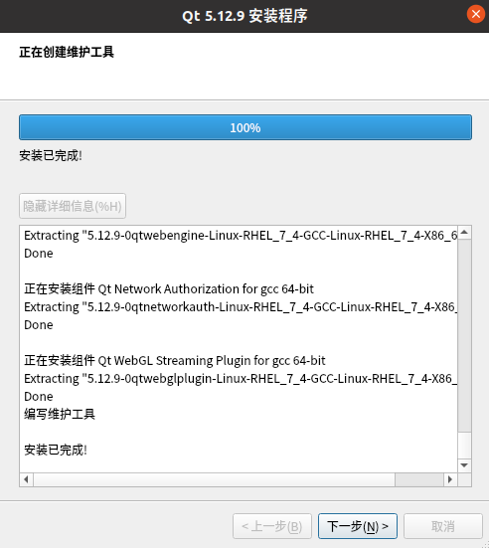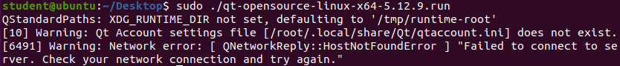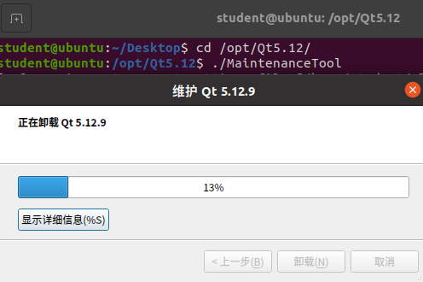

启动code软件编辑代码。

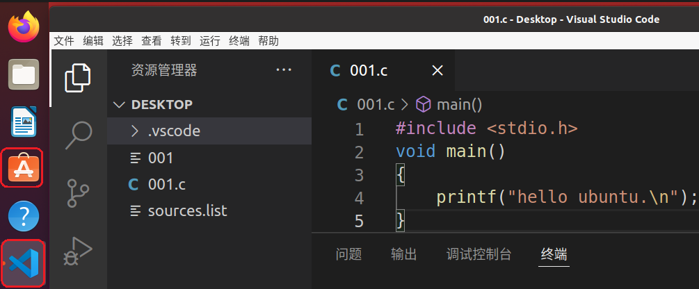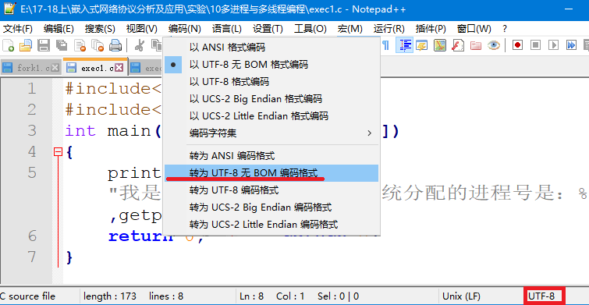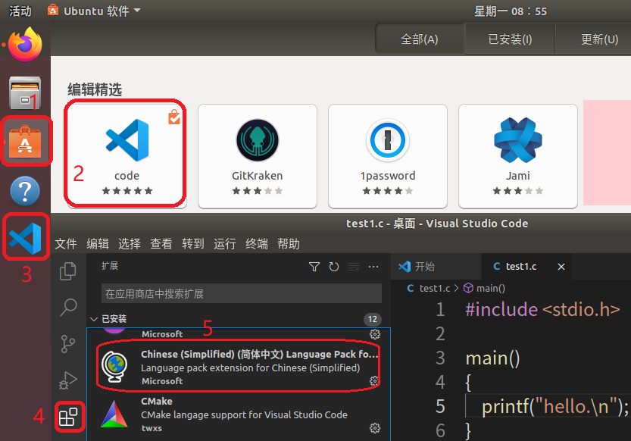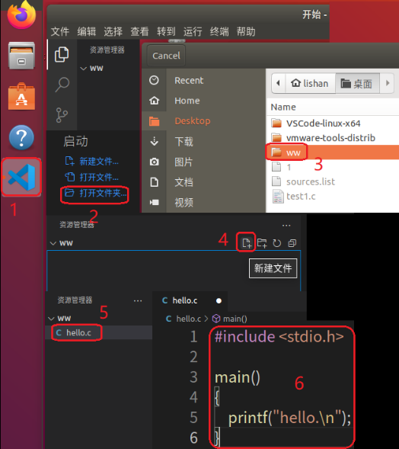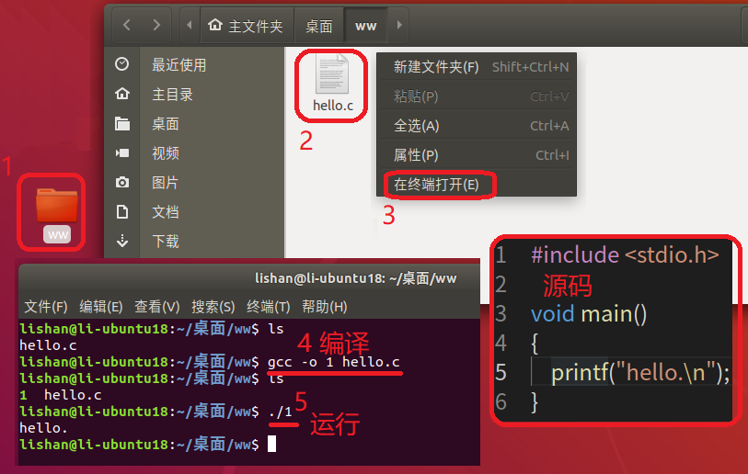

### **2.4 ubuntu常用工具命令介绍**

#### 2.4.1Ubuntu使用ifconfig和route命令设置网络地址

Ubuntu中使用ifconfig命令与Debian非常类似，命令几乎一样，但是使用su命令时需要增加sudo，如下图：

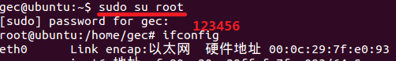

如果ifconfig没有显示eth0网卡，请启用你的网卡：

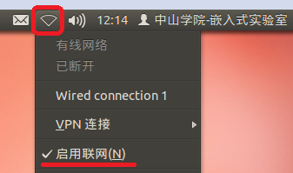

使用ifconfig命令设置网卡的IP地址和掩码

ifconfig eth0 192.168.200.170 netmask 255.255.255.0

下面命令用于设置默认路由。

route add default gw 192.168.200.254

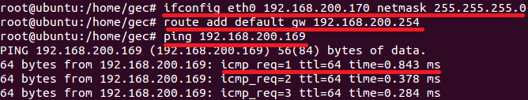

#### 2.4.2Ubuntu使用菜单和窗体设置网络地址

通过设置->网络->有线，选择IPv4设置，编辑IP地址和掩码网关。

 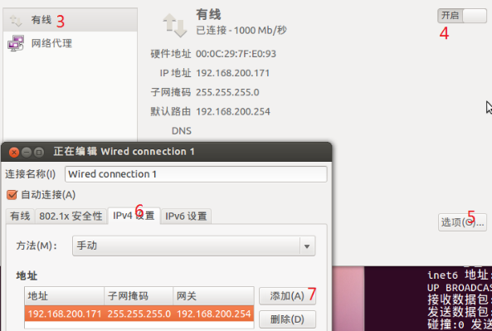

### **2.5 抓包软件WireShark的使用**

wireshark是linux平台一个非常方便的抓取网络数据包的软件，利用它可以让我们分析已有的网络数据包的格式和构成。

#### 2.5.1 windows平台WireShark的使用

Windows平台WireShark软件的启动界面如下，抓包工作前首先要选择网卡列表。

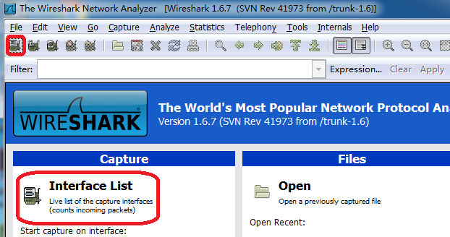

在windows平台查看本机的IP地址为192.168.43.52，在wireshark的网卡列表上点击IP列，找到IP对应的网卡，start按钮开始进行抓包。

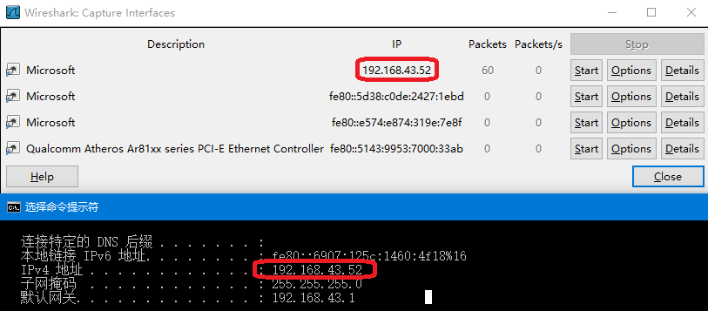

网络抓取后要尽快停止抓包，因为过多的网络包会造成查看困难。

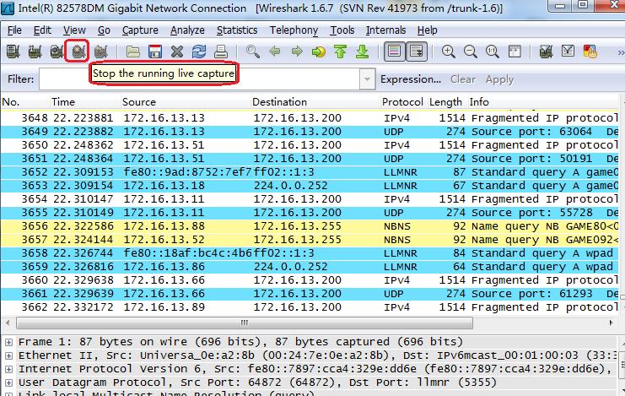

对抓取到的网络进行过滤，在Expressiong按钮下选择筛选条件。

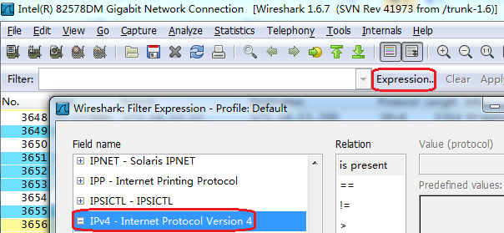

可以设置筛选条件为ip.dst=172.16.13.200，表示只保留指定目录IP地址的网络包。

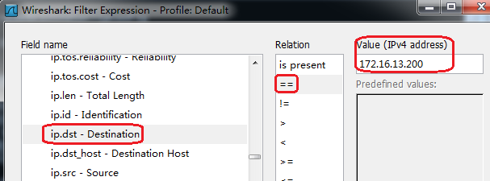

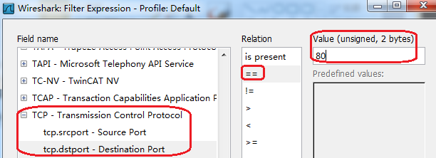

对于HTTP协议包还可以查看或者复制数据包的内容，以进行后续的网络程序开发。

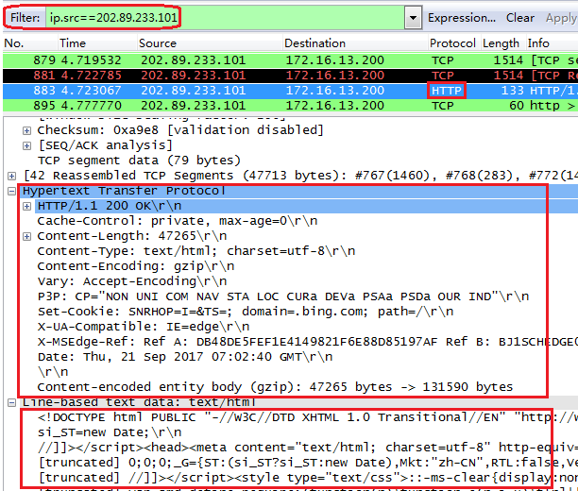

#### 2.5.2在虚拟机Ubuntu中使用Wireshark

实验室的Ubuntu没有安装wireshark软件，可选择在线安装wireshark。配置ubuntu的外网IP:172.16.40.XX，设置好网卡桥接（网卡名为PCIe），通过联网方式安装wireshark软件。

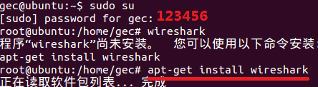

下面是在ubuntu中抓包的演示。

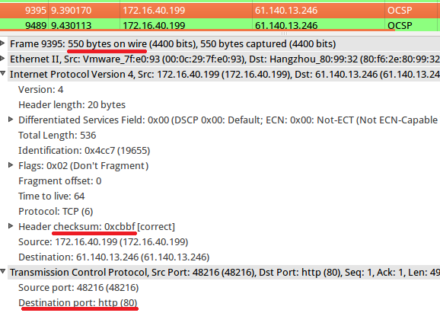

### **2.6VMWare与主机互通和连接外网问题**

虚拟机的联网方式有三种：桥接、NAT(网络地址转换)模式、仅主机模式，主机模式即虚拟机只能与主机连通，而不能与外界联网。VMWare通过软件虚拟出多个网卡，其中最主要的有三个虚拟网卡，VMnet0,VMnet1,VMnet8，分别对应三种虚拟机联网方式。VMnet0是用于和主机形成网桥连接，简单说就是将主机网卡以混杂模式接收所有网络包，这种方式最方便，相当于虚拟机直接就在实际网络上。VMnet1模式则是将虚拟机与主机构成一个极小的局域网，这里就两个成员，虚拟机只能和主机通信。而NAT方式虚拟机会形成一个局域网，还能经过宿主机转发网络包与外界联网，主机与外界联网正常，虚拟机与主机的网段将是不一样的，VMnet8充当NAT功能，将虚拟机网络数据包的IP地址进行转换，变成新的主机的IP地址再联网。NAT方式主要适用需要身份认证方式接入互联网的情形，虚拟机无法使用桥接方式设置新IP进行联网。使用虚拟网络编辑器工具管理VM的虚拟网卡，如下图：

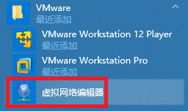 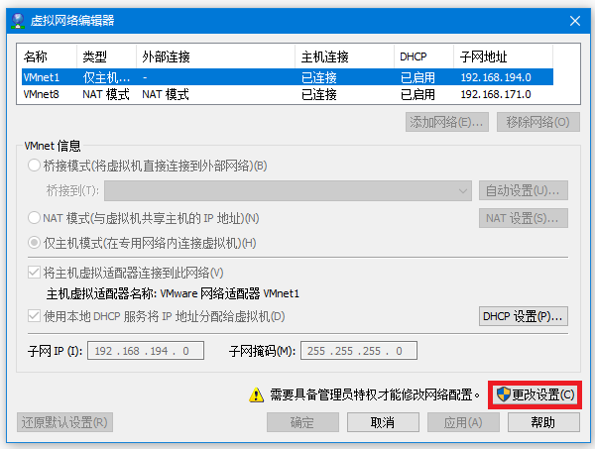 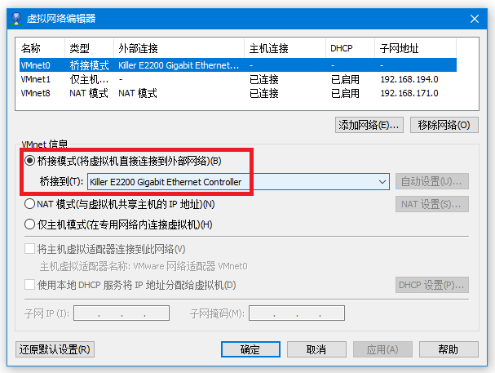

在使用桥接模式时，要注意手动选择具体要桥接的网络设备，这样可以明确到底虚拟机和主机的哪个网卡处于相同网段，下面是桥接成功后主机与虚拟机互ping的联通效果。

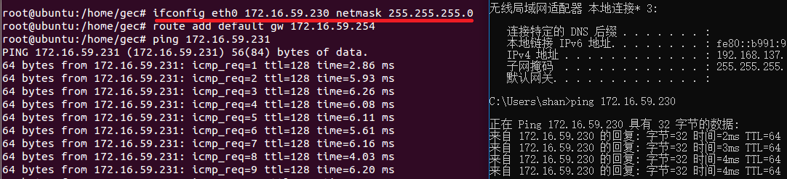

### **2.7代码编辑工具**

#### 2.7.1 windows平台的Notepad++软件

Notepad++是一个开源的文本编辑软件，它支持多种程序语法的高亮显示，支持UTF-8这种通用编码格式，显示行号功能方便代码行定们，可以方便的用来编写C程序文件。



源文件

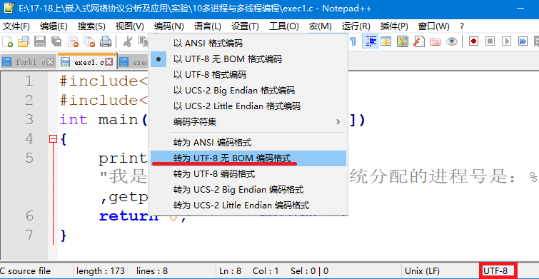

#### 2.7.2跨平台的VSCode软件

VS code软件是最近非常流行的开源的代码编写工具，支持在windows和ubuntu平台的安装和运行。它本身有强大的插件支持，支持C和java和python等编程语言。经过配置可以和多种编译工具结合实现代码的编译和运行调试。在ubuntu的软件中心搜索code即可在线安装，安装完成后添加到收藏夹。

 

启动code软件后添加中文支持插件，打开指定目录后添加文件即可开始编辑源码码文件了，使用起来非常方便。

 

编辑后的源码文件使用gcc命令编译后生成可执行文件，即可在ubuntu中运行程序了。



## 三、Linux中的C编程

### **3.0**在Linux中如何编写C代码

不同平台的C程序遵守的规范都是一样的，c程序包含两种后缀的文件, .c文件和.h文件，.c称作C源文件，文件内容是C代码，.h文件称作C头文件，里面也是c源代码。 在整个项目中，编译器管理一个项目仅有一个main函数。在不同平台编译C程序的工具是不同的，Windows平台大名鼎鼎的VisualStudio不能在Linux平台上使用。Linux平台也有多个可以编译C语言的工具，例如已内置到Linux平台名气比较大的GCC编译器。

GCC是Linux操作系统下一个非常重要的源代码编译工具,有着许多重要的选项,支持许多不同语言的编译,如C、C++、Ada、Fortran、Objective、Perl、Python、Ruby以及Java等,甚至Linux的许多内核和许多其他自由软件以及开放源码应用程序都是用C语言编写并经gcc编译而成的。

GCC是一个以命令行形式操作的编译工具。

编译命令：gcc hello.c -o hello

执行生成的可执行文件：./hello

下表列出GCC工具的常用参数开关和作用。

|  |  |
| --- | --- |
| 参数开关 | 作用 |
| o | 指定生成的输出文件； |
| E | 仅执行编译预处理； |
| S | 将C代码转换为汇编代码； |
| wall | 显示警告信息； |
| c | 仅执行编译操作，不进行连接操作。 |
| g | 为gdb调试工具工具产生符号信息。调试程序用。 |
| v | gcc执行时执行的详细过程，gcc及其相关程序的版本号 |
| x | 指定文件使用的编程语言，如gcc -x c hello.pig |
| lpthread | 支持线程代码 |

实际上GCC工具的参数有很多个，有些参数特别罕用，以下网址供参考。

http://www.cnblogs.com/zhangsir6/articles/2956798.html

Linux平台编辑源代码的工具也很多，例如最原始的VIM工具使用下面的命令进入编辑hello1.c源代码。

$vi hello1.c 进入VIM

还有nano文本编辑工具，以及图形化的gedit代码编辑工具。

如果在windows平台使用虚拟机的环境下，也可以在windows平台编辑好代码(保存为utf8编码)，然后将代码文件拖放入虚拟机中。

有关源码编译的归纳：

在Linux平台编译成功的C源码不能在Windows平台编译运行。Linux平台对包含大量源码的项目进行有效的编译管理工具是make工具。经过gcc编译成功的程序在只适用特定的硬件平台的linux系统，不同硬件平台一般不能运行。gcc工具在编译某些源码时有时还需要指定专门的库才能编译成功。

### 3.1 Linux平台基础C程序

在linux平台中使用gcc工具编译C程序，命令形式如下：

gcc -o ff hello.c 运行编译后的程序命令为 ./ff

#### 3.1.1指针与数组在c程序中的区别

请运行下面的代码查看指针与数组在C程序中的区别。

//001.c 指针与数组对于sizeof运算的区别

#include <stdio.h>

#include <stdlib.h>

int main()

{

char \*p1 =malloc(100);

char p2[100];

printf("sizeof p1 = %d , sizeof p2 = %d\n",sizeof(p1),sizeof(p2));

free(p1);

return 0;

}

32 位机 64位机

#### 3.1.2使用指针作为函数参数

下面是一个简单的C程序，该程序中test函数没有实现对bb变量修改的效果。如果要在函数中达到对参数变量值修改可使用传地址方式的参数引用。

//002.c 函数参数的传值方式

#include <stdio.h>

void test(int i)

{

int aa = 0;

int dd = 0;

i =10;

}

int main(void)

{

int bb = 1;

int cc = 99;

test(bb);

printf("bb = %d\n", bb);

return 0;

}

函数采用传地址方式的参数引用，在函数运行完能够修改变量的值。

//003.c 函数参数的传地址方式

#include <stdio.h>

void test(int \*i)

{

int aa = 0;

int dd = 0;

(\*i) =10;

}

int main(void)

{

int bb = 1;

int cc = 99;

test(&bb);

printf("bb = %d\n", bb);

return 0;

}

#### 3.1.3 字符串反转操作

下面是一段C程序，该程序原本要实现对一给定字符串的逆序，该程序存在较多的问题，请一一调试并排除错误，使其能输出正确的字符串逆序。

//004.c 实现对字符串的逆序运算

#include <stdio.h>

#include<string.h>

#inlcude<stdlib.h>

//前向声明

int display1(char \*string);

int reverse(char \*string);

int main()

{

char string[] = "Embeded Linux in ZhongShan Institute";

char \*ptr = NULL;

display1(string);

ptr = reverse(string);

printf("the string len is %d\n",strlen(ptr));

}

int display1(char \* string)

{

printf("The original string is %s\n",string);

}

int reverse(char \* string1)

{

char \*string2;

int size = 0;

int i = 0;

size = strlen(string1);

string2 = (char \*)malloc(size + 1);

for(i = 0; i < size; i++)

{

string2[size - i] = string1[i];

}

string2[size + 1] = ' '

printf("The string afterward is %s\n",string2);

}

程序作业：1.请指出原程序的错误原因，2.请给出程序正确的运行截图。

#### 3.1.4 Main函数参数argc，argv的用法

main函数是C程序的入口函数，带有参数argc，argv的main函数声明如下：

int main(int argc, char\*\* argv)

argc 是指命令行输入参数的个数(以空白符分隔) argv是字符串数组，其内容包含了命令行的所有字符串组成的参数。在Debian系统中调试下面的示例代码：

//005.c main函数的参数

#include "stdio.h"

int main(int argc, char\*\* argv)

{

printf("argc = %d\n",argc);

printf("argv[0] = %s\n",argv[0]);

printf("argv[1] = %s\n",argv[1]);

}

使用下面的命令编译源代码：

gcc -o myprogram main.c

在终端执行命令：./myprogram 192.168.0.1，试观察程序结果，体会argc,argv[0],argv[1]分别代表的意思。更换命令，观察结果有何不同./myprogram 及 ./myprogram 123 456。

在后续的网络通讯程序中，机器的IP地址将以命令行参数的方式读入程序。

#### 3.1.5 C程序中全局变量与局部变量

C程序中全局变量在程序所有地方都可访问，而局部变量仅限于其声明的作用域，例如在函数内部声明的变量，即使系统事先给其分配了内存，也不可以通过传递地址的方式在函数以外使用。例如下面的代码：

**//006.c 全局变量与局部变量**

#include "stdio.h"

int \*p = NULL;

int x;

int \*fFun(void)

{

int i = 0;

printf("variant i's address is 0x%x and value is %d\n",&i, i);

return &i;

//return &x;

}

void subFun(void)

{

(\*p)--;

printf("pointer p's address is 0x%x and value is %d\n",p, \*p);

}

void gFun(void)

{

int j;

printf("variant j's address is 0x%x and value is %d\n",&j, j);

for(j = 0;j<10;j++)

{

subFun();

printf("%d\n",j);

}

}

int main(void)

{

p = fFun();

gFun();

}

除了用malloc函数返回的指针地址外，所有的局部变量都不可以在函数外使用。也不可以将局部变量地址return出去。

该程序的fFun函数返回的值是局部变量的地址，编译会给出异常提示，运行程序结果不可预计。

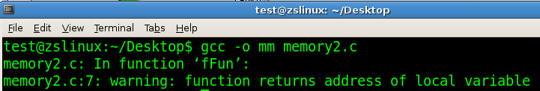

将局部变量声明为全局变量后，fFun函数不再提示编译异常。

#### 3.1.6 C程序中实现字符串拷贝

c语言中的字符串是以'\0'结尾的连续的字符，下面是一个实现将源字符串内容拷贝到目标字符串的函数实现。

//007.c 字符串的拷贝

#include <stdio.h>

#include <memory.h>

#define MAX\_MSG\_LEN 1024

void copystr(char\* dest, const char \*src)

{

//dest是目标字符串指针首地址，src是源字符串指针首地址

//将src指向的字符串内容复制到由dest指向的地址中

if(dest!=NULL && src!=NULL)

{

char \*strD=dest;

while (\*strD!='\0')

{ \*strD=\*src;

strD++;

src++;

}

}

}

int main(int argc, char \*\*argv)

{

char \*p = "This is an exam for Linux Software. Please Coding carefully and check slowly";

char szMsg[MAX\_MSG\_LEN];

memset(szMsg, 0 ,sizeof(szMsg));

copystr(szMsg, p);

printf("The string is %s\n", szMsg);

}

#### 3.1.7 字符串输出乱码-源程序放入Debian系统中遇到编码问题

程序员将源程序在win系统中编辑完成后，放入Debian系统，原本正常的中文输出了乱码，这是因为源文件的编码方案的问题，解决方法是使用Notepad++文件编辑工具将源文件转换为UTF8格式，且无BOM即可解决。

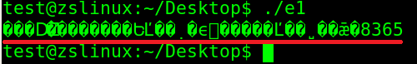



#### 3.1.8内存空间在c程序中的使用

静态内存空间与动态内存空间。

### **3.2 Linux中的gdb调试**

#### 3.2.1 Gdb的使用

GDB是UNIX和Linux平台下字符界面的调试工具，可以用它在linux上调试C和C++程序，它提供了以下的功能：

1 在程序中设置断点，当程序运行到断点处暂停

2 显示变量的值，可以打印或者监视某个变量，将某个变量的值显示出来

3 单步执行

4 运行时修改变量的值

5 跟踪路径

6 线程切换

要使用GDB对源代码进行调试，在使用GCC工具编译时需加上-g开关。例如下面的源程序gdbsum.c：

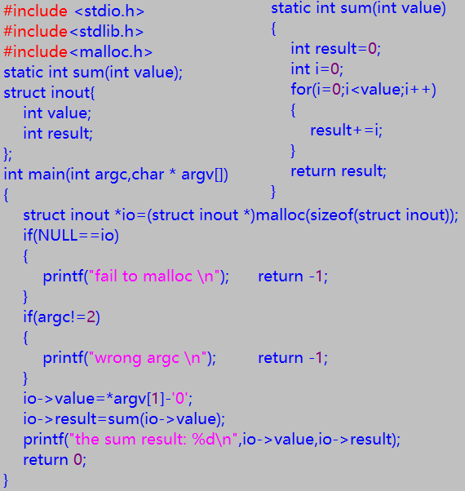

//008.c 使用gdb对程序调试

#include <stdio.h>

#include<stdlib.h>

#include<malloc.h>

static int sum(int value);

struct inout{

int value;

int result;

};

int main(int argc,char \* argv[])

{

struct inout \*io=(struct inout \*)malloc(sizeof(struct inout));

if(NULL==io)

{

printf("fail to malloc \n"); return -1;

}

if(argc!=2)

{

printf("wrong argc \n"); return -1;

}

io->value=\*argv[1]-'0';

io->result=sum(io->value);

printf("the sum result: %d\n",io->value,io->result);

return 0;

}

static int sum(int value)

{

int result=0;

int i=0;

for(i=0;i<value;i++)

{

result+=i;

}

return result;

}

首先使用-g开关的gcc命令：

gcc -o tt gdbsum.c –g

有两种运行用法，一是在编译成功后输入gdb + 编译后的文件名，二是在命令行中先输入gdb进入gdb调试模式，再输入file + 加载要调试的程序。

1 用 "set args 参数值1 参数值2...."来设置输入参数

2用"list 开始的行号"来打印内容

list 还可以选取区间来打印代码:

3.用 "b 位置"设置断点

4.用 "run 参数"来运行程序

5.用"display 变量名"来显示变量

6.用"c"来继续运行程序

7.用set命令来改变变量的值

8用q命令来退出GDB

9 用p命令来打印变量的值

10 设置条件断点

11 用delete删除断点

12 用info break 来显示断点信息

13.用bt来显示函数调用路径

14用whatis或者ptype来显示变量的类型

15用info registers 来查看程序的寄存器状态

|  |  |  |
| --- | --- | --- |
| 命令 | 解释 | 示例 |
| file 可执行文件名 | 加载被调试的可执行程序文件。 | (gdb) file ./tt |
| r (run) | 运行被调试的程序。程序暂停在第一个可用断点处。 | (gdb) r |
| c | 继续执行被调试程序，直至下一个断点或程序结束。continue的缩写 | (gdb) c |
| b <行号> | 设置断点。 | (gdb) b 8 |
| b <函数名称> | 指定断点位置为函数名位置。 | (gdb) b main |
| b \*<函数名称> | 将断点设置在"由编译器生成的prolog代码处"。 | (gdb) b \*main |
| b \*<代码地址> | 将断点设置在"由编译器生成的代码处"。 | (gdb) b \*0x804835c |
| d 编号 | 删除指定编号的某个断点，或删除所有断点。 | (gdb) d |
| s | s: 执行一行源程序代码，如果此行代码中有函数调用，则进入该函数；(单步跟踪进入) | (gdb) s |
| n | n: 执行一行源程序代码，此行代码中的函数调用也一并执行。(单步跟踪) | (gdb) n |
| si,ni | 针对的是汇编指令的单步调试。 | (gdb) si (gdb) ni |
| p | 显示指定变量（临时变量或全局变量）的值。print | (gdb) p i |
| display | 设置程序中断后欲显示的数据及其格式。 | (gdb) display /i $pc |
| i | 显示各类信息， | (gdb) i r。 |
| q | 退出GDB调试环境。 | (gdb) q |
| help | 对GDB名种命令的解释说明。 | (gdb) help display |

#### 3.2.2使用Gdb对calblank.c调试

下面的程序目标是统计给定字符串中空格的数量，但是该程序不能成功运行得到正确结果，使用gdb来查找程序设计的错误原因。

//009.c 统计空格数量

#include "stdio.h"

#include "stdlib.h"

#include "string.h"

void GetMemory(char \*p)

{

p = (char \*)malloc(100);

}

void CalcBlank(void)

{

char \*str = NULL;

char \*ptr = NULL;

unsigned int i = 0;

GetMemory((char \*)str);

strcpy(str, "Karl marx is born in Germany and German is his native language\n");

ptr = str;

while(('\0' != (\*ptr)))

{

if (\*ptr == ' ')

{

i++;

}

ptr++;

}

printf("the blank number is %d\n",i);

free(ptr);

}

int main(void)

{

CalcBlank();

return 0;

}

calbank.c源对文件中的空格进行统计，输入编译命令对calbank.c源程序进行编译：

gcc -o -g tt calcblank.c

执行程序后有错误信息。

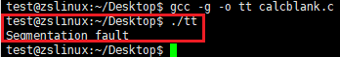

程序运行出现了Segmentation异常信息。使用gdb命令启动tt程序，在gdb环境下，b main命令添加断点在main函数处，r 命令开始运行，n 命令是单步执行代码，c 命令是运行到下一个断点处。

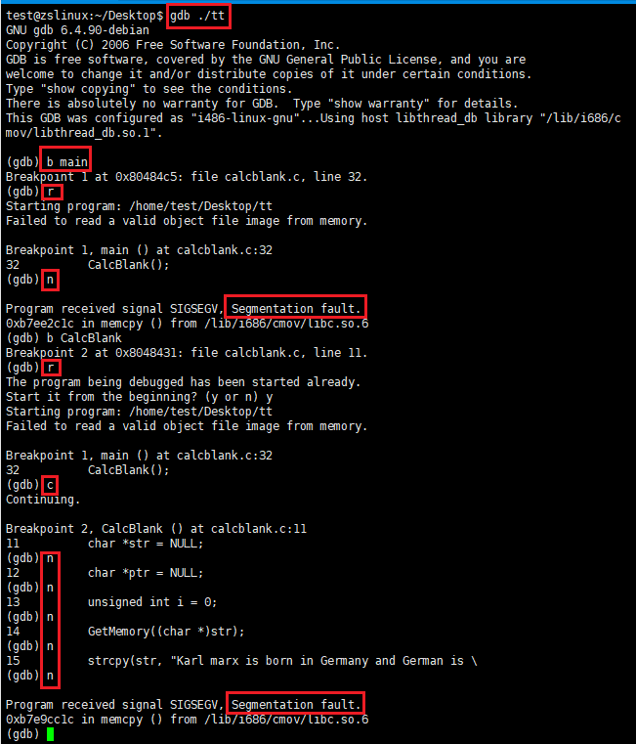

p str 命令显示变量str的当前值。

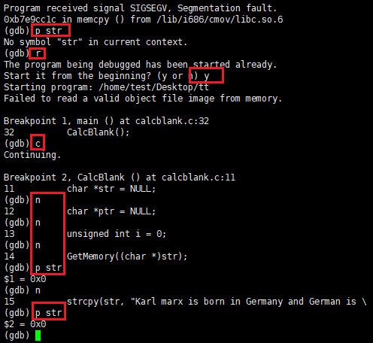

经过逐行调试，发现在执行strcpy函数时，str指针的值为 0x0，这说明str指针并没有分配到实际内存空间。原因是GetMemory函数进行内存分配时，字符串对应的内存地址因为函数传值的原因，没有传递回原字符串指针变量，因此面要对str执行取地址后再传入函数。实际调用为GetMemory(char \*\*p)，相应的函数其它地方也需要适当修改。最后正确的输出结果是：

the blank number is 11

该程序完整的修改内容如下：

A.把GetMemory(char \*p)改成GetMemory(char \*\*p)

B.把p = (char \*)malloc(100);改成\*p = (char \*)malloc(100);

C.GetMemory((char \*)str); 改成GetMemory((char \*\*)&str);

D.Free(ptr)改成free(str)

### 3.3 Linux中的**Make编译与**makefile

对于只有单个文件的hello.c源程序，也许一个编译命令就可以将其生成为可执行文件。对于一个规模较大的项目，不仅要逐个编译每个源文件，而且文件之间具有较复杂的条件限制和额外操作，例如编译过程还要执行shell脚本，哪些文件需要先编译，哪些文件需要后编译，哪些文件需要重新编译，甚至于进行更复杂的功能操作，程中的哪些源文件需要编译以及如何编译、需要创建那些库文件以及如何创建这些库文件、如何最后产生我们想要的可执行文件。。这些复杂的依赖关系和编译命令与shell脚本操作综合在一起用一个文件记录下来就形成一个名为makefile文件[该文件没有后缀名]，当用户调用make命令时，该工具能查找makefile，并根据文件内容按照规则进行依赖检查，执行指令，最后生成目标文件。makefile是对大项软件项目编译过程的批处理。

一个 Makefile 中通常包含下面内容：

1.需要由 make 工具创建的目标体（target），通常是目标文件或可执行文件。

2.要创建的目标体所依赖的文件（dependency\_file）。

3.创建每个目标体时需要运行的命令（command）。

target：dependency\_files

[TAB]command

注意：每一个命令行必须以[Tab]字符开始，[Tab]字符告诉 make 此行是一个命令行。Makefile 中的目标"clean"没有依赖，只有命令。它所指定的命令用来删除 make 过程产生的中间文件（清理工作）。

#### 3.3.1make编译多文件工程（A卷是另外一道实验题）

//《Linux网络编程》page33

makefile文件的内容：（B卷）

#生成cacu, [目标:依赖] 目标文件，可以是Object File，也可以是执行文件。还可以是一个标签（Label）

cacu:add\_int.o add\_float.o sub\_int.o sub\_float.o main.o

#编译命令 gcc

gcc -o cacu add/add\_int.o add/add\_float.o sub/sub\_int.o sub/sub\_float.o main.o

#生成add\_int.o的规则，[目标:依赖]

add\_int.o:add/add\_int.c add/add.h

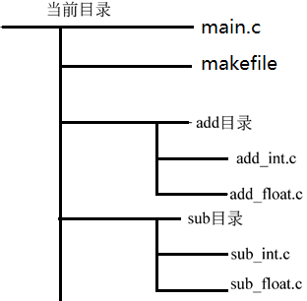#编译命令 gcc 生成add\_int.o

gcc -c -o add/add\_int.o add/add\_int.c

#生成add\_float.o的规则，[目标:依赖]

add\_float.o:add/add\_float.c add/add.h

#编译命令 gcc 生成add\_float.o

gcc -c -o add/add\_float.o add/add\_float.c

#生成sub\_int.o的规则，[目标:依赖]

sub\_int.o:sub/sub\_int.c sub/sub.h

#编译命令 gcc 生成sub\_int.o

gcc -c -o sub/sub\_int.o sub/sub\_int.c

#生成sub\_float.o的规则，[目标:依赖]

sub\_float.o:sub/sub\_float.c sub/sub.h

#编译命令 gcc 生成sub\_float.o

gcc -c -o sub/sub\_float.o sub/sub\_float.c

#生成main.o的规则，[目标:依赖]

main.o:main.c add/add.h sub/sub.h

#编译命令 gcc 生成main.o -I参数是用来指定头文件目录

gcc -c -o main.o main.c -I add -I sub

#清理规则 执行make clean命令会调用该规则

#删除这些文件包括可执行文件 cacu 中间文件 .o文件

clean:

rm -f cacu add/add\_int.o add/add\_float.o sub/sub\_int.o sub/sub\_float.o main.o

运行make命令时，将依次执行相应gcc命令，最后生成cacu文件，注意cacu是在最后才执行的。

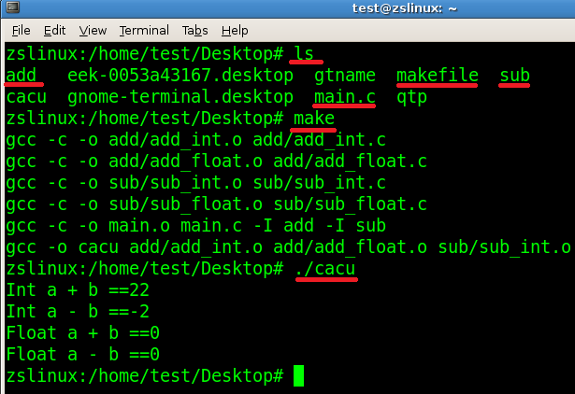

### 在Makefile中，$@是特殊的自动变量，代表当前规则的目标文件。

### **3.4 make常见问题**

#### 3.4.1make: Nothing to be done for `all' 解决方法

1.这句提示是说明程序在运行本次make前已经编译好了，源代码没有进行任何改动，不需要调用gcc等工具对源码进行编译。希望通过重新编译，查看过程中的信息，可以先删除以前编译产生的目标文件：

make clean

然后

make

### **3.5 C程序一些常见技巧**

#### 3.5.1打印输出变量i的地址

printf("%p\n",&j); p格式输出指针的值

printf("%x\n", &j);

下面的代码演示了X与p格式都可以输出指针的值。

//010.c 输出指针的值

#include "stdio.h"

int main(void)

{

int j=100;

printf("%%p is %p\n",&j);

printf("%%x is %X\n",&j);

}

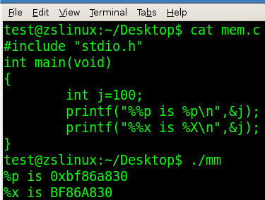

## 四、Linux中的文件操作

文件是Linux平台重要的资源，Linux平台文件主要有四种：1.普通文件，2.字符设备文件，3.块设备文件，4.Socket文件。文件描述符可表示设备文件和普通文件。Linux平台<fcntl.h>头文件定义了下面的文件操作函数。Linux平台的socket文件与普通文件一样，支持read函数write函数。电机设备在嵌入式Linux系统上被当成文件，对的电机控制也是通文件读写实现的。下表列出了Linux平台常用的文件操作函数。

文件属性操作函数

|  |  |  |
| --- | --- | --- |
| 函数名 |  |  |
| chown | <unistd.h> | 修改所有者和组。 |
| chmod | < unistd.h> | 改变文件访问权限。 |
| rename | <stdio.h> | 重命名文件。 |
| mkdir | <sys/stat.h> | 创建目录。 |
| rmdir | < sys/stat.h > | 删除目录。 |
| opendir | <dirent.h> | 打开目录。 |
| closedir | <dirent.h> | 关闭目录。 |
| access | <unistd.h> | 检查文件访问权限。 |

文件数据操作函数

|  |  |  |
| --- | --- | --- |
| 函数名 |  |  |
| open | <sys/stat.h> | 打开一个已有文件或创建一个新文件，函数返回值是一个表示文件的文件编号。 |
| create | <sys/stat.h> | 创建一个新文件 |
| close | <unistd.h> | 关闭一个文件，包括设备文件，套接字和普通磁盘文件。 |
| read | <unistd.h> | 从打开的文件中读数据到缓冲区。 |
| write | <unistd.h> | 将缓冲区数据写入文件。 |
| lseek | <unistd.h> | 文件偏移函数，用于定位读写位置。 |
| fstat | <sys/stat.h> | 获得文件状态。 |
| fcntl | <fcntl.h> | 向已经打开的发送命令更改其属性。 |
| ioctl | <sys/ioctl.h> | 对文件描述符发送命令，用来控制设备。 |
| fseek | <stdio.h> | 控制文件指针读写位置。 |

### **4.1打开文件操作open和关闭文件close**

Linux平台操作文件或设备时使用open方法，"test.txt"表示一个普通文件，"/dev/sda1"表示磁盘第一个分区，"/dev/dcm/0raw"表示直流电机设备文件，可以看出不同类型文件是由其文件命名方式来区分的。

下面程序尝试打一个名为 text.txt 的文件，文件不存在则显示打开失败，打开成功后即关闭文件。

《Linux网络编程》page74

/\*013.c open-01.c打开文件的例子\*/

#include <sys/types.h>

#include <sys/stat.h>

#include <fcntl.h>

#include <stdio.h>

#include <unistd.h>

int main(void)

{

int fd = -1; /\*文件描述符声明\*/

char filename[] = "test.txt"; /\*打开的文件名\*/

fd = open(filename,O\_RDWR); /\*打开文件为可读写方式\*/

if(-1 == fd){ /\*打开失败\*/

printf("Open file %s failure!, fd:%d\n",filename,fd);

} else { /\*打开成功\*/

printf("Open file %s success,fd:%d\n",filename,fd);

close(fd);

}

return 0;

}

下面是Debian上的运行效果图。

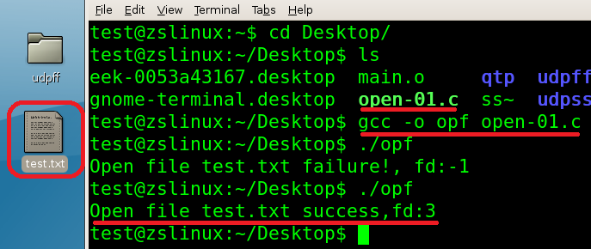

### **4.2读文件操作**

《Linux网络编程》page78

Linux中使用read方法从文件中读出字节内容，并将字节内容放入缓冲区。

/\*014.c 读文件read-01.c,O\_CREAT和O\_EXCL的使用\*/

#include <sys/types.h>

#include <sys/stat.h>

#include <fcntl.h>

#include <unistd.h>

#include <stdio.h>

int main(void)

{

int fd = -1,i;

ssize\_t size = -1;

char buf[10]; /\*存放数据的缓冲区\*/

char filename[] = "test.txt";

fd = open(filename,O\_RDONLY); /\*打开文件，如果文件不存在，则报错\*/

if(-1 == fd){ /\*文件已经存在\*/

printf("Open file %s failure,fd:%d\n",filename,fd);

}else { /\*文件不存在，创建并打开\*/

printf("Open file %s success,fd:%d\n",filename,fd);

}

/\*循环读取数据，直到文件末尾或者出错\*/

while(size){

size = read(fd, buf,10); /\*每次读取10个字节数据\*/

if( -1 == size) { /\*读取数据出错\*/

close(fd); /\*关闭文件\*/

printf("read file error occurs\n");

return -1; /\*返回\*/

}else{ /\*读取数据成功\*/

if(size >0 ){

printf("read %d bytes:",size); /\*获得size个字节数据\*/

printf("\""); /\*打印引号\*/

for(i = 0;i<size;i++){ /\*将读取的数据打印出来\*/

printf("%c",\*(buf+i));

}

printf("\"\n"); /\*打印引号并换行\*/

}else{//size = 0

printf("reach the end of file\n");

}

}

}

return 0;

}

在读文件时，如果read方法返回字节个数是0时则到达文件结束。请不要根据标准C语言库定义的EOF符来判断文件结束，因为普通文件数据本质是字节序列，而文件中是根本没有在文件最后存放一个EOF的符号来表示结束的。

//015.c 显示文件内容

#include <sys/types.h>

#include <sys/stat.h>

#include <fcntl.h>

#include <unistd.h>

#include <stdio.h>

int main(void)

{

int fd = -1,i;

ssize\_t size = -1;

char buf[10]; /\*存放数据的缓冲区\*/

char filename[] = "test.txt";

fd = open(filename,O\_RDONLY); /\*打开文件，如果文件不存在，则报错\*/

if(-1 == fd){ /\*文件已经存在\*/

printf("Open file %s failure,fd:%d\n",filename,fd);

}else { /\*文件不存在，创建并打开\*/

printf("Open file %s success,fd:%d\n",filename,fd);

}

/\*循环读取数据，直到文件末尾或者出错\*/

/\*每次读取10个字节数据\*/

size = read(fd, buf,10);

while(size)

{

for(i = 0;i<size;i++)

{ /\*将读取的数据打印出来\*/

printf("%c",\*(buf+i));

}

size = read(fd, buf,10);

}

close(fd);

printf("file closed.\n");

return 0;

}

### **4.3写文件操作**

《Linux网络编程》page79

Linux中使用write方法将缓冲区中字节内容，从文件当前位置写入文件。每次成功的写入都会返回写入的字节数，出错时返回-1。

/\*016.c 文件操作write-01.c,write()函数的使用\*/

#include <sys/types.h>

#include <sys/stat.h>

#include <unistd.h>

#include <string.h>

#include <fcntl.h>

#include <stdio.h>

int main(void)

{

int fd = -1;

ssize\_t size = -1;

char buf[]="quick brown fox jumps over the lazy dog"; /\*存放数据的缓冲区\*/

char filename[] = "test.txt";

fd = open(filename,O\_RDWR); /\*打开文件，如果文件不存在，则报错\*/

if(-1 == fd){ /\*文件已经存在\*/

printf("Open file %s failure,fd:%d\n",filename,fd);

} else { /\*文件不存在，创建并打开\*/

printf("Open file %s success,fd:%d\n",filename,fd);

}

size = write(fd, buf,strlen(buf)); /\*将数据写入到文件test.txt中\*/

printf("write %d bytes to file %s\n",size,filename);

close(fd); /\*关闭文件\*/

return 0;

}

### **4.4 向文件写入300个整数**

请在下面程序基础上补充代码，实现向文件写入300个整数的功能。

//017.c 向文件写入字符串

#include <unistd.h>

#include <sys/file.h>

#include <sys/types.h>

#include <sys/stat.h>

#include <stdio.h>

#include <stdlib.h>

#include <string.h>

#define BUF\_LEN 5

int main(void)

{

int fd,iCharLen;

char buf\_num[BUF\_LEN];

int i=0;

fd=open("300.txt",O\_RDWR | O\_CREAT, 0666);

if(fd < 0){

perror("open");

exit(1);

}

//请在此编写代码，实现向文件写入0-299字符格式的整数。

close(fd);

exit(0);

}

程序运行后的结果如下图

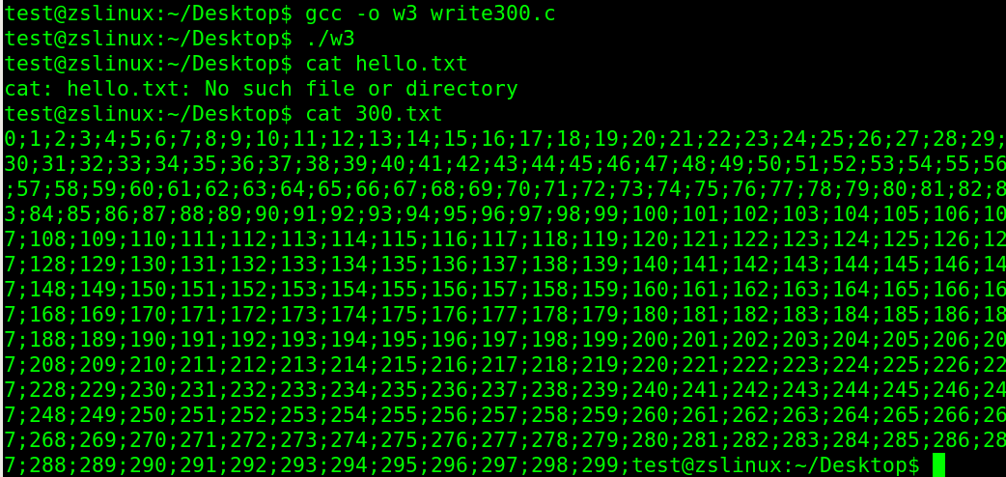

尝试编写一个程序实现文件拷贝的基本功能./mycopy 1.txt 2.txt

### **4.5 向文件最后追加内容**

lseek方法可以对文件读写位进行定位，下面程序打开文件后将文件位置定位到文件末尾，并写入了给定字符串。也可以在打开文件的时候指定O\_APPEND参数，直接定位到文件最后。

//018.c 在文件最后追加内容

#include <unistd.h>

#include <sys/file.h>

#include <sys/types.h>

#include <sys/stat.h>

#include <stdio.h>

#include <stdlib.h>

#include <string.h>

#define BUF\_LEN 5

int main(void)

{

int fd,iCharLen;

char \*buf="a quick brown fox jump over the lazy dog";

int i=0;

fd=open("300.txt",O\_WRONLY);

if(fd < 0){

perror("open");

exit(1);

}else{

lseek(fd,0,SEEK\_END);

write(fd,buf,strlen(buf));

close(fd);

}

exit(0);

}

### **4.6 ioctl()函数详解**

ioctl(Input Output ConTroL的简写)是设备驱动程序中对设备的I/O通道进行管理的函数，就是对设备的一些特性进行控制，例如串口的传输波特率、马达的转速，控制CDROM打开等等。它的调用参数如下：

#include<sys/ioctl.h>

int ioctl(int fd, ind cmd, …)；

其中fd是用户程序打开设备时使用open函数返回的文件标示符，cmd是用户程序对设备的控制命令，省略号指补充参数，一般最多一个，这个参数的有无和cmd的意义相关。

ioctl函数是文件结构中的一个属性分量，就是说如果你的驱动程序提供了对ioctl的支持，用户就可以在用户程序中使用ioctl函数来控制设备的I/O通道。

### **4.7 设置文件读写位置**

文件可看成是字节流，当打开文件时通常其读写位置是指向文件开头，读文件时文件的当前位置会随着读写数据量变化向前移动，文件当前位置还可以通过lseek和fseek函数重新定位。

C语言lseek()函数：移动文件的读写位置

头文件：

#include <sys/types.h> #include <unistd.h>

定义函数：

off\_t lseek(int fildes, off\_t offset, int whence);

函数说明：

每一个已打开的文件都有一个读写位置, 当打开文件时通常其读写位置是指向文件开头, 若是以附加的方式打开文件(如O\_APPEND), 则读写位置会指向文件尾. 当read()或write()时, 读写位置会随之增加,lseek()便是用来控制该文件的读写位置. 参数fildes 为已打开的文件描述词, 参数offset 为根据参数whence来移动读写位置的位移数.

参数 whence 为下列其中一种:

SEEK\_SET 参数offset 即为新的读写位置.

SEEK\_CUR 以目前的读写位置往后增加offset 个位移量.

SEEK\_END 将读写位置指向文件尾后再增加offset 个位移量.

C语言fseek()函数：移动文件流的读写位置

头文件：

#include <stdio.h>

定义函数：

int fseek(FILE \* stream, long offset, int whence);

函数说明：

fseek()用来移动文件流的读写位置.

1、参数stream 为已打开的文件指针,

2、参数offset 为根据参数whence 来移动读写位置的位移数。

参数 whence 为下列其中一种:

SEEK\_SET 从距文件开头offset 位移量为新的读写位置.

SEEK\_CUR 以目前的读写位置往后增加offset 个位移量.

SEEK\_END 将读写位置指向文件尾后再增加offset 个位移量. 当whence 值为SEEK\_CUR 或 SEEK\_END 时, 参数offset 允许负值的出现.

下列是较特别的使用方式：

1) 欲将读写位置移动到文件开头时:fseek(FILE \*stream, 0, SEEK\_SET);

2) 欲将读写位置移动到文件尾时:fseek(FILE \*stream, 0, 0SEEK\_END);

返回值：当调用成功时则返回0, 若有错误则返回-1, errno 会存放错误代码.

附加说明：fseek()不像lseek()会返回读写位置, 要用ftell()来取得目前读写的位置.

示例程序：

//019.c 对文件进行读写定位

#include <stdio.h>

main()

{

FILE \* stream;

long offset;

fpos\_t pos;

stream = fopen("hello.txt", "r");

fseek(stream, 5, SEEK\_SET);

printf("offset = %d\n", ftell(stream));

rewind(stream);

fgetpos(stream, &pos);

printf("offset = %d\n", pos);

pos = 10;

fsetpos(stream, &pos);

printf("offset = %d\n", ftell(stream));

fclose(stream);

}

### **4.8 判断文件存在及文件复制**

判断文件是否存在可使用access函数，函数参数的mode表示检查文件是否存在，读写执行权限。

头文件：

#include<unistd.h>

定义函数：

int access(const char \*pathname, int mode);

下面的程序实现文件的复制，命令读入两个文件名：file1和file2，file1是源文件，必须已存在，file2是新文件的名称，要求复制是不存在的。程序通过循环从file1文件中读入字节内容并写入file2文件中。

//f18.c 实现文件的复制

#include <unistd.h>

#include <sys/file.h>

#include <sys/types.h>

#include <sys/stat.h>

#include <stdio.h>

#include <stdlib.h>

#include <string.h>

#define BUF\_LEN 20

int main(int argc,char \*\* argv)

{

int fd1,fd2,iReadLen;

char buf[BUF\_LEN];

int i=0;

if(argc!=3)

{

printf("usage: program file1 file2\n");

exit(0);

}

if(strcmp(argv[1],argv[2])==0)

{

printf("%s equals %s program exits\n",argv[1],argv[2]);

exit(0);

}

//file1 须存在

if(access(argv[1], F\_OK) != 0)

{

printf("file:%s must exists.\n",argv[1]);

return 0;

}

//file2 须不存在

if(access(argv[2], F\_OK) == 0)

{

printf("file:%s must doesnt exist.\n",argv[2]);

return 0;

}

fd1=open(argv[1],O\_RDONLY);

if(fd1 < 0)

{

printf("file %s open error.\n",argv[1]);

exit(0);

}

fd2=open(argv[2],O\_WRONLY|O\_CREAT);

if(fd2 < 0)

{

printf("create %s error.\n",argv[2]);

close(fd1);

exit(0);

}

iReadLen=read(fd1,buf,BUF\_LEN);

while(iReadLen>0)

{

write(fd2,buf,iReadLen);

iReadLen=read(fd1,buf,BUF\_LEN);

}

close(fd1);

close(fd2);

exit(0);

}

### **4.9文件读写与内存**

#### 4.9.1malloc与内存操作

下面程序使用malloc实现内存分配，并使用memset函数对内存设置值，在一个比较大的内存空间都属于正常。

#include <stdio.h>

#include <stdlib.h>

#include <string.h>

int main()

{

size\_t memsize = 500000000;//500M空间

int \*mem = (int \*)malloc(memsize);

memset(mem, 0, memsize);

free(mem);

return 0;

}

#### 4.9.2 malloc与大文件读写

下面的程序从文件读入数据到内存中，但是读操作却产生了意外，内存空间不可使用，这说明malloc函数分配得到的内存并不可靠，可用的内存大小约为13M。

//memset测试分配的物理内存是否可用

#include <stdio.h>

#include <stdlib.h>

#include <fcntl.h>

#include <unistd.h>

#include <string.h>

int \*mem;//数据内存区

void LoadFile2Mem()

{

int fd=0;

size\_t memsize = 50000000;//50M内存空间

mem = (int \*)malloc(memsize);

//读入文件，

char filename[] = "chenyx.mp4"; //36766778

//打开文件，如果文件不存在，则报错\*/

fd = open(filename,O\_RDONLY);

if(-1 == fd){

printf("Open file %s failure,fd:%d\n",filename,fd);

}else {/\*文件不存在，创建并打开\*/

printf("Open file %s success,fd:%d\n",filename,fd);

}

int size\_of\_file = lseek(fd,0,SEEK\_END);

printf("size\_of\_file = %d\n",size\_of\_file);

lseek(fd, 0, SEEK\_SET);

int iReadLen=0,iTotalLen=0,iCount=0;

iReadLen=read(fd,mem+iTotalLen,1000000);

while(iReadLen>0)

{

printf("Read bytes :%d\n",iReadLen);

iTotalLen+=iReadLen;

iReadLen=read(fd,mem+iTotalLen,1000000);

iCount++;

}

printf("Read %s ,total size: %d ,count: %d,iReadLen: %d\n",

filename,iTotalLen,iCount,iReadLen);

close(fd);

}

int main(int argc, char \*\*argv)

{

LoadFile2Mem();

free(mem);

}

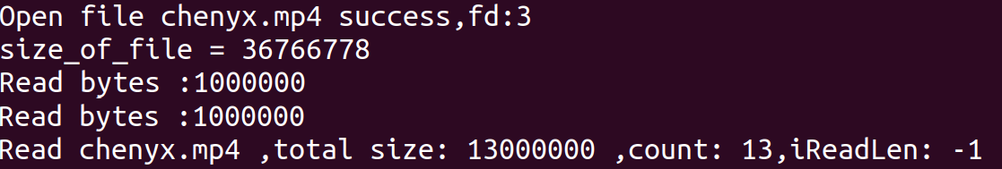

## 五、Linux平台的网络程序编写

### **5.1网络协议简介**

OSI的7层结构中，自下而上，每一层规定了不同的特性，完成不同的功能。共有7个层次：

物理层（Physical Layer）

数据链路层（Data Link Layer）

网络层（NetWork Layer）

传输层（Transport Layer）

会话层（Session Layer）

表示层（Presentation Layer）

应用层（Application Layer）

TCP/IP参考模型从上至下分为4个层次：应用层、传输层、网络层和网络接口层。下图是OSI节层模型《Linux C从入门到精通》page177与TCP/IP四层模型《Linux C从入门到精通》page178对照图。

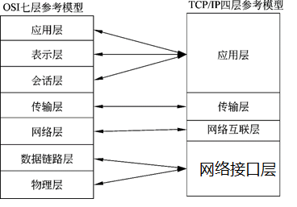

地址解析协议（Address Resolution Protocol，ARP）是向网络查询目录[主机](http://baike.baidu.com/view/23880.htm" \t "_blank)的IP地址，并获得其对应的物理地址的一种协议。Ping命令是基于ICMP协议的一种应用。DNS协议实现域名到IP的转换。telnet协议在传输用户名和密码时是明文传输。ARP是根据IP地址获得MAC地址转化协议，DNS协议用于域名解析。

网络协议分层与对应工作的硬件设备。

物理层：网卡、网线、中继器、集线器

链路层：网桥、交换机

网络层：路由器

Linux平台采用socket实现网络通讯，socket可以实现常规的TCP和UDP模式通讯，还可以基于RawSock实现IP协议等通讯。TCP通讯是支持一对多的拓扑连接，Linux平台TCP实现多连接的五种典型方式包括：1.多进程方式；2.多线程方式；3.select方式；4.poll；5.epoll方式。Linux平台支持并发TCP连接的服务器模式有多进程，多线程，基本select的I/O复用，epoll模式，其中epoll模式是性能最好的。

下面是以太网帧结构，中数据包的大小范围是在64—1518字节之间，IP数据报长度范围在46~1500。网络通信发送数据都是通过数据包的，因为数据包长度有长度限制，所以发送数据的函数使用的缓冲区都不会太长，不能超过1500字节。

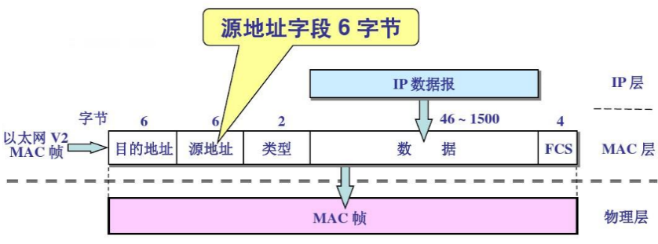

### **5.2 Linux中Socket函数说明与使用**

Linux平台使用socket规范进行网络通讯，需要应用的网络方法分布在不同的头文件中定义。在socket函数编程方面Linux与Windows平台有较大的不同，即使都是C语言，源代码也不能互相通用。Linux平台<sys/socket.h>头文件定义了下面的socket函数。

|  |  |
| --- | --- |
| 函数名 | 说明 |
| socket | 创建一个socket文件资源[TCP、UDP和RawSock]，用于通讯[UDP和TCP 意义不一样]。 |
| bind | 绑定本机IP地址和端口。[UDP和TCP使用意义不一样] |
| listen | 开始执行监听。[仅限TCP] |
| accept | [仅限TCP]服务端收到客户端连接请求后，创建一个新的用于数据通讯的socket文件资源，不同于监听的socket资源，无连接请求则该方法阻塞。 |
| **connect** | **客户端向服务端主动发起连接。(实现三次握手)** |
| getsockopt | 获取socket选项 |
| setsockopt | 设置socket选项，例如设置TCP关闭nagle算法。 |
| send | 向目标主机发送字节序列[限TCP] |
| recv | 接收网络发来的字节序列[限TCP]，函数返回值是实际收到的字节个数，如果对方使用了shutdown方法，则该方法返回值为0，对方无动作，则该方法阻塞。 |
| recvfrom | 接收网络发来的字节序列[限UDP] |
| sendto | 向目标主机发送字节序列[限UDP] |
| shutdown | 断开socket的TCP连接[限TCP，但并没有清除资源] |

处于连接状态的TCP断开连接的方法是shutdown,对方通过recv返回值为0得知断开。

Linux平台关闭socket资源并不在<sys/socket.h>头文件中。而是在<unistd.h>头文件中，close方法实现关闭文件资源。

<arpa/inet.h>头文件主要定义了格式转换函数。[arpa网是因特网的前身]

|  |  |
| --- | --- |
| 函数名 |  |
| uint32\_t htonl(uint32\_t hostlong); |  |
| uint16\_t htons(uint16\_t hostshort); |  |
| uint32\_t ntohl(uint32\_t netlong); |  |
| uint16\_t ntohs(uint16\_t netshort); |  |
| in\_addr\_t inet\_addr(const char \*cp); |  |
| in\_addr\_t inet\_lnaof(struct in\_addr in); |  |
| struct in\_addr inet\_makeaddr(in\_addr\_t net, in\_addr\_t lna); |  |
| in\_addr\_t inet\_netof(struct in\_addr in); |  |
| in\_addr\_t inet\_network(const char \*cp); |  |
| char\* inet\_ntoa(struct in\_addr in); |  |

<netdb.h>头文件包含下面的函数。

gethostbyname()

TCP是面向字节流的可靠连接，具有超时重传机制，UDP是不可靠连接，用户设计一定算法也可以使UDP实现文件传输。

TCP和UDP是传输层最典型的两种协议，它们的区别可概述如下：

a.TCP与UDP都是传输层的协议。

b.TCP面向字节流的传输层协议，UDP面向数据报的传输层协议。

c.TCP是可靠的传输，UDP会丢包，是不可靠的传输。

d.TCP常用于文件传输，UDP协议常用于语音、视频等数据的传输。

TCP协议的主要特点。面向连接：在数据传输前需要建立连接。可靠传输：通过序列号、确认应答机制保证数据的顺序和完整性。流量控制：通过滑动窗口机制控制发送速率，适应接收方的处理能力。拥塞控制：通过拥塞窗口调整发送速率，防止网络过载。

简述TCP三次握手：第一次握手：客户端向服务器发送一个 SYN 报文，请求建立连接。第二次握手：服务器收到 SYN 报文后，向客户端发送一个 SYN/ACK 报文，确认收到客户端的请求，并请求建立连接。第三次握手：客户端收到 SYN/ACK 报文后，向服务器发送一个ACK报文，确认收到服务器的请求，并建立连接。

TCP网络通讯需要有服务端与客户端，TCP支持一对多连接，TCP服务端支持多连接有五种典型模式：采用select的IO复用、poll模式、epoll模式、多进程模式、多线程模式。

#### 5.2.1域名转换为IP的gethostbyname函数Linux平台

gethostbyname**函数可实现**使用域名转换为IP的功能，下面的示例代码调用了该方法，并给出了输出结果，注意同一域名可以对应多个IP地址。[本小节代码亦可参考《Linux网络编程》page227]

//020.c gethostbyname获得主机对应IP

#include <stdio.h>

#include <stdlib.h>

#include <sys/socket.h>

#include <netinet/in.h>

#include <netdb.h>

int main(int argc, char \*\*argv)

{

if (argc != 2)

{

fprintf(stderr, "Usage: %s hostname\n",argv[1]);

exit(1);

}

struct hostent \*answer;

int i;

char ipstr[16];

answer = gethostbyname(argv[1]);

if (answer == NULL) {

herror("gethostbyname"); //由gethostbyname自带的错误处理函数

exit(1);

}

for (i = 0; (answer->h\_addr\_list)[i] != NULL; i++)

{

inet\_ntop(AF\_INET, (answer->h\_addr\_list)[i], ipstr, 16);

printf("%s\n", ipstr);

printf("officail name : %s\n", answer->h\_name);

}

exit(0);

}

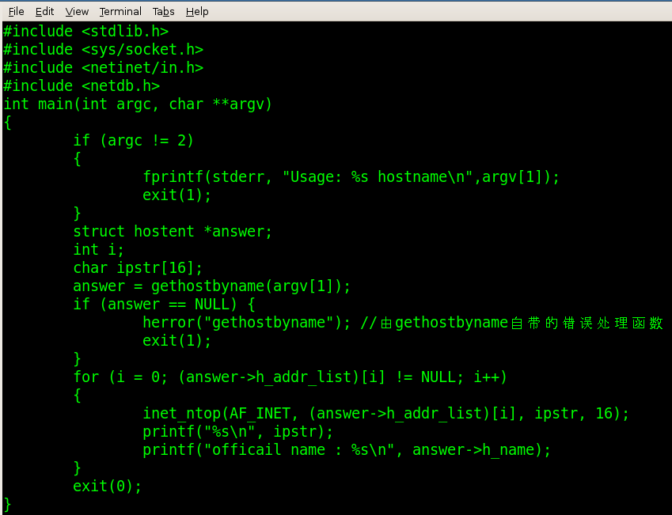

经过编译运行后，运行并查看输出结果。

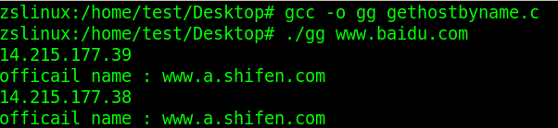

#### 5.2.2域名转换为IP的gethostbyname函数Windows平台对比

在windows平台要完成相同的任务，代码有有较大的变化，Windows平台使用的是winsock2.h头文件，并且使用的库文件是ws2\_32.lib程序库。以下是完整的示例程序。

//1000.c 项目编译时需要设置预处理器：WIN32\_LEAN\_AND\_MEAN

#define \_WINSOCK\_DEPRECATED\_NO\_WARNINGS

#include <stdio.h>

#include <stdlib.h>

#include <winsock2.h>

#pragma comment(lib,"ws2\_32.lib") //该文件在Linux平台不存在

void ErrorHandling(char \*message);

int main(int argc, char \*argv[])

{

WSADATA wsaData;

int i;

struct hostent \*host;

if (argc != 2)

{

printf("Usage: %s <addr>\n", argv[0]);

exit(1);

}

if (WSAStartup(MAKEWORD(2, 2), &wsaData) != 0)

ErrorHandling("WSAStartup() failed.");

host = gethostbyname(argv[1]);

if (!host)

ErrorHandling("gethostbyname() failed.");

printf("Official name:%s \n", host->h\_name);

for (i = 0; host->h\_aliases[i]; i++)

printf("Aliases %d \n", i + 1, host->h\_aliases[i]);

printf("Address type: %s \n",

(host->h\_addrtype == AF\_INET) ? "AF\_INET" : "AF\_INET6");

for (i = 0; host->h\_addr\_list[i]; i++)

printf("IP addr %d: %s \n", i + 1,

inet\_ntoa(\*(struct in\_addr \*)host->h\_addr\_list[i]));

WSACleanup();

return 0;

}

void ErrorHandling(char \*message)

{

fputs(message, stderr);

fputc('\n', stderr);

exit(1);

}

下面是Windows平台的输出结果，有兴趣的同学可进行尝试对比。

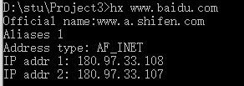

#### 5.2.3域名转换为IP的

### **5.3主机字节序与网络字节序**

在计算机体系结构中，对于字节、字等的存储机制有所不同，因而引发了计算机通信领域中一个很重要的问题，即通信双方交流的信息单元（比特、字节、字、双字等等）应该以什么样的顺序进行传送。如果不达成一致的规则，通信双方将无法进行正确的编/译码从而导致通信失败。目前在各种体系的计算机中通常采用的字节存储机制主要有两种：big-edian和little-endian

大端方式[big-edian]将高位存放在低地址，小端方式将低位存放在低地址。

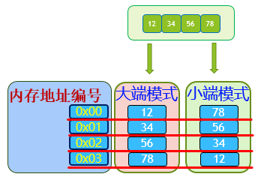

C语言中，联合体union的存放顺序是所有成员都从低地址开始存放的。利用这一特点，可以用联合体变量判断ARM或x86环境下，存储系统是是大端还是小端模式。代码如下：

//021.c 大端模式与小端模式测试1

#include "stdio.h"

int main()

{

union w

{

int a; //4 bytes

char b; //1 byte

} c;

c.a=1;

if (c.b==1)

printf("It is Little\_endian!\n");

else

printf("It is Big\_endian!\n");

return 1;

}

或者使用下面的代码：

//022.c 大端模式与小端模式测试2

#include <stdio.h>

int main()

{

union w

{

int a; //4 bytes

char b[4]; //4 byte

} c;

c.a=0x11223344;

printf("c.a int value is %x\n",c.a);

printf("c.b[0] int value is %x\n",c.b[0]);

printf("c.b[1] int value is %x\n",c.b[1]);

printf("c.b[2] int value is %x\n",c.b[2]);

printf("c.b[3] int value is %x\n",c.b[3]);

return 1;

}

上述程序在win10平台和Debian平台台运行后输出是Little\_endian的结果。网络协议都是采用big endian的方式来传输数据的。所以有时我们也会把big endian方式称之为网络字节序。为了解决计算机和网络采用不同方式存储数的冲突，socket套接字提供了多个进行字节转换的方法如下：

#include<arpa/inet.h>

uint32\_t htonl(uint32\_t hostlong);

uint16\_t htons(uint16\_t hostshort);

uint32\_t ntohl(uint32\_t netlong);

uint16\_t ntohs(uint16\_t netshort);

htons =host to network long or short

### **5.4**套接字选项

用法：

#include <sys/types.h>

#include <sys/socket.h>

int getsockopt(int sock, int level, int optname, void \*optval, socklen\_t \*optlen);

int setsockopt(int sock, int level, int optname, const void \*optval, socklen\_t optlen);

参数：

sock：将要被设置或者获取选项的套接字。

level：选项所在的协议层。

optname：需要访问的选项名。

optval：对于getsockopt()，指向返回选项值的缓冲。对于setsockopt()，指向包含新选项值的缓冲。

optlen：对于getsockopt()，作为入口参数时，选项值的最大长度。作为出口参数时，选项值的实际长度。对于setsockopt()，限选项的长度。

<netinet/in.h>

<netinet/tcp.h>

setsockopt(sock,IPPROTO\_TCP,TCP\_NODELAY,(const char\*)&on,sizeof(on));

#### **5.4.1获取和设置套接选项getsocketopt/setsocketopt**

设置或查看套接字的属性，例如地址复用、读写数据超时时间，读写方缓冲区大小，Nagle算法等。例如TCP\_KEETALIVE选项设置存活探测时间间隔。IP\_TTL设轩报文生存时间。

#### 5.4.1TCP\_NODELAY和TCP\_CORK选项

下面的代码片段演示了在TCP通讯中关闭Nagle算法的socket操作。

int sock, flag, ret;

/\* Create new stream socket \*/

sock = socket( AF\_INET, SOCK\_STREAM, 0 );

/\* Disable the Nagle (TCP No Delay) algorithm \*/

flag = 1;

ret = setsockopt( sock, IPPROTO\_TCP, TCP\_NODELAY, (char \*)&flag, sizeof(flag) );

if (ret == -1) {

printf("Couldn't setsockopt(TCP\_NODELAY)\n");

exit(-1);

}

### **5.5网络程序在Linux与Windows下的头文件差异**

虽然大多数C程序都可以移植到不同的平台进行编译运行，但实际上只有一些最基础的C函数在多个平台中是不需要修改的，还有很多的C函数在不同的平台中有一定变化，比如在Linux平台上执行的网络通讯函数与Windows平台上执行相同功能的网络通讯函数包含的头文件名是不同的。实际上Linux平台的源程序无法在Windows平台编译， Linux平台的编译工具是gcc。

Linux平台的socket方法与头文件：

#include <sys/socket.h>

ssize\_t sendto(int sock,void \*buff,size\_t nbytes,int flags,stuct sockaddr\*to,socklen\_t addrlen);

Window平台socket方法与头文件

#include <winsock2.h>

int sendto(SOCKET s,const char\* buf,int len,int flags,const struct sockaddr\* to,int tolen);

### **5.5 支持大批量并发连接的epoll模式**

|  |  |  |  |
| --- | --- | --- | --- |
| 系统调用 | select | poll | epoll |
| 事件集合 | 每次要加入集合，设置文件状态，调用select方法等待事件到来，检测每个文件状态 | 文件放入集合，内核检测所有文件状态。 | 文件放入集合，内核检测所有文件，并只将有操作需求的文件返回到通知事件中，经过内存映射用户程序只处理有效文件。 |
| 索引就绪文件描述符时间复杂度 | Ο(n) | Ο(n) | Ο(1) |
| 最大支持文件数量 | 1024 | 65535 | 65535 |
| 工作模式 | LT | LT | ET高效模式 |
| 内核及工作效率 | 轮询所有文件集合，内核到用户空间拷贝 | 轮询检测所有文件集合，内核到用户空间拷贝 | 只返回有需求的文件，采用内存映射，效率最高 |

epoll模式下操作系统负责保存监视对象文件描述符，epoll\_wait函数等待文件描述符的变化，并且epoll方式将发生变化的文件描述符专门集中在一起，这样能大大提高程序执行效率，并降低资源消耗，epoll是Linux目前大规模网络并发程序开发的首选模型，经过测试配合ulimit -a命令，epoll模式支持65534个连接。

select在BSD里面1984年实现的，1997年才实现了poll，当时硬件实在太弱，一台服务器处理1千多个链接简直就是神一样的；2002, 大神 Davide Libenzi 实现了epoll。

Linux中提供的epoll相关函数如下：

int epoll\_create(int size);

int epoll\_ctl(int epfd, int op, int fd, struct epoll\_event \*event);

int epoll\_wait(int epfd, struct epoll\_event \* events, int maxevents, int timeout);

epoll\_create函数创建一个epoll机制。

**epoll\_ctl**函数注册要监听的事件类型，事件类型有：

EPOLL\_CTL\_ADD 注册新的fd到epfd中

EPOLL\_CTL\_MOD 修改已注册的fd的监听事件

EPOLL\_CTL\_DEL 从epfd中删除一个fd

epoll\_wait等待事件的就绪，成功时返回就绪的事件数目，调用失败时返回 -1，等待超时返回 0。

获取目录信息主要使用的方法有opendir、readdir、closedir等方法，该方法定义在<dirent.h>头文件中。opendir打开目录，readdir读目录，closedir关闭目录。readdir返回的信息在结构体struct dirent 中。

#### 5.5.1 获得目录中的文件名信息read\_dir.c

#include <stdio.h>

#include <string.h>

#include <stdlib.h>

#include <dirent.h>

#include <sys/stat.h>

#include <unistd.h>

#include <sys/types.h>

union IntByte{

int iValue;

char byte[4];

};

char \* mem;

int listDir(char \*path)

{

DIR \*pDir;//定义一个 DIR 类的指针

struct dirent \*ent;//定义一个结构体 dirent 的指针，dirent 结构体见上

int i = 0;

char dirname[512];//定义一个字符数组，用来存放读取的路径

pDir = opendir(path); //opendir 方法打开 path 目录，并将地址付给 pDir 指针

union IntByte uiVal;

mem=malloc(1000);

memset(mem,0,1000);

memset(dirname, 0, sizeof(dirname)); //将字符数组 childpath 的数组元素全部置零

int iFilesCount=0;

int iFileNameLen=0;

int iTotalBytes=0;

int iStrLen=0;

//读取 pDir 打开的目录，并赋值给 ent, 同时判断是否目录为空，不为空则执行循环体

while ((ent = readdir(pDir)) != NULL)

{

//打开目录的文件类型即如果读取的 d\_type 类型为

//DT\_REG( 表示读取的为常规文件)

if (ent->d\_type & DT\_REG )

{

//printf("ent->d\_name:%s , strlen(ent->d\_name):%d\n", ent->d\_name,(int)strlen(ent->d\_name));

iFileNameLen=strlen(ent->d\_name);

uiVal.iValue=iFileNameLen;//文件名字节长度

memcpy(mem+4+iTotalBytes,uiVal.byte,4);

//复制文件名字符串内容

memcpy(mem+4+iTotalBytes+4, ent->d\_name, iFileNameLen);

iTotalBytes+=iFileNameLen+4;

iFilesCount++;

}

}

uiVal.iValue=iFilesCount;//文件总数，放在最前，用于解析

memcpy(mem,uiVal.byte,4);

return iTotalBytes+4;//返回总字节长度

}

void PrintMemStrs()

{

int iFilesCount=0;

union IntByte IntAndByte;

memcpy(IntAndByte.byte,mem,4);

iFilesCount=IntAndByte.iValue;//文件名总数

char fileNameBuf[100];

int i=0,iFileNameLen=0;

int iBytesCount=0;

for(i=0;i<iFilesCount;i++)

{

memcpy(IntAndByte.byte,mem+4+iBytesCount,4);

iFileNameLen=IntAndByte.iValue;//文件名长度

printf("iFileNameLen %d\n",iFileNameLen);

memset(fileNameBuf,0,100);

memcpy(fileNameBuf,mem+4+iBytesCount+4,iFileNameLen);

printf("%s\n",fileNameBuf);

iBytesCount+=4+iFileNameLen;

}

}

int main(int argc, char \*argv[])

{

listDir("vedio"); //目录名称字符串

PrintMemStrs();

return 0;

}

#### 5.5.2 客户端接收目录信息ls\_ep\_tcpc.c

//ls\_ep\_tcpc.c 客户端接收目录信息

#include <stdio.h>

#include <stdlib.h>

#include <string.h>

#include <unistd.h>

#include <arpa/inet.h>//IPPROTO\_TCP

#include<netinet/tcp.h>//TCP\_NODELAY

#include <sys/socket.h>

#include <fcntl.h> //O\_RDWR

#define MAXBUF 1024 //数据缓冲区大小

union IntByte{

int iValue;

char byte[4];

};

char \* recvDataBuf;

void PrintMemStrs(char \* dataMem)

{

int iFilesCount=0;

union IntByte IntAndByte;

memcpy(IntAndByte.byte,dataMem,4);

iFilesCount=IntAndByte.iValue;//文件名总数

char fileNameBuf[100];

int i=0,iFileNameLen=0;

int iBytesCount=0;

for(i=0;i<iFilesCount;i++)

{

memcpy(IntAndByte.byte,dataMem+4+iBytesCount,4);

iFileNameLen=IntAndByte.iValue;//文件名长度

//printf("iFileNameLen %d\n",iFileNameLen);

memset(fileNameBuf,0,100);

memcpy(fileNameBuf,dataMem+4+iBytesCount+4,iFileNameLen);

printf("%s\n",fileNameBuf);

iBytesCount+=4+iFileNameLen;

}

}

void error\_handling(char \* message);

int main(int argc,char \*argv[])

{

int cltsock,yes=1;

struct sockaddr\_in serv\_addr;

int port=0;

char message[30];

int str\_len;

//命令 IP PORT

if(argc!=3)

{

printf("Usage :%s <IP> <PORT>\n",argv[0]);

exit(1);

}

cltsock=socket(PF\_INET,SOCK\_STREAM,0);

if(cltsock==-1)

error\_handling("socket() create failed.");

//设置TCP\_NODELAY属性。

setsockopt(cltsock,IPPROTO\_TCP,TCP\_NODELAY,(char\*)&yes,sizeof(int));

memset(&serv\_addr,0,sizeof(serv\_addr));

serv\_addr.sin\_family=AF\_INET;

//IP地址

serv\_addr.sin\_addr.s\_addr=inet\_addr(argv[1]);

//PORT

port=atoi(argv[2]);

printf("sever port : %d\n",port);

serv\_addr.sin\_port=htons(port);

//连接客户端

if(connect(cltsock,(struct sockaddr \*)&serv\_addr,sizeof(serv\_addr))==-1)

error\_handling("connect() failed.");

printf("服务端连接成功.\n");

int iBlockNum=0,iRecvLen=0;

int fd = -1;/\*文件描述符声明\*/

char filename[200]; /\*打开的文件名\*/

int iFileNameLen=0; //文件名字符串长度

union DataHeadBuf dhBuf;//数据块头

union RpyCode rpyBuf; //回复包

char recvNetDatBuf[1200]; //数据接收缓冲区

char sendBuf[100]; //数据发送缓冲区

int iDataLen=0;

//获得首个网络数据包

iRecvLen=recv(cltsock,recvNetDatBuf,1200,0);

PrintMemStrs(recvNetDatBuf);

printf("Input filename to download:");

//从键盘接收用户输入信息

fgets(message,sizeof(message),stdin);

shutdown(cltsock,SHUT\_RDWR);

close(cltsock);

close(fd);

return 0;

}

//错误处理是将信息输出到标准输出，然后退出进程。

void error\_handling(char \* message)

{

fputs(message,stderr);

fputc('\n',stderr);

exit(1);

}

#### 5.5.3 服务端发送目录信息ls\_ep\_tcps.c

//用epoll实现的多线程TCP server 05file\_ep\_tcps.c

#include <stdio.h>

#include <stdlib.h>

#include <errno.h>

#include <string.h>

#include <sys/types.h>

#include <netinet/in.h>

#include <sys/socket.h>

#include <sys/wait.h>

#include <unistd.h>

#include <arpa/inet.h> //IPPROTO\_TCP

#include<netinet/tcp.h>//TCP\_NODELAY

#include <fcntl.h> //O\_RDWR

#include <sys/epoll.h>

#include <sys/time.h>

#include <sys/resource.h>

#include <pthread.h>

#include <assert.h>

#include <pthread.h> //线程支持

#include <dirent.h> //opendir

#define MAXBUF 1024 //数据缓冲区大小

#define MAXEPOLLSIZE 100

#define MAXCLTCOUNT 100

union IntByte{

int iValue;

char byte[4];

};

int iFiledes=0;

int iFileNameLen=0;

int iTotalBlocks=0;

int iRet=0;

/\*

setnonblocking – 设置句柄为非阻塞方式

\*/

int setnonblocking(int sockfd)

{

if (fcntl(sockfd, F\_SETFL, fcntl(sockfd, F\_GETFD, 0)|O\_NONBLOCK) == -1)

{

return -1;

}

return 0;

}

char \* dirmem;//文件目录信息

int listDir(char \*path)

{

DIR \*pDir;//定义一个 DIR 类的指针

struct dirent \*ent;//定义一个结构体 dirent 的指针，dirent 结构体见上

int i = 0;

char dirname[512];//定义一个字符数组，用来存放读取的路径

pDir = opendir(path); //opendir 方法打开 path 目录，并将地址付给 pDir 指针

union IntByte uiVal;

dirmem=malloc(1000);

memset(dirmem,0,1000);

memset(dirname, 0, sizeof(dirname)); //将字符数组 childpath 的数组元素全部置零

int iFilesCount=0;

int iFileNameLen=0;

int iTotalBytes=0;

int iStrLen=0;

//读取 pDir 打开的目录，并赋值给 ent, 同时判断是否目录为空，不为空则执行循环体

while ((ent = readdir(pDir)) != NULL)

{

//读取 打开目录的文件类型 并与 DT\_DIR 进行位与运算操作，即如果读取的 d\_type 类型为

//DT\_REG( 表示读取的为常规文件)

if (ent->d\_type & DT\_REG )

{

//printf("ent->d\_name:%s , strlen(ent->d\_name):%d\n", ent->d\_name,(int)strlen(ent->d\_name));

iFileNameLen=strlen(ent->d\_name);

uiVal.iValue=iFileNameLen;//文件名字节长度

memcpy(dirmem+4+iTotalBytes,uiVal.byte,4);

//复制文件名字符串内容

memcpy(dirmem+4+iTotalBytes+4, ent->d\_name, iFileNameLen);

iTotalBytes+=iFileNameLen+4;

iFilesCount++;

}

}

uiVal.iValue=iFilesCount;//文件总数，放在最前，用于解析

memcpy(dirmem,uiVal.byte,4);

return iTotalBytes+4;//返回总字节长度

}

int iSendGoOn=1;

int ep\_tcps\_socket;

int iEPSRecvThrGoOn=1;

pthread\_t tid\_EPSRecvUdp;

//EPSTcpData – 线程处理 socket 上接收消息

void \* EPSTcpData(void \* arg)

{

int evCount,ret;

struct epoll\_event ep\_evt;

struct epoll\_event ep\_events[MAXEPOLLSIZE];

int ep\_fd,len;

struct sockaddr\_in client\_addr;

socklen\_t cltadr\_len=sizeof(client\_addr);

/\* 创建 epoll 句柄，把监听 socket 加入到 epoll 集合里，开启epoll机制 \*/

ep\_fd = epoll\_create(MAXEPOLLSIZE);

len = sizeof(struct sockaddr\_in);

ep\_evt.events = EPOLLIN | EPOLLET;

ep\_evt.data.fd = ep\_tcps\_socket;

//tcp绑定的socket也是用于通信的socket，因此只添加一次

if (epoll\_ctl(ep\_fd, EPOLL\_CTL\_ADD, ep\_tcps\_socket, &ep\_evt) < 0)

{

fprintf(stderr, "\n epoll set insertion error: fd=%d\n", ep\_tcps\_socket);

pthread\_exit(NULL);

}

else

{

printf("\nlisten socket added in epoll success \n");

}

int iClientNum=0;//客户端编号

int iSendBufLen=0;

int ep\_sock;

int clnt\_sock;//用于数据通信的socket

int irvdata\_len;//接收数据长度

while(iEPSRecvThrGoOn)

{

/\* 等待有事件发生,返回需要处理的事件数量 \*/

//timeout值，1000表示等待1000毫秒，-1表示阻塞

//epoll\_wait返回值0表示超时，-1表示错误，

evCount = epoll\_wait(ep\_fd, ep\_events, 100, 1000);

if (evCount == -1)

{

perror("epoll\_wait");

break;

}

char sendBuf[1200];//数据发送缓冲区

char recvBuf[100]; //数据接收缓冲区

int iBlockLen=0;//块长度

int iMemOffset=0;//内存偏移量

int iBlockNum=0;//块编号

int iMemBlkIndex=0;//内存块编号

int i=0;

for(i=0;i<evCount;i++)

{

ep\_sock=ep\_events[i].data.fd;

//发生事件的是监听socket，表示客户端发起connect请求

if(ep\_sock==ep\_tcps\_socket)

{

cltadr\_len=sizeof(client\_addr);

//每次accept会创建一个新socket用于数据通信

clnt\_sock=accept(ep\_tcps\_socket,(struct sockaddr\*)&client\_addr,&cltadr\_len);

printf("clnt\_sock=accept(ep\_tcps\_socket, clnt\_sock=%d\n",clnt\_sock);

int yes=1;

//设置TCP\_NODELAY属性。

setsockopt(clnt\_sock,IPPROTO\_TCP,TCP\_NODELAY,(char\*)&yes,sizeof(int));

printf("connected client ID=: %d \n",clnt\_sock);

//设置socket为非阻塞模式

setnonblocking(clnt\_sock);

//注册监视对象文件描述符:添加到事件集合中

ep\_evt.events=EPOLLIN|EPOLLET;

ep\_evt.data.fd=clnt\_sock;

//添加到事件集合中

epoll\_ctl(ep\_fd,EPOLL\_CTL\_ADD,clnt\_sock,&ep\_evt);

int iDirMemLen=0;

iDirMemLen=listDir("vedio");

//发送list 目录文件集合信息

send(clnt\_sock,dirmem,iDirMemLen,0);

}else

{//发生事件的是普通socket，则接收回复并发送数据

irvdata\_len=recv(ep\_sock,recvBuf,100,0);

if(irvdata\_len==0)

{//收到字节长度为0，表示结构体对方shutdown，则删除socket

//从事件集合中删除与客户端通信的socket

epoll\_ctl(ep\_fd,EPOLL\_CTL\_DEL,ep\_events[i].data.fd,NULL);

close(clnt\_sock);

}

}

}

}

close(ep\_fd); //关闭epoll文件句柄

//pthread\_exit(NULL);

return 0;

}

int main(int argc, char \*\*argv)

{

int iRcode,numbytes,i;

unsigned int myport;

struct rlimit rt;

struct sockaddr\_in my\_addr, their\_addr;

char message[200];

myport = 1234;

/\* 设置每个进程允许打开的最大文件数 \*/

rt.rlim\_max = rt.rlim\_cur = MAXEPOLLSIZE;

if (setrlimit(RLIMIT\_NOFILE, &rt) == -1)

{

perror("setrlimit");

exit(1);

}

else

{

printf("setting success \n");

}

/\* 创建 socket 文件 \*/

if ((ep\_tcps\_socket = socket(PF\_INET, SOCK\_STREAM, 0)) == -1)

{

perror("socket create failed ！");

exit(1);

}

else

{

printf("socket create success \n");

}

/\*设置socket属性，端口可以重用，可以继续绑定相同端口\*/

int opt=SO\_REUSEADDR;

//setsockopt(ep\_tcps\_socket,SOL\_SOCKET,SO\_REUSEADDR,&opt,sizeof(opt));

//设置非阻塞模式

//setnonblocking(ep\_tcps\_socket);

bzero(&my\_addr, sizeof(my\_addr));

my\_addr.sin\_family = PF\_INET;

my\_addr.sin\_port = htons(myport);

my\_addr.sin\_addr.s\_addr = INADDR\_ANY;

//绑定端口

if (bind(ep\_tcps\_socket, (struct sockaddr \*) &my\_addr, sizeof(struct sockaddr)) == -1)

{

perror("bind");

exit(1);

}

else

{

printf("Server IP and port bind success. \n");

}

//监听端口

if(listen(ep\_tcps\_socket,100)==-1)

perror("listen() failed.");

else printf("server listen ....... \n");

//创建一个线程以epoll处理网络数据

iRcode=pthread\_create(&tid\_EPSRecvUdp,NULL,

EPSTcpData,(void \*)&ep\_tcps\_socket);

iSendGoOn=1;

//客户端发送数据

while(iSendGoOn)

{

memset(message,0,200);

printf("Input q to quit:");

//从键盘接收用户输入信息

fgets(message,sizeof(message),stdin);

if((strcmp(message,"q\n")==0)||(strcmp(message,"Q\n")==0))

{

iSendGoOn=0;

printf("bye bye.\n");

break;

}

}

//关闭文件

close(iFiledes);

printf("force Tcp epoll Server thread end.\n");

iEPSRecvThrGoOn=0;//设置标记使工作线程结束

pthread\_join(tid\_EPSRecvUdp,NULL);

//主线程等待TCP接收者线程结束

close(ep\_tcps\_socket);//关闭socket文件句柄

return 0;

}

下面是文件接收端与epoll服务端联合运行的效果：

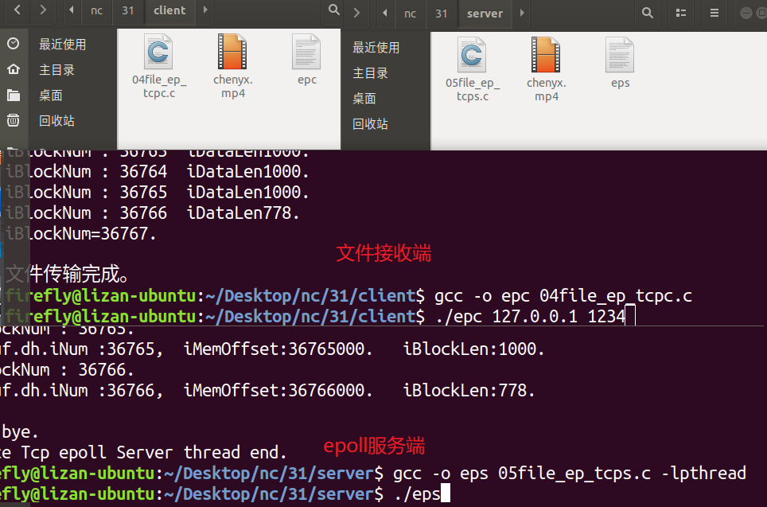

### 5.6大文件下载

如果要下载一个尺寸较大的文件，需要用到多次的send和recv方法，每次发送1000个字节，这需要对文件数据进行编号，文件名信息和总块数也是必须的信息。这些信息通过使用union结构体对常规数据进行序列化后，也要通过网络传输。

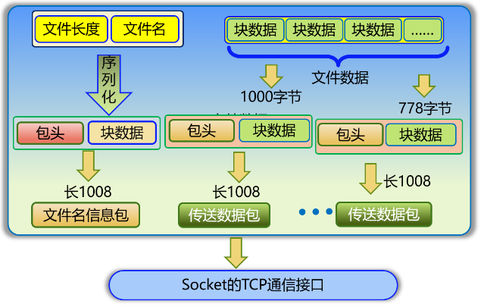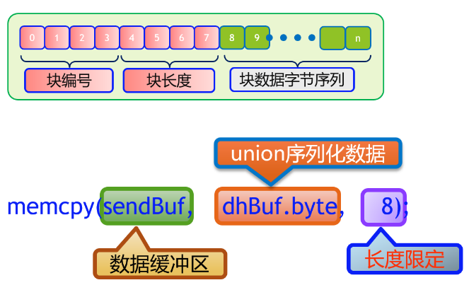

程序中使用下面的结构体和联合体实现数据头的表示和序列化，memcpy函数把序列化后的字节复制到要发送的缓冲区中。

struct DataHead

{

int iNum;//总块数或块编号

int iLen; //文件名长度或包数据长

};

union DataHeadBuf{

struct DataHead dh;

char byte[8];

};

通过lseek方法定位到文件末尾获知文件尺寸。

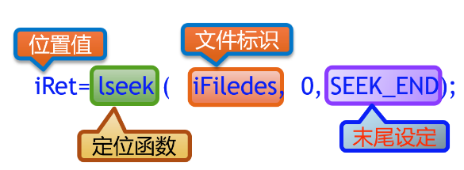

#### 5.6.1 文件下载客户端file\_ep\_tcp.c

//file\_ep\_tcp.c 客户端接收文件

#include <stdio.h>

#include <stdlib.h>

#include <string.h>

#include <unistd.h>

#include <arpa/inet.h>//IPPROTO\_TCP

#include<netinet/tcp.h>//TCP\_NODELAY

#include <sys/socket.h>

#include <fcntl.h> //O\_RDWR

#define MAXBUF 1024 //数据缓冲区大小

struct DataHead

{

int iNum;//总块数或块编号

int iLen; //文件名长度或包数据长

};

union DataHeadBuf{

struct DataHead dh;

char byte[8];

};

union RpyCode{

int iBlkNum;//块编号

char byte[4];//字节信息

};

void error\_handling(char \* message);

int main(int argc,char \*argv[])

{

int cltsock,yes=1;

struct sockaddr\_in serv\_addr;

int port=0;

char message[30];

int str\_len;

//命令 IP PORT

if(argc!=3)

{

printf("Usage :%s <IP> <PORT>\n",argv[0]);

exit(1);

}

cltsock=socket(PF\_INET,SOCK\_STREAM,0);

if(cltsock==-1)

error\_handling("socket() create failed.");

//设置TCP\_NODELAY属性。

setsockopt(cltsock,IPPROTO\_TCP,TCP\_NODELAY,(char\*)&yes,sizeof(int));

memset(&serv\_addr,0,sizeof(serv\_addr));

serv\_addr.sin\_family=AF\_INET;

//IP地址

serv\_addr.sin\_addr.s\_addr=inet\_addr(argv[1]);

//PORT

port=atoi(argv[2]);

printf("sever port : %d\n",port);

serv\_addr.sin\_port=htons(port);

//连接客户端

if(connect(cltsock,(struct sockaddr \*)&serv\_addr,sizeof(serv\_addr))==-1)

error\_handling("connect() failed.");

printf("服务端连接成功.\n");

int iBlockNum=0,iRecvLen=0;

int fd = -1;/\*文件描述符声明\*/

char filename[200]; /\*打开的文件名\*/

int iFileNameLen=0; //文件名字符串长度

union DataHeadBuf dhBuf;//数据块头

union RpyCode rpyBuf; //回复包

char recvNetDatBuf[1200]; //数据接收缓冲区

char sendBuf[100]; //数据发送缓冲区

int iDataLen=0;

//获得首个网络数据包

iRecvLen=recv(cltsock,recvNetDatBuf,1200,0);

printf("iRecvLen=recv(cltsock,recvNetDatBuf,1200,0) iRecvLen:%d.\n ",iRecvLen);

memcpy(dhBuf.byte,recvNetDatBuf,8);

iFileNameLen=dhBuf.dh.iLen;

printf("iFileNameLen%d.\n",dhBuf.dh.iLen);

int iTotleNum=dhBuf.dh.iNum;

printf("recvNetDatBuf->iNum : %d.\n",iTotleNum);

memset(filename,0,200);

memcpy(filename,recvNetDatBuf+8,iFileNameLen);

printf("filename:%s.\n",filename);

fd = open(filename,O\_RDWR|O\_CREAT,0666);

printf("创建文件:%s.\n",filename);

printf("开始接收数据.\n");

//循环接收网络数据直到指定块数传输完成

iBlockNum=0;//数据块编号iFileNameLen

while(iBlockNum<iTotleNum)

{

//向服务端发送iBlkNum编号，请求iBlkNum号数据块

rpyBuf.iBlkNum=iBlockNum;

//发送回复包，请求服务端发送数据

memcpy(sendBuf,rpyBuf.byte,4);

send(cltsock,sendBuf,4,0);

//接收网络数据

recv(cltsock,recvNetDatBuf,1200,0);

memcpy(dhBuf.byte,recvNetDatBuf,8);

iDataLen=dhBuf.dh.iLen;

printf("iBlockNum : %d iDataLen%d.\n",iBlockNum,iDataLen);

write(fd,recvNetDatBuf+8,iDataLen);

iBlockNum++;//块编号递增

}

printf("iBlockNum=%d.\n",iBlockNum);

printf("\n文件传输完成。\n");

shutdown(cltsock,SHUT\_RDWR);

close(cltsock);

close(fd);

return 0;

}

//错误处理是将信息输出到标准输出，然后退出进程。

void error\_handling(char \* message)

{

fputs(message,stderr);

fputc('\n',stderr);

exit(1);

}

#### 5.6.2 大文件下载服务端file\_ep\_tcps.c

//用epoll实现的大文件下载 file\_ep\_tcps.c

#include <stdio.h>

#include <stdlib.h>

#include <errno.h>

#include <string.h>

#include <sys/types.h>

#include <netinet/in.h>

#include <sys/socket.h>

#include <sys/wait.h>

#include <unistd.h>

#include <arpa/inet.h> //IPPROTO\_TCP

#include<netinet/tcp.h>//TCP\_NODELAY

#include <fcntl.h> //O\_RDWR

#include <sys/epoll.h>

#include <sys/time.h>

#include <sys/resource.h>

#include <pthread.h>

#include <assert.h>

#include <pthread.h> //线程支持

#define MAXBUF 1024 //数据缓冲区大小

#define MAXEPOLLSIZE 100

#define MAXCLTCOUNT 100

struct DataHead

{

int iNum;//总块数或块编号

int iLen; //文件名长度或包数据长

};

union DataHeadBuf{

struct DataHead dh;

char byte[8];

};

union RpyCode{

int iBlkNum;//块编号

char byte[4];//字节信息

};

int iFiledes=0;

int iFileNameLen=0;

int iTotalBlocks=0;

int iRet=0;

char fileNameBuf[]="chenyx.mp4";

/\*

setnonblocking – 设置句柄为非阻塞方式

\*/

int setnonblocking(int sockfd)

{

if (fcntl(sockfd, F\_SETFL, fcntl(sockfd, F\_GETFD, 0)|O\_NONBLOCK) == -1)

{

return -1;

}

return 0;

}

int iSendGoOn=1;

int ep\_tcps\_socket;

int iEPSRecvThrGoOn=1;

pthread\_t tid\_EPSRecvUdp;

//EPSTcpData – 线程处理 socket 上接收消息

void \* EPSTcpData(void \* arg)

{

int evCount,ret;

struct epoll\_event ep\_evt;

struct epoll\_event ep\_events[MAXEPOLLSIZE];

int ep\_fd,len;

struct sockaddr\_in client\_addr;

socklen\_t cltadr\_len=sizeof(client\_addr);

/\* 创建 epoll 句柄，把监听 socket 加入到 epoll 集合里，开启epoll机制 \*/

ep\_fd = epoll\_create(MAXEPOLLSIZE);

len = sizeof(struct sockaddr\_in);

ep\_evt.events = EPOLLIN | EPOLLET;

ep\_evt.data.fd = ep\_tcps\_socket;

//tcp绑定的socket也是用于通信的socket，因此只添加一次

if (epoll\_ctl(ep\_fd, EPOLL\_CTL\_ADD, ep\_tcps\_socket, &ep\_evt) < 0)

{

fprintf(stderr, "\n epoll set insertion error: fd=%d\n", ep\_tcps\_socket);

pthread\_exit(NULL);

}

else

{

printf("\nlisten socket added in epoll success \n");

}

int iClientNum=0;//客户端编号

int iSendBufLen=0;

int ep\_sock;

int clnt\_sock;//用于数据通信的socket

int irvdata\_len;//接收数据长度

while(iEPSRecvThrGoOn)

{

/\* 等待有事件发生,返回需要处理的事件数量 \*/

//timeout值，1000表示等待1000毫秒，-1表示阻塞

//epoll\_wait返回值0表示超时，-1表示错误，

evCount = epoll\_wait(ep\_fd, ep\_events, 100, 1000);

if (evCount == -1)

{

perror("epoll\_wait");

break;

}

union DataHeadBuf dhBuf;//发送数据结构体

char sendBuf[1200];//数据发送缓冲区

char recvBuf[100]; //数据接收缓冲区

union RpyCode recvRpyCode;////块编号

int iBlockLen=0;//块长度

int iMemOffset=0;//内存偏移量

int iBlockNum=0;//块编号

int iMemBlkIndex=0;//内存块编号

int i=0;

for(i=0;i<evCount;i++)

{

ep\_sock=ep\_events[i].data.fd;

//发生事件的是监听socket，表示客户端发起connect请求

if(ep\_sock==ep\_tcps\_socket)

{

cltadr\_len=sizeof(client\_addr);

//每次accept会创建一个新socket用于数据通信

clnt\_sock=accept(ep\_tcps\_socket,(struct sockaddr\*)&client\_addr,&cltadr\_len);

printf("clnt\_sock=accept(ep\_tcps\_socket, clnt\_sock=%d\n",clnt\_sock);

int yes=1;

//设置TCP\_NODELAY属性。

setsockopt(clnt\_sock,IPPROTO\_TCP,TCP\_NODELAY,(char\*)&yes,sizeof(int));

printf("connected client ID=: %d \n",clnt\_sock);

//设置socket为非阻塞模式

setnonblocking(clnt\_sock);

//注册监视对象文件描述符:添加到事件集合中

ep\_evt.events=EPOLLIN|EPOLLET;

ep\_evt.data.fd=clnt\_sock;

//添加到事件集合中

epoll\_ctl(ep\_fd,EPOLL\_CTL\_ADD,clnt\_sock,&ep\_evt);

memset(sendBuf,0,1200);

iFileNameLen=strlen(fileNameBuf);

dhBuf.dh.iNum=iTotalBlocks;//总数据块数

dhBuf.dh.iLen=iFileNameLen;//文件名长度

memcpy(sendBuf,dhBuf.byte,8);

printf("iFileNameLen:%d.\n",iFileNameLen);

memcpy(sendBuf+8,fileNameBuf,iFileNameLen);

iSendBufLen=8+ iFileNameLen;//缓冲区长度

printf("iSendBufLen:%d\n",iSendBufLen);

//发送文件名包

send(clnt\_sock,sendBuf,iSendBufLen,0);

}else

{//发生事件的是普通socket，则接收回复并发送数据

irvdata\_len=recv(ep\_sock,recvBuf,100,0);

if(irvdata\_len==0)

{//收到字节长度为0，表示结构体对方shutdown，则删除socket

//从事件集合中删除与客户端通信的socket

epoll\_ctl(ep\_fd,EPOLL\_CTL\_DEL,ep\_events[i].data.fd,NULL);

close(clnt\_sock);

}

if(irvdata\_len>0)

{

//printf("irvdata\_len:%d.\n",irvdata\_len);

memcpy(recvRpyCode.byte,recvBuf,4);

//解析客户端发来的块编号

iBlockNum=recvRpyCode.iBlkNum;

//printf("recvRpyCode.iBlkNum : %d.\n",recvRpyCode.iBlkNum);

printf("iBlockNum : %d.\n",iBlockNum);

if(iBlockNum < 36766)

{

iBlockLen=1000;

}

if(iBlockNum == 36766)

{

iBlockLen=778;

}

memset(sendBuf,0,1200);

//文件定位

iMemOffset =iBlockNum \* 1000;

//发送回复包

dhBuf.dh.iNum=iBlockNum;//数据块编号

dhBuf.dh.iLen=iBlockLen;//块数据长度

memcpy(sendBuf,dhBuf.byte,8);//数据头占8字节

iRet=lseek(iFiledes, iMemOffset, SEEK\_SET);

//从文件拷贝数据到缓冲区

read(iFiledes,sendBuf+8,(size\_t)iBlockLen);

iSendBufLen=8+ iBlockLen;//缓冲区长度

printf("dhBuf.dh.iNum :%d, iMemOffset:%d. iBlockLen:%d.\n",dhBuf.dh.iNum,iMemOffset,iBlockLen);

//发送数据包,使用ep\_sock进行通信

send(ep\_sock,sendBuf,iSendBufLen,0);

}

}

}

}

close(ep\_fd); //关闭epoll文件句柄

//pthread\_exit(NULL);

return 0;

}

int main(int argc, char \*\*argv)

{

int iRcode,numbytes,i;

unsigned int myport;

struct rlimit rt;

struct sockaddr\_in my\_addr, their\_addr;

char message[200];

myport = 1234;

/\* 设置每个进程允许打开的最大文件数 \*/

rt.rlim\_max = rt.rlim\_cur = MAXEPOLLSIZE;

if (setrlimit(RLIMIT\_NOFILE, &rt) == -1)

{

perror("setrlimit");

exit(1);

}

else

{

printf("setting success \n");

}

/\* 创建 socket 文件 \*/

if ((ep\_tcps\_socket = socket(PF\_INET, SOCK\_STREAM, 0)) == -1)

{

perror("socket create failed ！");

exit(1);

}

else

{

printf("socket create success \n");

}

/\*设置socket属性，端口可以重用，可以继续绑定相同端口\*/

int opt=SO\_REUSEADDR;

//setsockopt(ep\_tcps\_socket,SOL\_SOCKET,SO\_REUSEADDR,&opt,sizeof(opt));

//设置非阻塞模式

//setnonblocking(ep\_tcps\_socket);

bzero(&my\_addr, sizeof(my\_addr));

my\_addr.sin\_family = PF\_INET;

my\_addr.sin\_port = htons(myport);

my\_addr.sin\_addr.s\_addr = INADDR\_ANY;

//绑定端口

if (bind(ep\_tcps\_socket, (struct sockaddr \*) &my\_addr, sizeof(struct sockaddr)) == -1)

{

perror("bind");

exit(1);

}

else

{

printf("Server IP and port bind success. \n");

}

//监听端口

if(listen(ep\_tcps\_socket,100)==-1)

perror("listen() failed.");

else printf("server listen ....... \n");

//打开文件，如果文件不存在，则报错\*/

iFiledes = open(fileNameBuf,O\_RDONLY);

if(-1 == iFiledes){

printf("Open file %s failure,fd:%d\n",fileNameBuf,iFiledes);

}else {/\*文件不存在，创建并打开\*/

printf("Open file %s success,fd:%d\n",fileNameBuf,iFiledes);

}

int iRet=0;

iRet=lseek(iFiledes, 0, SEEK\_END);

iTotalBlocks=iRet/1000 +1;

//创建一个线程以epoll处理网络数据

iRcode=pthread\_create(&tid\_EPSRecvUdp,NULL,

EPSTcpData,(void \*)&ep\_tcps\_socket);

iSendGoOn=1;

//客户端发送数据

while(iSendGoOn)

{

memset(message,0,200);

printf("Input q to quit:");

//从键盘接收用户输入信息

fgets(message,sizeof(message),stdin);

if((strcmp(message,"q\n")==0)||(strcmp(message,"Q\n")==0))

{

iSendGoOn=0;

printf("bye bye.\n");

break;

}

}

//关闭文件

close(iFiledes);

printf("force Tcp epoll Server thread end.\n");

iEPSRecvThrGoOn=0;//设置标记使工作线程结束

pthread\_join(tid\_EPSRecvUdp,NULL);

//主线程等待TCP接收者线程结束

close(ep\_tcps\_socket);//关闭socket文件句柄

return 0;

}

### 5.7支持文件选择的文件下载

本项目中客户端程序可以获得服务器上指定目录的文件列表，发送指定的文件名后下载该文件。这需要发送多种类型的数据信息。

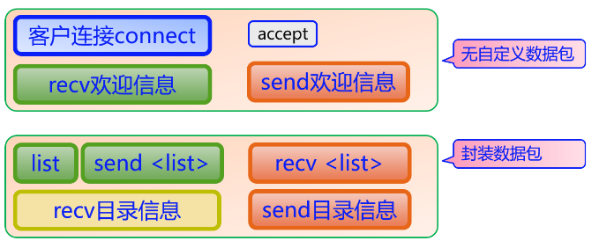 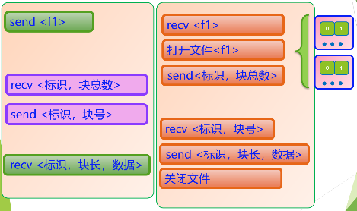

多文件下载涉及的数据包类型如下图所示。

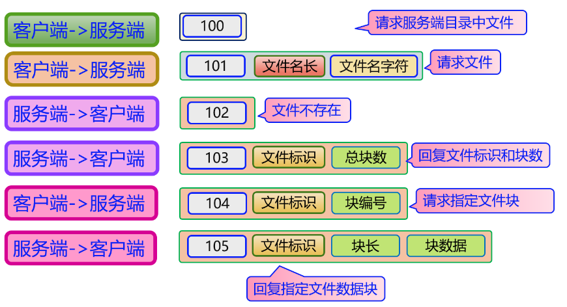

#### 5.7.1 显示指定目录下所有文件read\_dir.c

//显示指定目录下所有文件名 read\_dir.c

#include <stdio.h>

#include <string.h>

#include <stdlib.h>

#include <dirent.h>

#include <sys/stat.h>

#include <unistd.h>

#include <sys/types.h>

union IntByte{

int iValue;

char byte[4];

};

char \* mem;

// main 函数的 argv[1] char \* 作为 所需要遍历的路径 传参数给 listDir

int listDir(char \*path)

{

DIR \*pDir;//定义一个 DIR 类的指针

struct dirent \*ent;//定义一个结构体 dirent 的指针，dirent 结构体见上

int i = 0;

char dirname[512];//定义一个字符数组，用来存放读取的路径

pDir = opendir(path); //opendir 方法打开 path 目录，并将地址付给 pDir 指针

union IntByte uiVal;

mem=malloc(1000);

memset(mem,0,1000);

memset(dirname, 0, sizeof(dirname)); //将字符数组 childpath 的数组元素全部置零

int iFilesCount=0;

int iFileNameLen=0;

int iTotalBytes=0;

int iStrLen=0;

//读取 pDir 打开的目录，并赋值给 ent, 同时判断是否目录为空，不为空则执行循环体

while ((ent = readdir(pDir)) != NULL)

{

//读取 打开目录的文件类型 并与 DT\_DIR 进行位与运算操作，即如果读取的 d\_type 类型为

//DT\_REG( 表示读取的为常规文件)

if (ent->d\_type & DT\_REG )

{

//printf("ent->d\_name:%s , strlen(ent->d\_name):%d\n", ent->d\_name,(int)strlen(ent->d\_name));

iFileNameLen=strlen(ent->d\_name);

uiVal.iValue=iFileNameLen;//文件名字节长度

memcpy(mem+4+iTotalBytes,uiVal.byte,4);

//复制文件名字符串内容

memcpy(mem+4+iTotalBytes+4, ent->d\_name, iFileNameLen);

iTotalBytes+=iFileNameLen+4;

iFilesCount++;

}

}

uiVal.iValue=iFilesCount;//文件总数，放在最前，用于解析

memcpy(mem,uiVal.byte,4);

return iTotalBytes+4;//返回总字节长度

}

void PrintMemStrs()

{

int iFilesCount=0;

union IntByte IntAndByte;

memcpy(IntAndByte.byte,mem,4);

iFilesCount=IntAndByte.iValue;//文件名总数

char fileNameBuf[100];

int i=0,iFileNameLen=0;

int iBytesCount=0;

for(i=0;i<iFilesCount;i++)

{

memcpy(IntAndByte.byte,mem+4+iBytesCount,4);

iFileNameLen=IntAndByte.iValue;//文件名长度

printf("iFileNameLen %d\n",iFileNameLen);

memset(fileNameBuf,0,100);

memcpy(fileNameBuf,mem+4+iBytesCount+4,iFileNameLen);

printf("%s\n",fileNameBuf);

iBytesCount+=4+iFileNameLen;

}

}

int main(int argc, char \*argv[])

{

listDir("vedio"); //目录名称字符串

PrintMemStrs();

return 0;

}

#### 5.7.2 多文件下载客户端mf\_ep\_tcpc.c

//多文件下载客户端，mf\_ep\_tcpc.c

#include <stdio.h>

#include <stdlib.h>

#include <string.h>

#include <unistd.h>

#include <arpa/inet.h>//IPPROTO\_TCP

#include<netinet/tcp.h>//TCP\_NODELAY

#include <sys/socket.h>

#include <fcntl.h> //O\_RDWR

#define MAXBUF 1024 //数据缓冲区大小

union IntByte{

int iValue;

char byte[4];

};

char \* recvDataBuf;

void PrintMemStrs(char \* dataMem)

{

int iFilesCount=0;

union IntByte IntAndByte;

memcpy(IntAndByte.byte,dataMem,4);

iFilesCount=IntAndByte.iValue;//文件名总数

char fileNameBuf[100];

int i=0,iFileNameLen=0;

int iBytesCount=0;

printf("---------------------------------------------\n");

for(i=0;i<iFilesCount;i++)

{

memcpy(IntAndByte.byte,dataMem+4+iBytesCount,4);

iFileNameLen=IntAndByte.iValue;//文件名长度

//printf("iFileNameLen %d\n",iFileNameLen);

memset(fileNameBuf,0,100);

memcpy(fileNameBuf,dataMem+4+iBytesCount+4,iFileNameLen);

printf("%s\n",fileNameBuf);

iBytesCount+=4+iFileNameLen;

}

printf("---------------------------------------------\n");

}

void error\_handling(char \* message);

int main(int argc,char \*argv[])

{

int cltsock,yes=1;

struct sockaddr\_in serv\_addr;

int port=0;

char message[200];

int str\_len;

//命令 IP PORT

if(argc!=3)

{

printf("Usage :%s <IP> <PORT>\n",argv[0]);

exit(1);

}

cltsock=socket(PF\_INET,SOCK\_STREAM,0);

if(cltsock==-1)

error\_handling("socket() create failed.");

//设置TCP\_NODELAY属性。

setsockopt(cltsock,IPPROTO\_TCP,TCP\_NODELAY,(char\*)&yes,sizeof(int));

memset(&serv\_addr,0,sizeof(serv\_addr));

serv\_addr.sin\_family=AF\_INET;

//IP地址

serv\_addr.sin\_addr.s\_addr=inet\_addr(argv[1]);

//PORT

port=atoi(argv[2]);

printf("sever port : %d\n",port);

serv\_addr.sin\_port=htons(port);

//连接客户端

if(connect(cltsock,(struct sockaddr \*)&serv\_addr,sizeof(serv\_addr))==-1)

error\_handling("connect() failed.");

printf("服务端连接成功.\n");

int iRecvLen=0;

int fd = -1;/\*文件描述符声明\*/

char filenameBuf[200]; /\*打开的文件名\*/

int iFileNameLen=0; //文件名字符串长度

char recvNetDatBuf[1200]; //数据接收缓冲区

char sendBuf[300]; //数据发送缓冲区

char inputStr[10]; //

int iDataLen=0;

union IntByte oneIB;

int iBlockCount=0;//文件总块数

int iBlockNum=0;//块编号

int iServerFiledes=0;//服务器端文件标识符

int iDownFileFd=0;//本地下载文件标识符

int iGetFile=1;

while(iGetFile)

{

memset(message,0,200);

printf("get filename to download, q to exit.\n");

//从键盘接收用户输入信息

fgets(message,sizeof(message),stdin);

if((strcmp(message,"q\n")==0)||(strcmp(message,"Q\n")==0))

{

iGetFile=0;

printf("bye bye.\n");

break;

}

if(strcmp(message,"list\n")==0)

{

//要求获得文件列表

memset(sendBuf,0,300);

oneIB.iValue=100;

memcpy(sendBuf,oneIB.byte,4);

send(cltsock,sendBuf,4,0);

//接收服务端响应信息

iRecvLen=recv(cltsock,recvNetDatBuf,1200,0);

PrintMemStrs(recvNetDatBuf);

}

memset(inputStr,0,10);

memcpy(inputStr,message,4);

if(strcmp(inputStr,"get ")==0)

{//用户指定要求下载文件

memset(sendBuf,0,300);

oneIB.iValue=101;

memcpy(sendBuf,oneIB.byte,4);

memset(filenameBuf,0,200);

memcpy(filenameBuf,message+4,strlen(message)-5);

int iFileNameLen=strlen(filenameBuf);

oneIB.iValue=iFileNameLen;

memcpy(sendBuf+4,oneIB.byte,4);//文件名长

//文件名字符串

memcpy(sendBuf+8,filenameBuf,strlen(filenameBuf));

int iSendBufLen=8+iFileNameLen;

printf("iSendBufLen: %d, iFileNameLen:%d,filenameBuf:%s.\n",iSendBufLen,iFileNameLen,filenameBuf);

send(cltsock,sendBuf,iSendBufLen,0);

//接收服务端响应信息

iRecvLen=recv(cltsock,recvNetDatBuf,1200,0);

memcpy(oneIB.byte,recvNetDatBuf,4);

printf("server reply :oneIB.iValue : %d.\n",oneIB.iValue);

if(oneIB.iValue==102)//包代码，

{

printf("文件在服务器上不存在。\n");

continue;//重新接收用户命令输入

}

if(oneIB.iValue==103)//包代码

{

memcpy(oneIB.byte,recvNetDatBuf+4,4);

iServerFiledes=oneIB.iValue;//服务端文件标识符

memcpy(oneIB.byte,recvNetDatBuf+8,4);

iBlockCount=oneIB.iValue;//文件总块数

if(iBlockCount==0)

{

printf("文件%s大小为0.\n",filenameBuf);

continue;

}

int iDownFileFd=0;

printf("filenameBuf:%s.\n",filenameBuf);

iDownFileFd = open(filenameBuf,O\_RDWR|O\_CREAT,0666);

printf("创建文件:%s.\n",filenameBuf);

printf("开始接收数据.\n");

//循环接收网络数据直到指定块数传输完成

iBlockNum=0;//数据块编号

while(iBlockNum<iBlockCount)

{

//向服务端请求iBlockNum号数据块

oneIB.iValue=104;

memcpy(sendBuf,oneIB.byte,4);

oneIB.iValue=iServerFiledes;//服务端文件标识符

memcpy(sendBuf+4,oneIB.byte,4);

oneIB.iValue=iBlockNum;//块编号

memcpy(sendBuf+8,oneIB.byte,4);

iSendBufLen=12;

send(cltsock,sendBuf,iSendBufLen,0);

//接收网络数据

recv(cltsock,recvNetDatBuf,1200,0);

memcpy(oneIB.byte,recvNetDatBuf+8,4);

iDataLen=oneIB.iValue;

printf("iBlockNum : %d iDataLen%d.\n",iBlockNum,iDataLen);

write(iDownFileFd,recvNetDatBuf+12,iDataLen);

iBlockNum++;//块编号递增

}

close(iDownFileFd);//关闭文件句顶

}

}

}

shutdown(cltsock,SHUT\_RDWR);

close(cltsock);

close(fd);

return 0;

}

//错误处理是将信息输出到标准输出，然后退出进程。

void error\_handling(char \* message)

{

fputs(message,stderr);

fputc('\n',stderr);

exit(1);

}

#### 5.7.3 多文件下载服务端server mf\_ep\_tcps.c

//用epoll实现的多文件下载 server mf\_ep\_tcps.c

#include <stdio.h>

#include <stdlib.h>

#include <errno.h>

#include <string.h>

#include <sys/types.h>

#include <netinet/in.h>

#include <sys/socket.h>

#include <sys/wait.h>

#include <unistd.h>

#include <arpa/inet.h> //IPPROTO\_TCP

#include<netinet/tcp.h>//TCP\_NODELAY

#include <fcntl.h> //O\_RDWR

#include <sys/epoll.h>

#include <sys/time.h>

#include <sys/resource.h>

#include <pthread.h>

#include <assert.h>

#include <pthread.h> //线程支持

#include <dirent.h> //opendir

#define MAXBUF 1024 //数据缓冲区大小

#define MAXEPOLLSIZE 100

#define MAXCLTCOUNT 100

union IntByte{

int iValue;

char byte[4];

};

int iFiledes=0;

int iFileNameLen=0;

int iTotalBlocks=0;

int iRet=0;

/\*

setnonblocking – 设置句柄为非阻塞方式

\*/

int setnonblocking(int sockfd)

{

if (fcntl(sockfd, F\_SETFL, fcntl(sockfd, F\_GETFD, 0)|O\_NONBLOCK) == -1)

{

return -1;

}

return 0;

}

int severOpenFile(char \* fileNBuf)

{

int iRet=-1;

int iFileDes=0;

char localFileName[200];

memset(localFileName,0,200);

sprintf(localFileName,"./vedio/%s",fileNBuf);

printf("%s.\n",localFileName);

iFiledes = open(localFileName,O\_RDONLY);

if(-1 == iFiledes){

printf("Open file %s failure,fd:%d\n",localFileName,iFiledes);

}else {/\*文件不存在，创建并打开\*/

printf("Open file %s success,fd:%d\n",localFileName,iFiledes);

iRet=iFiledes;

}

return iRet;

}

char \* dirmem;//文件目录信息

int listDir(char \*path)

{

DIR \*pDir;//定义一个 DIR 类的指针

struct dirent \*ent;//定义一个结构体 dirent 的指针，dirent 结构体见上

int i = 0;

char dirname[512];//定义一个字符数组，用来存放读取的路径

pDir = opendir(path); //opendir 方法打开 path 目录，并将地址付给 pDir 指针

union IntByte uiVal;

dirmem=malloc(1000);

memset(dirmem,0,1000);

memset(dirname, 0, sizeof(dirname)); //将字符数组 childpath 的数组元素全部置零

int iFilesCount=0;

int iFileNameLen=0;

int iTotalBytes=0;

int iStrLen=0;

//读取 pDir 打开的目录，并赋值给 ent, 同时判断是否目录为空，不为空则执行循环体

while ((ent = readdir(pDir)) != NULL)

{

//读取 打开目录的文件类型 并与 DT\_DIR 进行位与运算操作，即如果读取的 d\_type 类型为

//DT\_REG( 表示读取的为常规文件)

if (ent->d\_type & DT\_REG )

{

//printf("ent->d\_name:%s , strlen(ent->d\_name):%d\n", ent->d\_name,(int)strlen(ent->d\_name));

iFileNameLen=strlen(ent->d\_name);

uiVal.iValue=iFileNameLen;//文件名字节长度

memcpy(dirmem+4+iTotalBytes,uiVal.byte,4);

//复制文件名字符串内容

memcpy(dirmem+4+iTotalBytes+4, ent->d\_name, iFileNameLen);

iTotalBytes+=iFileNameLen+4;

iFilesCount++;

}

}

uiVal.iValue=iFilesCount;//文件总数，放在最前，用于解析

memcpy(dirmem,uiVal.byte,4);

return iTotalBytes+4;//返回总字节长度

}

int iSendGoOn=1;

int ep\_tcps\_socket;

int iEPSRecvThrGoOn=1;

pthread\_t tid\_EPSRecvUdp;

//EPSTcpData – 线程处理 socket 上接收消息

void \* EPSTcpData(void \* arg)

{

int evCount,ret;

struct epoll\_event ep\_evt;

struct epoll\_event ep\_events[MAXEPOLLSIZE];

int ep\_fd,len;

struct sockaddr\_in client\_addr;

socklen\_t cltadr\_len=sizeof(client\_addr);

/\* 创建 epoll 句柄，把监听 socket 加入到 epoll 集合里，开启epoll机制 \*/

ep\_fd = epoll\_create(MAXEPOLLSIZE);

len = sizeof(struct sockaddr\_in);

ep\_evt.events = EPOLLIN | EPOLLET;

ep\_evt.data.fd = ep\_tcps\_socket;

//tcp绑定的socket也是用于通信的socket，因此只添加一次

if (epoll\_ctl(ep\_fd, EPOLL\_CTL\_ADD, ep\_tcps\_socket, &ep\_evt) < 0)

{

fprintf(stderr, "\n epoll set insertion error: fd=%d\n", ep\_tcps\_socket);

pthread\_exit(NULL);

}

else

{

printf("\nlisten socket added in epoll success \n");

}

//int iClientNum=0;//客户端编号

int iSendBufLen=0;

int ep\_sock;

int clnt\_sock;//用于数据通信的socket

int irvdata\_len;//接收数据长度

while(iEPSRecvThrGoOn)

{

/\* 等待有事件发生,返回需要处理的事件数量 \*/

//timeout值，1000表示等待1000毫秒，-1表示阻塞

//epoll\_wait返回值0表示超时，-1表示错误，

evCount = epoll\_wait(ep\_fd, ep\_events, 100, 1000);

if (evCount == -1)

{

perror("epoll\_wait");

break;

}

union IntByte oneIB;

char sendBuf[1200];//数据发送缓冲区

char recvBuf[100]; //数据接收缓冲区

int iBlockLen=0;//块长度

int iMemOffset=0;//内存偏移量

int iBlockNum=0;//块编号

int iFileOffset=0;//文件偏移量

int iDirMemLen=0;

int iFileDst;//文件标识

int iReadFileLen=0;

int i=0;

for(i=0;i<evCount;i++)

{

ep\_sock=ep\_events[i].data.fd;

//发生事件的是监听socket，表示客户端发起connect请求

if(ep\_sock==ep\_tcps\_socket)

{

cltadr\_len=sizeof(client\_addr);

//每次accept会创建一个新socket用于数据通信

clnt\_sock=accept(ep\_tcps\_socket,(struct sockaddr\*)&client\_addr,&cltadr\_len);

printf("clnt\_sock=accept(ep\_tcps\_socket, clnt\_sock=%d\n",clnt\_sock);

int yes=1;

//设置TCP\_NODELAY属性。

setsockopt(clnt\_sock,IPPROTO\_TCP,TCP\_NODELAY,(char\*)&yes,sizeof(int));

printf("connected client ID=: %d \n",clnt\_sock);

//设置socket为非阻塞模式

setnonblocking(clnt\_sock);

//注册监视对象文件描述符:添加到事件集合中

ep\_evt.events=EPOLLIN|EPOLLET;

ep\_evt.data.fd=clnt\_sock;

//添加到事件集合中

epoll\_ctl(ep\_fd,EPOLL\_CTL\_ADD,clnt\_sock,&ep\_evt);

}else

{//发生事件的是普通socket，则接收回复并发送数据

irvdata\_len=recv(ep\_sock,recvBuf,100,0);

if(irvdata\_len==0)

{//收到字节长度为0，表示结构体对方shutdown，则删除socket

//从事件集合中删除与客户端通信的socket

epoll\_ctl(ep\_fd,EPOLL\_CTL\_DEL,ep\_events[i].data.fd,NULL);

close(clnt\_sock);

}

if(irvdata\_len>0)

{

memcpy(oneIB.byte,recvBuf,4);

printf("irvdata\_len %d ,oneIB.iValue %d.\n",irvdata\_len,oneIB.iValue);

switch(oneIB.iValue)

{

case 100://list

iDirMemLen=listDir("vedio");

//发送list 目录文件集合信息

send(clnt\_sock,dirmem,iDirMemLen,0);

break;

case 101://文件名

memcpy(oneIB.byte,recvBuf+4,4);

char filenameBuf[200]; //要打开的文件名

int iFileNameLen=oneIB.iValue;

memset(filenameBuf,0,200);

memcpy(filenameBuf,recvBuf+8,iFileNameLen);

printf("client download file: %s\n",filenameBuf);

//打开文件

iFileDst=severOpenFile(filenameBuf);

if(-1==iFileDst)

{

printf("文件打开不成功。\n");

oneIB.iValue=102;//包代码，文件名打不开

memset(sendBuf,0,1200);

memcpy(sendBuf,oneIB.byte,4);

iSendBufLen=4;

}

if(iFileDst>0)

{

int iFileLen=0;

iFileLen=lseek(iFileDst,0,SEEK\_END);

printf("文件%s 文件长：%d。\n",filenameBuf,iFileLen);

oneIB.iValue=103;//包代码

memset(sendBuf,0,1200);

memcpy(sendBuf,oneIB.byte,4);

oneIB.iValue=iFileDst;//文件标识

memcpy(sendBuf+4,oneIB.byte,4);

if(iFileLen==0)

{

iBlockNum=0;

}else{

iBlockNum=iFileLen/1000 +1;

}

oneIB.iValue=iBlockNum;//文件总块数

memcpy(sendBuf+8,oneIB.byte,4);

iSendBufLen=12;

}

//回复文件标识和总块数

send(clnt\_sock,sendBuf,iSendBufLen,0);

break;

case 104://请求文件数据块

memcpy(oneIB.byte,recvBuf+4,4);

iFileDst=oneIB.iValue;//文件标识

memcpy(oneIB.byte,recvBuf+8,4);

iBlockNum=oneIB.iValue;//块编号

//回复文件标识和数据块

memset(sendBuf,0,1200);

oneIB.iValue=105;//文件数据块

memcpy(sendBuf,oneIB.byte,4);

oneIB.iValue=iFileDst;//文件标识

memcpy(sendBuf+4,oneIB.byte,4);

iFileOffset=iBlockNum\*1000;//文件偏移量

iRet=lseek(iFileDst, iFileOffset, SEEK\_SET);

//从文件读出数据到缓冲区

iReadFileLen=read(iFileDst,sendBuf+12,(size\_t)1000);

oneIB.iValue=iReadFileLen;//块长度

memcpy(sendBuf+8,oneIB.byte,4);

iSendBufLen=12+iReadFileLen;

send(clnt\_sock,sendBuf,iSendBufLen,0);

int iTotalLen=lseek(iFileDst, 0, SEEK\_END);

if((iFileOffset+iReadFileLen)==iTotalLen)

{ //检测数据是否读到文件末尾

close(iFileDst);//关闭文件

}

break;

default:

break;

}

}

}

}

}

close(ep\_fd); //关闭epoll文件句柄

//pthread\_exit(NULL);

return 0;

}

int main(int argc, char \*\*argv)

{

int iRcode,numbytes,i;

unsigned int myport;

struct rlimit rt;

struct sockaddr\_in my\_addr, their\_addr;

char message[200];

myport = 1234;

/\* 设置每个进程允许打开的最大文件数 \*/

rt.rlim\_max = rt.rlim\_cur = MAXEPOLLSIZE;

if (setrlimit(RLIMIT\_NOFILE, &rt) == -1)

{

perror("setrlimit");

exit(1);

}

else

{

printf("setting success \n");

}

/\* 创建 socket 文件 \*/

if ((ep\_tcps\_socket = socket(PF\_INET, SOCK\_STREAM, 0)) == -1)

{

perror("socket create failed ！");

exit(1);

}

else

{

printf("socket create success \n");

}

/\*设置socket属性，端口可以重用，可以继续绑定相同端口\*/

int opt=SO\_REUSEADDR;

setsockopt(ep\_tcps\_socket,SOL\_SOCKET,SO\_REUSEADDR,&opt,sizeof(opt));

//设置非阻塞模式

//setnonblocking(ep\_tcps\_socket);

bzero(&my\_addr, sizeof(my\_addr));

my\_addr.sin\_family = PF\_INET;

my\_addr.sin\_port = htons(myport);

my\_addr.sin\_addr.s\_addr = INADDR\_ANY;

//绑定端口

if (bind(ep\_tcps\_socket, (struct sockaddr \*) &my\_addr, sizeof(struct sockaddr)) == -1)

{

perror("bind");

exit(1);

}

else

{

printf("Server IP and port bind success. \n");

}

//监听端口

if(listen(ep\_tcps\_socket,100)==-1)

perror("listen() failed.");

else printf("server listen ....... \n");

//创建一个线程以epoll处理网络数据

iRcode=pthread\_create(&tid\_EPSRecvUdp,NULL,

EPSTcpData,(void \*)&ep\_tcps\_socket);

iSendGoOn=1;

//客户端发送数据

while(iSendGoOn)

{

memset(message,0,200);

printf("Input q to quit:");

//从键盘接收用户输入信息

fgets(message,sizeof(message),stdin);

if((strcmp(message,"q\n")==0)||(strcmp(message,"Q\n")==0))

{

iSendGoOn=0;

printf("bye bye.\n");

break;

}

}

printf("force Tcp epoll Server thread end.\n");

iEPSRecvThrGoOn=0;//设置标记使工作线程结束

pthread\_join(tid\_EPSRecvUdp,NULL);

//主线程等待TCP接收者线程结束

close(ep\_tcps\_socket);//关闭socket文件句柄

return 0;

}

## 六、UDP通信程序编写

UDP通讯模式如下图所示，只要实现绑定操作的socket资源就可以执行接收任务。UDP没有连接的概念，也没有断开连接的需要，直接调用sendto方法即可实现信息发送，接收端使用receivefrom方法接收数据。UDP通讯中使用的方法是socket,bind,sendto,receivefrom,close。UDP是常用的无连接的网络协议，SNMP网络管理的协议就是基于UDP的应用层协议。

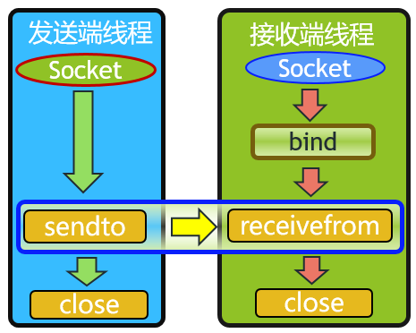

UDP数据的发送和接收

### **6.1UDP基础发送与接收程序**

#### 6.1.1阻塞式UDP发送端代码uecho\_client.c

UDP数据发送端，程序从键盘接收字符输入，再通过UDP方法发送到目标机器。

//023.c udp数据发送端

#include <stdio.h>

#include <stdlib.h>

#include <string.h>

#include <unistd.h>//close方法

#include <arpa/inet.h>

#include <sys/socket.h>

#define BUF\_SIZE 30

void error\_handling(char \* message);

int main(int argc,char \*argv[])

{

int sock;

char message[BUF\_SIZE];

int str\_len;

socklen\_t adr\_sz;

struct sockaddr\_in serv\_adr,from\_adr;

//命令 IP PORT

if(argc!=3)

{

printf("Usage :%s <IP> <PORT>\n",argv[0]);

exit(1);

}

sock=socket(PF\_INET,SOCK\_DGRAM,0);

if(sock==-1)

error\_handling("UDP socket() create failed.");

memset(&serv\_adr,0,sizeof(serv\_adr));

serv\_adr.sin\_family=AF\_INET;

//IP地址

serv\_adr.sin\_addr.s\_addr=inet\_addr(argv[1]);

//PORT

serv\_adr.sin\_port=htons(atoi(argv[2]));

while(1)

{

fputs("Insert message(q to quit):",stdout);

fgets(message,sizeof(message),stdin);

if(!strcmp(message,"q\n")||!strcmp(message,"Q\n"))

break;

sendto(sock,message,strlen(message),0,

(struct sockaddr\*)&serv\_adr,sizeof(serv\_adr));

adr\_sz=sizeof(from\_adr);

str\_len=recvfrom(sock,message,BUF\_SIZE,0,

(struct sockaddr\*)&from\_adr,&adr\_sz);

message[str\_len]=0;

printf("Message from server: %s",message);

}

close(sock);

return 0;

}

//错误处理是将信息输出到标准输出，然后退出进程。

void error\_handling(char \* message)

{

fputs(message,stderr);

fputc('\n',stderr);

exit(1);

}

#### 6.1.2阻塞式UDP接收端代码uecho\_server.c

本小节示例代码的UDP服务端是接收发送端的数据，并直接原样sendto返还，该程序将无法退出。

//024.c udp数据接收，并进行回显

//头文件与uecho\_ client.c一样

int main(int argc,char \*argv[])

{

int serv\_sock;

char message[BUF\_SIZE];

int str\_len;

socklen\_t clnt\_adr\_sz;

struct sockaddr\_in serv\_adr,clnt\_adr;

//命令 PORT

if(argc!=2)

{

printf("Usage :%s <PORT>\n",argv[0]);

exit(1);

}

serv\_sock=socket(PF\_INET,SOCK\_DGRAM,0);

if(serv\_sock==-1)

error\_handling("UDP socket() create failed.");

memset(&serv\_adr,0,sizeof(serv\_adr));

serv\_adr.sin\_family=AF\_INET;

//IP地址

serv\_adr.sin\_addr.s\_addr=htonl(INADDR\_ANY);

//PORT

serv\_adr.sin\_port=htons(atoi(argv[1]));

if(bind(serv\_sock,(struct sockaddr \*)&serv\_adr,sizeof(serv\_adr))==-1)

error\_handling("UDP bind() failed.");

while(1)

{

clnt\_adr\_sz=sizeof(clnt\_adr);

str\_len=recvfrom(serv\_sock,message,BUF\_SIZE,0,

(struct sockaddr\*)&clnt\_adr,&clnt\_adr\_sz);

sendto(serv\_sock,message,str\_len,0,

(struct sockaddr\*)&clnt\_adr,clnt\_adr\_sz);

}

close(serv\_sock);

return 0;

}

使用gcc工具编译程序后运行UDP客户端与服务端的效果如下图，注意服务端程序不会有输出，也不终止。试修改服务端代码使服务端正常结束[非kill]。

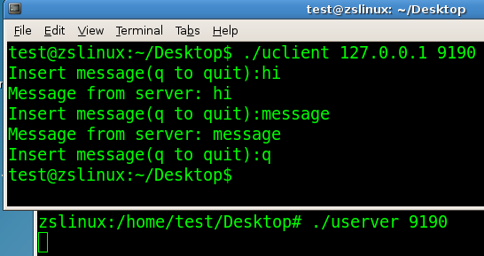 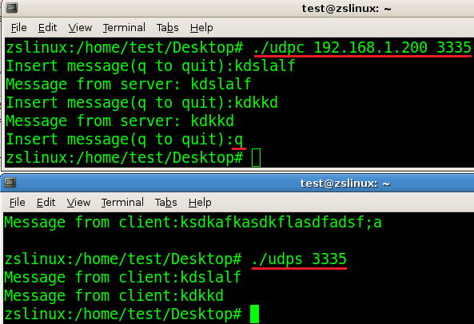

上面是使服务端正常结束的截图，客户端输入q字符后，两个进程都结束。

### **6.2 select模式处理并发UDP通信程序**

#### 6.2.1 udp\_select\_c.c

//UDP client

#include <stdio.h>

#include <stdlib.h>

#include <errno.h>

#include <string.h>

#include <sys/types.h>

#include <netinet/in.h>

#include <sys/socket.h>

#include <sys/wait.h>

#define MYPORT 1234

int main(int argc,char\* argv[])

{

int sockfd;

struct sockaddr\_in their\_addr;

struct hostent \*he;

int numbytes;

if(argc!=3){

fprintf(stderr,"usage:client hostname\n");

exit(1);

}

if((sockfd=socket(AF\_INET,SOCK\_DGRAM,0))==-1){

perror("socket");

exit(1);

}

their\_addr.sin\_family = AF\_INET;

their\_addr.sin\_port = htons(MYPORT);

their\_addr.sin\_addr.s\_addr = inet\_addr(argv[1]);

bzero(&(their\_addr.sin\_zero),sizeof(struct sockaddr\_in));

if((numbytes=sendto(sockfd,argv[2],

strlen(argv[2]),0,(struct sockaddr\*)&their\_addr,

sizeof(struct sockaddr)))==-1){

perror("sendto");

exit(1);

}

printf("sent %d bytes\n",numbytes);

close(sockfd);

return 0;

}

#### 6.2.2 udp\_select\_s.c

//UDP Server bind端口

#include <stdio.h>

#include <stdlib.h>

#include <errno.h>

#include <string.h>

#include <sys/types.h>

#include <netinet/in.h>

#include <sys/socket.h>

#include <unistd.h>//close方法

#include <sys/wait.h>

#include <pthread.h> //线程方法

#include <arpa/inet.h>//inet\_ntoa

#define MYPORT 1234

#define MAXBUFLEN 100

int sock\_s\_fd;

int iSThreadThrGoOn=1;

pthread\_t tid\_SRecvUdp;

int iRemoteExists=0;

struct sockaddr\_in remote\_addr;//远端地址端口

void \* SRecvUdpData(void \* arg)

{

int maxfdp;

fd\_set fds;

char buf[MAXBUFLEN];

struct timeval timeout;//3秒，0微秒，

timeout.tv\_sec =0;

timeout.tv\_usec = 300000;

int addr\_len,numRvbytes,retval;

while(iSThreadThrGoOn)

{

FD\_ZERO(&fds);//清空集合中所有的标志位

FD\_SET(sock\_s\_fd,&fds);//向集合中添加sock\_s\_fd文件描述符

maxfdp=sock\_s\_fd+1;

//printf("SRecvUdpData select.\n");

retval =select(maxfdp,&fds,&fds,NULL,&timeout);

switch(retval)

{

case -1:

perror("select SOCKET\_ERROR。");

iSThreadThrGoOn=0;

break;

case 0:

//超时，表示该段时间没有要读写的socket文件

break;

default:

//因为UDP只需要检测一个sockfd，所以不需要循环结构检测整个集合。

//FD\_ISSET是一种效率低的检测方式，

if(FD\_ISSET(sock\_s\_fd,&fds))

{

addr\_len = sizeof(struct sockaddr);

//printf("server thread recvfrom.\n");

if((numRvbytes=recvfrom(sock\_s\_fd,buf,MAXBUFLEN,MSG\_DONTWAIT,

(struct sockaddr\*)&remote\_addr,&addr\_len))==-1)

{

//perror("recvfrom");

continue;

}

printf("got packet from %s\n",inet\_ntoa(remote\_addr.sin\_addr));

iRemoteExists=1;

//printf("packet is %d bytes long\n",numRvbytes);

buf[numRvbytes] = '\0';

printf("server receive udp packet:%s \n",buf);

}

}

} //while结束

}

int main()

{

int iRcode;

struct sockaddr\_in my\_addr;

struct sockaddr\_in their\_addr;

int numSendbytes,iSendGoOn=1;

char message[MAXBUFLEN];

if((sock\_s\_fd=socket(AF\_INET,SOCK\_DGRAM,0))==-1){

perror("socket");

exit(1);

}

my\_addr.sin\_family = AF\_INET;

my\_addr.sin\_port = htons(MYPORT);

my\_addr.sin\_addr.s\_addr = INADDR\_ANY;

bzero(&(my\_addr.sin\_zero),sizeof(struct sockaddr\_in));

//UDP中bind端口的sockfd 就用来接收数据

if(bind(sock\_s\_fd,(struct sockaddr \*)&my\_addr,sizeof(struct sockaddr))==-1){

perror("bind");

exit(1);

}

iSThreadThrGoOn=1;

//创建一个线程专门接收UDP发来的数据

iRcode=pthread\_create(&tid\_SRecvUdp,NULL,SRecvUdpData,(void \*)&sock\_s\_fd);

//接收用户从键盘的输入

while(iSendGoOn)

{

memset(message,0,MAXBUFLEN);

printf("Server -- Input string to send(q to quit):");

fgets(message,sizeof(message),stdin);

if((strcmp(message,"q\n")==0)||(strcmp(message,"Q\n")==0))

{

iSendGoOn=0;//退出循环

break;

}

if(iRemoteExists&&(strlen(message)>0))

{

if((numSendbytes=sendto(sock\_s\_fd,message,strlen(message)-1,0,(struct sockaddr\*)&remote\_addr,sizeof(struct sockaddr)))==-1)

{

perror("sendto");

iSendGoOn=0;

}

printf("sent %d bytes\n",numSendbytes);

}

}

//printf("force server thread end.\n");

iSThreadThrGoOn=0;//设置标记使工作线程结束

pthread\_join(tid\_SRecvUdp,NULL); //主线程等待UDP接收者线程结束

close(sock\_s\_fd);

return 0;

}

### **6.3 epoll模式处理并发UDP通信程序**

#### 6.2.3 ep\_uc.c

//UDP client 使用select方法的异步客户端收发

#include <stdio.h>

#include <stdlib.h>

#include <errno.h>

#include <string.h>

#include <sys/types.h>

#include <netinet/in.h>

#include <sys/socket.h>

#include <sys/wait.h>

#include <arpa/inet.h>//inet\_addr方法

#include <unistd.h>//close方法

#include <pthread.h> //线程方法

#define MYPORT 1234

#define MAXBUFLEN 100

int sock\_c\_fd;

int iCRecvThrGoOn=1;

pthread\_t tid\_CRecvUdp;

void \* CRecvUdpData(void \* arg)

{

fd\_set fds;//文件集合，存放socket文件描述符

int maxfdp;

char buf[MAXBUFLEN];

struct sockaddr\_in remote\_addr;//远端地址端口

struct timeval timeout;//3秒，0微秒，

timeout.tv\_sec =3;

timeout.tv\_usec = 0;

int addr\_len,numRvbytes,retval;

while(iCRecvThrGoOn)

{ //循环检测fds集合，

FD\_ZERO(&fds);//将集合清空

FD\_SET(sock\_c\_fd,&fds);//将给定的sock\_c\_fd文件描述符加入集合

maxfdp=sock\_c\_fd+1;

//给select方法传入timeout参数，如果该参数为NULL，select方法则为阻塞方式，直到有数据到达。

//在设定的时间等待，select返回满足条件的套接字的数量。超时返回值为0，其它情况返回SOCKET\_ERROR

retval =select(maxfdp,&fds,&fds,NULL,&timeout);

switch(retval)

{

case -1:

perror("select SOCKET\_ERROR。");

break;

case 0:

//超时，表示该段时间没有要读写的socket文件

break;

default:

//因为UDP只需要检测一个sockfd，所以不需要循环结构检测整个集合。

//FD\_ISSET是一种效率低的检测方式，

if(FD\_ISSET(sock\_c\_fd,&fds))

{

addr\_len = sizeof(struct sockaddr);

if((numRvbytes=recvfrom(sock\_c\_fd,buf,MAXBUFLEN,MSG\_DONTWAIT,

(struct sockaddr\*)&remote\_addr,&addr\_len))==-1)

{

//perror("recvfrom");

continue;

}

// printf("got packet from %s\n",inet\_ntoa(their\_addr.sin\_addr));

//printf("packet is %d bytes long\n",numRvbytes);

buf[numRvbytes] = '\0';

printf("client receive udp packet:%s \n",buf);

}

}

}//while结束

}

int main(int argc,char\* argv[])

{

struct sockaddr\_in their\_addr;

struct hostent \*he;

int numbytes;

char message[MAXBUFLEN];

int iSendGoOn=1,iRcode;

if(argc!=2){

fprintf(stderr,"usage:client hostname\n");

exit(1);

}

if((sock\_c\_fd=socket(AF\_INET,SOCK\_DGRAM,0))==-1){

perror("socket");

exit(1);

}

their\_addr.sin\_family = AF\_INET;

their\_addr.sin\_port = htons(MYPORT);

their\_addr.sin\_addr.s\_addr = inet\_addr(argv[1]);//目标地址

bzero(&(their\_addr.sin\_zero),sizeof(struct sockaddr\_in));

//创建一个线程专门接收UDP发来的数据

iRcode=pthread\_create(&tid\_CRecvUdp,NULL,CRecvUdpData,(void \*)&sock\_c\_fd);

while(iSendGoOn)

{

memset(message,0,sock\_c\_fd);

printf("Client---Input string to send(q to quit):");

//从键盘接收用户输入信息

fgets(message,sizeof(message),stdin);

if((strcmp(message,"q\n")==0)||(strcmp(message,"Q\n")==0))

{

iSendGoOn=0;

printf("bye bye.\n");

break;

}

if((strlen(message)>0))

{

if((numbytes=sendto(sock\_c\_fd,message,strlen(message)-1,0,

(struct sockaddr\*)&their\_addr,sizeof(struct sockaddr)))==-1)

{

//发送不成功

perror("sendto");

iSendGoOn=0;

}

}

printf("sent %d bytes\n",numbytes);

}

printf("force client thread end.\n");

iCRecvThrGoOn=0;//设置标记使工作线程结束

pthread\_join(tid\_CRecvUdp,NULL); //主线程等待UDP接收者线程结束

close(sock\_c\_fd);

return 0;

}

#### 6.2.4 ep\_us.c

//用epoll实现的多线程UDP server 01ep\_us.c

#include <stdio.h>

#include <stdlib.h>

#include <errno.h>

#include <string.h>

#include <sys/types.h>

#include <netinet/in.h>

#include <sys/socket.h>

#include <sys/wait.h>

#include <unistd.h>

#include <arpa/inet.h>

#include <fcntl.h>

#include <sys/epoll.h>

#include <sys/time.h>

#include <sys/resource.h>

#include <pthread.h>

#include <assert.h>

#define MAXBUF 1024

#define MAXEPOLLSIZE 100

typedef struct \_CltAdNode {

struct sockaddr\_in clt\_addr;//客户端Ip+端口

struct \_CltAdNode \* next;

}CltAdNode;

CltAdNode \*HeadNode;

int PrintAddrQue()

{

CltAdNode \*curNode=HeadNode;

struct sockaddr\_in \*theAddr;

int i=0;

while(curNode!=NULL)

{

theAddr=(struct sockaddr\_in \*)&(curNode->clt\_addr);

printf("C%d< IP:%s,port:%d >\n",i,

inet\_ntoa(theAddr->sin\_addr),

ntohs(theAddr->sin\_port));

i++;

curNode=curNode->next;

}

printf("\n");

return 0;

}

int LookForAddr(struct sockaddr\_in oneCltAddr)

{

int iRetCode=0,iCmpVal=1;

CltAdNode \*curNode=HeadNode;

while(curNode!=NULL)

{

//返回值0表示相等

iCmpVal=memcmp(&(curNode->clt\_addr),&oneCltAddr,sizeof(struct sockaddr));

if(iCmpVal==0)

{

iRetCode=1;//找到该节点

break;

}

curNode=curNode->next;

}

return iRetCode;

}

int AddCltToQue(struct sockaddr\_in newCltAddr)

{

int iRetCode=0;

if(LookForAddr(newCltAddr))

{//找到节点就不往链表里添加了

return 0;

}else{

CltAdNode \*curNode=(CltAdNode \*)malloc(sizeof(struct sockaddr\_in));

memcpy(&(curNode->clt\_addr),&newCltAddr,sizeof(struct sockaddr\_in));

curNode->next=HeadNode;

HeadNode=curNode;

iRetCode=1;//添加成功

}

PrintAddrQue();

return iRetCode;

}

/\*

setnonblocking – 设置句柄为非阻塞方式

\*/

int setnonblocking(int sockfd)

{

if (fcntl(sockfd, F\_SETFL, fcntl(sockfd, F\_GETFD, 0)|O\_NONBLOCK) == -1)

{

return -1;

}

return 0;

}

int iSendGoOn=1;

int ep\_udps\_socket;

int iEPSRecvThrGoOn=1;

pthread\_t tid\_EPSRecvUdp;

//EPSRecvUdpData – 线程处理 socket 上接收消息

void \* EPSRecvUdpData(void \* arg)

{

int evCount,ret;

char recvbuf[MAXBUF + 1];

struct epoll\_event ev;

struct epoll\_event events[MAXEPOLLSIZE];

int ep\_fd,len;

struct sockaddr\_in client\_addr;

socklen\_t cli\_len=sizeof(client\_addr);

/\* 创建 epoll 句柄，把监听 socket 加入到 epoll 集合里，开启epoll机制 \*/

ep\_fd = epoll\_create(MAXEPOLLSIZE);

len = sizeof(struct sockaddr\_in);

ev.events = EPOLLIN | EPOLLET;

ev.data.fd = ep\_udps\_socket;

//udp绑定的socket也是用于通信的socket，因此只添加一次

if (epoll\_ctl(ep\_fd, EPOLL\_CTL\_ADD, ep\_udps\_socket, &ev) < 0)

{

fprintf(stderr, "epoll set insertion error: fd=%d\n", ep\_udps\_socket);

pthread\_exit(NULL);

}

else

{

printf("listen socket added in epoll success \n");

}

while (iEPSRecvThrGoOn)

{

/\* 等待有事件发生,返回需要处理的事件数量 \*/

//timeout值，1000表示等待1000毫秒，-1表示阻塞

//epoll\_wait返回值0表示超时，-1表示错误，

evCount = epoll\_wait(ep\_fd, events, 100, 1000);

if (evCount == -1)

{

perror("epoll\_wait");

break;

}

//只有一个socket文件，存在events[0].data.fd中

bzero(recvbuf, MAXBUF + 1);

/\* 接收客户端的消息 \*/

ret = recvfrom(ep\_udps\_socket, recvbuf,

MAXBUF, 0, (struct sockaddr \*)&client\_addr, &cli\_len);

if (ret > 0){

printf("socket %d recv from : %s : %d message: %s ，%d bytes\n",

ep\_udps\_socket, inet\_ntoa(client\_addr.sin\_addr),

ntohs(client\_addr.sin\_port), recvbuf, ret);

AddCltToQue(client\_addr);

}

}

close(ep\_fd); //关闭epoll文件句柄

pthread\_exit(NULL);

}

int main(int argc, char \*\*argv)

{

int iRcode,numbytes;

unsigned int myport;

struct rlimit rt;

struct sockaddr\_in my\_addr, their\_addr;

char message[MAXBUF+1];

myport = 1234;

/\* 设置每个进程允许打开的最大文件数 \*/

rt.rlim\_max = rt.rlim\_cur = MAXEPOLLSIZE;

if (setrlimit(RLIMIT\_NOFILE, &rt) == -1)

{

perror("setrlimit");

exit(1);

}

else

{

printf("setting success \n");

}

/\* 创建 socket 文件 \*/

if ((ep\_udps\_socket = socket(PF\_INET, SOCK\_DGRAM, 0)) == -1)

{

perror("socket create failed ！");

exit(1);

}

else

{

printf("socket create success \n");

}

/\*设置socket属性，端口可以重用，可以继续绑定相同端口\*/

int opt=SO\_REUSEADDR;

setsockopt(ep\_udps\_socket,SOL\_SOCKET,SO\_REUSEADDR,&opt,sizeof(opt));

//设置非阻塞模式

setnonblocking(ep\_udps\_socket);

bzero(&my\_addr, sizeof(my\_addr));

my\_addr.sin\_family = PF\_INET;

my\_addr.sin\_port = htons(myport);

my\_addr.sin\_addr.s\_addr = INADDR\_ANY;

//绑定端口

if (bind(ep\_udps\_socket, (struct sockaddr \*) &my\_addr,

sizeof(struct sockaddr)) == -1)

{

perror("bind");

exit(1);

}

else

{

printf("IP and port bind success \n");

}

HeadNode=NULL;

//创建一个线程专门接收UDP发来的数据

iRcode=pthread\_create(&tid\_EPSRecvUdp,NULL,

EPSRecvUdpData,(void \*)&ep\_udps\_socket);

iSendGoOn=1;

//客户端发送数据

while(iSendGoOn)

{

memset(message,0,MAXBUF + 1);

printf("Client---Input string to send(q to quit):");

//从键盘接收用户输入信息

fgets(message,sizeof(message),stdin);

if((strcmp(message,"q\n")==0)||(strcmp(message,"Q\n")==0))

{

iSendGoOn=0;

printf("bye bye.\n");

break;

}

if((strlen(message)>0))

{

//由于有多个发来数据的客户端，需要向所有客户端发数据

CltAdNode \*curNode=HeadNode;

while(curNode!=NULL)

{

if((numbytes=sendto(ep\_udps\_socket,message,strlen(message)-1,0,

(struct sockaddr\*)&curNode->clt\_addr,sizeof(struct sockaddr)))==-1)

{

//发送不成功

perror("sendto");

iSendGoOn=0;

break;

}

//printf("sent %d bytes\n",numbytes);

curNode=curNode->next;

}

}

}

printf("force Server thread end.\n");

iEPSRecvThrGoOn=0;//设置标记使工作线程结束

pthread\_join(tid\_EPSRecvUdp,NULL);

//主线程等待UDP接收者线程结束

close(ep\_udps\_socket);//关闭socket文件句柄

return 0;

}

//https://blog.csdn.net/fireroll/article/details/10399887

## 七、TCP网络程序编写

### **7.1简单的TCP服务端与客户端通讯**

TCP通讯模式如下图所示，服务端具有负责监听的socket，当客户端有连接请求时，服务端创建一个新的socket对象，与客户端socket形成配对关系，然后执行数据的相互发送，当双方需要断开时，通过调用shutdown方法实现稳妥断开。TCP是网络中最常用的面向连接的网络层协议，HTTP、FTP等协议就是基于TCP协议的应用层协议。

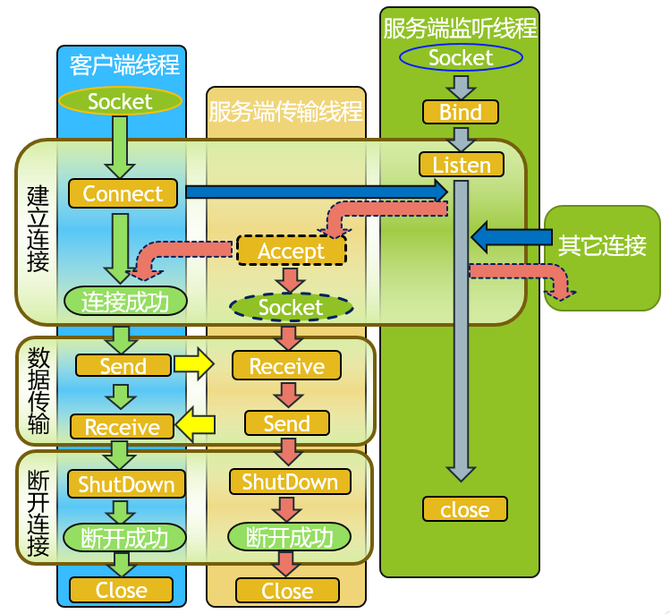

TCP通讯模式

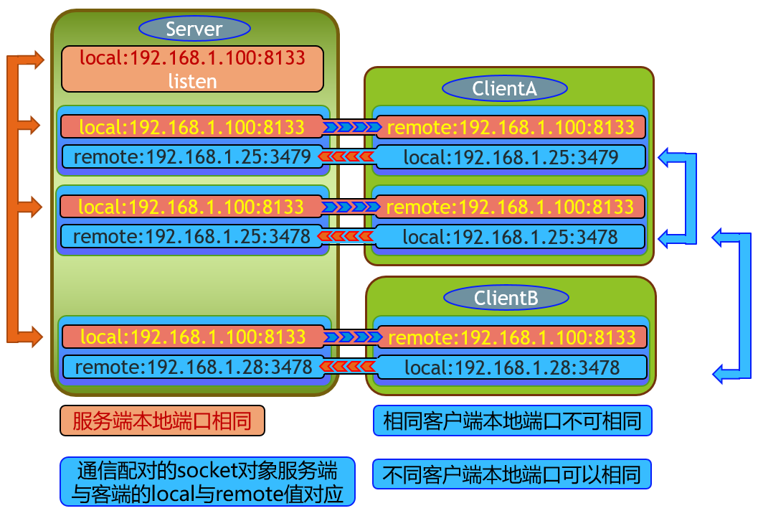

TCP中服务端与客户端的Socket资源配对关系

下面采用TCP通讯的客户端hello\_client.c与服务端hello\_server.c程序实现一次网络信息的发送和接收，请仔细阅读程序，理解TCP通读中socket各方法的使用。TCP使用bind方法时，指定的绑定IP地址为本机IP，如果赋值为[INADDR\_ANY](https://www.baidu.com/s?wd=INADDR_ANY&tn=44039180_cpr&fenlei=mv6quAkxTZn0IZRqIHckPjm4nH00T1dBrycLmHcknyn3mWFWnWfL0ZwV5Hcvrjm3rH6sPfKWUMw85HfYnjn4nH6sgvPsT6KdThsqpZwYTjCEQLGCpyw9Uz4Bmy-bIi4WUvYETgN-TLwGUv3En1fzrHbsnHRs" \t "_blank)，那么系统将绑定默认的网卡【默认的IP地址】

#### 7.1.1客户端代码hello\_client.c

TCP客户端主要使用的方法有socket,connect,send,receive,shutdown,close。

//025.c TCP客户端hello程序

#include <stdio.h>

#include <stdlib.h>

#include <string.h>

#include <unistd.h>

#include <arpa/inet.h>

#include <sys/socket.h>

void error\_handling(char \* message);

int main(int argc,char \*argv[])

{

int sock;

struct sockaddr\_in serv\_addr;

char message[30];

int str\_len;

//命令 IP PORT

if(argc!=3)

{

printf("Usage :%s <IP> <PORT>\n",argv[0]);

exit(1);

}

//创建一个TCP的socket资源

sock=socket(PF\_INET,SOCK\_STREAM,0);

if(sock==-1)

error\_handling("socket() create failed.");

memset(&serv\_addr,0,sizeof(serv\_addr));

serv\_addr.sin\_family=AF\_INET;

//IP地址

serv\_addr.sin\_addr.s\_addr=inet\_addr(argv[1]);

//PORT

serv\_addr.sin\_port=htons(atoi(argv[2]));

//连接服务器

if(connect(sock,(struct sockaddr \*)&serv\_addr,sizeof(serv\_addr))==-1)

error\_handling("connect() failed.");

//从服务器接收消息

str\_len=read(sock,message,sizeof(message)-1);

if(str\_len==-1)

error\_handling("read() failed.");

printf("Message from server: %s\n",message);

//使用shutdown()函数关闭套接字的双向通信关闭套接字

shutdown(sock,SHUT\_RDWR);

close(sock);

return 0;

}

//错误处理是将信息输出到标准输出，然后退出进程。

void error\_handling(char \* message)

{

fputs(message,stderr);

fputc('\n',stderr);

exit(1);

}

#### 7.1.2服务端代码hello\_server.c

//TCP服务端主要使用的方法有socket,bind,listen,accept,send,receive,shutdown,close。

//026.c TCP服务端hello程序

#include <stdio.h>

#include <stdlib.h>

#include <string.h>

#include <unistd.h>

#include <arpa/inet.h>

#include <sys/socket.h>

void error\_handling(char \* message);

int main(int argc,char \*argv[])

{

int serv\_listen\_sock;//服务端负责监听的socket文件标识

int serv\_data\_sock;//服务端负责数据通信的socket文件标识

struct sockaddr\_in serv\_addr;

struct sockaddr\_in clnt\_addr;

socklen\_t clnt\_addr\_size;

char message[]="Hello embedded.";

if(argc!=2)

{

printf("Usage:%s <port>\n",argv[0]);

exit(1);

}

//创建一个TCP的socket资源

serv\_listen\_sock=socket(PF\_INET,SOCK\_STREAM,0);

if(serv\_listen\_sock==-1)

error\_handling("serv\_listen\_sock create() error");

memset(&serv\_addr,0,sizeof(serv\_addr));

serv\_addr.sin\_family=AF\_INET;

serv\_addr.sin\_addr.s\_addr=htonl(INADDR\_ANY);

serv\_addr.sin\_port=htons(atoi(argv[1]));

//端口绑定

if(bind(serv\_listen\_sock,(struct sockaddr\*)&serv\_addr,sizeof(serv\_addr))==-1)

error\_handling("bind() error");

//执行监听

if(listen(serv\_listen\_sock,5)==-1)

error\_handling("bind() error");

clnt\_addr\_size=sizeof(clnt\_addr);

//实现连接请求响应

serv\_data\_sock=accept(serv\_listen\_sock,(struct sockaddr\*)&clnt\_addr,&clnt\_addr\_size);

if(serv\_data\_sock==-1)

error\_handling("bind() error");

write(serv\_data\_sock,message,sizeof(message));

shutdown(serv\_data\_sock,SHUT\_RDWR);

close(serv\_data\_sock);

close(serv\_listen\_sock);

return 0;

}

//错误处理是将信息输出到标准输出，然后退出进程。

void error\_handling(char \* message)

{

fputs(message,stderr);

fputc('\n',stderr);

exit(1);

}

在ubuntu环境的运行结果。

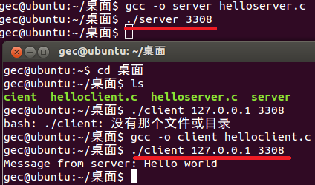

在机房的两台不同机器设置好IP，使得两个程序在两台机上完成通信。

在程序中添加下面的参考代码，实现双方聊天功能，注意message要重新定义哦。

memset(message,0,30);

scanf("%[^\n]%\*c",message);

send(serv\_data\_sock,message,sizeof(message),0);

用户的输入数据首先被暂存在临时缓冲区中，当用户键入回车键或临时缓冲区满后，stdin 才进行 I/O 操作，将数据由临时缓冲区拷贝至 stdin 中。C语言提供的输入输出函数如 scanf 、getchar 等则从上述缓冲区 stdin 中按照规则读取数据，但不一定取走所有输入数据，当缓冲区数据为空时，**scanf 等函数再次等待用户输入。**用scanf()函数输入一个带空格的字符串函数时，经常会在第一个空格时就停止输入，使用%[^\n]就可以一直读入，直到碰到'\n'结束读入。可使用下面的方法输入包含空格的字符串，并且不影响后续的输入解析。

scanf("%[^\n]%\*c",message);

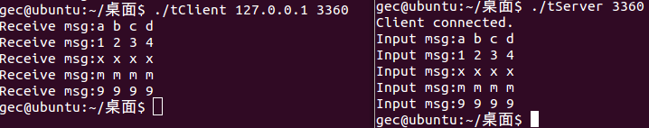

### **7.2 TCP服务端返回当前时间**

本项目由客户端和服务端组成，客户端向服务端发送请求，服务端返回服务器的时间值，客户端收到信息后显示时间信息。

#### 7.2.1获得本机时间

本项目采用time()函数获得本机时间值。

//027.c 获得本机时间

#include <stdio.h>

#include "time.h"

#include "string.h"

#define MAXDATASIZE 100

int main(int argc,char \*argv[])

{

time\_t currentTime;

char timebuffer[MAXDATASIZE];

memset(timebuffer, 0,MAXDATASIZE);

currentTime = time(NULL);

snprintf(timebuffer, MAXDATASIZE, "%s\n", ctime(&currentTime));

printf("time is %s", timebuffer);

return 0;

}

#### 8.2.2TCP通信客户端daytime\_c.c

该客户端循环向服务端发送字符串信息，并接收服务端返回的信息。

//028.c 向服务端发送信息，并接收返回信息的客户端

#include <stdio.h>

#include <stdlib.h>

#include <errno.h>

#include <string.h>

#include <netdb.h>

#include <sys/types.h>

#include <netinet/in.h>

#include <sys/socket.h>

#define SERVPORT 14001

#define MAXDATASIZE 300

main(int argc,char \*argv[])

{

int sockfd,sendbytes;

char buf[MAXDATASIZE];

struct hostent \*host;

struct sockaddr\_in serv\_addr;

if(argc < 2){

fprintf(stderr,"Please enter the server's hostname!\n");

exit(1);

}

if((host=gethostbyname(argv[1]))==NULL){

perror("gethostbyname");

exit(1);

}

if((sockfd=socket(AF\_INET,SOCK\_STREAM,0))==-1){

perror("socket");

exit(1);

}

serv\_addr.sin\_family=AF\_INET;

serv\_addr.sin\_port=htons(SERVPORT);

serv\_addr.sin\_addr=\*((struct in\_addr \*)host->h\_addr);

bzero(&(serv\_addr.sin\_zero),8);

if(connect(sockfd,(struct sockaddr \*)&serv\_addr,\

sizeof(struct sockaddr))==-1){

perror("connect");

exit(1);

}

if((sendbytes=recv(sockfd,buf,MAXDATASIZE,0))==-1){

perror("recv");

exit(1);

}

buf[sendbytes] = '\0';

printf("received msg from server:%s\n",buf);

while (1)

{

printf("Enter the message : ");

if(fgets(buf, sizeof(buf) - 1, stdin) == NULL)

{

break;

}

if((sendbytes=send(sockfd,buf,strlen(buf),0))==-1){

perror("send");

exit(1);

}

printf("sent %d bytes \n", sendbytes);

}

close(sockfd);

}

#### 8.2.3 TCP通信服务端daytime\_s.c

服务端使用time函数获得本机时间值，客户端连接成功后就向客户端发送时间值。后续操作将客户端发来信息原样回复。

//029.c接收客户发送信息，并返回信息的服务端

#include <sys/types.h>

#include <sys/socket.h>

#include <stdio.h>

#include <stdlib.h>

#include <errno.h>

#include <string.h>

#include <unistd.h>

#include <netinet/in.h>

#define SERVPORT 14001

#define BACKLOG 10

#define MAX\_CONNECTED\_NO 10

#define MAXDATASIZE 50

int main()

{

struct sockaddr\_in server\_sockaddr,client\_sockaddr;

int sin\_size,recvbytes;

int sockfd,client\_fd;

time\_t currentTime;

char timebuffer[MAXDATASIZE+1];

char buf[MAXDATASIZE];

if((sockfd = socket(AF\_INET,SOCK\_STREAM,0))==-1){

perror("socket");

exit(1);

}

printf("socket success!,sockfd=%d\n",sockfd);

server\_sockaddr.sin\_family=AF\_INET;

server\_sockaddr.sin\_port=htons(SERVPORT);

server\_sockaddr.sin\_addr.s\_addr=INADDR\_ANY;

bzero(&(server\_sockaddr.sin\_zero),8);

if(bind(sockfd,(struct sockaddr \*)&server\_sockaddr,sizeof(struct sockaddr))==-1){

perror("bind");

exit(1);

}

printf("bind success!\n");

if(listen(sockfd,BACKLOG)==-1){

perror("listen");

exit(1);

}

printf("listening....\n");

sin\_size = sizeof(struct sockaddr);

if((client\_fd=accept(sockfd,(struct sockaddr \*)&client\_sockaddr,&sin\_size))==-1){

perror("accept");

exit(1);

}

currentTime = time(NULL);

snprintf(timebuffer, MAXDATASIZE, "%s\n", ctime(&currentTime));

if ((recvbytes =write(client\_fd, timebuffer, strlen(timebuffer))) <0 ) {

perror("write");

exit(1);

}

while (1) {

if((recvbytes=recv(client\_fd,buf,MAXDATASIZE,0))==-1){

perror("recv");

exit(1);

}

buf[recvbytes] = '\0';

printf("received msg from clients :%s\n",buf);

}

close(sockfd);

}

请解释 snprintf 函数使用方法。

#### 8.2.4 TCP通信服务端回复时间

请修改服务端程序，服务端每次回复最新时间给客户端。

### **7.3 TCP文件传输**

TCP协议能够方便实现文件传输。file\_transfer\_send.c程序使用socket连接成功后，读入文件内容，将读入的缓冲区字节发送到服务端，服务端file\_transfer\_recv程序首先要进行listen，从网络接收数据，并将数据写入到文件，实现文件传输功能。

#### 7.3.1文件传输发送端代码file\_transfer\_send.c

//030.c文件传输发送端

#include <stdio.h>

#include <stdlib.h>

#include <errno.h>

#include <string.h>

#include <netdb.h>

#include <sys/types.h>

#include <netinet/in.h>

#include <sys/socket.h>

#include <sys/file.h>

#include <sys/stat.h>

#define SERVPORT 1300

#define MAXDATASIZE 1000

#define FILE\_NAME\_LEN 30

main(int argc,char \*argv[])

{

int sockfd,sendbytes;

char buf[MAXDATASIZE];

char file\_name[FILE\_NAME\_LEN];

struct hostent \*host;

struct sockaddr\_in serv\_addr;

int fd = 0;

int totalbytes = 0;

int readbytes = 0;

if(argc < 2){

fprintf(stderr,"Please enter the server's hostname!\n");

exit(1);

}

if((host=gethostbyname(argv[1]))==NULL){

perror("gethostbyname");

exit(1);

}

if((sockfd=socket(AF\_INET,SOCK\_STREAM,0))==-1){

perror("socket");

exit(1);

}

serv\_addr.sin\_family=AF\_INET;

serv\_addr.sin\_port=htons(SERVPORT);

serv\_addr.sin\_addr=\*((struct in\_addr \*)host->h\_addr);

bzero(&(serv\_addr.sin\_zero),8);

if(connect(sockfd,(struct sockaddr \*)&serv\_addr,\

sizeof(struct sockaddr))==-1){

perror("connect");

exit(1);

}

printf("please input the file you want to open:\n");

scanf("%s",file\_name);

printf("buf is %s\n",file\_name);

fd=open(file\_name, O\_RDONLY, 0666);

if(fd < 0){

perror("open");

exit(1);

}

send(sockfd, file\_name, strlen(file\_name),0)；

printf("press s to send file\n");

getchar();

while((readbytes = read(fd, buf,MAXDATASIZE)) )

{

if((sendbytes=send(sockfd, buf, readbytes,0))==-1){

perror("send");

exit(1);

}

totalbytes += sendbytes;

}

printf("sent %d bytes ..\n", totalbytes);

close(sockfd);

}

#### 7.3.2文件传输接收端代码file\_transfer\_recv.c

下面是实现接收文件的程序。recv

//031.c 文件传输接收端

#include <sys/types.h>

#include <sys/socket.h>

#include <stdio.h>

#include <stdlib.h>

#include <errno.h>

#include <string.h>

#include <unistd.h>

#include <netinet/in.h>

#include <sys/file.h>

#include <sys/types.h>

#include <sys/stat.h>

#define SERVPORT 1300

#define BACKLOG 10

#define MAX\_CONNECTED\_NO 10

#define MAXDATASIZE 50

int main()

{

struct sockaddr\_in server\_sockaddr,client\_sockaddr;

int sin\_size,recvbytes;

int sockfd,client\_fd;

time\_t currentTime;

char timebuffer[MAXDATASIZE+1];

int fd = 0;

int nwrite = 0;

char buf[MAXDATASIZE];

if((sockfd = socket(AF\_INET,SOCK\_STREAM,0))==-1){

perror("socket");

exit(1);

}

printf("socket success!,sockfd=%d\n",sockfd);

server\_sockaddr.sin\_family=AF\_INET;

server\_sockaddr.sin\_port=htons(SERVPORT);

server\_sockaddr.sin\_addr.s\_addr=INADDR\_ANY;

bzero(&(server\_sockaddr.sin\_zero),8);

if(bind(sockfd,(struct sockaddr \*)&server\_sockaddr,sizeof(struct sockaddr))==-1){

perror("bind");

exit(1);

}

printf("bind success!\n");

if(listen(sockfd,BACKLOG)==-1){

perror("listen");

exit(1);

}

printf("listening....\n");

sin\_size = sizeof(struct sockaddr);

if((client\_fd=accept(sockfd,(struct sockaddr \*)&client\_sockaddr,&sin\_size))==-1){

perror("accept");

exit(1);

}

fd=open("recvfile",O\_RDWR | O\_CREAT, 0666);

if(fd < 0){

perror("open");

exit(1);

}

while (1) {

if((recvbytes=recv(client\_fd,buf,MAXDATASIZE,0)) <= 0){

perror("recv");

break;

}

if((nwrite=write(fd,buf,recvbytes)) < 0 ){

perror("write file");

}

}

close(sockfd);

close(fd);

}

文件发送和接收程序运行效果如下图。

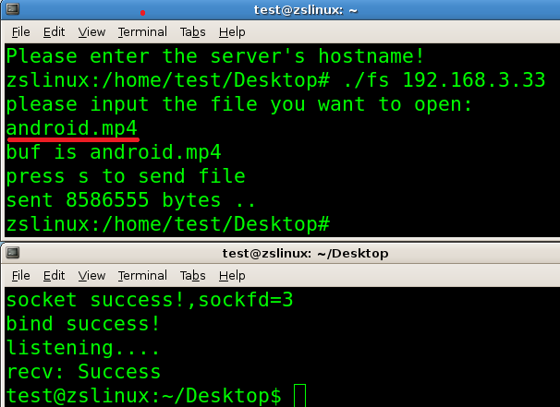

#### 7.3.3接收端支持获取要传输的文件名

在上述程序中，接收端使用固定的文件名接收文件数据，修改程序[发送端和接收端]使得接收端使用原本的名称保存。发送文件前将文件名字符串发送给接收端

//032.c文件传输发送端，由用户输入要传输的文件名

main(int argc,char \*argv[])

{

int sockfd,sendbytes;

char buf[MAXDATASIZE];

char file\_name[FILE\_NAME\_LEN];

struct hostent \*host;

struct sockaddr\_in serv\_addr;

int fd = 0;

int totalbytes = 0;

int readbytes = 0;

if(argc < 2){

fprintf(stderr,"Please enter the server's hostname!\n");

exit(1);

}

if((host=gethostbyname(argv[1]))==NULL){

perror("gethostbyname");

exit(1);

}

if((sockfd=socket(AF\_INET,SOCK\_STREAM,0))==-1){

perror("socket");

exit(1);

}

serv\_addr.sin\_family=AF\_INET;

serv\_addr.sin\_port=htons(SERVPORT);

serv\_addr.sin\_addr=\*((struct in\_addr \*)host->h\_addr);

bzero(&(serv\_addr.sin\_zero),8);

if(connect(sockfd,(struct sockaddr \*)&serv\_addr,\

sizeof(struct sockaddr))==-1){

perror("connect");

exit(1);

}

printf("please input the file you want to open:\n");

//清空文件名字符串缓冲区

memset(file\_name,0,strlen(file\_name));

//输入文件名字符

scanf("%s",file\_name);

printf("filename is %s\n",file\_name);

fd=open(file\_name, O\_RDONLY, 0666);

if(fd < 0){

perror("open file error.");

exit(1);

}

//将文件名字符串发送给接收端

send(sockfd, file\_name, strlen(file\_name),0)；

printf("press s to send file\n");

getchar();

while((readbytes = read(fd, buf,MAXDATASIZE)) )

{

if((sendbytes=send(sockfd, buf, readbytes,0))==-1){

perror("send");

exit(1);

}

//累加当有已发送的字节数

totalbytes += sendbytes;

}

printf("sent %d bytes ..\n", totalbytes);

//在此补充代码---关闭套接字资源

close(sockfd);

}

作业要求

修改file\_transfer\_send.c文件和file\_transfer\_recv.c文件，传输文件过程支持保留文件名。

#### 7.4.4网络传输中整数的序列化

网络传输过程中任何数据类型都看作字节序列(C语言中用char 数组表示)，对于内置类型如何转化为字节的序列呢？采用强制类型转换是不可行的，例如一个整数变量i，它的值是10000，如果对i执行强制类型转换为char \*类型，那么意义是访问内存地址为10000的内容，这就会造成非法地址访问，程序运行崩溃。获得变量的字节序列采用的方法是使用union共用体。

//033.c 网络传输中整数的序列化

#include <stdio.h>

#include <stdlib.h>

#include <errno.h>

#include <string.h>

#include <netdb.h>

#include <sys/types.h>

#include <netinet/in.h>

#include <sys/socket.h>

#include <sys/file.h>

#include <sys/stat.h>

#define BUFSIZE 100

#define FILE\_NAME\_LEN 100

void IntToByte(int iData,char \* cData)

{

union IntChar

{

int a; //4 bytes

char b[4]; //4 byte

} InCh;

InCh.a=iData;

cData[0]=InCh.b[0];

cData[1]=InCh.b[1];

cData[2]=InCh.b[2];

cData[3]=InCh.b[3];

}

int ByteToInt(char \* cData)

{

union IntChar

{

int a; //4 bytes

char b[4]; //4 byte

} InCh;

InCh.b[0]=cData[0];

InCh.b[1]=cData[1];

InCh.b[2]=cData[2];

InCh.b[3]=cData[3];

return InCh.a;

}

int main(int argc,char \*argv[])

{

int sockfd,sendbytes;

char buf[BUFSIZE];

struct hostent \*host;

struct sockaddr\_in serv\_addr;

int fd = 0;

int iInput = 0;

//命令 IP PORT

if(argc!=3)

{

printf("Usage :%s <IP> <PORT>\n",argv[0]);

exit(1);

}

if((sockfd=socket(AF\_INET,SOCK\_STREAM,0))==-1){

perror("socket");

exit(1);

}

memset(&serv\_addr,0,sizeof(serv\_addr));

serv\_addr.sin\_family=AF\_INET;

//IP地址

serv\_addr.sin\_addr.s\_addr=inet\_addr(argv[1]);

//PORT

serv\_addr.sin\_port=htons(atoi(argv[2]));

if(connect(sockfd,(struct sockaddr \*)&serv\_addr,\

sizeof(struct sockaddr))==-1){

perror("connect");

exit(1);

}

printf("Server connected.\n");

printf("Input integer:");

scanf("%d",&iInput);

memset(buf,0,BUFSIZE);

IntToByte(iInput,buf);

send(sockfd,buf,4,0);

printf("%d byte :%0X\n", iInput,iInput);

close(sockfd);

}

//034.c 网络传输中整数的反序列化

#include <sys/types.h>

#include <sys/socket.h>

#include <stdio.h>

#include <stdlib.h>

#include <errno.h>

#include <string.h>

#include <unistd.h>

#include <netinet/in.h>

#include <sys/file.h>

#include <sys/types.h>

#include <sys/stat.h>

#define BACKLOG 10

#define MAX\_CONNECTED\_NO 10

#define BUFSIZE 100

void IntToByte(int iData,char \* cData)

{

union IntChar

{

int a; //4 bytes

char b[4]; //4 byte

} InCh;

InCh.a=iData;

cData[0]=InCh.b[0];

cData[1]=InCh.b[1];

cData[2]=InCh.b[2];

cData[3]=InCh.b[3];

}

int ByteToInt(char \* cData)

{

union IntChar

{

int a; //4 bytes

char b[4]; //4 byte

} InCh;

InCh.b[0]=cData[0];

InCh.b[1]=cData[1];

InCh.b[2]=cData[2];

InCh.b[3]=cData[3];

return InCh.a;

}

int main(int argc,char \*argv[])

{

struct sockaddr\_in server\_sockaddr,client\_sockaddr;

int sin\_size,recvbytes;

int listen\_sockfd,client\_fd;

time\_t currentTime;

int nwrite = 0;

char buf[BUFSIZE];

if(argc!=2)

{

printf("Usage:%s <port>\n",argv[0]);

exit(1);

}

if((listen\_sockfd = socket(AF\_INET,SOCK\_STREAM,0))==-1){

perror("socket");

exit(1);

}

printf("socket success!,listen\_sockfd=%d\n",listen\_sockfd);

server\_sockaddr.sin\_family=AF\_INET;

server\_sockaddr.sin\_port=htons(atoi(argv[1]));

server\_sockaddr.sin\_addr.s\_addr=INADDR\_ANY;

bzero(&(server\_sockaddr.sin\_zero),8);

if(bind(listen\_sockfd,(struct sockaddr \*)&server\_sockaddr,sizeof(struct sockaddr))==-1){

perror("bind");

exit(1);

}

printf("bind success!\n");

if(listen(listen\_sockfd,BACKLOG)==-1){

perror("listen");

exit(1);

}

printf("listening....\n");

sin\_size = sizeof(struct sockaddr);

if((client\_fd=accept(listen\_sockfd,(struct sockaddr \*)&client\_sockaddr,&sin\_size))==-1){

perror("accept");

exit(1);

}

recvbytes=recv(client\_fd,buf,BUFSIZE,0);

printf("Received int =%d\n",ByteToInt(buf));

shutdown(client\_fd,SHUT\_RDWR);

close(listen\_sockfd);

}

### **7.4 TCP连接的稳妥断开**

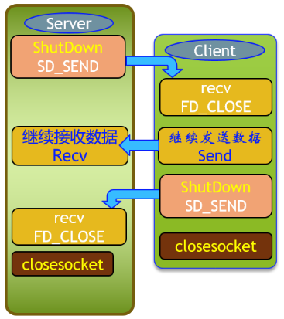

TCP连接的稳妥断开过程

TCP连接的断开在网络通讯过程中是很重要的，不恰当的断开会发生意外，例如造成对方产生异常，造成文件数据没有及时写入磁盘等。Linux平台的Socket通信使用close函数结束一个TCP通信，它将清除与该socket对象关联的资源，假如一方直接清除socket资源，而连接另一方还有数据没有发送完成，然而无法得到任何通知，这会造成程序运行障碍。socket通信中还提供了shutdown方法用于实现稳妥断开连接。

#include <sys/socket.h>

int shutdown(int sock,int how);

how的取值有三种：

SHUT\_RD：读入断开，SHUT\_WR:写入断开，SHUT\_RDWR：双向断开。

断开TCP连接使用shutdown方法，该方法是在close方法之前执行，而shutdown方法会使得接收端的recv方法返回值为0，接收端可通过返回值为0来判断发送方结束了数据发送。由于TCP通过复杂的机制来维持一个连接的状态，即使没有应用数据的发送，链路仍然存在，链路的实时状态是靠TCP协议包中的序号及状态位等表示。connect方法与shutdown方法相互配合实现链路的创建和关闭，并更新和维护链路中的序号及状态位信息。send和receive方法用于实际应用数据的发送和接收，应用数据与TCP协议包的序号及状态位分别位于TCP协议包的不同字段，应用数据与TCP的控制字段互不影响。connect方法与shutdown方法与TCP控制字段相关，send与receive方法操作应用数据。close方法用于对socket资源的销毁，TCP链路如果不执行shutdown方法而直接调用close方法，在另一端会引发异常，windows平台会抛出异常，Linux平台一般没有明显的异常处理，但也要尽量避免这种不合理的断开链路的方式。

TCP支持双向数据通信方式，shutdown关闭需指示数据是流出(SHUT\_WR)还是流入(读入)。

#### 7.4.1文件传输接收端代码file\_recv.c

//035.c 文件传输接收端《TCP/IP网络编程》page123

#include <stdio.h>

#include <stdlib.h>

#include <string.h>

#include <unistd.h>

#include <arpa/inet.h>

#include <sys/socket.h>

#define BUF\_SIZE 30

void error\_handling(char \*message);

int main(int argc,char \*argv[])

{

int sd;

FILE \* fp;

char buf[BUF\_SIZE];

int read\_cnt;

struct sockaddr\_in serv\_adr;

if(argc!=3)

{

printf("Usage: %s <IP> <port>\n",argv[0]);

exit(1);

}

fp=fopen("receive.dat","wb");

sd=socket(PF\_INET,SOCK\_STREAM,0);

//要连接的目标socket资源

memset(&serv\_adr,0,sizeof(serv\_adr));

serv\_adr.sin\_family=AF\_INET;

serv\_adr.sin\_addr.s\_addr=inet\_addr(argv[1]);

serv\_adr.sin\_port=htons(atoi(argv[2]));

//连接目标主机

connect(sd,(struct sockaddr\*)&serv\_adr,sizeof(serv\_adr));

//从socket资源读取数据

while((read\_cnt=read(sd,buf,BUF\_SIZE))!=0)

//将数据写入文件

fwrite((void \*)buf,1,read\_cnt,fp);

puts("Received file data.");

write(sd,"Thank you",10);

//关闭磁盘文件

fclose(fp);

//关闭socket资源

close(sd);

return 0;

}

//输出出错信息后结束本进程

void error\_handling(char \* message)

{

fputs(message,stderr);

fputc('\n',stderr);

exit(1);

}

#### 7.4.2具有shutdown的文件传输端代码file\_send.c

//036.c 文件传输接收端《TCP/IP网络编程》page121 file\_server.c

//本程序执行socket监听，文件发送操作

#include <stdio.h>

#include <stdlib.h>

#include <string.h>

#include <unistd.h>

#include <arpa/inet.h>

#include <sys/socket.h>

#define BUF\_SIZE 30

void error\_handling(char \*message);

int main(int argc,char \*argv[])

{

int serv\_sd,clnt\_sd;

FILE \* fp;

char buf[BUF\_SIZE];

int read\_cnt;

struct sockaddr\_in serv\_adr,clnt\_adr;

socklen\_t clnt\_adr\_sz;

if(argc!=2)

{

printf("Usage: %s <port>\n",argv[0]);

exit(1);

}

//读入文件

fp=fopen("file\_server.c","rb");

//用于监听的socket资源

serv\_sd=socket(PF\_INET,SOCK\_STREAM,0);

memset(&serv\_adr,0,sizeof(serv\_adr));

serv\_adr.sin\_family=AF\_INET;

serv\_adr.sin\_addr.s\_addr=htonl(INADDR\_ANY);

serv\_adr.sin\_port=htons(atoi(argv[1]));

//绑定监听端口

bind(serv\_sd,(struct sockaddr\*)&serv\_adr,sizeof(serv\_adr));

//执行监听

listen(serv\_sd,5);

clnt\_adr\_sz=sizeof(clnt\_adr);

//连接建立

clnt\_sd=accept(serv\_sd,(struct sockaddr\*)&clnt\_adr,&clnt\_adr\_sz);

//接收网络数据并存入文件

while(1)

{

//读入磁盘文件数据

read\_cnt=fread((void\*)buf,1,BUF\_SIZE,fp);

if(read\_cnt<BUF\_SIZE)

{//读出的数据长度不足缓冲区长度，表示文件已经读到结束

//将缓冲区数据写入socket文件，实现数据发送

write(clnt\_sd,buf,read\_cnt);

break;

}

//缓冲区满的情况下，发送数据

write(clnt\_sd,buf,BUF\_SIZE);

}

//断开网络写入方向连接，

shutdown(clnt\_sd,SHUT\_WR);

//读入网络最后信息

read(clnt\_sd,buf,BUF\_SIZE);

printf("Message from client: %s",buf);

//断开网络读入方向连接，

shutdown(clnt\_sd,SHUT\_RD);

//关闭保存数据的文件

fclose(fp);

//关闭数据传输socket文件资源

close(clnt\_sd);

//关闭监听socket文件资源

close(serv\_sd);

return 0;

}

//输出出错信息后结束本进程

void error\_handling(char \* message)

{

fputs(message,stderr);

fputc('\n',stderr);

exit(1);

}

### **7.5 多并发连接的select函数复用echo\_selectserv.c**

在TCP通讯过程中，对每个客户端连接请求创建新进程代价大，进程间数据交换也需要复杂的方法。还可以通过复用的模式提供通讯，就是用一个进程向多个客户端提供服务。

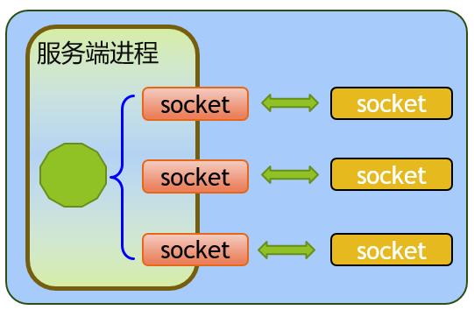 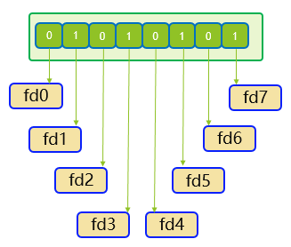

#include <sys/select.h>

#inlcude <sys/time.h>

int select(int maxfd,fd\_set \* readset,fd\_set \*writeset,fd\_set \* exceptset,const struct timeval \* timeout);

fd\_set类型变量每一位代表了一个描述符。返回值-1代表发生了错误，返回0表示超时，大于0的值表示发事件的文件数量。select函数是阻塞运行，直到超时或发生事件。maxfd指示文件集合的最大值(+1)，它规定了有效的位的个数(每个位对应一个文件)，有上限要求例如512\*8个。

#### 7.5.1 echo\_selectserv.c

select函数 实现I/O复用服务器端，下面是基于I/O复用的回声服务器代码。

//037.c 文件传输接收端《TCP/IP网络编程》page 203 echo\_selectserv.c

#include <stdio.h>

#include <stdlib.h>

#include <string.h>

#include <unistd.h>

#include <arpa/inet.h>

#include <sys/socket.h>

#include <sys/time.h>

#include <sys/select.h>

#define BUF\_SIZE 100

void error\_handling(char \*message);

int main(int argc,char \* argv[])

{

int serv\_sock,clnt\_sock;

struct sockaddr\_in serv\_adr,clnt\_adr;

struct timeval timeout;

fd\_set reads,cpy\_reads;

socklen\_t adr\_sz;

int fd\_max,str\_len,fd\_num,i;

char buf[BUF\_SIZE];

if(argc!=2)

{

printf("Usage : %s <port>\n",argv[0]);

exit(1);

}

//创建TCP客户端socket文件资源

serv\_sock=socket(PF\_INET,SOCK\_STREAM,0);

if(serv\_sock==-1)

error\_handling("socket() 创建失败.");

memset(&serv\_adr,0,sizeof(serv\_adr));

serv\_adr.sin\_family=AF\_INET;

serv\_adr.sin\_addr.s\_addr=htonl(INADDR\_ANY);

serv\_adr.sin\_port=htons(atoi(argv[1]));

if(bind(serv\_sock,(struct sockaddr \*)&serv\_adr,sizeof(serv\_adr))==-1)

error\_handling("bind() error.");

if(listen(serv\_sock,5)==-1)

error\_handling("listen() error.");

FD\_ZERO(&reads);

FD\_SET(serv\_sock,&reads);

fd\_max=serv\_sock;

//采用定时循环的方法，检测每个socket资源，是否需要处理相应，会有空转的情况

//这种方式会产生CPU浪费，比如socket参数传递到内核，但是该socket没有事情处理

while(1)

{

cpy\_reads=reads;

timeout.tv\_sec=5;

timeout.tv\_usec=5000;

if((fd\_num=select(fd\_max+1,&cpy\_reads,0,0,&timeout))==-1)

break;

if(fd\_num==0) continue;

for(i=0;i<fd\_max+1;i++)

{

if(FD\_ISSET(i,&cpy\_reads))

{

if(i==serv\_sock)//connection request

{

adr\_sz=sizeof(clnt\_adr);

clnt\_sock=accept(serv\_sock,(struct sockaddr\*)&clnt\_adr,&adr\_sz);

FD\_SET(clnt\_sock,&reads);

if(fd\_max<clnt\_sock) fd\_max=clnt\_sock;

printf("connected client:%d \n",clnt\_sock);

}else

{

str\_len=read(i,buf,BUF\_SIZE);

if(str\_len==0)

{

FD\_CLR(i,&reads);

close(i);

printf("closed client:%d \n",i);

}else

{

write(i,buf,str\_len);

}

}

}

}

}

close(serv\_sock);

return 0;

}

//错误处理是将信息输出到标准输出，然后退出进程。

void error\_handling(char \* buf)

{

fputs(buf,stderr);

fputc('\n',stderr);

exit(1);

}

#### 7.5.2 echo\_client.c

这个是与echo\_selectserv.c配合运行的客户端程序。

//038.c 客户端程序《TCP/IP网络编程》page75

#include <stdio.h>

#include <stdlib.h>

#include <string.h>

#include <unistd.h>

#include <arpa/inet.h>

#include <sys/socket.h>

#define BUF\_SIZE 1024

void error\_handling(char \*message);

int main(int argc,char \* argv[])

{

int sock;

char message[BUF\_SIZE];

int str\_len;

struct sockaddr\_in serv\_adr;

if(argc!=3)

{

printf("Usage : %s <IP> <port>\n",argv[0]);

exit(1);

}

//创建TCP客户端socket文件资源

sock=socket(PF\_INET,SOCK\_STREAM,0);

if(sock==-1)

error\_handling("socket() 创建失败.");

memset(&serv\_adr,0,sizeof(serv\_adr));

serv\_adr.sin\_family=AF\_INET;

serv\_adr.sin\_addr.s\_addr=inet\_addr(argv[1]);

serv\_adr.sin\_port=htons(atoi(argv[2]));

//连接服务端

if(connect(sock,(struct sockaddr\*)&serv\_adr,sizeof(serv\_adr))==-1)

error\_handling("connect() failed.");

else//连接成功

puts("Connected success .....");

while(1)

{

fputs("Input message(Q to quit):",stdout);

fgets(message,BUF\_SIZE,stdin);

if(!strcmp(message,"q\n")||!strcmp(message,"Q\n"))

break;//收到q字符则退出

write(sock,message,strlen(message));

str\_len=read(sock,message,BUF\_SIZE-1);

message[str\_len]=0;

printf("Message from server: %s",message);

}

close(sock);

return 0;

}

//错误处理是将信息输出到标准输出，然后退出进程。

void error\_handling(char \* message)

{

fputs(message,stderr);

fputc('\n',stderr);

exit(1);

}

select模式支持多个连接，当某连接上有数据有读写要求时将产生事件，每次循环检测到这个事件后就进行实际的读写操作，这样的方式看起问题不大，但实际上内核处理过程会频繁进行参数传递来确定socket文件上是否有事件，没有事件的情况下都浪费了传值操作，select模式没有发挥内核最大的性能。

### **7.6 支持大批量并发连接的epoll模式**

//039.c《TCP/IP网络编程》page 279 epoll\_serv.c 交互 echo\_client.c

#include <stdio.h>

#include <stdlib.h>

#include <string.h>

#include <unistd.h>

#include <arpa/inet.h>

#include <sys/socket.h>

#include <sys/epoll.h>

#include <fcntl.h>

#include <errno.h>

#define BUF\_SIZE 100

#define EPOLL\_SIZE 50

void setnonblockingmode(int fd);

void error\_handling(char \* message);

int main(int argc,char \*argv[])

{

int server\_sock,clnt\_sock;

struct sockaddr\_in serv\_addr,clnt\_adr;

socklen\_t adr\_sz;

int str\_len,i;

char buf[BUF\_SIZE];

struct epoll\_event \*ep\_events;

struct epoll\_event event;

int epfd,event\_cnt;

if(argc!=2)

{

printf("Usage :%s <PORT>\n",argv[0]);

exit(1);

}

server\_sock=socket(PF\_INET,SOCK\_STREAM,0);

if(server\_sock==-1)

error\_handling("socket() create failed.");

memset(&serv\_addr,0,sizeof(serv\_addr));

serv\_addr.sin\_family=AF\_INET;

//IP地址

serv\_addr.sin\_addr.s\_addr=htonl(INADDR\_ANY);

//PORT

serv\_addr.sin\_port=htons(atoi(argv[1]));

if(bind(server\_sock,(struct sockaddr\*)&serv\_addr,sizeof(serv\_addr))==-1)

error\_handling("bind() failed.");

if(listen(server\_sock,5)==-1)

error\_handling("listen() failed.");

epfd=epoll\_create(EPOLL\_SIZE);

//分配EPOLL\_SIZE个epoll\_event用于记录事件

ep\_events=malloc(sizeof(struct epoll\_event)\*EPOLL\_SIZE);

printf("ep\_events=malloc(). \n");

//设置socket为非阻塞模式

setnonblockingmode(server\_sock);

event.events=EPOLLIN;

event.data.fd=server\_sock;

epoll\_ctl(epfd,EPOLL\_CTL\_ADD,server\_sock,&event);

while(1)

{

event\_cnt=epoll\_wait(epfd,ep\_events,EPOLL\_SIZE,500);

if(event\_cnt==-1)

{

puts("epoll\_wait() error.");

break;

}

//printf("return epoll\_wait(). event\_cnt=%d\n",event\_cnt);

//遍历所有ep\_events对象

for(i=0;i<event\_cnt;i++)

{

//是监听socket对象事件则执行accept方法

if(ep\_events[i].data.fd==server\_sock)

{

adr\_sz=sizeof(clnt\_adr);

//每次accept会创建一个新socket用于数据通信

clnt\_sock=accept(server\_sock,(struct sockaddr\*)&clnt\_adr,&adr\_sz);

printf("connected client ID=: %d \n",clnt\_sock);

//设置socket为非阻塞模式

setnonblockingmode(clnt\_sock);

event.events=EPOLLIN|EPOLLET;

event.data.fd=clnt\_sock;

//注册监视对象文件描述符

epoll\_ctl(epfd,EPOLL\_CTL\_ADD,clnt\_sock,&event);

}else

{//是普通socket对象则执行读操作

str\_len=read(ep\_events[i].data.fd,buf,BUF\_SIZE);

if(str\_len==0)

{//收到字节长度为0，表示对方shutdown，则执行close操作

epoll\_ctl(epfd,EPOLL\_CTL\_DEL,ep\_events[i].data.fd,NULL);

close(ep\_events[i].data.fd);

printf("closed client:%d \n",ep\_events[i].data.fd);

break;

}else if(str\_len<0)

{//收到字节长度小于0

if(errno==EAGAIN) break;

}else

{//收到字节度大于0，执行回复操作

printf("Message from %d. :%s",ep\_events[i].data.fd,buf);

write(ep\_events[i].data.fd,buf,str\_len);

}

}

}

}

close(server\_sock);

close(epfd);

return 0;

}

void setnonblockingmode(int fd)

{

int flag=fcntl(fd,F\_GETFL,0);

fcntl(fd,F\_SETFL,flag|O\_NONBLOCK);

}

//错误处理是将信息输出到标准输出，然后退出进程。

void error\_handling(char \* message)

{

fputs(message,stderr);

fputc('\n',stderr);

exit(1);

}

下面是epoll模式运行示意图。

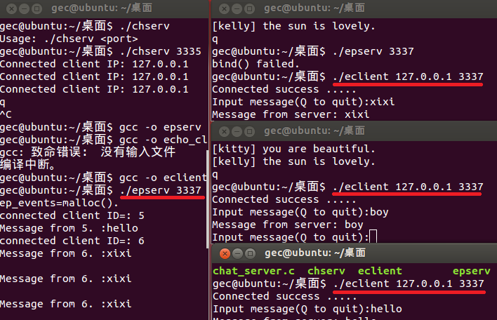

#### 7.6.1 编译PC平台的文件发送端程序

发送文件的程序运行在pc端，在ubuntu12中使用gcc直接编译。该程序执行监听，在运行时要先启动。

//040.c《TCP/IP网络编程》page121 fsend.c

//本程序执行socket监听，文件发送操作

#include <stdio.h>

#include <stdlib.h>

#include <string.h>

#include <unistd.h>

#include <arpa/inet.h>

#include <sys/socket.h>

#define BUF\_SIZE 30

void error\_handling(char \*message);

int main(int argc,char \*argv[])

{

int serv\_sd,clnt\_sd;

FILE \* fp;

char buf[BUF\_SIZE];

int read\_cnt;

struct sockaddr\_in serv\_adr,clnt\_adr;

socklen\_t clnt\_adr\_sz;

if(argc!=2)

{

printf("Usage: %s <port>\n",argv[0]);

exit(1);

}

//读入文件

fp=fopen("file\_send.c","rb");

//用于监听的socket资源

serv\_sd=socket(PF\_INET,SOCK\_STREAM,0);

memset(&serv\_adr,0,sizeof(serv\_adr));

serv\_adr.sin\_family=AF\_INET;

serv\_adr.sin\_addr.s\_addr=htonl(INADDR\_ANY);

serv\_adr.sin\_port=htons(atoi(argv[1]));

//绑定监听端口

bind(serv\_sd,(struct sockaddr\*)&serv\_adr,sizeof(serv\_adr));

//执行监听

listen(serv\_sd,5);

printf("listen... \n");

clnt\_adr\_sz=sizeof(clnt\_adr);

//连接建立

clnt\_sd=accept(serv\_sd,(struct sockaddr\*)&clnt\_adr,&clnt\_adr\_sz);

printf("Client connect success... \n");

//从文件读出数据写入网络

while(1)

{

//读入磁盘文件数据

read\_cnt=fread((void\*)buf,1,BUF\_SIZE,fp);

printf("from file read data : %d\n",read\_cnt);

if(read\_cnt<BUF\_SIZE)

{//读出的数据长度不足缓冲区长度，表示文件已经读到结束

//将缓冲区数据写入socket文件，实现数据发送

write(clnt\_sd,buf,read\_cnt);

break;

}

//缓冲区满的情况下，发送数据

write(clnt\_sd,buf,BUF\_SIZE);

}

//断开网络写入方向连接，

shutdown(clnt\_sd,SHUT\_WR);

//读入网络最后信息

read(clnt\_sd,buf,BUF\_SIZE);

printf("Message from client: %s",buf);

//断开网络读入方向连接，

shutdown(clnt\_sd,SHUT\_RD);

//关闭保存数据的文件

fclose(fp);

//关闭数据传输socket文件资源

close(clnt\_sd);

//关闭监听socket文件资源

close(serv\_sd);

return 0;

}

//输出出错信息后结束本进程

void error\_handling(char \* message)

{

fputs(message,stderr);

fputc('\n',stderr);

exit(1);

}使用gcc –o fsend fsend.c编译程序。

#### 7.6.2 交叉编译文件接收程序并在arm开发板运行

接收程序将运行在smart210的开发板上，在ubuntu12中使用arm-linux-gcc实现接收程序的交叉编译。

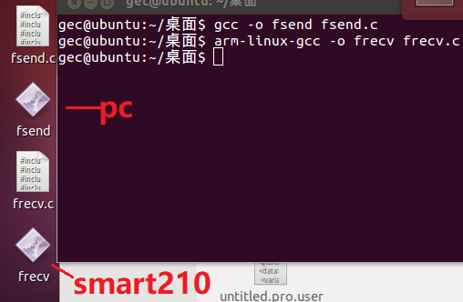

//041.c《TCP/IP网络编程》page123 frecv.c

#include <stdio.h>

#include <stdlib.h>

#include <string.h>

#include <unistd.h>

#include <arpa/inet.h>

#include <sys/socket.h>

#define BUF\_SIZE 30

void error\_handling(char \*message);

int main(int argc,char \*argv[])

{

int sd;

FILE \* fp;

char buf[BUF\_SIZE];

int read\_cnt;

struct sockaddr\_in serv\_adr;

if(argc!=3)

{

printf("Usage: %s <IP> <port>\n",argv[0]);

exit(1);

}

fp=fopen("receive.dat","wb");

sd=socket(PF\_INET,SOCK\_STREAM,0);

//要连接的目标socket资源

memset(&serv\_adr,0,sizeof(serv\_adr));

serv\_adr.sin\_family=AF\_INET;

//serv\_adr.sin\_addr.s\_addr=htonl(argv[1]);

inet\_pton(AF\_INET,argv[1],&serv\_adr.sin\_addr);

//serv\_adr.sin\_addr.s\_addr=htonl(argv[1]);

serv\_adr.sin\_port=htons(atoi(argv[2]));

//连接目标主机

connect(sd,(struct sockaddr\*)&serv\_adr,sizeof(serv\_adr));

//从socket资源读取数据

while((read\_cnt=read(sd,buf,BUF\_SIZE))!=0)

//将数据写入文件

fwrite((void \*)buf,1,read\_cnt,fp);

puts("Received file data.");

write(sd,"Thank you",10);

//关闭磁盘文件

fclose(fp);

//关闭socket资源

close(sd);

return 0;

}

将上述两个程序先使用gcc 编译并运行，发现程序出错了。

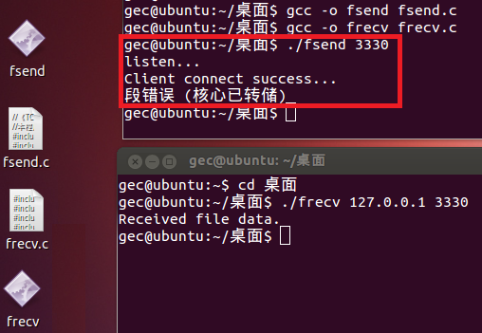

请首先排查程序出错的原因，使程序能够正常通信，再通过开发板与pc连接实现文件传输。提示：查看文件打开是否正常。

### **7.7 epoll模式下的多客户端文件传输**

#### 7.7.1 文件传输协议设计

设计一个服务端支持并发给多个客户端传输文件数据，服务端使用epoll实现高并发多端数据接收和发送，为了管理多客户，并简化客户端管理，给每个客户端设置编号，保存客户端IP+端口到数组中。服务端发出的数据分为两种，一种是包含文件名和文件长度的信息，一种是数据块编号的数据包，回复包则指示要传输的数据块编号，回复包还可以实现通信双方速度控制的功能。服务端与客户端通过传输的总块数值控制传输过程的结束。

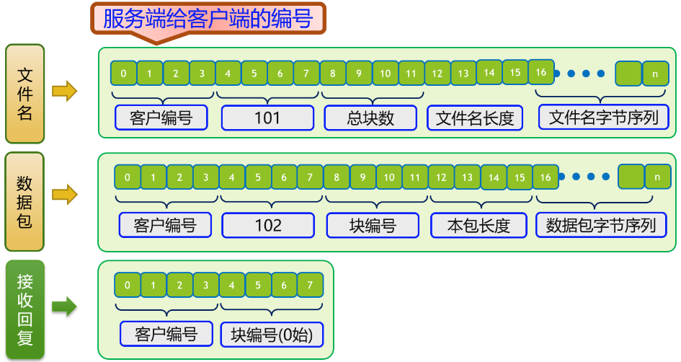

#### **7.7.2 客户端接收文件**

客户端程序采用阻塞式方法接收服务端发来的网络数据，

## 八、Linux中QT程序开发

嵌入式开发涉及的软硬件平台种类较多，本章介绍的硬件平台包括：博创嵌入式开发板，树莓派，Smart210实验开发板，韦东山嵌入式开发板。QT本身也会有较多的发行版本，只有在特定的组合情况下，qt程序才能在嵌入式开发板中运行。

### **8.1 QT介绍**

QT是一个可以开发跨平台程序(图形用户界面)的开发工具，它使用C++编程语言，有专用的QT程序库，QT程序可以运行在嵌入式ARM平台，Mac平台，Linux平台(如Debian和RedHat)，Windows平台。QT Creator是开发QT的IDE(集成开发环境)，QT有丰富的API和大量的开发文档作为开发者的支持。下面的示意图来自QT的文档描述嵌入式平台运行QT的情况。一般的程序使用arm-linux-gcc命令可生成嵌入式平台的程序，而QT的交叉编译生成环境的配置是比较复杂且耗时的。

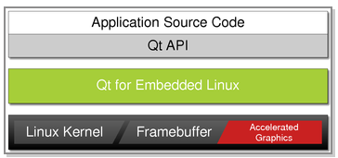

QT每个版本发布时对应五个平台分别是：X11(通用Linux)、mac、win、embedded-wince、embedded-linux，经过相应的编译器生成的可执行文件只能在对应的平台运行。

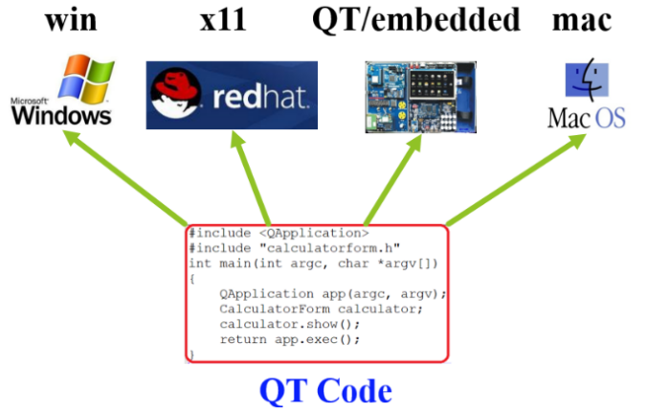

比如对于QT4.4.0版本在发布时就有针对相应平台的文件包，opensource指的是开源。

qt-x11-opensource-src-4.4.0.tar.gz

qt-win-opensource-4.4.0-mingw.exe

qt-mac-opensource-src-4.4.0.tar.gz

qt-embedded-linux-opensource-src-4.4.0.tar.gz

程序员编写的QT程序使用QT的库文件，编译运行过程如下：

1.qmake –project //生成工程文件

2.qmake //根据工程文件生成Makefile

3.make //根据Makefile编译生成可执行文件

4../066-brev //运行可执行文件。

qmake是QT开发包中的一个工具，它能根据项目源文件(.c 和.cpp 和.h文件)生成 \*.pro文件，有了\*.pro文件后，再次执行qmake命令生成编译规则的Makefile文件，这个Makefile文件会根据用户选择的平台而设置不同的编译方法或规则，例如在Redhat平台中，在for\_pc目录下执行的qmake命令将指定gcc作为编译工具，而在for\_arm目录下执行的qmake命令将指定arm-linux-gcc作为编译工具，还包括更多有关环境变量设置等信息。make指令则依据Makefile规则生成相应平台的可执行文件，所以在for\_pc目录下生成的称为x11平台程序，可以在Redhat上运行，而在for\_arm目录下生成的是嵌入式平台的程序，不能在Redhat上运行，只能拷贝到arm开发板上在嵌入式平台上运行。实验室Redhat虚拟机上安装了QT4，版本是opensource-src-4.4.0。QT经过多个版本的变化，目前依然保持推出新版本，最新版本为5.9。QT下载目录如下：

<http://download.qt.io/archive/qt/>

下面是中国科技大学的QT镜像网址

http://mirrors.ustc.edu.cn/qtproject/archive/qt/

不同版本QT源代码结构和编译工具有较大区别，源代码甚至不能由非对应版本工具进行编译。限于硬件条件，本课程例程限于qt4.4.0，Redhat目录上QT安装目录如下：

cd /home/sprife/qt4/for\_pc/ 该目录下编译工具生成的程序在PC[Redhat]上运行。

cd /home/sprife/qt4/for\_arm/ 该目录下编译工具生成的程序在Arm开发板[嵌入式板]上运行。

编译QT程序的过程是使用qmake和make命令，QT针对不同平台提供的是各自不同的qmake和make命令，在同一版本QT中的源代码使用相应平台的编译工具生成的是对应平台的可执行程序。因此程序员通过在PC平台设计调试程序后，再通过交叉编译布署在嵌入式平台上。

### **8.2 QT程序的基础编译过程**

给定下面的两个应用项目，初始状态是只有源文件，使用命令的方式对其编译生成可执行文件。1.qmake -project 生成.pro文件 2.在.pro文件中添加network支持 3. qmake 生成pc 平台的Makefile文件 4.make工具通过Makefile编译项目文件生成可执行文件。

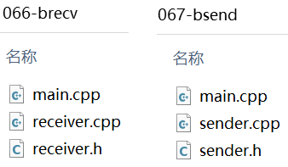 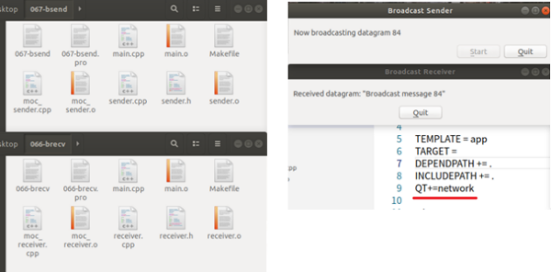

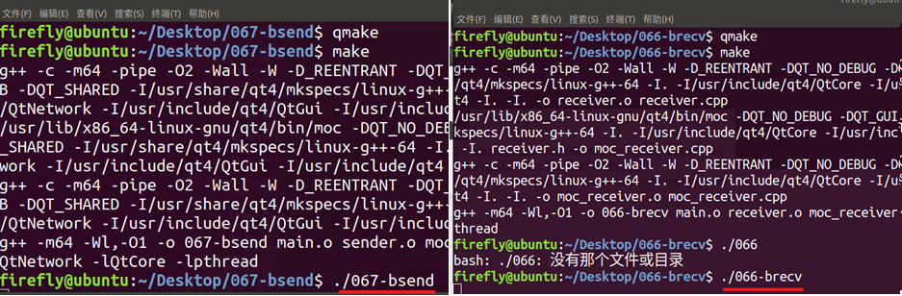

### 8.3 在ubuntu18使用QtCreator创建QT聊天程序

#### 8.3.1 QT聊天窗体界面设计

Ubuntu18系统中安装了Qt开发环境和界面设计工具Qt Creator，下面演示了QtCreator创建一个基础QT 程序的过程，它实现了一个UDP信息发送的功能。首先使用菜单文件->新建文件或项目，选择Application->Qt widgets applicatoin。

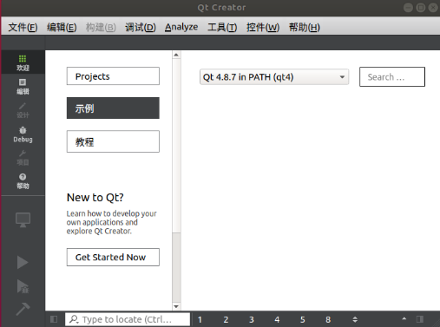 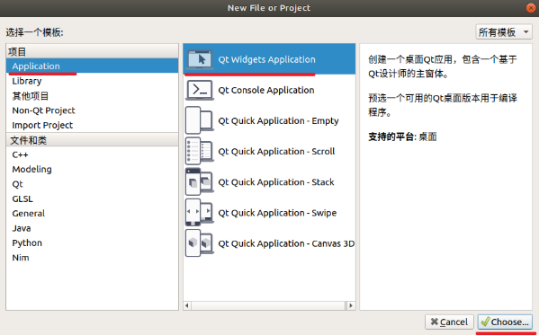

设置项目的路径和名称，

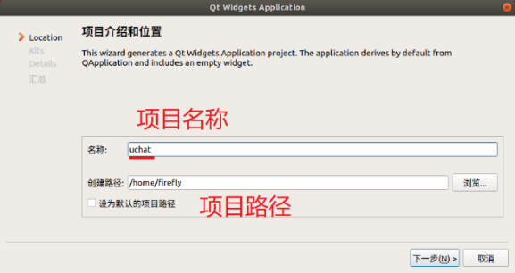 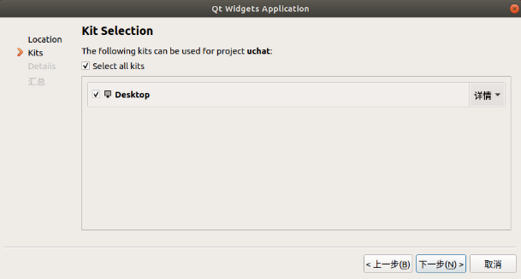

选择窗体基类为QmainWindow，自定义类名为ChatWnd，Creator会自动生成窗体头文件和源文件，项目的main.cpp，uchat.pro为项目文件，其内容是文本文件可用vs code打开编辑，chatwnd.ui则是控件布局文件，它其实是个xml格式的文本文档。

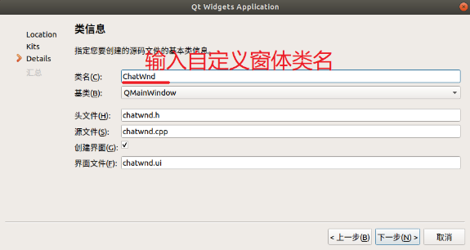 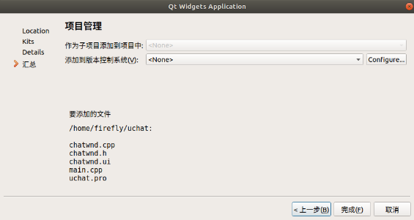

点击相应的文件即可对其进行编辑，chatwnd.ui还支持可视化的拖放设计模式。

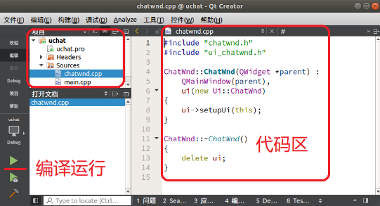 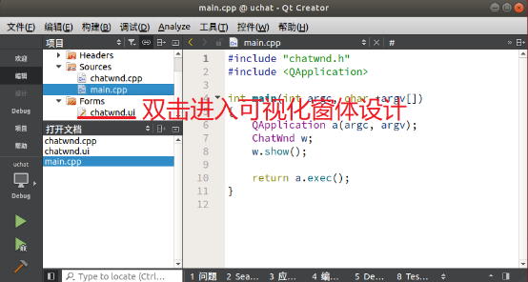

使用Qt Creator常见的界面开发如下图所示。

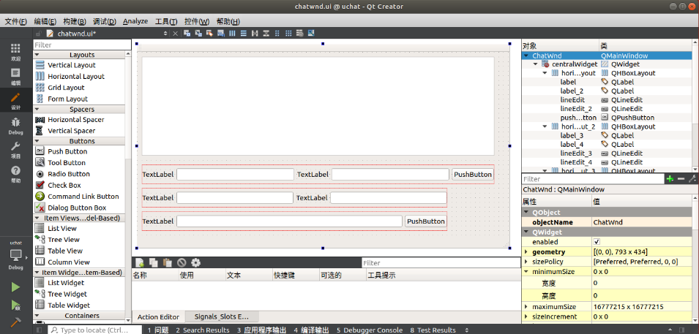

在窗体中分别添加控件类型：1.textEdit，2.horizontalLayout，3.label，4.lineEdit，5.pushButton，设计一个窗体接收IP地址和端口，发送文本框和接收文本框的控件布局。每个控件通过Object Inspector和Property Editor来管理和设置控件的属性和名称。

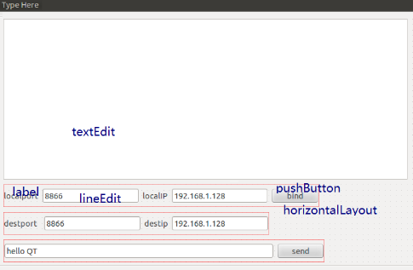 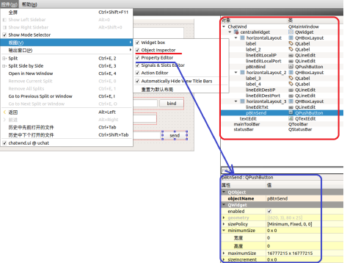

下图显示了按钮对象名称的设置，和显示文本的设置。

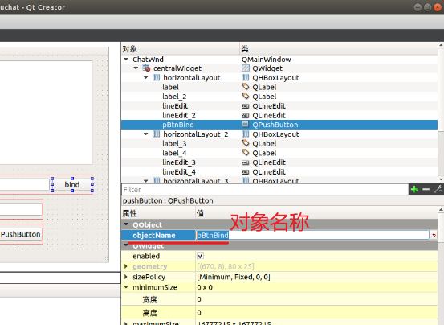 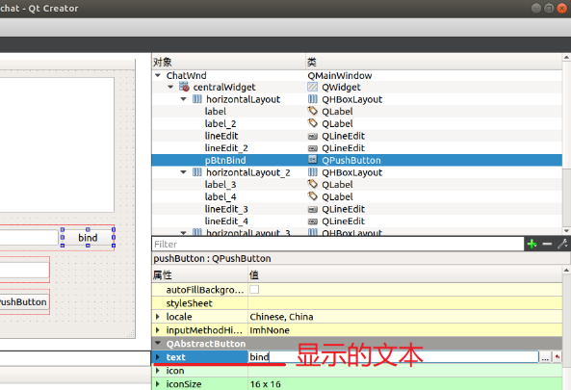

可以使用F5测试窗体的运行效果。

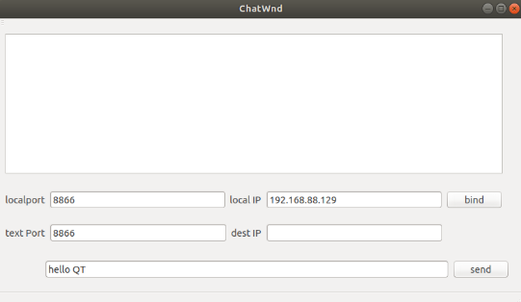 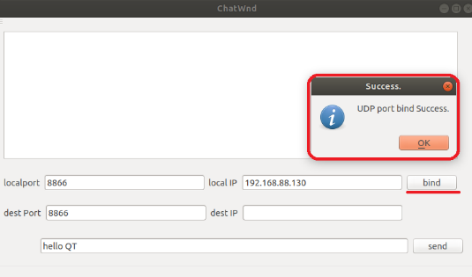

#### 8.3.2 QT聊天窗体控件事件代码编写

QT应用了事件和槽函数实现窗体控件的事件响应，窗体控件接收用户输入和显示收到的信息，为了实现UDP网络通信的窗体程序，程序还需要添加网络组件变量，在uchat.pro文件中添加对网络库的支持，在chatwnd.h文件中添回网络库头文件。

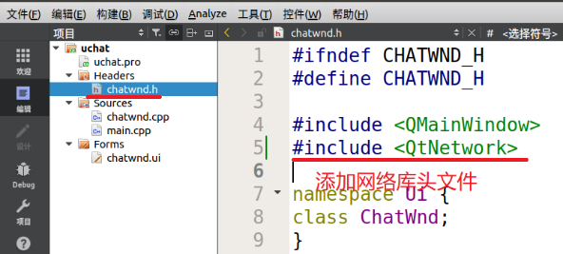 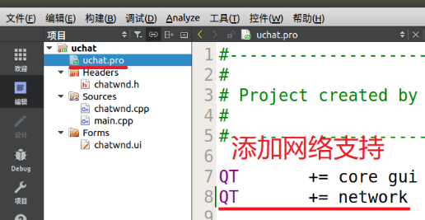

在chatwnd.h头文件中添加用于UDP通信的QudpSocket 成员变量声明，并在chatwnd.h中添加slots函数声明。

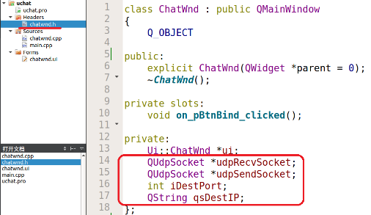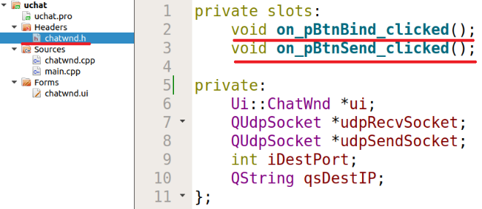

在chatwnd.cpp类文件的构造函数中，对变量进行初始化。

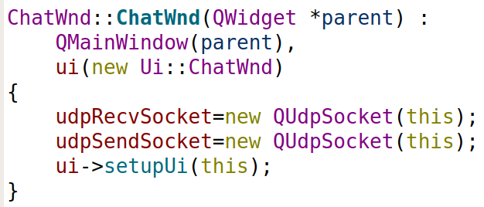

窗体控设计完成后还要给控件添加事件响应函数代码，例如绑定端口，需要设置按钮对象的槽函数。

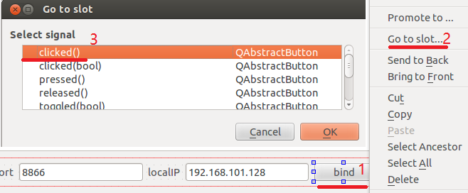 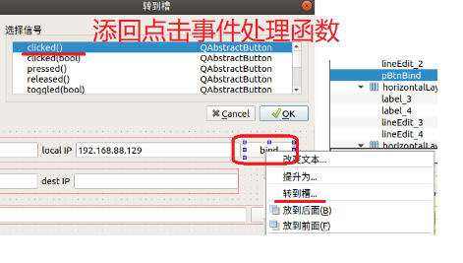

当按钮的点击事件发生时，使用udp对象绑定端口，并且还绑定了udp对象的数据到达事件，关联到receiveUDP自定义函数。QT中信号是对象在QT内状态的改变事件，对于内置对象，信号是事先定义好的，例如readUdpSock事件指UDP数据到达。而槽函数是用户编写的处理函数，信号与槽的连接是通过QObject的connect成员函数来实现的。

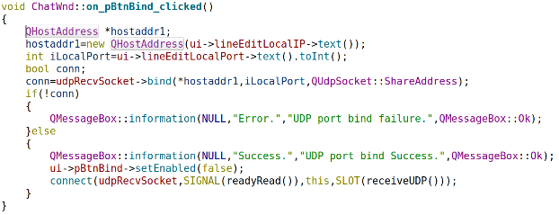 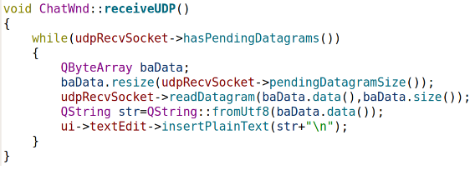

发送按钮的点击事件发生时，使用udp对象将文本框中的文本发送到目标主机。所有的可视化控件在代码中都通过ui引用，设计界面时要给控件编制有意义的名称，再通过对象名称操作控件。

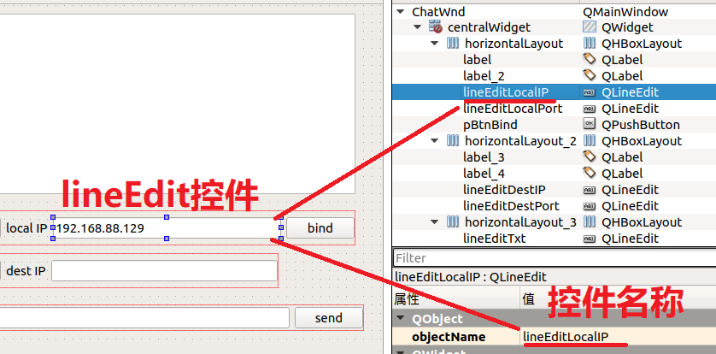

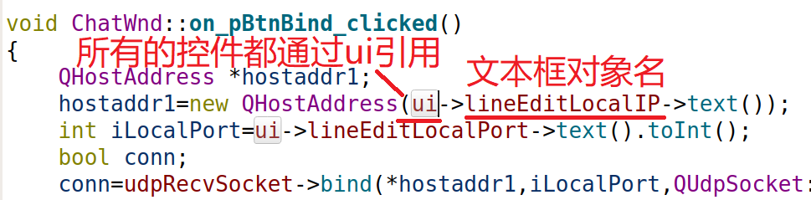

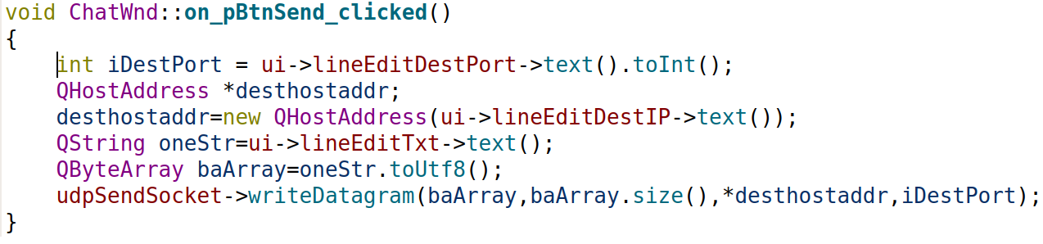

#### 8.3.3 测试运行QT聊天程序

设置机器的Ip地址和端口，在QT creator中使用F5键启动程序，设置合适的IP地址和端口，测试数据的网络发送和接收。当目标主机地址为255，可实现广播发送。也可以使用命令行使用qmake命令编译源程序生成可执行程序。

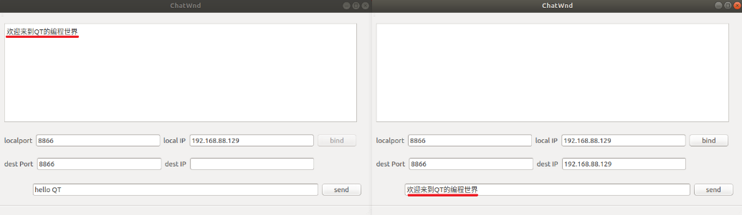

## 九、Linux中的多进程与多线程编程

Linux是一个支持多任务多用户的操作系统，程序在运行过程中通过创建多个进程或者多个线程达到并发执行多个任务的需求。

\*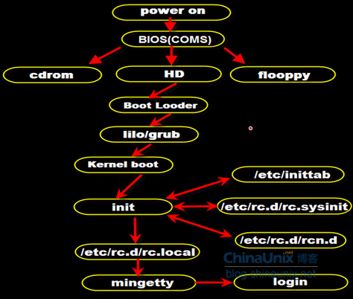

### **9.1Linux中创建新进程**

创建进程可使用的方法有fork、system、exec函数调用。

在Linux系统中，创建新进程最常用的系统调用是fork()。

#### 9.1.1调用fork函数创建新进程

fork函数复制正在运行的进程，新进程与原进程都执行fork函数后的语句，fork之前的程序是只执行一次的，fork函数后面的代码则分为父子进程，都会执行。fork函数会在新旧进程中返回不同的值。

1）在父进程中，fork返回新创建子进程的进程ID；

2）在子进程中，fork返回0；

3）如果出现错误，fork返回一个负值；

//045.c fork创建进程1

#include<stdio.h>

#include<unistd.h>

int gval=10;

int main(int argc,char \*argv[])

{

pid\_t pid;

int lval=20;

gval++,lval+=5;

pid=fork();

if(pid==0)

{

gval+=2,lval+=2;

printf("This is Child Proc:[%d,%d]\n",gval,lval);

printf("Child进程ID号为:[%d]\n",getpid());

printf("Child进程的父进程ID号为:[%d]\n",getppid());

}else

{

gval-=2,lval-=2;

printf("This is Parent Proc:[%d,%d]\n",gval,lval);

printf("Parent进程ID号为:[%d]\n",getpid());

printf("Parent进程的父进程ID号为:[%d]\n",getppid());

}

return 0;

}

该程序运行后执行fork方法后，系统将复制程序代码创建第二个相同的进程，两个进程对fork函数返回值是不同的，父进程fork方法得到的是子进程的pid，子进程fork方法返回值是0。所以输出的结果并非是if两个分支都执行了，而是父进程输出的是pid大于零的情部分，子进程输出的是pid为零的情况。

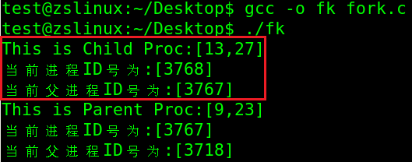

但是在ubuntu中运行得到结果却是有点意外，子进程获得的父进程ID是1，因为父进程执行完毕后就结束了，该进程就不存在了，init进程接管了子进程，这时子进程使用getppid得到的值是1。如果在父进程中添加sleep函数，子进程得到父进程ID。

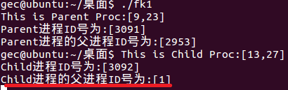

//046.c fork创建进程2

#include<stdio.h>

#include<unistd.h>

int gval=10;

int main(int argc,char \*argv[])

{

pid\_t pid;

int lval=20;

gval++,lval+=5;

pid=fork();

if(pid==0)

{//子进程执行

gval+=2,lval+=2;

printf("This is Child Proc:[%d,%d]\n",gval,lval);

printf("Child进程ID号为:[%d]\n",getpid());

printf("Child进程的父进程ID号为:[%d]\n",getppid());

}else

{//父进程执行

//先休息一会

sleep(1);

gval-=2,lval-=2;

printf("This is Parent Proc:[%d,%d]\n",gval,lval);

printf("Parent进程ID号为:[%d]\n",getpid());

printf("Parent进程的父进程ID号为:[%d]\n",getppid());

}

return 0;

}

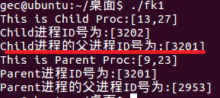

//047.c system创建进程

#include<stdio.h>

#include<unistd.h>

#include<stdlib.h>

int main()

{

int ret;

printf("系统分配的进程号是：%d\n",getpid());

ret = system("ping www.baidu.com -c 2");

printf("返回值为：%d\n",ret);

return 0;

}

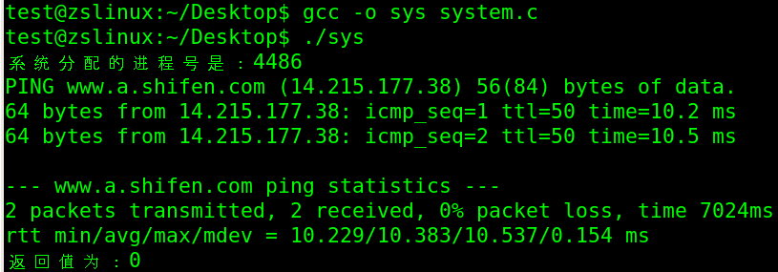

//048.c execve创建进程

#include<stdio.h>

#include<unistd.h>

int main(void)

{

char \*args[]={"/bin/ls",NULL};

printf("系统分配的进程号是：%d\n",getpid());

if(execve("/bin/ls",args,NULL)<0)

printf("创建进程出错！\n");

return 0;

}

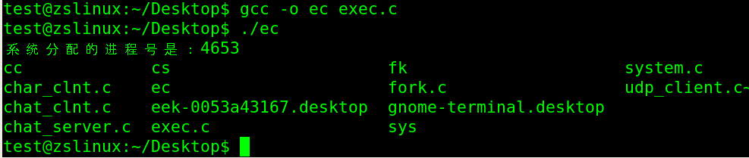

请分析下面的程序，指出输出结果的特点。

//049.c fork创建多个进程

#include<stdio.h>

#include<unistd.h>

int main(int argc,char \*argv[])

{

pid\_t pid;

pid=fork();

pid=fork();

pid=fork();

pid=fork();

printf("当前进程ID号为:[%d]\n",getpid());

return 0;

}

//050.c fork创建进程生成的进程树，尝试根据进程ID绘制出进程创建树

#include<stdio.h>

#include<unistd.h>

int main(int argc,char \*argv[])

{

pid\_t pid;

pid=fork();

if(pid>0)

{

printf("[%d]进程生成了[%d]子进程\n",getpid(),pid);

}

pid=fork();

if(pid>0)

{

printf("[%d]进程生成了[%d]子进程\n",getpid(),pid);

}

pid=fork();

if(pid>0)

{

printf("[%d]进程生成了[%d]子进程\n",getpid(),pid);

}

printf("当前进程ID号为:[%d]\n",getpid());

printf("[%d]进程的父进程ID号为:[%d]\n",getpid(),getppid());

sleep(5);

return 0;

}

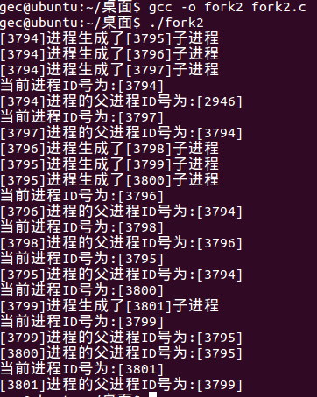

根据父子进程关系，得到下面的进程创建树。

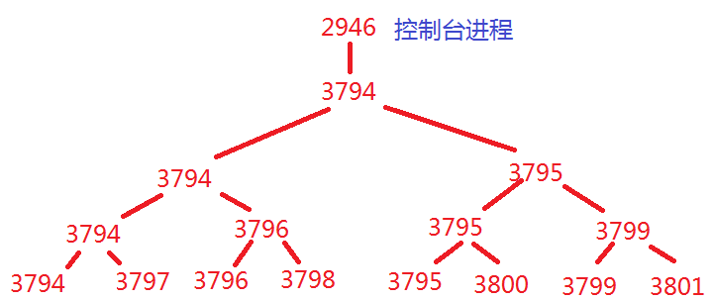

#### 9.1.2调用exec函数创建新进程

Linux系统中一个进程是一个运行着的程序段，一个进程主要包括在内存中申请的空间，代码（加载的程序，包括代码段，数据段，BSS），堆，栈，以及内核提供的内核进程信息结构体task\_struct （位置在 /usr/include/linux/sched.h）、打开的文件、上下文（指进程执行活动全过程的静态描述）信息以及挂起的信号等。

exec函数用来执行一个新的进程，系统保留已经分配的进程资源，但是会用新程序的代码覆盖现有代码，有一种借壳运行的特点，系统为旧进程分配了进程ID、文件和内存资源，运行到exec函数时，该资源基本不变的情况下，将新进程代码加载后覆盖旧进程代码，但是进程ID不变。请看下面的代码：

//051.c execve创建进程1

#include<stdio.h>

#include<unistd.h>

int main(int argc,char \*argv[])

{

printf("我是被用来测试的进程，系统分配的进程号是：%d\n",getpid());

return 0;

}

该程序经过编译后可执行文件为：/home/test/Desktop/e1 调用该程序的代码如下：

//052.c execve创建进程2

#include<stdio.h>

#include<unistd.h>

int main(void)

{

char \*args[]={"/home/test/Desktop/e1",NULL};

printf("系统分配的进程号是：%d\n",getpid());

if(execve("/home/test/Desktop/e1",args,NULL)<0)

printf("创建进程出错！\n");

printf("你不可能看到这行输出的。");

return 0;

}

下面的运行截图，可以看到e1程序的代码完全取代了e2进程中从调用execve位置开始之后的代码。

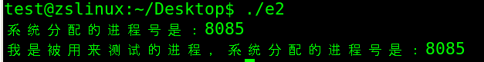

即使exec调用是处在循环体内，循环也会不再继续因为循环结构已经不存在了。PCB标识没有变，但是代码重新加载了，exec容易产生一个副作用就是调用进程的工作会被半途而废。

### **9.2父进程管理子进程创建与终结**

#### 9.2.1 子进程成为僵尸进程

打开两个终端窗体AB，在A终端中编译并运行下面的程序，在B终端中输入ps[空格]-aux命令查看进程状态，会查看到一个僵尸状态的进程，僵尸进程其STAT为Z+。

// 053.c 僵尸进程的产生

#include<stdio.h>

#include<unistd.h>

int main(int argc,char \*argv[])

{

pid\_t pid=fork();

if(pid==0)

puts("Hi,child process.");

else

{

printf("Child process ID:%d \n",pid);

sleep(30);//父进程延时结束

}

if(pid==0)

puts("End child process.\n");

else

puts("End Parent process.\n");

return 0;

}

#### 9.2.2 父进程响应子进程的退出信号

子进程由父进程的fork方法创建，子进程在退出时必须将退出值通知父进程，否则子进程会成为僵尸进程。Linux通过sigaction方法来注册一个信号函数来实现(类似windows平台的回调函数)。

// 054.c sigaction 信号响应函数

#include <stdio.h>

#include <stdlib.h>

#include <unistd.h>

#include <signal.h>

#include <sys/wait.h>

void read\_childproc(int sig)

{

int status;

//获得子进程的返回值

pid\_t id=waitpid(-1,&status,WNOHANG);

if(WIFEXITED(status))

{

printf("Removed proc id: %d\n",id);

printf("Child send:%d \n",WEXITSTATUS(status));

}

}

int main(int argc,char \* argv[])

{

pid\_t pid;

struct sigaction act;

act.sa\_handler=read\_childproc;

sigemptyset(&act.sa\_mask);

act.sa\_flags=0;

sigaction(SIGCHLD,&act,0);

pid=fork();

if(pid==0)

{

puts("Hi,I am the First Child Process.");

sleep(10);

return 12;

}else

{

printf("First Child Proc ID: %d\n",pid);

pid=fork();

if(pid==0)

{

puts("Hi,I am the Second Child Process.");

sleep(10);

exit(24);

}else

{

int i;

printf("Second Child Proc ID: %d\n",pid);

for(i=0;i<5;i++)

{

puts("wait...");

sleep(5);

}

}

}

return 0;

}

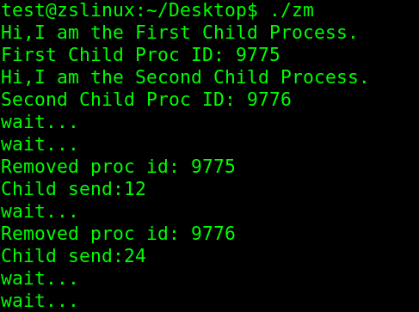

### **9.3基于进程的并发服务器模型**

每个客户端的连接服务端都创建子进程提供TCP服务，子进程复制父进程所有资源，子进程获得父进程套接字文件描述符。在TCP多连接服务端可以采用创建并发进程的方式管理多个客户的连接。

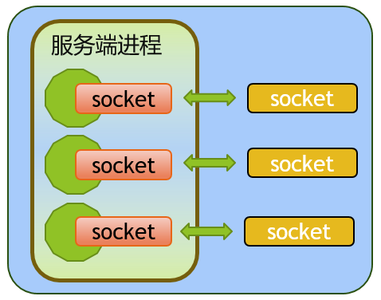

#### 9.3.1基于多进程的回声服务器echo\_mpserv.c

服务器端收到客户连接请求后，通过fork函数创建子进程，而每一个单独的进程处理socket通信。

// 055.c 基于fork方法多进程的回声服务《TCP/IP网络编程》page174

#include <stdio.h>

#include <stdlib.h>

#include <string.h>

#include <unistd.h>

#include <signal.h>

#include <sys/wait.h>

#include <arpa/inet.h>

#include <sys/socket.h>

#define BUF\_SIZE 30

void error\_handling(char \*message);

//处理子进程的结束

void read\_childproc(int sig);

int main(int argc,char \* argv[])

{

int serv\_sock,clnt\_sock;

struct sockaddr\_in serv\_adr,clnt\_adr;

pid\_t pid;

struct sigaction act;

socklen\_t adr\_sz;

int str\_len,state;

char buf[BUF\_SIZE];

if(argc!=2)

{

printf("Usage : %s <port>\n",argv[0]);

exit(1);

}

act.sa\_handler=read\_childproc;

sigemptyset(&act.sa\_mask);

act.sa\_flags=0;

//接收子进程的返回值

state=sigaction(SIGCHLD,&act,0);

//创建TCP服务端socket文件资源

serv\_sock=socket(PF\_INET,SOCK\_STREAM,0);

memset(&serv\_adr,0,sizeof(serv\_adr));

serv\_adr.sin\_family=AF\_INET;

serv\_adr.sin\_addr.s\_addr=htonl(INADDR\_ANY);

serv\_adr.sin\_port=htons(atoi(argv[1]));

//绑定TCP监听端口

if(bind(serv\_sock,(struct sockaddr\*)&serv\_adr,sizeof(serv\_adr))==-1)

error\_handling("bind() error.");

//开启TCP监听

if(listen(serv\_sock,5)==-1)

error\_handling("listen() error.");

while(1)

{

adr\_sz=sizeof(clnt\_adr);

//每一个客户端连接，服务端都创建一个新socket资源用于配对通信

clnt\_sock=accept(serv\_sock,(struct sockaddr \*)&clnt\_adr,&adr\_sz);

if(clnt\_sock==-1) continue;

else puts("New client connected....");

pid=fork();

if(pid==-1)

{//线程创建失败

close(clnt\_sock);

continue;

}

if(pid==0)//子进程由此处运行，父进程不执行该段代码

{//子进程创建成功

close(serv\_sock);

//循环接收客户端发来的数据，直到发来长度为0

while((str\_len=read(clnt\_sock,buf,BUF\_SIZE))!=0)

//将客户端信息原样回复

write(clnt\_sock,buf,str\_len);

close(clnt\_sock);

puts("clinet disconnected...");

return 0;

}

else close(clnt\_sock);//创建子进程失败，清除socket资源

}

//结束监听，终止TCP服务。

close(serv\_sock);

return 0;

}

//处理子进程的结束

void read\_childproc(int sig)

{

int status;

//获得子进程的返回值

pid\_t id=waitpid(-1,&status,WNOHANG);

if(WIFEXITED(status))

{

printf("Removed proc id: %d\n",id);

printf("Child send:%d \n",WEXITSTATUS(status));

}

}

//错误处理是将信息输出到标准输出，然后退出进程。

void error\_handling(char \* message)

{

fputs(message,stderr);

fputc('\n',stderr);

exit(1);

}

#### 9.3.2回声客户端程序echo\_client.c

为方便与服务端配合运行，将回声客户端程序在此列出，通过启动多个客户端实例来验证并发服务器功能。

// 056.c基于fork方法多进程的回声客户端《TCP/IP网络编程》page75

#include <stdio.h>

#include <stdlib.h>

#include <string.h>

#include <unistd.h>

#include <arpa/inet.h>

#include <sys/socket.h>

#define BUF\_SIZE 1024

void error\_handling(char \*message);

int main(int argc,char \* argv[])

{

int sock;

char message[BUF\_SIZE];

int str\_len;

struct sockaddr\_in serv\_adr;

if(argc!=3)

{

printf("Usage : %s <IP> <port>\n",argv[0]);

exit(1);

}

//创建TCP客户端socket文件资源

sock=socket(PF\_INET,SOCK\_STREAM,0);

if(sock==-1)

error\_handling("socket() 创建失败.");

memset(&serv\_adr,0,sizeof(serv\_adr));

serv\_adr.sin\_family=AF\_INET;

serv\_adr.sin\_addr.s\_addr=inet\_addr(argv[1]);

serv\_adr.sin\_port=htons(atoi(argv[2]));

//连接服务端

if(connect(sock,(struct sockaddr\*)&serv\_adr,sizeof(serv\_adr))==-1)

error\_handling("connect() failed.");

else//连接成功

puts("Connected success .....");

while(1)

{

fputs("Input message(Q to quit):",stdout);

fgets(message,BUF\_SIZE,stdin);

if(!strcmp(message,"q\n")||!strcmp(message,"Q\n"))

break;//收到q字符则退出

write(sock,message,strlen(message));

str\_len=read(sock,message,BUF\_SIZE-1);

message[str\_len]=0;

printf("Message from server: %s",message);

}

close(sock);

return 0;

}

//错误处理是将信息输出到标准输出，然后退出进程。

void error\_handling(char \* message)

{

fputs(message,stderr);

fputc('\n',stderr);

exit(1);

}

### 9.4Linux中线程的创建与应用

Linux中多线程编程技术被广泛使用，多线程可以提升程序的运行效率和便利性。多线程编程技术普遍存在应用于较大一点的linux程序中。线程间的通信问题就是线程A怎么把消息传递给线程B。目前线程间通信的用的比较多的主要技术有消息队列、共享内存。在实现线程机制中分为Solaris(较早出现) 和POSIX两种，linux中多线程编程的实现POSIX规范，及利用消息队列进行线程间通信。Linux平台线程函数需要包含头文件:#include<pthread.h> 而Solaris使用的头文件是<thread.h>

线程按照其调度者可以分为用户级线程和核心级线程两种。

（1）用户级线程

用户级线程主要解决的是上下文切换的问题，它的调度算法和调度过程全部由用户自行选择决定，在运行时不需要特定的内核支持。在这里，操作系统往往会提供一个用户空间的线程库，该线程库提供了线程的创建、调度、撤销等功能，而内核仍然仅对进程进行管理。如果一个进程中的某一个线程调用了一个阻塞的系统调用，那么该进程包括该进程中的其他所有线程也同时被阻塞。这种用户级线程的主要缺点是在一个进程中的多个线程的调度中无法发挥多处理器的优势。

（2）核心级线程

这种线程允许不同进程中的线程按照同一相对优先调度方法进行调度，这样就可以发挥多处理器的并发优势。

现在大多数系统都采用用户级线程与核心级线程并存的方法。一个用户级线程可以对应一个或几个核心级线程，也就是“一对一”或“多对一”模型。这样既可满足多处理机系统的需要，也可以最大限度地减少调度开销。

Linux线程在核内是以轻量级进程的形式存在的，拥有独立的进程表项，而所有的创建、同步、删除等操作都在核外pthread库中进行。pthread 库使用一个管理线程（\_\_pthread\_manager()，每个进程独立且唯一）来管理线程的创建和终止，为线程分配线程ID，发送线程相关的信号（比如Cancel），而主线程（pthread\_create()）的调用者则通过管道将请求信息传给管理线程。有关Linux平台中线程编程技术可参考Oracle网站专题讲解。题目是：Multithreaded Progamming Guide 链接地址是：

https://docs.oracle.com/cd/E19455-01/806-5257/index.html

条件变量(condition variablex) 使线程阻塞直到变量状态改变。

互斥量(mutual exclusion locks) 对共享数据的互斥锁。

下面是POSIX的线程库。

pthread\_create();//使用默认的属性创建一个线程

pthread\_arrt\_init();//创建一个属性对象控制线程的属性。

pthread\_arrt\_t tarrt;

pthread\_join();//等待一个线程结束并回收线程资源

pthread\_detach();//当线程结束时，加收其资源

单线程的C程序有两种数据：局部数据和全局数据，多线程C程序增加了一个：线程专属数据(TSD)。

pthread\_key\_create();//创建一个key，用于标识线程专属数据。创建无须同步，但是存取须同步控制。

pthread\_key\_t key;

pthread\_key\_delete();//销毁一个key，程序员应负责在销毁前释放key关联的资源。

pthread\_setspecific();//对key进行绑定。

pthread\_getspecific();//获取key绑定的值。

pthread\_self();//获取线程标识

sched\_yield();//同级或更高级别的线程使当前线程退出。

pthread\_setschedparam();//设置当前线程的优先级。

pthread\_getschedparam();//获取当前线程的优先级。

pthread\_kill();//向线程发送信号 线程必须在同一进程内。

int pthread\_kill(thread\_t tid, int sig);

#include<pthread.h>

#include<signal.h>

int sig;

pthread\_t tid;

int ret;

ret =pthread\_kill(tid, sig);

pthread\_exit();//使当前线程终止

pthread\_cancel();//取消一个线程的执行。

pthread\_setcancelstate();//使一个线程可取消或不可取消。

pthread\_testcancel();//创建一个取消点。

pthread\_arrt\_init();//设置属性变量值，用于控制线程。

Creating a Detached Thread //创建一个分享属生的线程

#include <pthread.h>

pthread\_attr\_t tattr;

pthread\_t tid;

void \*start\_routine;

void arg

int ret;

/\* initialized with default attributes \*/

ret = pthread\_attr\_init()(&tattr);

ret = pthread\_attr\_setdetachstate()(&tattr,PTHREAD\_CREATE\_DETACHED);

ret = pthread\_create()(&tid, &tattr, start\_routine, arg);

pthread\_attr\_setstatcksize();//设置线程堆栈大小。

在Linux平台中线程操作相关函数有:

1.线程创建函数pthread\_create

2.等待另一线程结束函数pthread\_join

3.线程分离函数pthread\_detach

4.线程自我结束函数pthread\_exit

多线程程序在运行时还需要执行必要的互斥，线程间也可使用信号量进行通讯。

#### 9.4.1使用pthread\_create创建线程

Linux中创建线程使用pthead\_create函数，

#inlcude<pthread.h>

int pthread\_create();

将下面的代码进行编译，尝试运行。

/\*《TCP/IP网络编程》page287

\* thread1.c

\* 057.c 线程实例1

\*/

#include<stdio.h>

#include<pthread.h>

#include<unistd.h>

void \* thread\_main(void \*arg);

int main(int argc,char \*argv[])

{

pthread\_t t\_id;

int thread\_param=5;

if(pthread\_create(&t\_id,NULL,thread\_main,(void\*)&thread\_param)!=0)

{

puts("pthread\_create() error");

return -1;

}

sleep(10);

puts("end of main");

return 0;

}

void \*thread\_main(void \*arg)

{

int i;

int cnt=\*((int\*)arg);

for(i=0;i<cnt;i++)

{

sleep(1);

puts("running thread");

}

return NULL;

}

" undefined reference to 'pthread\_create'"，所有关于线程的函数都会有此错误，导致无法编译通过。问题的原因：pthread不是Linux下gcc默认的库，也就是在链接的时候，无法找到phread库中相应函数的入口地址，链接失败。

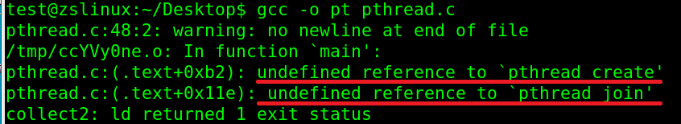

解决方法：在gcc编译的时候，附加要加 -lpthread参数即可解决。

gcc -o pt pthread.c -lpthread

#### 9.4.2使用pthread\_join**等待**线程结束

当创建的线程执行完成后资源如何回收呢？默认情况下创建的线程与原有线程属非分离状态，当原有线程调用pthread\_join（）函数来等待创建的线程结束，创建的线程代码执行完毕释放占用的资源。也可以设置被创建的线程为分离的，这样新创建的线程运行结束后系统马上释放其资源。下面看看pthread\_join方法的使用。

/\*《Linux网络编程》page127

\* pthread.c

\* 058.c 线程实例2

\*/

#include <stdio.h>

#include <pthread.h>

#include <unistd.h>

static int run = 1; /\*运行状态参数\*/

static int retvalue ; /\*线程返回值\*/

void \*start\_routine(void \*arg) /\*线程处理函数\*/

{

int \*running = arg; /\*获取运行状态指针\*/

printf("子线程初始化完毕，传入参数为:%d\n",\*running); /\*打印信息\*/

while(\*running) /\*当running控制参数有效\*/

{

printf("子线程正在运行\n"); /\*打印运行信息\*/

usleep(1); /\*等待\*/

}

printf("子线程退出\n"); /\*打印退出信息\*/

retvalue = 8; /\*设置退出值\*/

pthread\_exit( (void\*)&retvalue); /\*线程退出并设置退出值\*/

}

int main(void)

{

pthread\_t pt;

int ret = -1;

int times = 3;

int i = 0;

int \*ret\_join = NULL;

ret = pthread\_create(&pt, NULL, (void\*)start\_routine, &run); /\*建立线程\*/

if(ret != 0) /\*建立线程失败\*/

{

printf("建立线程失败\n"); /\*打印信息\*/

return 1; /\*返回\*/

}

usleep(1); /\*等待\*/

for(;i<times;i++) /\*进行3次打印\*/

{

printf("主线程打印\n"); /\*打印信息\*/

usleep(1); /\*等待\*/

}

run = 0; /\*设置线程退出控制值，让线程退出\*/

pthread\_join(pt,(void\*)&ret\_join); /\*等待线程退出\*/

printf("线程返回值为:%d\n",\*ret\_join); /\*打印线程的退出值\*/

return 0;

}

#### 9.4.3线程中使用信号量

编译具有信号量函数的代码也需要使用-lpthread参数

// 059.c 线程间信号量的使用 《TCP/IP网络编程》 page305

#include<stdio.h>

#include<pthread.h>

#include<semaphore.h>

void \* read(void \*arg);

void \* accu(void \*arg);

static sem\_t sem\_one;

static sem\_t sem\_two;

static int num;

int main(int argc,char \*argv[])

{

pthread\_t id\_t1,id\_t2;

sem\_init(&sem\_one,0,0);

sem\_init(&sem\_two,0,1);

pthread\_create(&id\_t1,NULL,read,NULL);

pthread\_create(&id\_t2,NULL,accu,NULL);

pthread\_join(id\_t1,NULL);

pthread\_join(id\_t2,NULL);

sem\_destroy(&sem\_one);

sem\_destroy(&sem\_two);

return 0;

}

void \*read(void \* arg)

{

int i;

for(i=0;i<5;i++)

{

fputs("Input num: ",stdout);

sem\_wait(&sem\_two);

scanf("%d",&num);

sem\_post(&sem\_one);

}

return NULL;

}

void \*accu(void \* arg)

{

int sum=0,i;

for(i=0;i<5;i++)

{

sem\_wait(&sem\_one);

sum+=num;

sem\_post(&sem\_two);

}

printf("Result: %d \n",sum);

return NULL;

}

请去掉所有使用信号量的代码，重新运行程序，并对结果进行分析。

### **9.5使用线程的网络程序**

Linux平台还支持通过创建线程执行对每个客户端的socket通讯任务。启动ubuntu64系统，他实际安装的是ubuntu12

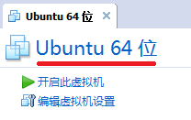 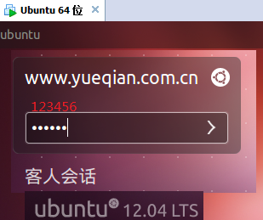

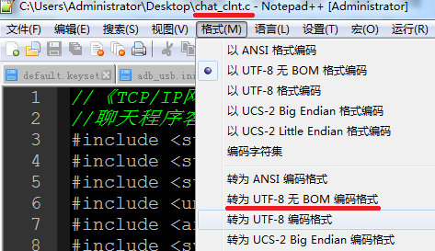 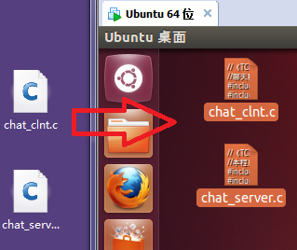

直接使用gcc命令会出现编译不成功信息。

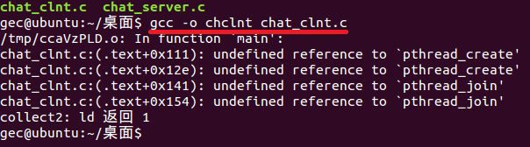

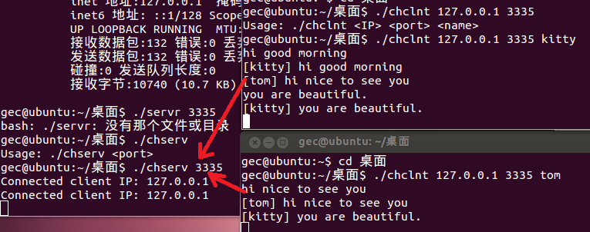

#### 9.5.1聊天客户端线程分离发送和接收

// 060.c 使用线程的聊天客户端《TCP/IP网络编程》page310 chat\_clnt.c

//聊天程序客户端

#include <stdio.h>

#include <stdlib.h>

#include <string.h>

#include <unistd.h>

#include <arpa/inet.h>

#include <sys/socket.h>

#include <pthread.h>

#define BUF\_SIZE 100

#define NAME\_SIZE 20

void\* recv\_msg(void \*arg);

void\* send\_msg(void \*arg);

void error\_handling(char \*msg);

//全局变量

char name[NAME\_SIZE]="[default]";

char msg[BUF\_SIZE];

int main(int argc,char \*argv[])

{

int sock;

struct sockaddr\_in serv\_adr;

pthread\_t snd\_thread,rcv\_thread;

void \* thread\_return;

if(argc!=4)

{

printf("Usage: %s <IP> <port> <name>\n",argv[0]);

exit(1);

}

sprintf(name,"[%s]",argv[3]);

//用于连接和通讯的socket资源

sock=socket(PF\_INET,SOCK\_STREAM,0);

memset(&serv\_adr,0,sizeof(serv\_adr));

serv\_adr.sin\_family=AF\_INET;

serv\_adr.sin\_addr.s\_addr=inet\_addr(argv[1]);

serv\_adr.sin\_port=htons(atoi(argv[2]));

//连接目标主机

if(connect(sock,(struct sockaddr\*)&serv\_adr,sizeof(serv\_adr))==-1)

error\_handling("connect() error");

//创建一个线程管理发送数据

pthread\_create(&snd\_thread,NULL,send\_msg,(void \*)&sock);

//创建一个线程管理接收数据

pthread\_create(&rcv\_thread,NULL,recv\_msg,(void \*)&sock);

//等待发送线程结束

pthread\_join(snd\_thread,&thread\_return);

//等待接收线程结束

pthread\_join(rcv\_thread,&thread\_return);

//关闭socket文件资源

close(sock);

return 0;

}

//发送线程代码

void \* send\_msg(void \* arg)

{

int sock=\*((int \*)arg);

char name\_msg[NAME\_SIZE+BUF\_SIZE];

while(1)

{

fgets(msg,BUF\_SIZE,stdin);

if(!strcmp(msg,"q\n")||!strcmp(msg,"Q\n"))

{

close(sock);

exit(0);

}

sprintf(name\_msg,"%s %s",name,msg);

write(sock,name\_msg,strlen(name\_msg));

}

return NULL;

}

//接收信息线程代码

void \*recv\_msg(void \*arg)

{

int sock=\*((int \*)arg);

char name\_msg[NAME\_SIZE+BUF\_SIZE];

int str\_len;

while(1)

{

str\_len=read(sock,name\_msg,NAME\_SIZE+BUF\_SIZE-1);

if(str\_len==-1)

return (void\*)-1;

name\_msg[str\_len]=0;

fputs(name\_msg,stdout);

}

return NULL;

}

//输出出错信息后结束本进程

void error\_handling(char \* message)

{

fputs(message,stderr);

fputc('\n',stderr);

exit(1);

}

#### 9.5.2 多线程并发服务器端实现

下面程序的服务端针对每个客户连接请求，服务端都创建一个新线程进行通讯，更具体点描述是用同一个线程代码生成多个线程体，所以每个通讯的逻辑是完全一样的，但每个线程体使用的资源不一样。

// 061.c 使用线程的并发服务端《TCP/IP网络编程》page307 chat\_server.c

//本程序执行socket监听，信息发送操作

#include <stdio.h>

#include <stdlib.h>

#include <string.h>

#include <unistd.h>

#include <arpa/inet.h>

#include <sys/socket.h>

#include <pthread.h>

#define BUF\_SIZE 100

#define MAX\_CLNT 256

void \* handle\_clnt(void \*arg);

void send\_msg(char \*msg,int len);

void error\_handling(char \*msg);

//全局变量

int clnt\_cnt=0;

int clnt\_socks[MAX\_CLNT];

pthread\_mutex\_t mutx;

int main(int argc,char \*argv[])

{

int serv\_sock,clnt\_sock;

struct sockaddr\_in serv\_adr,clnt\_adr;

int clnt\_adr\_sz;

pthread\_t t\_id;

if(argc!=2)

{

printf("Usage: %s <port>\n",argv[0]);

exit(1);

}

pthread\_mutex\_init(&mutx,NULL);

//用于监听的socket资源

serv\_sock=socket(PF\_INET,SOCK\_STREAM,0);

memset(&serv\_adr,0,sizeof(serv\_adr));

serv\_adr.sin\_family=AF\_INET;

serv\_adr.sin\_addr.s\_addr=htonl(INADDR\_ANY);

serv\_adr.sin\_port=htons(atoi(argv[1]));

//绑定监听端口

if(bind(serv\_sock,(struct sockaddr\*)&serv\_adr,sizeof(serv\_adr))==-1)

error\_handling("bind() error");

//执行监听

if(listen(serv\_sock,5)==-1)

error\_handling("listen() error");

while(1)

{

clnt\_adr\_sz=sizeof(clnt\_adr);

//每个客户连接请求，服务端都创建一个新socket资源用于通讯

clnt\_sock=accept(serv\_sock,(struct sockaddr\*)&clnt\_adr,&clnt\_adr\_sz);

pthread\_mutex\_lock(&mutx);

clnt\_socks[clnt\_cnt++]=clnt\_sock;

pthread\_mutex\_unlock(&mutx);

//创建一个线程管理与客户端的socket通讯

pthread\_create(&t\_id,NULL,handle\_clnt,(void \*)&clnt\_sock);

pthread\_detach(t\_id);

printf("Connected client IP: %s \n",inet\_ntoa(clnt\_adr.sin\_addr));

}

//关闭监听socket文件资源

close(serv\_sock);

return 0;

}

//线程代码

void \* handle\_clnt(void \* arg)

{

int clnt\_sock=\*((int \*)arg);

int str\_len=0,i;

char msg[BUF\_SIZE];

while((str\_len=read(clnt\_sock,msg,sizeof(msg)))!=0)

send\_msg(msg,str\_len);

pthread\_mutex\_lock(&mutx);

for(i=0;i<clnt\_cnt;i++)//remove disconnected client

{

if(clnt\_sock==clnt\_socks[i])

{

while(i++<clnt\_cnt-1)//向前移动数据元素

clnt\_socks[i]=clnt\_socks[i+1];

break;

}

}

clnt\_cnt--;

pthread\_mutex\_unlock(&mutx);

close(clnt\_sock);

return NULL;

}

void send\_msg(char \* msg,int len)

{

int i;

pthread\_mutex\_lock(&mutx);

for(i=0;i<clnt\_cnt;i++)

write(clnt\_socks[i],msg,len);

pthread\_mutex\_unlock(&mutx);

}

//输出出错信息后结束本进程

void error\_handling(char \* message)

{

fputs(message,stderr);

fputc('\n',stderr);

exit(1);

}

该服务程序最大的问题是没有设置退出响应，里面是个死循环。

### 9.6 Linux中signal函数

#### 9.6.1 signal函数介绍

#include <signal.h>

signal（参数1，参数2）；

参数1：我们要进行处理的信号。系统的信号我们可以再终端键入kill -l查看(共64个)。其实这些信号时系统定义的宏。

参数2：我们处理的方式（是系统默认还是忽略还是捕获）。

有3种操作方式。

（1）eg: signal(SIGINT ,SIG\_ING );

（2）eg: signal(SIGINT ,SIG\_DFL );

（3）void ( \*signal( int sig, void (\* handler)( int )))( int );

#### 9.6.2 signal函数应用

用户在键盘输入CTRL+C时，将会向进程发送一个类型为SIGINT的消息，下面程序当用户在键盘按下CTRL +C键时会打印该信号的number.可以看出该信号的num为2要想退出可以按下CTRL +\打印结果为最后一行。

// 062.c 响应signal的回调函数1

#include<stdio.h>

#include<signal.h>

typedef void (\* signal\_handler)(int);

void signal\_handler\_fun(int signal\_num)

{

printf("catch signal1 %d\n",signal\_num);

}

int main(int argc,char \*argv[])

{

signal\_handler psignal=signal\_handler\_fun;

signal(SIGINT,psignal);

for(;;);

return 0;

}

#### 9.6.3 signal函数接收键盘信息并控制子线程结束

下面程序主线程接收用户键盘输入，回调函数设置aline为0，控制子线程运行结束。

//063.c 响应signal的回调函数，通知线程结束

#include <stdio.h>

#include <pthread.h>

#include <signal.h>

#include <errno.h>

static int alive = 0;

static void \*icmp\_recv(void \*argv);

static void \*icmp\_send(void \*argv);

static void icmp\_sigint(int signo);

int main(int argc, char \*argv[])

{

alive = 1;

pthread\_t send\_id, recv\_id;

/\*截取信号SIGINT，将icmp\_sigint挂接上\*/

//SIGINT由CTRL +C产生

signal(SIGINT, icmp\_sigint);

int err = 0;

//创建发送ICMP包线程

err = pthread\_create(&send\_id, NULL, icmp\_send, NULL);

if(err < 0)

{

return -1;

}

//创建接收ICMP包线程

err = pthread\_create(&recv\_id, NULL, icmp\_recv, NULL); /\*接收\*/

if(err < 0)

{

return -1;

}

pthread\_join(send\_id, NULL);

pthread\_join(recv\_id, NULL);

return 0;

}

static void\* icmp\_send(void \*argv)

{

while(alive)

{

printf("我是ICMP包发送端线程。\n");

sleep(1);

}

}

static void \*icmp\_recv(void \*argv)

{

while(alive)

{

printf("--ICMP包接收端线程--。\n");

sleep(1);

}

}

static void icmp\_sigint(int signo)

{

//控制两个线程使其结束

alive = 0;

}

## 十、Linux中高级网络程序编写

TCP/UDP协议编程是几乎所有应用层网络通讯需求，这可以使用SOCK\_STREAM和SOCK\_DGRAM类型实现，它们属于标准套接字。而一些特殊应用需要使用原始套接字来实现，例如：监听网络数据包、伪装网络IP地址等。

### 10.1原始套接字介绍

原始套接字应用对应IP层网络协议，它能够实现发送和接收 ICMP、IGMP，还可以操作IP头部。Ping命令是基于ICMP协议的一种应用。 原始套接字使用的是类型为SOCK\_RAW，原始套接不需要使用bind函数，使用sendto发送数据包，使用recvfrom接收数据包。

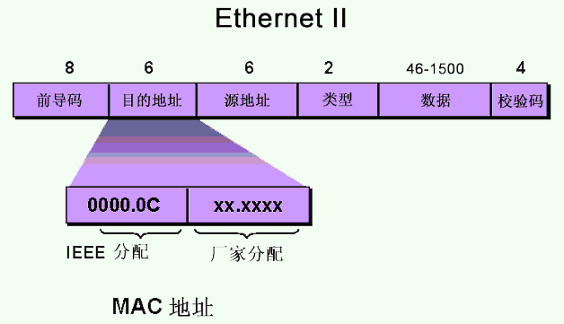

在IP报文头里面，protocol域如果是0x01那就是ICMP包 下面是IP报文头的信息结构。[Linux网络编程page378],[Linux C从入门到精通page197]

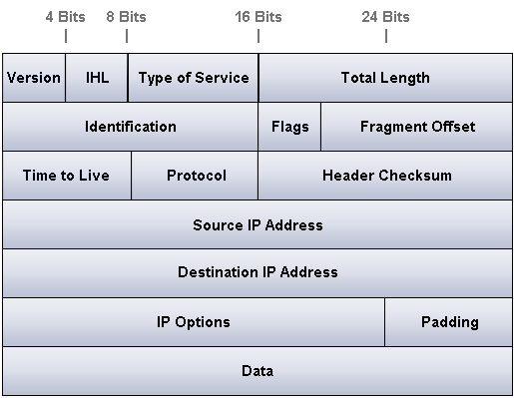

**下面是IP首部的结构体定义：**

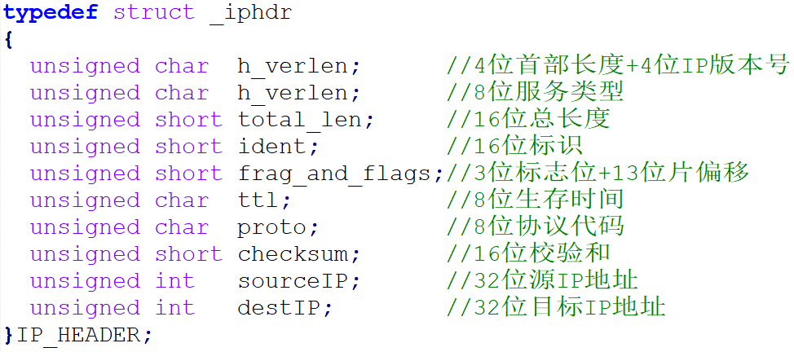

#### 10.1.1 Linux中IP协议分析

下图是IP协议结构图[参考《Linux网络编程》[page181-183],[Linux C 从入门到精通 page197]，它描述了IP协议各成员的名称顺序和长度，在Debian系统中，实现该结构的文件是ip.h，该文件的绝对路径为：

/usr/src/linux-headers-2.6.18.6-686/include/linux/ip.h

 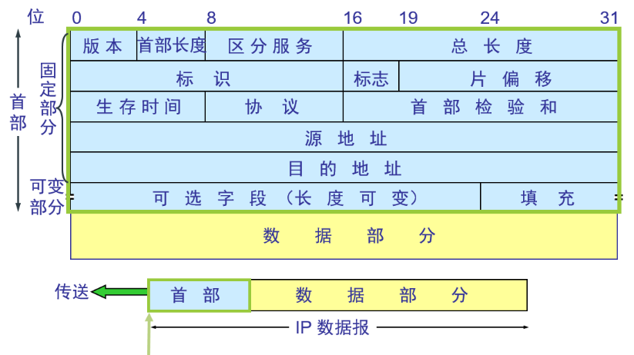

在ip.h文件中struct iphdr即是对应的Ip包头部分，它的内容如下：

struct iphdr {

#if defined(\_\_LITTLE\_ENDIAN\_BITFIELD)

\_\_u8 ihl:4,

version:4;

#elif defined (\_\_BIG\_ENDIAN\_BITFIELD)

\_\_u8 version:4,

ihl:4;

#else

#error "Please fix <asm/byteorder.h>"

#endif

\_\_u8 tos;

\_\_be16 tot\_len;

\_\_be16 id;

\_\_be16 frag\_off;

\_\_u8 ttl;

\_\_u8 protocol;

\_\_be16 check;

\_\_be32 saddr;

\_\_be32 daddr;

/\*The options start here. \*/

};

在理解该结构的字段时，掌握下面规律：

字段长度是8位时， 其类型是unsigned char

字段长度是16位时，其类型是unsigned short

字段长度是32位时，其类型是unsigned int

而types.h文件中有如下在的定义：

typedef \_\_u8 uint8\_t;

typedef \_\_u16 uint16\_t;

typedef \_\_u32 uint32\_t;

sa\_family\_t

/usr/src/linux-headers-2.6.18.6-686/include/linux/socket.h文件定义 struct sockaddr

typedef unsigned short sa\_family\_t;

struct sockaddr{

sa\_familt\_t sa\_family;

char sa\_data[14];

}

在/usr/src/linux-headers-2.6.18.6-686/include/linux/ip.h文件中定义IP地址结构，struct sockaddr\_in

typedef unsigned int \_\_u32;

/\* Internet address. \*/

struct in\_addr {

\_\_u32 s\_addr;

};

/\* Structure describing an Internet (IP) socket address. \*/

#define \_\_SOCK\_SIZE\_\_ 16 /\* sizeof(struct sockaddr) \*/

struct sockaddr\_in {

sa\_family\_t sin\_family; /\* Address family \*/ //2字节

unsigned short int sin\_port; /\* Port number \*/ //2字节

struct in\_addr sin\_addr; /\* Internet address \*/ IP地址 4字节

/\* Pad to size of `struct sockaddr'. \*/

unsigned char \_\_pad[\_\_SOCK\_SIZE\_\_ - sizeof(short int) - sizeof(unsigned short int) - sizeof(struct in\_addr)];

//16-2-2-4=8

};//共16字节

通常的网络通讯程序，先利用结构struct sockaddr\_in设置端口和IP地址，再强制转换为struct sockaddr类型，或者可看成是相同的字节序列采用两种结构体定义。

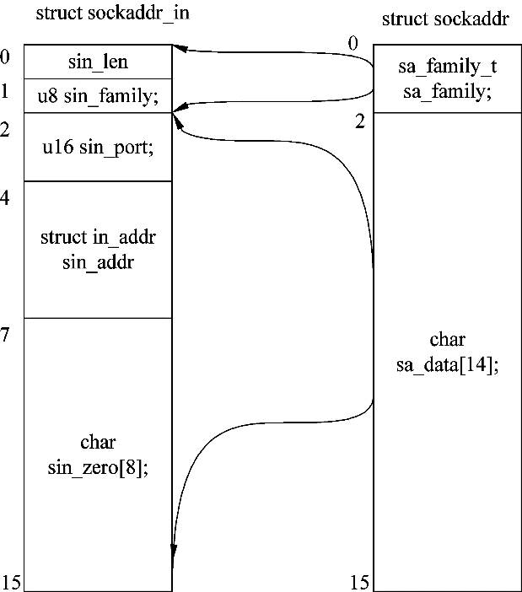

#### 10.1.2 Linux平台Sniffer程序的实现

<参考地址：http://blog.csdn.net/cos\_sin\_tan/article/details/8131024>

源主机发出的帧基于广播方式传播，网络中的所有网卡都能看到它的传输。每个网卡会检查帧开始的6个字节（目的主机的MAC地址），但是只有一个网卡会发现自己的地址和其相符合，然后它接收这个帧，这个帧会被网络驱动程序分解，经过层层解析，通过网络协议栈经过传送至接收的应用程序中。

名称为PF\_PACKET的协议簇加入了LINUX内核版本中（2.0 releases),这个协议簇允许应用程序直接利用网络驱动程序发送和接收报文，跳过原来的协议栈处理过程，所有SOCKET发出的报文直接送到以太网卡接口，而接口收到的任何报文将直接送到应用程序。在SOCKET调用中的协议类型必须符合/usr/include/linux/if\_ether.h中定义的以太网IDs中的一个，除非遇到特别声明的协议，一般你可以用ETH\_P\_IP来处理IP的一组协议（TCP,UDP,ICMP,raw IP等等）。PF\_PACKET协议簇SOCK\_DGRAM让内核处理添加或者去除以太网报文头部工作，SOCK\_RAW让应用程序对以太网报文头部有完全的控制！它们牵连到一些很严重的安全问题的（比如伪造一个MAC地址），只有具有root权限才可以使用PF\_PACKET-family socket.也只有root权限才能运行嗅探器！

下面使用C语言在Linux下实现一个Sniffer程序。

//064.c sniffer程序1

#include <stdio.h>

#include <stdlib.h>

#include <string.h>

#include <errno.h>

#include <unistd.h>

#include <sys/socket.h>

#include <sys/types.h>

#include <linux/in.h>

#include <linux/if\_ether.h>

#include <net/if.h>

#include <sys/ioctl.h>

int main(int argc, char \*\*argv)

{

int sock, n;

char buffer[1518];

unsigned char \*iphead, \*ethhead;

if ( (sock=socket(PF\_PACKET, SOCK\_RAW,htons(ETH\_P\_IP)))<0)

{

perror("socket");

exit(1);

}

while (1) {

printf("----------\n");

n = recvfrom(sock,buffer,2048,0,NULL,NULL);

printf("%d bytes read\n",n);

/\* Check to see if the packet contains at least

\* complete Ethernet (14), IP (20) and TCP/UDP

\* (8) headers.

\*/

if (n<42)

{

perror("recvfrom():");

printf("Incomplete packet (errno is %d)\n",

errno);

close(sock);

exit(0);

}

ethhead = buffer;

printf("Source MAC address: "

"%02x:%02x:%02x:%02x:%02x:%02x\n",

ethhead[0],ethhead[1],ethhead[2],

ethhead[3],ethhead[4],ethhead[5]);

printf("Destination MAC address: "

"%02x:%02x:%02x:%02x:%02x:%02x\n",

ethhead[6],ethhead[7],ethhead[8],

ethhead[9],ethhead[10],ethhead[11]);

iphead = buffer+14; /\* Skip Ethernet header \*/

if (\*iphead==0x45) { /\* Double check for IPv4

\* and no options present \*/

printf("Source host %d.%d.%d.%d\n",

iphead[12],iphead[13],

iphead[14],iphead[15]);

printf("Dest host %d.%d.%d.%d\n",

iphead[16],iphead[17],

iphead[18],iphead[19]);

printf("Source,Dest ports %d,%d\n",

(iphead[20]<<8)+iphead[21],

(iphead[22]<<8)+iphead[23]);

printf("Layer-4 protocol %d\n",iphead[9]);

}

}

}

#### 10.1.3 具有混杂模式的Linux平台Sniffer程序的实现

通常情况网卡丢弃所有不含有主机MAC地址的数据包，即每个网卡只处理源地址是它自己的帧(广播包也会接收)！网卡如被设置成混杂模式，那么它将接收所有流经它的数据包。使用ioctl函数对主机的网卡发送命令，增加标志位使网卡工作于混杂模式。

//065.c sniffer 2

#include <stdio.h>

#include <stdlib.h>

#include <string.h>

#include <errno.h>

#include <unistd.h>

#include <sys/socket.h>

#include <sys/types.h>

#include <linux/in.h>

#include <linux/if\_ether.h>

#include <net/if.h>

#include <sys/ioctl.h>

int main(int argc, char \*\*argv) {

int sock, n;

char buffer[2048];

unsigned char \*iphead, \*ethhead;

struct ifreq ethreq;

if ( (sock=socket(PF\_PACKET, SOCK\_RAW,

htons(ETH\_P\_IP)))<0) {

perror("socket");

exit(1);

}

//尝试向网卡发送设备命令，注意要提供主机正确的网卡名

/\* Set the network card in promiscuos mode \*/

strncpy(ethreq.ifr\_name,"eth0",IFNAMSIZ);

if (ioctl(sock,SIOCGIFFLAGS,&ethreq)==-1) {

perror("ioctl");

close(sock);

exit(1);

}

ethreq.ifr\_flags|=IFF\_PROMISC;//增加混杂标志位

//设置网卡以混杂模式运行，注意要提供主机正确的网卡名

if (ioctl(sock,SIOCSIFFLAGS,&ethreq)==-1) {

perror("ioctl");

close(sock);

exit(1);

}

while (1) {

printf("----------\n");

n = recvfrom(sock,buffer,2048,0,NULL,NULL);

printf("%d bytes read\n",n);

/\* Check to see if the packet contains at least

\* complete Ethernet (14), IP (20) and TCP/UDP

\* (8) headers.

\*/

if (n<42) {

perror("recvfrom():");

printf("Incomplete packet (errno is %d)\n",

errno);

close(sock);

exit(0);

}

ethhead = buffer;

printf("Source MAC address: "

"%02x:%02x:%02x:%02x:%02x:%02x\n",

ethhead[0],ethhead[1],ethhead[2],

ethhead[3],ethhead[4],ethhead[5]);

printf("Destination MAC address: "

"%02x:%02x:%02x:%02x:%02x:%02x\n",

ethhead[6],ethhead[7],ethhead[8],

ethhead[9],ethhead[10],ethhead[11]);

iphead = buffer+14; /\* Skip Ethernet header \*/

if (\*iphead==0x45) { /\* Double check for IPv4

\* and no options present \*/

printf("Source host %d.%d.%d.%d\n",

iphead[12],iphead[13],

iphead[14],iphead[15]);

printf("Dest host %d.%d.%d.%d\n",

iphead[16],iphead[17],

iphead[18],iphead[19]);

printf("Source,Dest ports %d,%d\n",

(iphead[20]<<8)+iphead[21],

(iphead[22]<<8)+iphead[23]);

printf("Layer-4 protocol %d\n",iphead[9]);

}

}

}

### 10.2 Linux中ICMP协议应用

ICMP是IP协议中必须要实现的一个组成协议，ICMP提供网络通讯环境反馈信息。

#### 10.2.1什么是checksum

checksum意思是较验和，就是将一段已有长度的数据按照某种整数类型(通常是16位无符号整数)进行累加(进位部分再继续加到低位)，累加后的结果再取反以用于校验。具有校验合的数据包再次进行校验后结果则为0，因为这种运算硬件或软件设计简单，要校验的数据长度可以在较大范围变化，对数据的校验提供较高的可靠性保证，适用场合很广。理论上checksum并不是100%保证数据是可靠的。IP头部校验和用于确保哪一部分数据的完整性？只有IP头部

下面是一个具体的checksum数据计算过程；

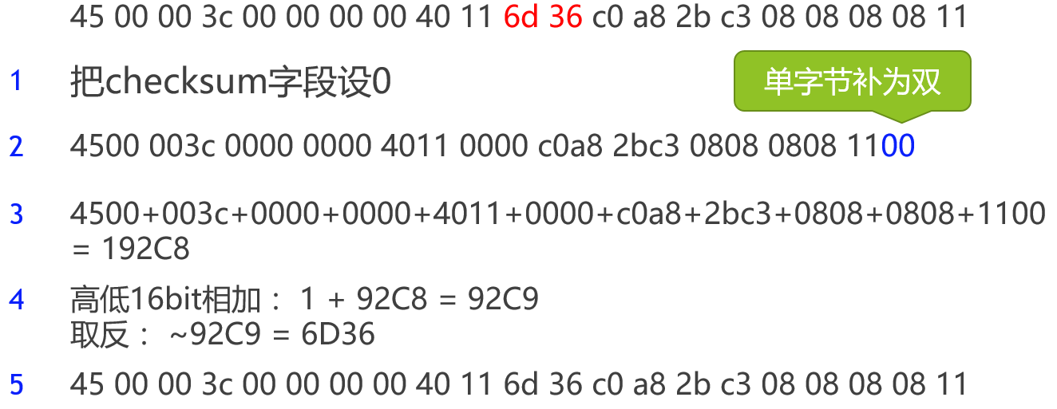

#### 10.2.2 Debian中捕获网络包来验证ICMP网络包中checksum算法原理

打开Debian虚拟机，打开一个终端，使用su命令，密码：333333更换为root账号，终端输入wireshark命令启动抓包程序，点击Options按钮打开抓包选项，输入icmp为抓包过滤选项，点击Start按钮开始抓包。再启动一个终端窗口，输入ping -c 3 [www.baidu.com](http://www.baidu.com)命令，执行ping命令，网络将产生ICMP的request请求包和ICMP的reply包。

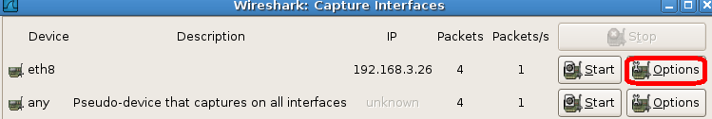

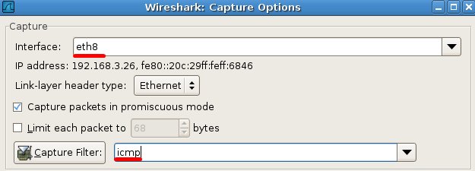

抓包成功后得到下面的内容，一个ICMP请求包，一个完整的网络包是以太网头+IP头+ICMP包。选中ICMP部分，将ICMP包内容拷贝到文本文件中。

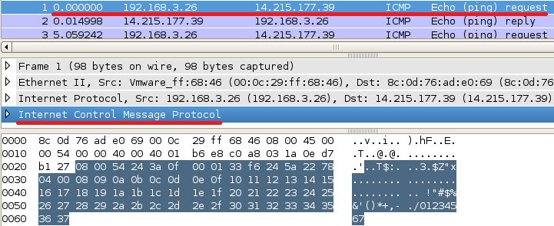

IP包头部分：

4500 0054 0000 4000 4001 b6e8 c0a8 031a 0ed7 b127

其中b6e8是checksum

ICMP请求包：

0800 5424 3a0f 0001 33f6 245a 2278 0400 0809 0a0b 0c0d 0e0f 1011 1213 1415 1617 1819 1a1b 1c1d 1e1f 2021

2223 2425 2627 2829 2a2b 2c2d 2e2f 3031 3233 3435 3637

其中5424是checksum

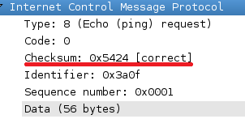

ICMP回复包：

0000 5c24 3a0f 0001 33f6 245a 2278 0400 0809 0a0b 0c0d 0e0f 1011 1213 1415 1617 1819 1a1b 1c1d 1e1f 2021

2223 2425 2627 2829 2a2b 2c2d 2e2f 3031 3233 3435 3637

其中5c24是checksum

较验和算法特点归纳：

发送端生成较验和字段接收端对数据包进行验证。较验和生成算法与验证算法完全相同。较验和运算方法由相加和移位操作，硬件较易实现。UDP计算数据包较验和时是需要IP地址信息与有效载荷数据。

#### 10.2.3checksum算法设计与验证

<参考网址：<http://blog.csdn.net/zjli321/article/details/74908451>>

checksum较验是将原始数据每16位一组，进行带进位的累加，全部数据累结果超出16位则将进位部分再进行一次16位累加，累加后结果取反后作为最后的结果。

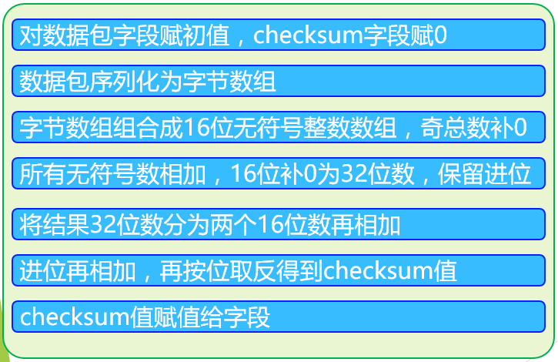

下面是计算checksum的例子算法代码。

//066.c checksum算法

#include "stdio.h"

unsigned short csum(unsigned short \*addr, int count);

unsigned char data[] =

{

0x45,0x00,0x00,0x3c,

0xe0,0x8a,0x00,0x00,

0x40,0x01,0x00,0x00,//0x18,0xdd

0xc0,0xa8,0x00,0x08,

0xc0,0xa8,0x00,0x01

};

int main(void)

{

printf("the check sum is 0x%x\n",csum((unsigned short \*)data,sizeof(data)));

return 0;

}

unsigned short csum(unsigned short \*addr, int count)

{

/\* Compute Internet Checksum for "count" bytes

\* beginning at location "addr".

\*/

long sum = 0;

unsigned short tmp = 0;

//将原始数据取成16位数，加运算时以32位数相加，这样可以保留进位

while( count > 1 )

{

/\* This is the inner loop \*/

sum += (long)(\* ((unsigned short \*)addr++));

count -= 2;

}

/\* Add left-over byte, if any \*/

if( count > 0 )

{

sum += \* (unsigned char \*) addr;//??

}

/\* Fold 32-bit sum to 16 bits \*/

//将高16位部分再加到低16位上

while (sum>>16)

{

sum = (sum & 0xffff) + (sum >> 16);

}

return ~sum;

}

请根据实验机器抓包内容，对IP头和ICMP头的数据，修改以上程序，验证checksum字段的计算过程，即查看程序对IP头部分运长输出是否为0xe8b6，进一步验证ICMP的checksum值。

#### 10.2.4 Linux平台的ping程序实现

下图说明了实现ping命令的程序结构。

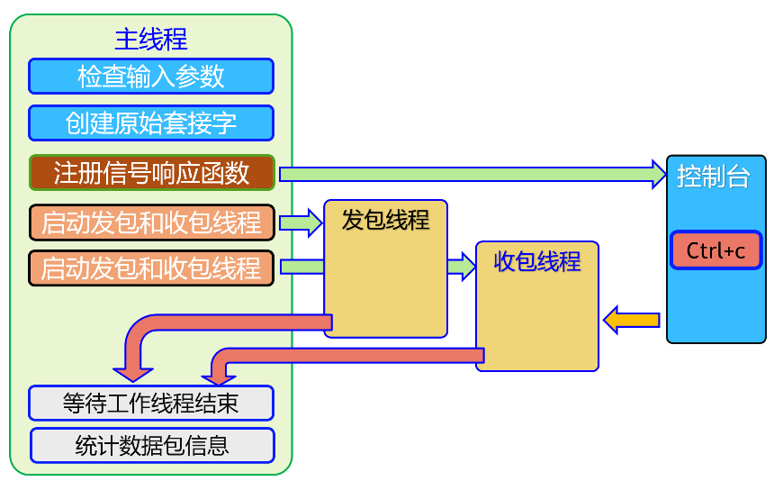

下面的表列出了ping函数使用的函数说明。

|  |  |
| --- | --- |
| 函数名 |  |
| icmp\_cksum | 校验和计算函数。 |
| icmp\_pack | 设置ICMP报头 |
| icmp\_unpack | 解析接收的ICMP包信息。 |
| icmp\_tvsub | 计算每个包发送和接收的时间差。 |
| icmp\_send | 发送ICMP请求包线程。 |
| icmp\_recv | 接收ICMP回复包线程。 |
| icmp\_statistics | 对ICMP包统计。 |
| icmp\_sigint | 响应键盘中断信号。 |

主机使用热点接入网络情况下，虚拟机的网卡选择DHCP方式获得IP配置。下面是linux平台实现ping命令的完整c程序，它使用的是ICMP协议包发送和回显功能。

/\*067.c ping.c\*/

#include <sys/socket.h>

#include <netinet/in.h>

#include <netinet/ip.h>

#include <netinet/ip\_icmp.h>

#include <unistd.h>

#include <signal.h>

#include <arpa/inet.h>

#include <errno.h>

#include <sys/time.h>

#include <stdio.h>

#include <string.h> /\*bzero\*/

#include <netdb.h>

#include <pthread.h>

/\*保存已经发送包的状态值\*/

typedef struct pingm\_pakcet{

struct timeval tv\_begin; /\*发送的时间\*/

struct timeval tv\_end; /\*接收到的时间\*/

short seq; /\*序列号\*/

int flag; /\*1，表示已经发送但没有接收到回应包0，表示接收到回应包\*/

}pingm\_pakcet;

//用数组来记录每个ICMP包

static pingm\_pakcet pingpacket[128];

static pingm\_pakcet \*icmp\_findpacket(int seq);

static unsigned short icmp\_cksum(unsigned char \*data, int len);

static struct timeval icmp\_tvsub(struct timeval end,struct timeval begin);

static void icmp\_statistics(void);

static void icmp\_pack(struct icmp \*icmph, int seq, struct timeval \*tv, int length );

static int icmp\_unpack(char \*buf,int len);

static void \*icmp\_recv(void \*argv);

static void \*icmp\_send(void \*argv);

static void icmp\_sigint(int signo);

static void icmp\_usage();

#define K 1024

#define BUFFERSIZE 72 /\*发送缓冲区大小\*/

static char send\_buff[BUFFERSIZE];

static char recv\_buff[2\*K]; /\*为防止接收溢出，接收缓冲区设置大一些\*/

static struct sockaddr\_in dest; /\*目的地址\*/

static int rawsock = 0; /\*发送和接收线程需要的socket描述符\*/

static pid\_t pid=0; /\*进程PID\*/

static int alive = 0; /\*是否接收到退出信号\*/

/\*alive是一个全局变量，主线程开始将其值设为1，然后启动发送线程和接收线程，

发送线程会循环检测alive值是否为0，不为0则一直发送请求包，直到alive为0时退出。

接收线程会循环检测alive值是否为0，不为0则一直检测是否有包到达，直到alive为0时退出。

当用户按下ctrl+c键时，alive被icmp\_sigint函数设为0。然后三个线程都结束

\*/

static short packet\_send = 0; /\*已经发送的数据包有多少\*/

static short packet\_recv = 0; /\*已经接收的数据包有多少\*/

static char dest\_str[80]; /\*目的主机字符串\*/

static struct timeval tv\_begin, tv\_end,tv\_interval;

/\*本程序开始发送、结束和时间间隔\*/

static void icmp\_usage()

{

/\*ping加IP地址或者域名\*/

printf("ping aaa.bbb.ccc.ddd\n");

}

/\* Description of data base entry for a single service.

struct protoent

{

char \*p\_name; // Official protocol name.

char \*\*p\_aliases; // Alias list.

int p\_proto; // Protocol number.

};

proto name: icmp

alias name: ICMP

proto number: 1

\*/

/\*主程序\*/

int main(int argc, char \*argv[])

{

struct hostent \* host = NULL;

struct protoent \*protocol = NULL;

char protoname[]= "icmp";

unsigned long inaddr = 1;

int size = 128\*K;

/\*参数是否数量正确\*/

if(argc < 2)

{

icmp\_usage();

return -1;

}

/\*获取协议类型ICMP\*/

//从字符串格式转化为协议值

protocol = getprotobyname(protoname);

if (protocol == NULL)

{

perror("getprotobyname()");

return -1;

}

/\*复制目的地址字符串\*/

memcpy(dest\_str, argv[1], strlen(argv[1])+1);

memset(pingpacket, 0, sizeof(pingm\_pakcet) \* 128);

printf("[icmp]:protocol->p\_proto=%d\n",protocol->p\_proto);

/\*socket初始化\*/

rawsock = socket(AF\_INET, SOCK\_RAW, protocol->p\_proto);

if(rawsock < 0)

{

perror("socket");

return -1;

}

/\*为了与其他进程的ping程序区别，加入pid\*/

//原书为 pid = getuid(); 改为getpid();

pid = getpid();

/\*增大接收缓冲区，防止接收的包被覆盖\*/

setsockopt(rawsock, SOL\_SOCKET, SO\_RCVBUF, &size, sizeof(size));

bzero(&dest, sizeof(dest));

/\*获取目的地址的IP地址\*/

dest.sin\_family = AF\_INET;

/\*输入的目的地址为字符串IP地址\*/

inaddr = inet\_addr(argv[1]);

if(inaddr == INADDR\_NONE)

{

/\*输入的是DNS地址\*/

host = gethostbyname(argv[1]);

if(host == NULL)

{

perror("gethostbyname");

return -1;

}

/\*将地址复制到dest中\*/

memcpy((char \*)&dest.sin\_addr, host->h\_addr, host->h\_length);

}

else /\*为IP地址字符串\*/

{

memcpy((char\*)&dest.sin\_addr, &inaddr, sizeof(inaddr));

}

/\*打印提示\*/

inaddr = dest.sin\_addr.s\_addr;

printf("PING %s 目标IP地址=%ld.%ld.%ld.%ld 56(84) bytes of data.\n",

dest\_str,

(inaddr&0x000000FF)>>0,

(inaddr&0x0000FF00)>>8,

(inaddr&0x00FF0000)>>16,

(inaddr&0xFF000000)>>24);

/\*截取信号SIGINT，将icmp\_sigint挂接上\*/

//SIGINT由CTRL +C产生

signal(SIGINT, icmp\_sigint);

alive = 1; /\*初始化为可运行\*/

pthread\_t send\_id, recv\_id; /\*建立两个线程，用于发送和接收\*/

int err = 0;

//创建发送ICMP包线程

err = pthread\_create(&send\_id, NULL, icmp\_send, NULL); /\*发送\*/

if(err < 0)

{

return -1;

}

//创建接收ICMP包线程

err = pthread\_create(&recv\_id, NULL, icmp\_recv, NULL); /\*接收\*/

if(err < 0)

{

return -1;

}

/\*主线程等待发送线程和接收线程结束\*/

pthread\_join(send\_id, NULL);

pthread\_join(recv\_id, NULL);

/\*清理并打印统计结果\*/

close(rawsock);

icmp\_statistics();

return 0;

}

/\*CRC16校验和计算icmp\_cksum

参数：

data:数据

len:指示data开始的数据长度

返回值：

计算结果，short类型

\*/

static unsigned short icmp\_cksum(unsigned char \*data, int len)

{

int sum=0; /\*计算结果\*/

int odd = len & 0x01; /\*是否为奇数\*/

/\*将数据按照2字节为单位累加起来\*/

while( len & 0xfffe) {

sum += \*(unsigned short\*)data;

data += 2;

len -=2;

}

/\*判断是否为奇数个数据，若ICMP报头为奇数个字节，会剩下最后一字节\*/

if( odd) {

unsigned short tmp = ((\*data)<<8)&0xff00;

sum += tmp;

}

sum = (sum >>16) + (sum & 0xffff); /\*高低位相加\*/

sum += (sum >>16) ; /\*将进位继续加到当前值\*/

return ~sum; /\*返回取反值\*/

}

/\*设置ICMP报头\*/

static void icmp\_pack(struct icmp \*icmph, int seq, struct timeval \*tv, int length )

{

unsigned char i = 0;

/\*设置报头\*/

icmph->icmp\_type = ICMP\_ECHO; /\*ICMP回显请求\*/

icmph->icmp\_code = 0; /\*code值为0\*/

icmph->icmp\_cksum = 0; /\*初始时将cksum字段值填写0\*/

icmph->icmp\_seq = seq; /\*本报的序列号\*/

icmph->icmp\_id = pid &0xffff; /\*填写PID\*/

for(i = 0; i< length; i++)

icmph->icmp\_data[i] = i;

/\*计算校验和，并将其赋值给cksum字段\*/

icmph->icmp\_cksum = icmp\_cksum((unsigned char\*)icmph, length);

}

/\*解压接收到的包，并打印信息\*/

static int icmp\_unpack(char \*buf,int len)

{

int iphdrlen;

struct ip \*ip = NULL;

struct icmp \*icmp = NULL;

int rtt;

ip=(struct ip \*)buf; /\*IP头部\*/

iphdrlen=ip->ip\_hl\*4; /\*IP头部长度\*/

icmp=(struct icmp \*)(buf+iphdrlen); /\*ICMP段的地址\*/

len-=iphdrlen;

/\*判断长度是否为ICMP包\*/

if( len<8)

{

printf("ICMP packets\'s length is less than 8\n");

return -1;

}

/\*ICMP类型为ICMP\_ECHOREPLY并且为本进程的PID\*/

if( (icmp->icmp\_type==ICMP\_ECHOREPLY) && (icmp->icmp\_id== pid) )

{

struct timeval tv\_internel,tv\_recv,tv\_send;

/\*在发送表格中查找已经发送的包，按照seq\*/

pingm\_pakcet\* packet = icmp\_findpacket(icmp->icmp\_seq);

if(packet == NULL)

return -1;

packet->flag = 0; /\*取消标志\*/

tv\_send = packet->tv\_begin; /\*获取本包的发送时间\*/

gettimeofday(&tv\_recv, NULL); /\*读取此时间，计算时间差\*/

tv\_internel = icmp\_tvsub(tv\_recv,tv\_send);

rtt = tv\_internel.tv\_sec\*1000+tv\_internel.tv\_usec/1000;

/\*打印结果，包含

\* ICMP段长度

\* 源IP地址

\* 包的序列号

\* TTL

\* 时间差

\*/

printf("%d byte from %s: icmp\_seq=%u ttl=%d rtt=%d ms\n",

len,

inet\_ntoa(ip->ip\_src),

icmp->icmp\_seq,

ip->ip\_ttl,

rtt);

packet\_recv ++; /\*接收包数量加1\*/

}

else

{

return -1;

}

return 0;

}

/\*计算时间差 icmp\_tvsub

参数：

end，接收到的时间

begin，开始发送的时间

返回值：

使用的时间

\*/

static struct timeval icmp\_tvsub(struct timeval end,struct timeval begin)

{

struct timeval tv;

/\*计算差值\*/

tv.tv\_sec = end.tv\_sec - begin.tv\_sec;

tv.tv\_usec = end.tv\_usec - begin.tv\_usec;

/\*如果接收时间的usec值小于发送时的usec值，从usec域借位\*/

if(tv.tv\_usec < 0)

{

tv.tv\_sec --;

tv.tv\_usec += 1000000;

}

return tv;

}

/\*发送ICMP回显请求包--icmp\_send线程\*/

static void\* icmp\_send(void \*argv)

{

/\*保存程序开始发送数据的时间\*/

gettimeofday(&tv\_begin, NULL);

while(alive)

{

int size = 0;

struct timeval tv;

gettimeofday(&tv, NULL); /\*当前包的发送时间\*/

/\*在发送包状态数组中找一个空闲位置\*/

pingm\_pakcet \*packet = icmp\_findpacket(-1);

if(packet)

{

packet->seq = packet\_send; /\*设置seq\*/

packet->flag = 1; /\*已经使用\*/

gettimeofday( &packet->tv\_begin, NULL); /\*发送时间\*/

}

/\*生成ICMP请求包数据\*/

icmp\_pack((struct icmp \*)send\_buff, packet\_send, &tv, 64 );

//使用rawsock将ICMP请求包发送出去

size = sendto (rawsock, send\_buff, 64, 0, /\*发送给目的地址\*/

(struct sockaddr \*)&dest, sizeof(dest) );

if(size <0)

{

perror("sendto error");

continue;

}

//记录请求包的发送数量，用于统计信息显示

packet\_send++; /\*计数增加\*/

/\*每隔1s，发送一个ICMP回显请求包\*/

sleep(1);

}

}

/\*接收ping目的主机的回复 icmp\_recv线程\*/

static void \*icmp\_recv(void \*argv)

{

/\*轮询等待时间\*/

struct timeval tv;

tv.tv\_usec = 200;

tv.tv\_sec = 0;

fd\_set readfd;

/\*当没有信号发出一直接收数据\*/

while(alive)

{

int ret = 0;

FD\_ZERO(&readfd);

FD\_SET(rawsock, &readfd);

ret = select(rawsock+1,&readfd, NULL, NULL, &tv);

switch(ret)

{

case -1:

/\*错误发生\*/

break;

case 0:

/\*超时\*/

break;

default:

{

/\*接收数据\*/

int size = recv(rawsock, recv\_buff,sizeof(recv\_buff),

0);

if(errno == EINTR)

{

perror("recvfrom error");

continue;

}

/\*解包，并设置相关变量\*/

ret = icmp\_unpack(recv\_buff, size);

if(ret == -1)

{

continue;

}

}

break;

}

}

}

/\*查找一个合适的包位置

\*当seq为-1时，表示查找空包

\*其他值表示查找seq对应的包\*/

static pingm\_pakcet \*icmp\_findpacket(int seq)

{

int i=0;

pingm\_pakcet \*found = NULL;

/\*查找包的位置\*/

if(seq == -1) /\*查找空包的位置\*/

{

for(i = 0;i<128;i++)

{

if(pingpacket[i].flag == 0)

{

found = &pingpacket[i];

break;

}

}

}

else if(seq >= 0) /\*查找对应seq的包\*/

{

for(i = 0;i<128;i++)

{

if(pingpacket[i].seq == seq)

{

found = &pingpacket[i];

break;

}

}

}

return found;

}

/\*打印全部ICMP发送接收统计结果\*/

static void icmp\_statistics(void)

{

long time = (tv\_interval.tv\_sec \* 1000 )+ (tv\_interval.tv\_usec/1000);

printf("--- %s ping statistics ---\n",dest\_str); /\*目的IP地址\*/

printf("%d packets transmitted, %d received, %d%% packet loss, time %ldms\n",

packet\_send, /\*发送\*/

packet\_recv, /\*接收\*/

(packet\_send-packet\_recv)\*100/packet\_send, /\*丢失百分比\*/

time); /\*时间\*/

}

/\*终端信号处理函数SIGINT\*/

static void icmp\_sigint(int signo)

{

alive = 0; /\*告诉接收和发送线程结束程序\*/

gettimeofday(&tv\_end, NULL); /\*读取程序结束时间\*/

tv\_interval = icmp\_tvsub(tv\_end, tv\_begin); /\*计算一下总共所用时间\*/

return;

}

## 十一、Linux中IPC

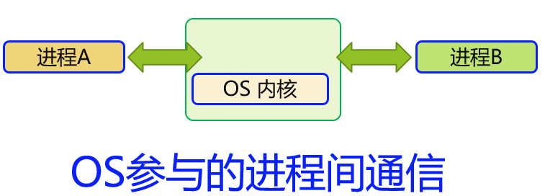

进程间通信(Inter-Process Communication，IPC)是指在进程间实现信息的交换或传递，通信既可以发生在父子进程或兄弟进程，或者父子线程之间，还可以在不同的进程间发生。实现任务进度控制或信息传递等功能，Linux平台支持的进程间通信方式有管道通信、共享内存、信号量通信、消息队列、Socket通信。进程通信(IPC)主要应用场合包含下面情况：

|  |  |
| --- | --- |
| 应用场景 | 说明 |
| 数据传递 | 一个进程需要将它的数据发送给另外一个进程，发送的数据量在一个字节到几M字节之间 |
| 共享数据 | 多个进程想要操作相同的的数据变量。 |
| 通知事件 | 一个进程需要向另一个或一组进程发送消息，通知它(它们)发生了某种事件(如进程终止时要通知父进程) |
| 资源共享 | 多个进程之间共享资源。需要内核提供锁和同步机制实现互斥或安全访问。 |
| 进程控制 | 进程希望完全控制另一个进程的执行(如debug进程)，此时控制进程希望能够拦截另一个进程的所有步骤和异常，并能够及时知道它的状态改变。 |

POSIX表示可移植操作系统接口，它定义了操作系统应该为应用程序提供的接口。这一标准的好处就是在一个POSIX兼容的操作系统编写的符合其标准的应用程序可以直接在其他POSIX支持的操作系统中无需修改而能够直接编译运行。Linux提供的API参考了POSIX标准。

### 11.1pipe实现的管道通信

Linux中进程通信常使用管道机制，管道在Linux中本质是一个可以读写的文件，使用pipe函数生成一个管道的文件描述符，管道资源是由操作系统管理的。数据从写端流入从读端流出，管道是用环形队列实现的，这种读写对数据量没有限制，可无限传递。



#### 11.1.1无名管道

无名管道pipe方法的头文件和声明如下：

#include <unistd.h>

int pipe(int filedes[2]);//成功返回0，失败返回-1； filedes[0]用于接收数据，filedes[1]用于发送数据。

pipe函数创建的管道只能在两个有特定关联的进程间进行通信，例如父子进程之间，或者兄弟进程之间，它们通过fork函数产生联系，这种方式较接近于windows平台的匿名管道。下面示例程序通过fork函数产生两个进程，进程间使用管道进行通信。

//068.c父子进程间使用管道进行通信

#include <stdio.h>

#include <unistd.h>

#include <memory.h>

#define BUF\_SIZE 30

int main(int argc,char \* argv[])

{

int fds[2];

char str[BUF\_SIZE];

char buf[BUF\_SIZE];

pid\_t pid;

pipe(fds);//创建管道文件，并且父子进程变量值都相同

//由此点创建子进程

pid=fork();

if(pid==0)

{

memset(str,0,BUF\_SIZE);

sprintf(str,"[%d]:Hello from child.",getpid());

write(fds[1],str,sizeof(str));

}else

{

memset(buf,0,BUF\_SIZE);

read(fds[0],buf,BUF\_SIZE);

printf("[%d]:Data from child:%s\n",getpid(),buf);

}

}

fork方式创建管道，父子进程间进行通信。

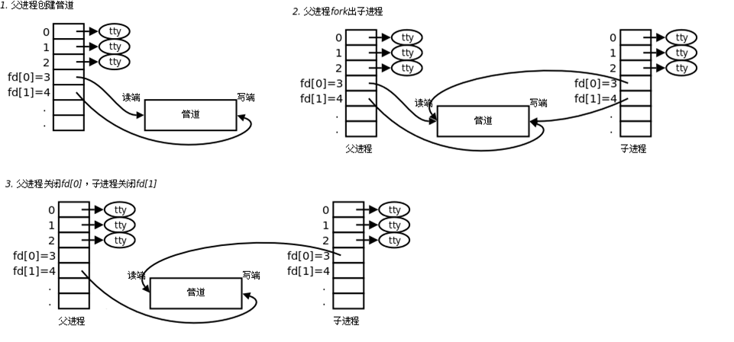

#### 11.1.2命名管道通信

Linux平台创建设备文件来实现命名管道，可通过指定的设备名称来访问管道文件，创建命名管道一种通过函数创建，另一种是在命令终端中使用命令创建。在Shell中mknod和mkfifo可以创建命名管道----《Linux C从入门到精通》page105，在程序中使用mkfifo函数创建命命名管道，头文件和函数原型为：

#include<sys/type.h>

#include<sys/stat.h>

int mkfifo(const char\* pathname,mode\_t mode);

访问命名管道与访问普通磁盘文件流程相同，都是打开文件，对文件进行读写。

//069.c《Linux C从入门到精通》page 106

//命名管道实现进程间通信

#include<stdio.h>

#include<sys/types.h>

#include<sys/stat.h>

#include<fcntl.h>

#include<stdlib.h>

#define FIFO "fifo4"

int main(void)

{

int fd;

int pid;

char r\_msg[BUFSIZ];

if((pid=mkfifo(FIFO,0777))==-1)

{

perror("create fifo channel failed!");

return 1;

}

else

printf("create success!\n");

fd=open(FIFO,O\_RDWR);

if(fd==-1)

{

perror("cannot open the FIFO");

return 1;

}

if(write(fd,"hello world",12)==-1)

{

perror("write data error!");

return 1;

}

else

printf("write data success!\n");

if(read(fd,r\_msg,BUFSIZ)==-1)

{

perror("read error!");

return 1;

}

else

printf("the receive data is %s!\n",r\_msg);

close(fd);

return 0;

}

作业：请编写AB两个程序，A进程向命名管道写入信息，B进程从命名管道读出信息。

### 11.2 Linux中信号量通信

多线程对象操作不受保护的普通的变量，将会导致不确定的操作（有多种可能的结果）。信号量是用来调协线程对共享资源的访问的。信号量是一个特殊类型的变量可以被增加或减少，OS控制访问信号量的过程是原子操作，多个线程对信号量并发操作都转换为依次进行。但是信号量的值大于0表示可用的资源数，小于0表示阻塞的线程数。通过使用信号量可以很好的完成线程同步。信号量可看作多个进程互斥访问的一个整型变量。

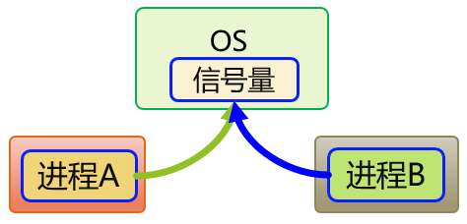

在 POSIX 标准中信号量分两种，一种是无名信号量，一种是有名信号量。无名信号量一般用于线程间同步或互斥，而有名信号量一般用于进程间同步或互斥。无名信号量则保存在内存中一般用于父子进程或同一进程内的线程间，而有名信号量要求指定一个文件名，用于进程间同步控制。信号量要引入下面的头文件：

#include <fcntl.h>

#include <sys/stat.h>

#include <semaphore.h>

#### 11.2.1无名信号量

linux中使用无名(匿名)信号量的方法如下：

|  |  |
| --- | --- |
| 方法名称 | 方法说明 |
| sem\_init | 创建信号量变量，value是信号量的初值 |
| sem\_post | 信号量值增加1，OS激活其它等待该信号量的线程 |
| sem\_wait | 为0时将调用该方法的线程被OS阻塞，大于0信号量值减少1，线程继续 |
| sem\_destroy | 销毁信号量 |

#include <semaphore.h>

int sem\_init(sem\_t \* sem, int pshared, unsigned int value);//创建信号量变量，value是信号量的初值

int sem\_destroy(sem\_t \*sem);//销毁信号量

int sem\_post(sem\_t \* sem); //信号量值增加1，并激活处于等待状态的线程

int sem\_wait(sem\_t \* sem); //信号量值减少1 为0时将调用该方法的线程被OS阻塞

信号量的value大于0，其他线程就可以sem\_wait成功，成功后信号量的value减1。若value值不大于0，则sem\_wait使得线程阻塞，直到sem\_post释放后value值加1,但是sem\_wait返回之前还是会将此value值减1。下面是使用无名信号量的例子程序：

//070.c semaphore.c 一个线程获取输入值，一个线程对值累加，不使用信号量时结果会是0，

#include <stdio.h>

#include <pthread.h>

#include <semaphore.h>

void \* read(void \* arg);

void \* accu(void \* arg);

static sem\_t sem\_one;

static sem\_t sem\_two;

static int num;

int main(int argc,char \* argv[])

{

pthread\_t id\_t1,id\_t2;

sem\_init(&sem\_one,0,0);

sem\_init(&sem\_two,0,1);

pthread\_create(&id\_t1,NULL,read,NULL);

pthread\_create(&id\_t2,NULL,accu,NULL);

pthread\_join(id\_t1,NULL);

pthread\_join(id\_t2,NULL);

sem\_destroy(&sem\_one);

sem\_destroy(&sem\_two);

return 0;

}

void \* read(void \* arg)

{

int i;

for(i=0;i<5;i++)

{

fputs("Input num:",stdout);

//sem\_wait(&sem\_two);

scanf("%d",&num);

//sem\_post(&sem\_one);

}

return NULL;

}

void \* accu(void \*arg)

{

int sum=0,i;

for(i=0;i<5;i++)

{

//sem\_wait(&sem\_one);

sum+=num;

//sem\_post(&sem\_two);

}

printf("Result: %d \n",sum);

return NULL;

}

#### 11.2.2有名信号量

有名信号量在使用时会使用信号量文件，它的运用场景有：在不同的进程间(亲缘)实现同步功能，实现进程间共享内存读写数据的同步控制。在终端执行ipcs -m 命令查看共享内存的资源使用情况，使用 ls -al /dev/shm/ 查看有名信号量的使用情况。

|  |  |
| --- | --- |
| 方法名称 | 方法说明 |
| sem\_open | 创建信号量变量，value是信号量的初值 |
| sem\_post | 信号量值增加1，OS激活其它等待该信号量的线程 |
| sem\_wait | 为0时将调用该方法的线程被OS阻塞，大于0信号量值减少1，线程继续 |
| sem\_timedwait | 指定一个阻塞的时间上限。超时则返回失败 |
| sem\_trywait | 如果递减不能立即执行，调用将返回错误(errno设置为EAGAIN)而不阻塞 |
| sem\_unlink | 在系统中删除信号量 |
| sem\_close | 进程内部关闭一个信号量(系统中仍存在该文件) |
| sem\_destroy | 销毁信号量 |

下面用三个文件演示了有名信号量在进程间实现的同步控制，semcreate.c程序创建两个有名信号量，sempost.c程序对信号量增加值，semwait.c程序等待信号量状态的到达。编译命令为：

gcc -o sc semcreate.c -lpthread

gcc -o sw semwait.c -lpthread

gcc -o sp sempost.c -lpthread

分别在三个命令窗口中运行三个程序，这时有三个独立的进程，再启动第四个命令窗口，查看有名信号量文件状态，在该窗口中输入命令：

ls -al /dev/shm/

semcreate进程创建信号量sem1和sem2并且设置初值为0，并等待sem2状态到达，semwait进程等待sem2信号量状态到达，sempost进程由用户输入来控制对sem1和sem2增加值，当sem1增值后，semwait进程继续并执行完毕。这时在第四个命令窗口再次输入命令可查看信号量文件的状态。sem2增值后，信号量文件被删除。通过有名信号量，sempost进程控制了semcreate和semwait进程的进度。运行结果如下图。

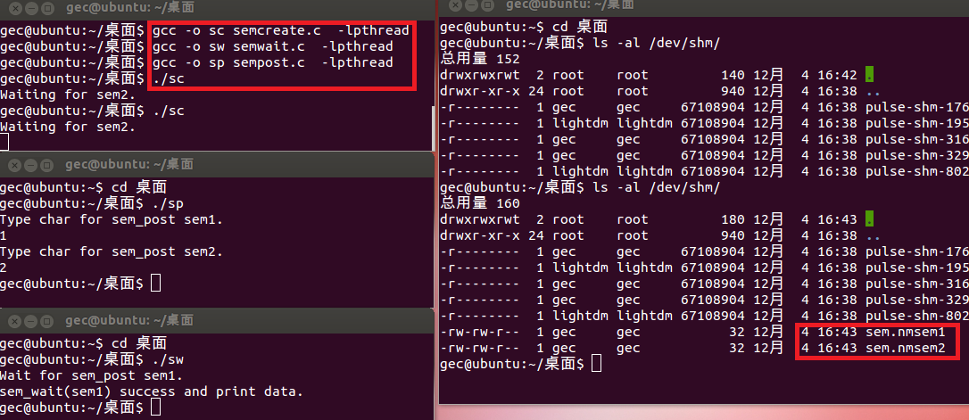

//071.c semcreate.c 创建有名信号量

#include<stdio.h>

#include<semaphore.h>

#include<fcntl.h>

#include<unistd.h>

#include<sys/stat.h>

#include<sys/types.h>

#include <sys/wait.h>

char semName1[]={"nmsem1"};

char semName2[]={"nmsem2"};

int main(int argc, char \*argv[])

{

sem\_t \*sem1 = NULL;//控制print进程运行的信号量

sem\_t \*sem2 = NULL;//控制创建进程结束的信号量

sem1 = sem\_open(semName1, O\_CREAT|O\_RDWR, 0666, 0); //信号量初值为0

if(sem1 == SEM\_FAILED){ //有名信号量创建失败

perror("sem\_open nmsem1");

return -1;

}

sem2 = sem\_open(semName2, O\_CREAT|O\_RDWR, 0666, 0); //信号量值为 0

if(sem2 == SEM\_FAILED){ //有名信号量创建失败

perror("sem\_open nmsem2");

return -1;

}

printf("Waiting for sem2.\n");

sem\_wait(sem2);//等待结束信号量

sem\_close(sem1); //关闭有名信号量

sem\_close(sem2); //关闭有名信号量

sem\_unlink(semName1);//删除有名信号量

sem\_unlink(semName2);//删除有名信号量

}

//072.c semwait.c 等待有名信号量

#include<stdio.h>

#include<semaphore.h>

#include<fcntl.h>

#include<unistd.h>

#include<sys/stat.h>

#include<sys/types.h>

#include <sys/wait.h>

char semName1[]={"nmsem1"};

int main(int argc, char \*argv[])

{

int i=0;

sem\_t \*sem1 = NULL;//控制print进程运行的信号量

sem1 = sem\_open(semName1, 0); //打开一个已有的信号量

if(sem1 == SEM\_FAILED){ //有名信号量创建失败

perror("sem\_open nmsem1");

return -1;

}

printf("Wait for sem\_post sem1.\n");

sem\_wait(sem1);

printf("sem\_wait(sem1) success and print data.\n");

sem\_close(sem1); //关闭有名信号量

}

//073.c sempost.c 给有名信号量增加值

#include<stdio.h>

#include<semaphore.h>

#include<fcntl.h>

#include<unistd.h>

#include<sys/stat.h>

#include<sys/types.h>

#include <sys/wait.h>

char semName1[]={"nmsem1"};

char semName2[]={"nmsem2"};

int main(int argc, char \*argv[])

{

int i=0;

sem\_t \*sem1 = NULL;//控制print进程运行的信号量

sem\_t \*sem2 = NULL;//控制创建进程结束的信号量

sem1 = sem\_open(semName1, 0); //打开一个已有的信号量

if(sem1 == SEM\_FAILED){ //有名信号量创建失败

perror("sem\_open nmsem1");

return -1;

}

sem2 = sem\_open(semName2, 0); //打开一个已有的信号量

if(sem2 == SEM\_FAILED){ //有名信号量创建失败

perror("sem\_open nmsem2");

return -1;

}

printf("Type char for sem\_post sem1.\n");

scanf("%d",&i);

sem\_post(sem1);

printf("Type char for sem\_post sem2.\n");

scanf("%d",&i);

sem\_post(sem2);

sem\_close(sem1); //关闭有名信号量

sem\_close(sem2); //关闭有名信号量

}

### 11.3共享内存通信

注：本小节内容参考链接：

https://blog.csdn.net/weixin\_30852367/article/details/97201723

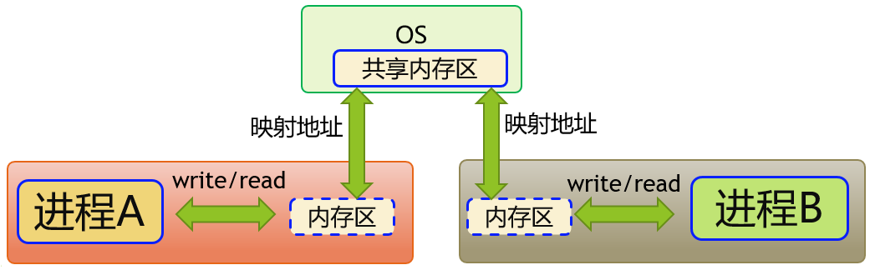

共享内存是多个进程使用相同的内存区域，读写快速，效率高。不同进程之间共享的内存通常安排为同一段物理内存。进程可以将同一段共享内存连接到它们自己的地址空间中，所有进程都可以访问共享内存中的地址，就好像它们是由用C语言函数malloc()分配的内存一样。而如果某个进程向共享内存写入数据，所做的改动将立即影响到可以访问同一段共享内存的任何其他进程。共享内存虽然与管道有一定相似之处，但是也是有较大区别的，主要管道数据是有序读写的，且不能定位，理论上通过管道传输的数据量大小不受限制；共享内存在使用时则有容量的限制，一旦创建，其容量固定，但是这种方式可随意定位访问位置，具有内存访问的特性；管道传递数据要经过写操作和读操作降低了访问效率，多个进程间共享同一个内存实体，进程间数据传递效率是最高的。

共享内存并无安全保护机制，使用共享内存需结合信号量等同步机制保证访问安全。共享内存使用的主要方法如下表：

|  |  |
| --- | --- |
| 方法名称 | 方法说明 |
| shmget | 创建共享内存 |
| shmat | 启动对该共享内存的访问，并把共享内存连接到当前进程的地址空间 |
| shmdt | 将共享内存从当前进程中分离 |
| shmctl | 控制共享内存 |

shmget方法声明：

int **[shmget](http://hi.baidu.com/zengzhaonong/blog/item/58d110b3c85007a5d9335a93.html)**(key\_t key, size\_t size, int shmflg);

size是要建立共享内存的长度。所有的内存分配操作都是以页(4K)为单位的。进程只申请一块只有一个字节的内存，内存也会分配整一页。

以两个不相关的进程来说明进程间如何通过共享内存来进行通信。其中一个文件shmread.c创建共享内存，并读取其中的信息，另一个文件shmwrite.c向共享内存中写入数据。为了方便操作和数据结构的统一，为这两个文件定义了相同的数据结构，定义在文件shmdata.c中。结构shared\_use\_st中的written作为一个可读或可写的标志，非0：表示可读，0：表示可写，text则是内存中的文件。

#### 11.3.1无访问互斥控制的共享内存读写

下面的代码实现的是无访问互斥控制的共享内存读写。

//shmdata.h

#ifndef \_SHMDATA\_H\_HEADER

#define \_SHMDATA\_H\_HEADER

#define TEXT\_SZ 2048

struct shared\_use\_st

{

int written;// 作为一个标志，非0：表示可读，0：表示可写

char text[TEXT\_SZ];// 记录写入 和 读取 的文本

};

#endif

//shmread.c

#include <stddef.h>

#include <sys/shm.h>

#include <stdio.h>

#include <stdlib.h>

#include <unistd.h>

#include <string.h>

#include "shmdata.h"

int main(int argc, char \*\*argv)

{

void \*shm = NULL;

struct shared\_use\_st \*shared; // 指向shm

int shmid; // 共享内存标识符

// 创建共享内存

shmid = shmget((key\_t)1234, sizeof(struct shared\_use\_st), 0666|IPC\_CREAT);

if (shmid == -1)

{

fprintf(stderr, "shmat failed\n");

exit(EXIT\_FAILURE);

}

// 将共享内存连接到当前进程的地址空间

shm = shmat(shmid, 0, 0);

if (shm == (void \*)-1)

{

fprintf(stderr, "shmat failed\n");

exit(EXIT\_FAILURE);

}

printf("\nMemory attached at %X\n", (int)shm);

// 设置共享内存

shared = (struct shared\_use\_st\*)shm;

// 注意：shm有点类似通过 malloc() 获取到的内存，所以这里需要做个 类型强制转换

shared->written = 0;

while (1) // 读取共享内存中的数据

{

// 没有进程向内存写数据，有数据可读取

if (shared->written == 1)

{

printf("You wrote: %s", shared->text);

sleep(1);

// 读取完数据，设置written使共享内存段可写

shared->written = 0;

// 输入了 end，退出循环（程序）

if (strncmp(shared->text, "end", 3) == 0)

{

break;

}

}

else // 有其他进程在写数据，不能读取数据

{

sleep(1);

}

}

// 把共享内存从当前进程中分离

if (shmdt(shm) == -1)

{

fprintf(stderr, "shmdt failed\n");

exit(EXIT\_FAILURE);

}

// 删除共享内存

if (shmctl(shmid, IPC\_RMID, 0) == -1)

{

fprintf(stderr, "shmctl(IPC\_RMID) failed\n");

exit(EXIT\_FAILURE);

}

exit(EXIT\_SUCCESS);

}

//shmwrite.c

#include <unistd.h>

#include <stdlib.h>

#include <stdio.h>

#include <string.h>

#include <sys/shm.h>

#include "shmdata.h"

int main(int argc, char \*\*argv)

{

void \*shm = NULL;

struct shared\_use\_st \*shared = NULL;

char buffer[BUFSIZ + 1]; // 用于保存输入的文本

int shmid;

// 创建共享内存

shmid = shmget((key\_t)1234, sizeof(struct shared\_use\_st), 0666|IPC\_CREAT);

if (shmid == -1)

{

fprintf(stderr, "shmget failed\n");

exit(EXIT\_FAILURE);

}

// 将共享内存连接到当前的进程地址空间

shm = shmat(shmid, (void \*)0, 0);

if (shm == (void \*)-1)

{

fprintf(stderr, "shmat failed\n");

exit(EXIT\_FAILURE);

}

printf("Memory attched at %X\n", (int)shm);

// 设置共享内存

shared = (struct shared\_use\_st \*)shm;

while (1) // 向共享内存中写数据

{

// 数据还没有被读取，则等待数据被读取，不能向共享内存中写入文本

while (shared->written == 1)

{

sleep(1);

printf("Waiting...\n");

}

// 向共享内存中写入数据

printf("Enter some text: ");

fgets(buffer, BUFSIZ, stdin);

strncpy(shared->text, buffer, TEXT\_SZ);

// 写完数据，设置written使共享内存段可读

shared->written = 1;

// 输入了end，退出循环（程序）

if (strncmp(buffer, "end", 3) == 0)

{

break;

}

}

// 把共享内存从当前进程中分离

if (shmdt(shm) == -1)

{

fprintf(stderr, "shmdt failed\n");

exit(EXIT\_FAILURE);

}

sleep(2);

exit(EXIT\_SUCCESS);

}

1、程序shmread创建共享内存，然后将它连接到自己的地址空间。在共享内存的开始处使用了一个结构struct\_use\_st。该结构中有个标志written，当共享内存中有其他进程向它写入数据时，共享内存中的written被设置为0，程序等待。当它不为0时，表示没有进程对共享内存写入数据，程序就从共享内存中读取数据并输出，然后重置设置共享内存中的written为0，即让其可被shmwrite进程写入数据。

2、程序shmwrite取得共享内存并连接到自己的地址空间中。检查共享内存中的written，是否为0，若不是，表示共享内存中的数据还没有被完，则等待其他进程读取完成，并提示用户等待。若共享内存的written为0，表示没有其他进程对共享内存进行读取，则提示用户输入文本，并再次设置共享内存中的written为1，表示写完成，其他进程可对共享内存进行读操作。

#### 11.3.2应用有名信号量来实现共享内存读写数据同步

多个进程同时对共享内存区写数据，没有使用信号量来进行同步控制，可能会造成不可预测的错误，可使用有名信号量来实现共享内存读写数据的同步。下面有两个例子程序sharemm-nm-read.c 和sharemm-nm-write.c 两个程序使用约定的键值创建共享内存，sharemm-nm-write.c创建有名信号量并先往共享内存写数据，sharemm-nm-read.c进程会等待直到有数据写入共享内存，获得信号后读取共享内存的数据，从而达到同步的效果。读完数据之后，释放资源，关闭有名信号量，删除有名信号量，把共享内存从当前进程分离，再删除共享内存。执行ipcs -m 命令查看共享内存的资源使用情况，使用 ls -al /dev/shm/ 查看有名信号量的使用情况。所有的资源都被释放了。注意：该项目测试时要求sharemm-nm-write进程先执行，sharemm-nm-read.c进程后执行，否则因为没有先创建信息量变量造成程序无法运行。

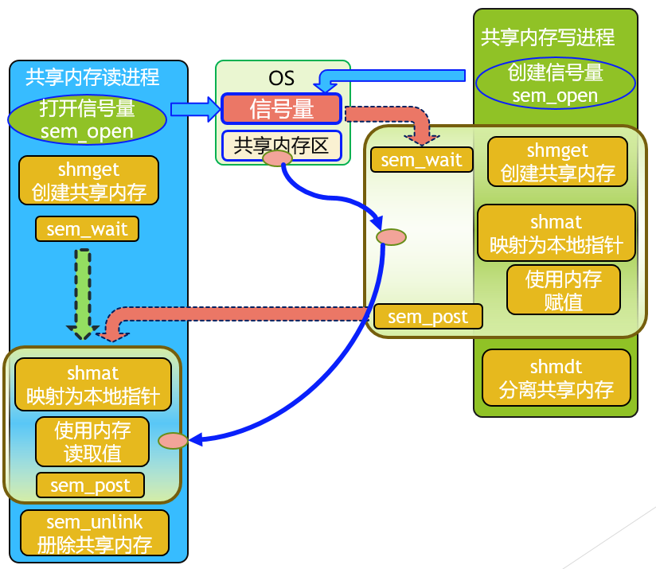

//074.c sharemm-nm-read.c 有名信号量控制共享内存的使用2

#include <unistd.h>

#include <stdio.h>

#include<stdlib.h>

#include <sys/types.h>

#include <sys/stat.h>

#include <fcntl.h>

#include <pthread.h>

#include <semaphore.h>

#include <sys/shm.h>

#include <string.h>

#include <stddef.h>

#define BUFF 128

char semName1[]={"write\_nmsem1"};

typedef struct{

char name[100];

int age;

} PersonInfo;

int main ()

{

int count=0;

char write\_buf[] = "2";

int i = 0;

sem\_t \*sem\_1 = NULL;

sem\_1 = sem\_open(semName1, 0); //打开一个已有的信号量

if((sem\_1 == SEM\_FAILED))

{

perror("sharemm read sem\_open");

exit(-1);

}

int shmid;

PersonInfo \*p\_map;

// 使用约定的键值创建共享内存[推荐]，也可以使用ftok函数生成一个key

if((shmid=shmget((key\_t) 1234,BUFF, 0666|IPC\_CREAT))<0)

{

perror("share mm read shmget().");

exit(-1);

}

else

printf("Create shared memory，id = %d\n",shmid);

printf("Wait semaphore to go on ....\n");

/\*须获取信号量后才可对内存进行读操作\*/

sem\_wait(sem\_1);

/\*映射共享内存到本进程地址空间\*/

p\_map=(PersonInfo\*)shmat(shmid,NULL,0);

if(p\_map<(PersonInfo \*)0)

{

perror("shmat");

exit(-1);

}

else

printf("process 2 shmat shared memory success\n");

//读取共享内存的数据

printf("share memory p\_map->name: %s\n",p\_map->name);

printf("share memory p\_map->age : %d\n",p\_map->age);

sem\_post(sem\_1);

sem\_close(sem\_1); //关闭有名信号量 sem\_1

//删除有名信号量

if(sem\_unlink(semName1)< 0)

{

perror("sem\_unlink");

}

printf("remove semName1\n");//删除有名信号量 sem\_1

printf("detach shmaddr\n");

//把共享内存从当前进程中分离

if(shmdt(p\_map) == -1)

{

perror("shmdt");

exit(-1);

}

//删除共享内存

if(shmctl(shmid, IPC\_RMID, 0) == -1)

{

perror("shmctl");

exit(-1);

}

printf("read 进程删除了共享内存.\n");

printf("it is end!\n");

return 0;

}

//075.c sharemm-nm-write.c 有名信号量控制共享内存的使用

#include <unistd.h>

#include <stdio.h>

#include<stdlib.h>

#include <sys/types.h>

#include <sys/stat.h>

#include <fcntl.h>

#include <pthread.h>

#include <semaphore.h>

#include <sys/shm.h>

#include <string.h>

#define BUFF 128

char semName1[]={"write\_nmsem1"};

typedef struct{

char name[100];

int age;

} PersonInfo;

int main ()

{

int count=0;

char write\_buf[] = "helloworld";

int i = 0;

sem\_t \*sem\_1 = NULL;

sem\_1 = sem\_open(semName1, O\_CREAT|O\_RDWR, 0666, 1); //创建有名信号量初值为1

if(sem\_1 == SEM\_FAILED)

{

perror("sem\_open");

exit(-1);

}

/\*信号量减一，P 操作\*/

sem\_wait(sem\_1);

int shmid;

char \*shmaddr;//共享内存地址

PersonInfo \*p\_map;

// 使用约定的键值创建共享内存[推荐]，也可以使用ftok函数生成一个key

if((shmid=shmget((key\_t) 1234,BUFF, 0666|IPC\_CREAT))<0)

{

perror("share mm write shmget");

exit(-1);

}

else

printf("Create shared memory，id = %d\n",shmid);

/\*映射共享内存\*/

p\_map=(PersonInfo\*)shmat(shmid,NULL,0);

if(p\_map<(PersonInfo \*)0)

{

perror("shmat");

exit(-1);

}

else

printf("process 1 shmat shared memory success\n");

printf("Press one string,it will be written into shared memory.\n");

char str[200];

memset(str,0,200);

//输入包含空格的字符串，回车符作为结束

scanf("%[^\n]%\*c",str);

sprintf(p\_map->name,"%s",str);

p\_map->age=100;

/\*信号量加一，V 操作\*/

sem\_post(sem\_1);

sem\_close(sem\_1); //关闭有名信号量 sem\_1

//将共享内存从当前进程中分离

if(shmdt(p\_map) == -1)

{

perror(" detach error ");

exit(-1);

}

return 0;

}

程序运行示例如下，进程sw的数据通过共享内存进入到进程sr中，0x4d2则是共享内存的标识号。

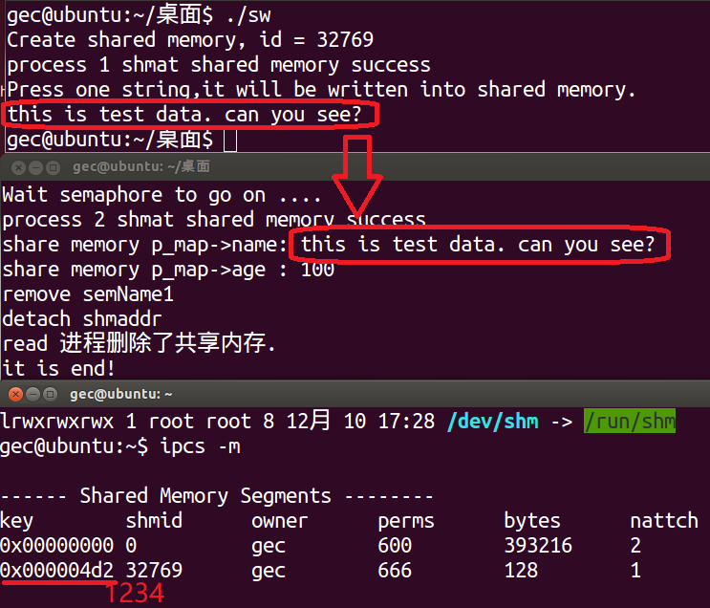

### 11.4 Linux互斥量锁实现线程互斥操作

多线程编程时经常会出现多个线程同时去操作同一个资源的情况,比如说线程A和线程B在某一个时间内都想去操作同一个全局变量C,那么这个时候就需要进行线程同步。这可以通过使用互斥量锁来实现。互斥量锁主要应用于多线程间的临界区保护。

pthread\_mutex\_t mutex;//定义一个互斥锁

pthread\_mutex\_init (&mutex, NULL); /\*定义\*/

pthread\_mutex\_lock(&mutex); /\*获取互斥锁\*/

... /\*临界资源\*/

pthread\_mutex\_unlock(&mutex); /\*释放互斥锁\*/

//076.c sem3.c 互斥量函数实现线程互斥

#include <stdio.h>

#include <pthread.h>

#include <stdlib.h>

#include <string.h>

#include <semaphore.h>

unsigned int count, value1, value2;

pthread\_mutex\_t lock;

void \*function(void \*arg);

int main(void)

{

pthread\_t a\_thread;

if (pthread\_mutex\_init(&lock, NULL) != 0)

{

printf("fail to pthread\_mutex\_init\n"); exit(-1);

}

if (pthread\_create(&a\_thread, NULL, function, NULL) != 0)

{

printf("fail to PTHREAD\_CREATE\_JOINABLEeate"); exit(-1);

}

while ( 1 ) //主线程

{

count++;

#ifdef \_LOCK\_

pthread\_mutex\_lock(&lock);

#endif

value1 = count;

value2 = count;

#ifdef \_LOCK\_

pthread\_mutex\_unlock(&lock);

#endif

}

return 0;

}

void \*function(void \*arg)

{

while ( 1 )

{

#ifdef \_LOCK\_

pthread\_mutex\_lock(&lock);

#endif

if (value1 != value2)

{

printf("value1 = %u, value2 = %u\n", value1, value2);

usleep(100000);

}else

{

printf("value1 = %u, value2 = %u\n", value1, value2);

}

#ifdef \_LOCK\_

pthread\_mutex\_unlock(&lock);

#endif

}

return NULL;

}

请分别使用下面两个编译指令编译并运行程序。

gcc sem3.c -o sem31 -lpthread

gcc sem3.c -o sem32 -lpthread –D \_LOCK\_

-D 相当于传入宏定义

不使用互斥量锁，主线程把count赋给value1后，如果主线程的时间片用完了，执行代进行切换，系统自动调度到另外一个线程，这时count值没有赋给value2，因此value2变量保存的是旧值，value1保存的是新值。在线程中读到的value2比value1少1，就会出现value1！=value2。增加互斥锁，就能让两个线程中的临界区代码完整执行，时间片也不会打断临界区的完整执行，从而实现临界区严格互斥。下面是不上锁，出现了值不一样的程序截图。

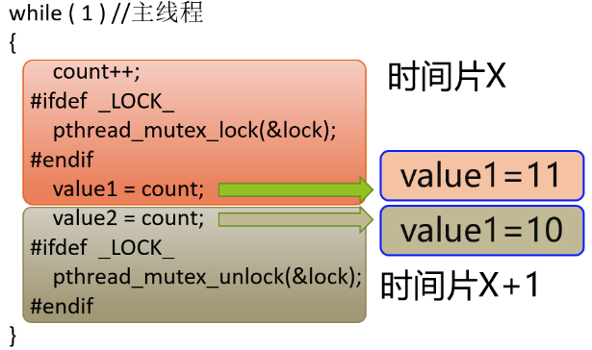 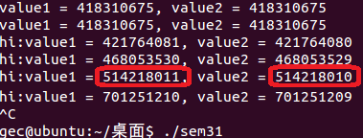

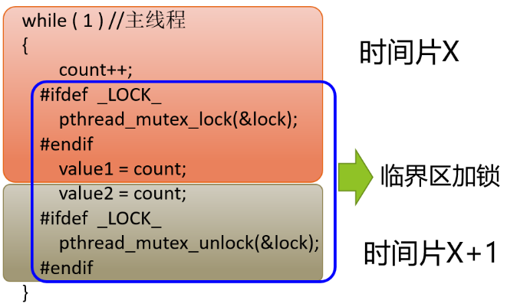

### 11.5 Linux中条件变量

#include<pthread.h>

pthread\_cond\_t cv;//定义一个条件变量

pthread\_condattr\_t cattr;//定义一个条件变量的属性变量

pthread\_cond\_init(&cv,NULL);//初始化一个条件变量

pthread\_mutex\_t mp; //定义一个互斥量

pthread\_cond\_wait(&cv,&mp);//释放互斥量，使调用线程阻塞

pthread\_cond\_signal(&cv);//激活事件使得等待的线程解除阻塞状态

pthread\_yield\_np();//

pthread\_mutex\_t count\_lock;

pthread\_cond\_t count\_nonzero;

unsigned count;

fprintf()

getopt();

decrement\_count()

{

pthread\_mutex\_lock(&count\_lock);

while (count == 0)

pthread\_cond\_wait(&count\_nonzero, &count\_lock);

count = count - 1;

pthread\_mutex\_unlock(&count\_lock);

}

increment\_count()

{

pthread\_mutex\_lock(&count\_lock);

if (count == 0)

pthread\_cond\_signal(&count\_nonzero);

count = count + 1;

pthread\_mutex\_unlock(&count\_lock);

}

pthread\_cond\_timedwait(&cv,&mp,&abstime);//阻塞直到超时或者事件激活

pthread\_timestruc\_t to;//等待时间变量

pthread\_mutex\_t m;

pthread\_cond\_t c;

...

pthread\_mutex\_lock(&m);

to.tv\_sec = time(NULL) + TIMEOUT;

to.tv\_nsec = 0;

while(cond==FALSE){

err=pthread\_cond\_timedwait(&c,&m,&to);

if(err==ETIMEDOUT){

/\*timeout,do something\*/

break;

}

}

pthread\_mutex\_unlock(&m);

pthread\_cond\_broadcast(&cv);

pthread\_mutex\_t rsrc\_lock;

pthread\_cond\_t rsrc\_add;

unsigned int resources;

get\_resources(int amount)

{

pthread\_mutex\_lock(&rsrc\_lock);

while (resources < amount) {

pthread\_cond\_wait(&rsrc\_add, &rsrc\_lock);

}

resources -= amount;

pthread\_mutex\_unlock(&rsrc\_lock);

}

add\_resources(int amount)

{

pthread\_mutex\_lock(&rsrc\_lock);

resources += amount;

pthread\_cond\_broadcast(&rsrc\_add);

pthread\_mutex\_unlock(&rsrc\_lock);

}

pthread\_cond\_destroy(&cv);//销毁一个条件变量(事件)

同步控制总结：最有效率的同步方法是使用互斥锁，其次是使用条件变量，在使用条件变量前必须要使用互斥锁，使用条件变量后要释放互斥锁。信号量比条件变量使用的内存要多，信号量没有拥有属性。

### 11.6 Linux中信号(signal)

软中断信号（signal，又简称为信号）用来通知进程发生了异步事件。信号与信号量是不同的通信机制。信号是进程间通信机制中唯一的异步通信机制，一个完整的信号生命周期(从信号发送到相应的处理函数执行完毕)来说，可以分为三个阶段：信号诞生、信号在进程中注册、信号的执行和注销。信号事件的发生有两个来源：硬件来源(比如我们按下了键盘或者其它硬件故障)；软件来源可由系统函数产生的信号，比如kill, raise, alarm和setitimer以及sigqueue函数，软件来源还包括一些非法运算等操作。

按发出信号的原因简单分类，以了解各种信号：

（1）与进程终止相关的信号。当进程退出，或者子进程终止时，发出这类信号。

（2）与进程例外事件相关的信号。如进程越界，或企图写一个只读的内存区域（如程序正文区），或执行一个特权指令及其他各种硬件错误。

（3）与在系统调用期间遇到不可恢复条件相关的信号。如执行系统调用exec时，原有资源已经释放，而目前系统资源又已经耗尽。

（4）与执行系统调用时遇到非预测错误条件相关的信号。如执行一个并不存在的系统调用。

（5）在用户态下的进程发出的信号。如进程调用系统调用kill向其他进程发送信号。

（6）与终端交互相关的信号。如用户关闭一个终端，或按下break键等情况。

（7）跟踪进程执行的信号。

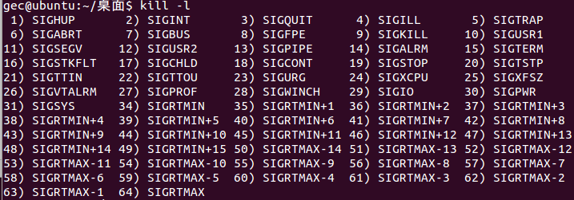

|  |  |  |  |
| --- | --- | --- | --- |
| 符号名 | 信号值 | 处理 | 方法说明 |
| SIGHUP | 1 | A | 终端挂起或者控制进程终止 |
| SIGINT | 2 | A | 键盘中断（如break键被按下） |
| SIGQUIT | 3 | C | 键盘的退出键被按下 |
| SIGILL | 4 | C | 非法指令 |
| SIGABRT | 6 | C | 由abort(3)发出的退出指令 |
| SIGFPE | 8 | C | 浮点异常 |
| SIGKILL | 9 | AEF | Kill信号 |
| SIGSEGV | 11 | C | 无效的内存引用 |
| SIGPIPE | 13 | A | 管道破裂: 写一个没有读端口的管道 |
| SIGALRM | 14 | A | 由alarm(2)发出的信号 |
| SIGTERM | 15 | A | 终止信号 |
| SIGUSR1 | 30,10,16 | A | 用户自定义信号1 |
| SIGUSR2 | 31,12,17 | A | 用户自定义信号2 |
| SIGCHLD | 20,17,18 | B | 子进程结束信号 |
| SIGCONT | 19,18,25 |  | 进程继续（曾被停止的进程） |
| SIGSTOP | 17,19,23 | DEF | 终止进程 |
| SIGTSTP | 18,20,24 | D | 控制终端（tty）上按下停止键 |
| SIGTTIN | 21,21,26 | D | 后台进程企图从控制终端读 |
| SIGTTOU | 22,22,27 | D | 后台进程企图从控制终端写 |

处理动作一项中的字母含义如下

A 缺省的动作是终止进程

B 缺省的动作是忽略此信号，将该信号丢弃，不做处理

C 缺省的动作是终止进程并进行内核映像转储（dump core），内核映像转储是指将进程数据在内存的映像和进程在内核结构中的部分内容以一定格式转储到文件系统，并且进程退出执行，这样做的好处是为程序员提供了方便，使得他们可以得到进程当时执行时的数据值，允许他们确定转储的原因，并且可以调试他们的程序。

D 缺省的动作是停止进程，进入停止状况以后还能重新进行下去，一般是在调试的过程中（例如ptrace系统调用）

E 信号不能被捕获

F 信号不能被忽略

信号处理函数的安装

进程要处理某一信号，那么就要在进程中安装该信号。安装信号主要用来确定信号值及进程针对该信号值的动作之间的映射关系，即进程将要处理哪个信号，进程接收到该信号后要执行的操作。

linux主要有两个函数实现信号处理函数的安装：signal()、sigaction()。其中signal()只有两个参数，信号传递时不支持附加信息，主要是用于32种非实时信号。而sigaction()是较新的函数（由两个系统调用实现：sys\_signal以及sys\_rt\_sigaction），有三个参数，支持信号传递时附加信息，主要用来与 sigqueue() 系统调用配合使用，sigaction()也支持安装非实时信号。

头文件和函数声明：

#include <signal.h>

int sigaction(int signum,const struct sigaction \*act,struct sigaction \*oldact));

sigaction函数用于改变进程接收到特定信号后的行为。该函数的第一个参数为信号的值，可以为除SIGKILL及SIGSTOP外的任何一个特定有效的信号（为这两个信号定义自己的处理函数，将导致信号安装错误）。第二个参数是指向结构sigaction的一个实例的指针，在结构sigaction的实例中，指定了对特定信号的处理，可以为空，进程会以缺省方式对信号处理；第三个参数oldact指向的对象用来保存返回的原来对相应信号的处理，可指定oldact为NULL。如果把第二、第三个参数都设为NULL，那么该函数可用于检查信号的有效性。

第二个参数最为重要，其中包含了对指定信号的处理、信号所传递的信息、信号处理函数执行过程中应屏蔽掉哪些信号等等。发送信号的主要函数有：kill()、raise()、 sigqueue()、alarm()、setitimer()以及abort()。

linux下的信号要做的只有三件事情：

1. 使用sigaction()安装信号；

2.实现信号处理函数，handler(int signal,struct siginfo \*info, void \*)；

3. 使用sigqueue()发送信号。

#include <sys/types.h>

#include <signal.h>

int sigqueue(pid\_t pid, int sig, const union sigval val)

sigqueue的第一个参数是指定接收信号的进程ID，第二个参数确定即将发送的信号，第三个参数是一个联合数据结构union sigval，指定了信号传递的参数。

这个例子演示在不同进程间传递信号同时，附加传递整型参数。

传递整型参数：

把1中的信号发送和接收放在两个程序中，并且在发送过程中传递整型参数。

信号接收程序：

//077.c sig-recv.c

#include <stdio.h>

#include <signal.h>

#include <sys/types.h>

#include <unistd.h>

void new\_op(int,siginfo\_t\*,void\*);

static int recvSigint=0;

int main(int argc,char\*\*argv)

{

struct sigaction act;

int sig;

pid\_t pid;

pid=getpid();

//sig=atoi(argv[1]);

sigemptyset(&act.sa\_mask);

act.sa\_sigaction=new\_op;

//设置标志位允许接收其他进程

// 发送的数据，保存在siginfo\_t结构体中

act.sa\_flags=SA\_SIGINFO;

if(sigaction(SIGINT,&act,NULL)<0)

{

printf("install sigal error\n");

}

while(recvSigint!=128)

{

sleep(2);

printf("wait for the signal\n");

}

}

void new\_op(int signum,siginfo\_t \*info,void \*myact)

{

printf("Recv Signal signum:%d si\_value:%d si\_int:%d \n",

signum,(int)info->si\_value.sival\_int,(int)info->si\_code);

recvSigint=info->si\_code;

}

信号发送程序：

命令行第二个参数为信号值，第三个参数为接收进程ID。

//078.c sig-send.c

#include <stdio.h>

#include <signal.h>

#include <sys/time.h>

#include <unistd.h>

#include <sys/types.h>

main(int argc,char\*\*argv)

{

pid\_t pid;

int signum;

union sigval mysigval;

signum=SIGINT;

printf("Input dest PID:");

scanf("%d",&pid);

mysigval.sival\_int=8;//不代表具体含义，只用于说明问题

if(sigqueue(pid,signum,mysigval)==-1)

printf("send error\n");

else

printf("Send %d to Process :%d\n",signum,pid);

sleep(2);

}

下面是进程间发送信号并接收的截图，须使用命令ps -aux查看接收进程的PID，

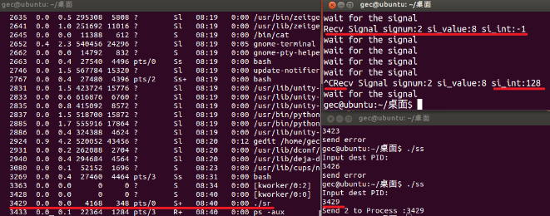

由于sigqueue系统调用支持发送带参数信号，所以比kill()系统调用的功能灵活和强大

### 11.7 Linux中消息队列实现进程间通信

消息队列是通过链表结构组的一组消息，多个进程通过内核管理的消息队列实现进程间通信，消息队列中消息是有序存取。

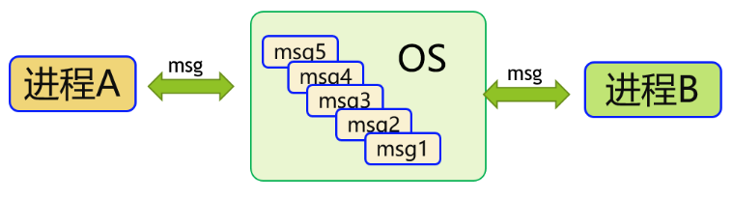

1 消息的创建

unsigned int threadType;

key\_t key = 1050 + threadType;

msgget(key, IPC\_CREAT|0666));

2 发送消息

msgsnd(unsigned int msgid, void \* msg, unsigned int msgsize,IPC\_NOWAIT);

3 接收消息

msgrcv(msgid, &;msg, sizeof(msg)-sizeof(long), 0,MSG\_NOERROR);

从标识符为msgid的消息队列里接收一个指定类型的消息并存储于msgp中 读取后把消息从消息队列中删除。

下面是线程间通信用的消息队列，有一定的修改。

//079.c mq-send.c 《Linux C从入门到精通》page122

//消息队列发送端。

#include<sys/types.h>

#include<sys/ipc.h>

#include<sys/msg.h>

#include<stdio.h>

#include<stdlib.h>

#include<string.h>

int main(void)

{

key\_t key;

int proj\_id=1;

int msqid;

char message1[]={"hello mrsoft!"};

char message2[]={"goodbye!"};

struct msgbuf

{

long msgtype;

char msgtext[1024];

}snd;

key=ftok("/home/gec",'a');

if(key==-1)

{

perror("create key error!");

return 1;

}

//创建或打开一个消息队列

if((msqid=msgget(key,IPC\_CREAT|0666))==-1)

{

printf("msgget error!\n");

exit(1);

}

//向消息队列发送一个消息message1

snd.msgtype=1;

sprintf(snd.msgtext,"%s",message1);

if(msgsnd(msqid,&snd,sizeof(snd),0)==-1)

{

printf("msgsnd error!\n");

}

//向消息队列发送一个消息message2

snd.msgtype=2;

sprintf(snd.msgtext,"%s",message2);

if(msgsnd(msqid,&snd,sizeof(snd),0)==-1)

{

printf("msgsnd error!\n");

}

//msgctl(msgid,IPC\_RMID,0);

system("ipcs -q");

exit(0);

}

//080.c 消息队列接收端。

#include<sys/types.h>

#include<sys/ipc.h>

#include<sys/msg.h>

#include<stdio.h>

#include<stdlib.h>

#include<string.h>

int main(void)

{

key\_t key;

int proj\_id=1;

int msqid;

char message1[]={"hello mrsoft!"};

char message2[]={"goodbye!"};

struct msgbuf

{

long msgtype;

char msgtext[1024];

}rcv;

key=ftok("/home/gec",'a');

if(key==-1)

{

perror("create key error!");

return 1;

}

//创建或打开一个消息队列

if((msqid=msgget(key,IPC\_CREAT|0666))==-1)

{

printf("msgget error!\n");

exit(1);

}

printf("msqid=%d,key=%x\n",msqid,key);

if(msgrcv(msqid,&rcv,sizeof(rcv),0,IPC\_NOWAIT)==-1)

{

printf("msgrcv error!\n");

exit(1);

}

printf("the received message:%s.\n",rcv.msgtext);

//msgctl(msgid,IPC\_RMID,0);

system("ipcs -q");

exit(0);

}

## 十二、Linux中的java程序

### 12.1 ubuntu中java程序基础

#### **12.1.1 java的安装**

大多数操作系统平台都支持安装java虚拟机运行环境，java源程序经过编译得到字节文件，该字节文件则在jre环境上运行，java程序具有跨平台运行特性。Ubuntu安装java运行环境的方式有两种，一是下载完整的安装包，二是使用在线安装命令。在ubuntu源中包含了OpenJDK软件包，下面是命令安装方法：

安装命令

sudo apt update

sudo apt upgrade

sudo apt install openjdk-11-jdk

安装过程中会下载安装并直接安装，安装完成后检查java的版本：

java --version

卸载java环境的命令是：

sudo apt remove openjdk-11-jdk



支持utf8字符编码的文本编辑器都可以用来编写java源程序，下面是使用安装了java扩展插件的VScode工具编写java代码的截图。

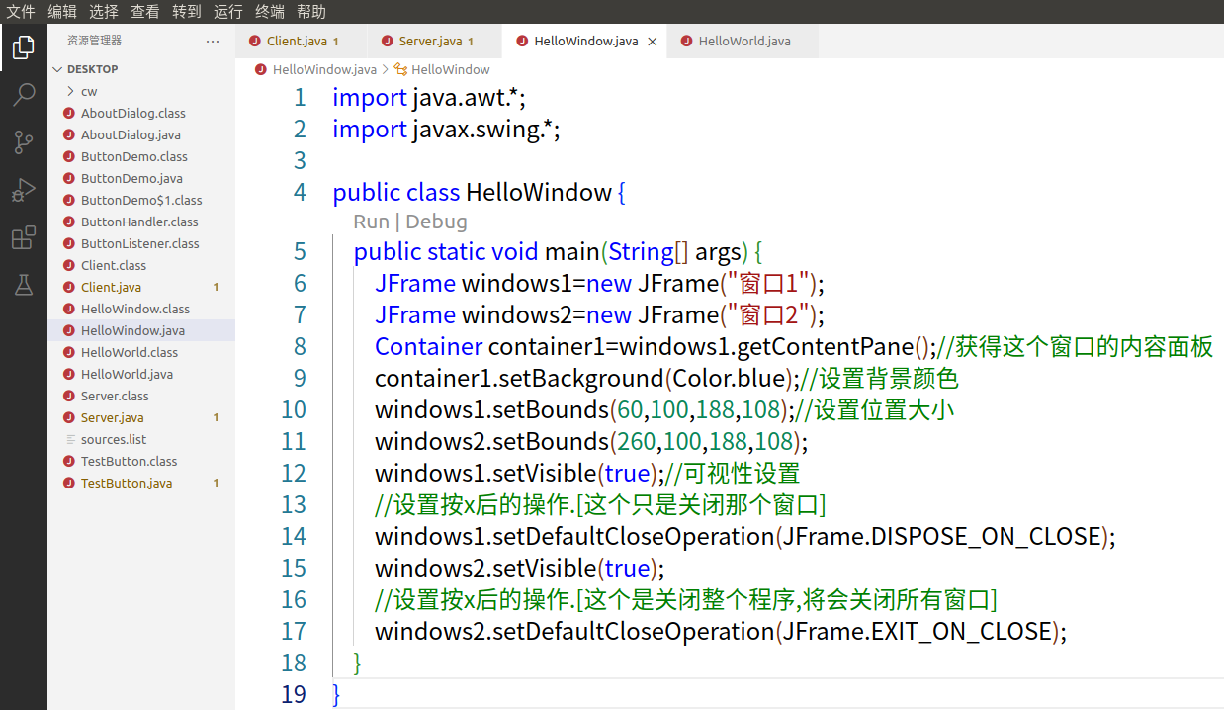

#### 12.1.2基本的java程序

java是面向对象的程序语言，每个java程序必须是一个类，所有的java类都继承自Object，每个java类的文件名必须与类名一样，文件后缀是.java，下面是一个最简单的java程序，该文件名是HelloWorld.java，类名也是HelloWorld。

public class HelloWorld {

public static void main(String[] args) {

System.out.println("Hello World");

}

}

java程序需要使用javac命令对源码文件进行编译，生成.class文件，该文件被称为字节码文件，并且使用java命令让java虚拟机来运行它。

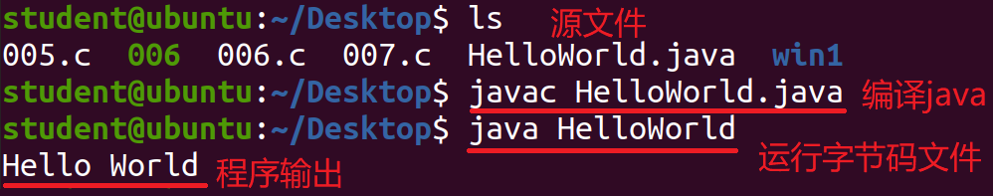

#### 12.1.3java中package语法的作用

java源程序中有package语句，该语句的作用是将生成的class文作放置在以package给定的目录中，当使用java命令运行时，就需要从当前位置开始，按package给定的目录去加载该class文件，例如package后给定了socket，则socket成为一个目录。下图给出了package的作用示意。

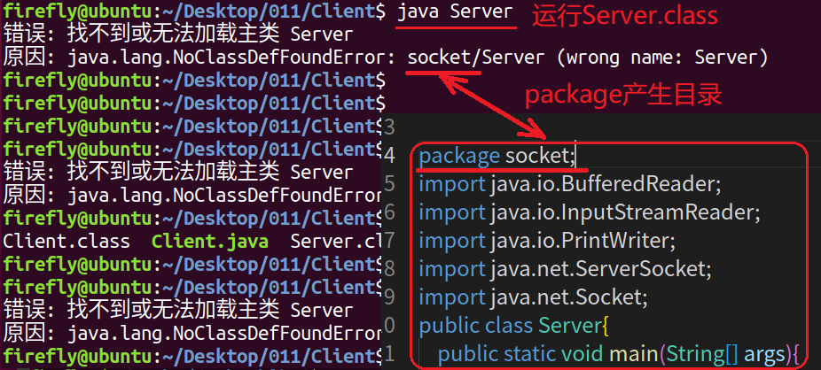

### **12.2java窗体程序基础**

Java支持运行图形化的窗体程序，窗体具有按钮等控件，具需要相应的响应函数。

#### 12.2.1简单的JDialog窗体程序

下面是一个简单的使用JDialog类派生的java窗体程序的示例代码和运行效果。

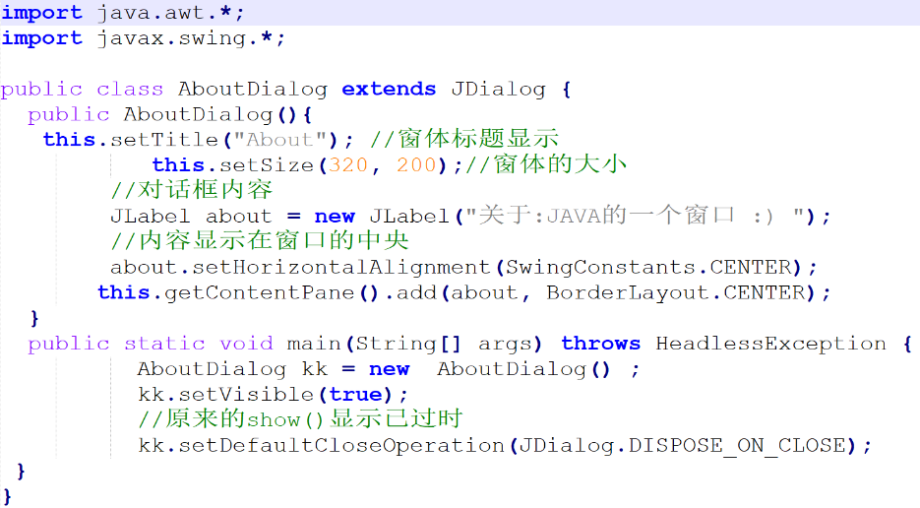

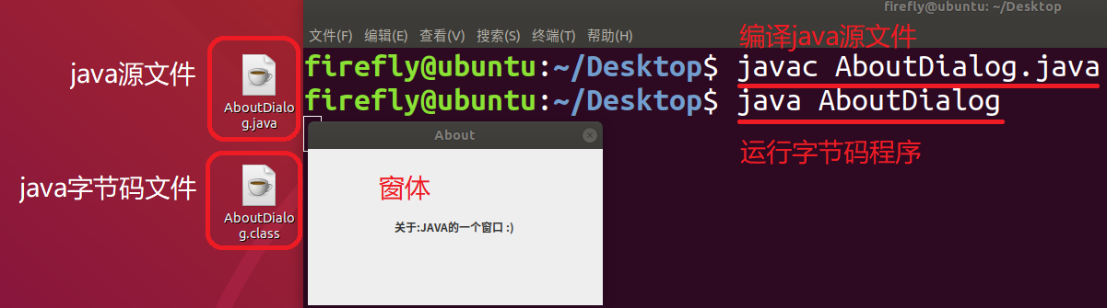

#### 12.2.2简单的JFrame窗体程序

Java提供了JFrame类的实现更丰富功能的窗体，下面程序是JFrame的示例代码和运行效果。



#### 12.2.3 JFrame窗体的按钮事件

窗体控件事件响应是注册ActionListener接口实现的，下面是java窗体中的按钮事件处理示例。

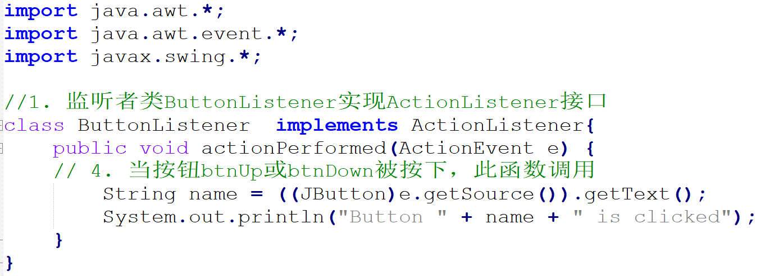

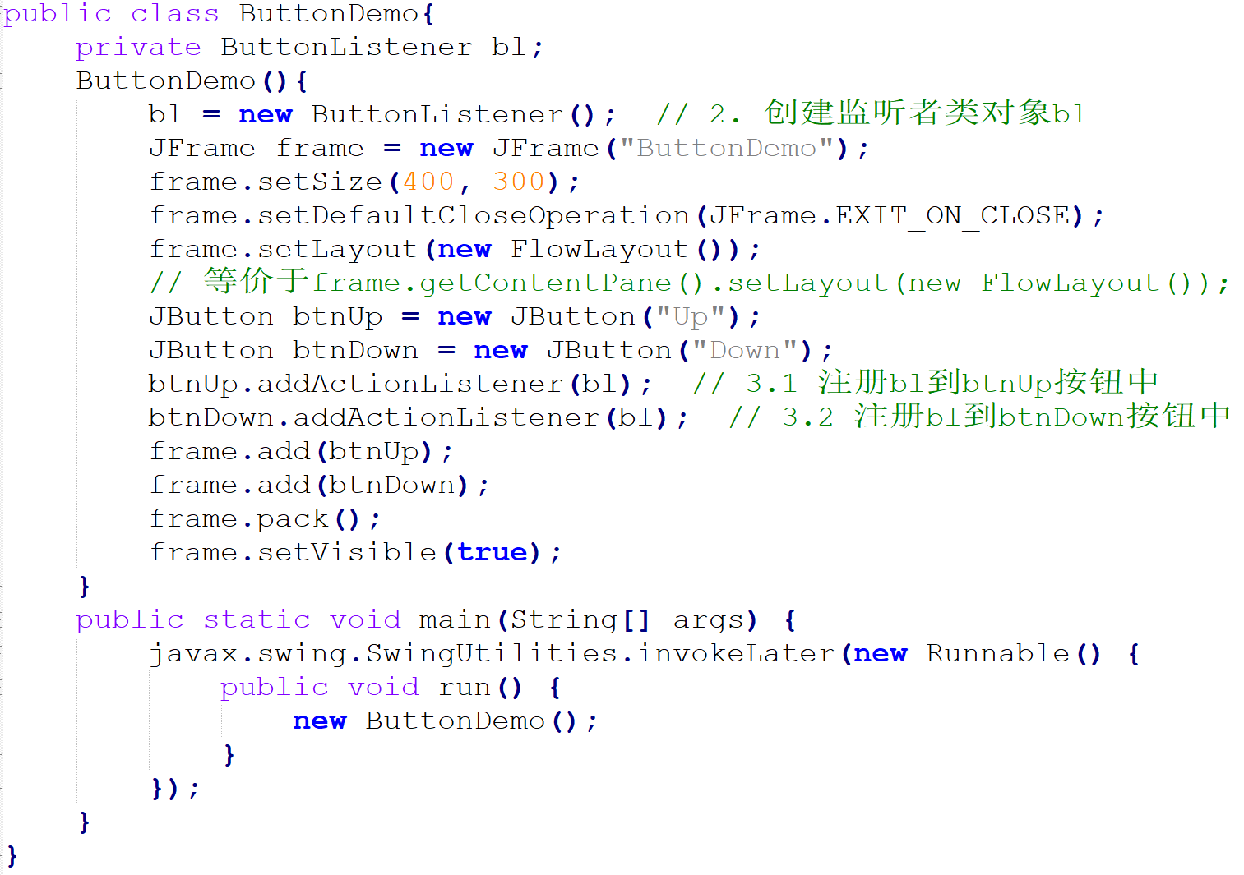

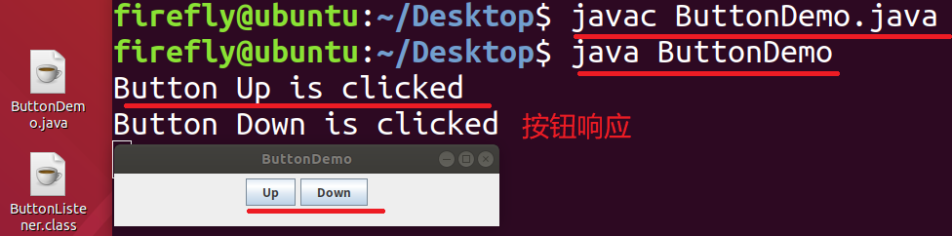

### **12.3Java网络通信程序**

#### 12.3.1java网络通信使用的类

下表列出了java网络通信程序常使用的类。

|  |  |  |
| --- | --- | --- |
| 类名 | 协议 | 说明 |
| Socket | tcp | 实现tcp的客户端连接，数据传输功能的类 |
| ServerSocket | tcp | 实现tcp服务端，执行端口绑定和监听功能的类 |
| OutputStream |  |  |
| InputStreamReader |  |  |
| BufferedReader |  |  |
| FileInputStream |  |  |
| DatagramSocket | udp | UDP通信socket对象 |
| DatagramPacket | udp | UDP数据包 |
| PrintWriter |  |  |
| InetSocketAddress |  | 主机+端口 |
| InetAddress |  | IP地址或主机名 |
|  |  |  |
|  |  |  |

#### 12.3.2 JAVA的网络通信IO模式：BIO、NIO与AIO模式

JAVA处理网通信中数据有三种模式：BIO、NIO和AIO，BIO指的是阻塞式IO，NIO是非阻塞式IO，AIO是异步非阻塞模型，三种模式对比如下图所示。

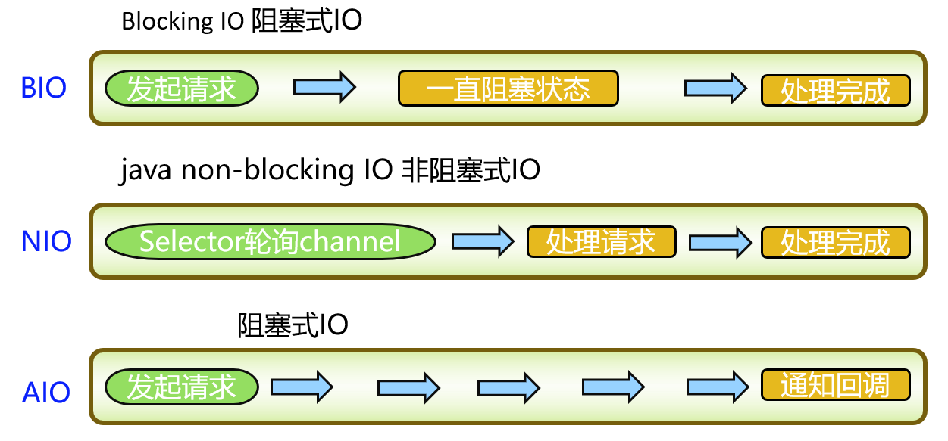

阻塞式IO是java1.4前使用的模式，程序调用的函数在其动作未完成会一直处于阻塞状态，后续的代码不会执行，例如从网络读取数据，代码会阻塞直至网络收到有可供读取的数据。阻塞式IO使用多线程模式实现多连接，程序运行效率不高。JAVA中基础的DatagramSocket， Socket，ServerSocket所使用的方法都是属于BIO。

I/O复用接口可以同时监听多个I/O事件以提高事件处理效率。Linux 环境中使用select/poll/epoll\_wait 实现I/O复用。java 1.4版本推出了一种新型的IO API代替标准java IO，实现相同的读写作用，称为NIO。NIO是面向缓冲区、基于通道的IO操作；通过NIO可以提高对文件的读写操作，具有较好优势，使用NIO的场景越来愈多，很多主流行的框架都使用到NIO技术，如Tomcat、Netty、Jetty等。

非阻塞式IO首先需要对IO事件进行注册，当特定 I/O 事件，如可读数据到达，新的套接字连接等等，在发生特定事件时，系统再通知程序。NIO 中实现非阻塞 I/O 的核心对象就是 Selector，Selector 就是注册各种 I/O 事件。NIO基于Reactor模式的工作方式，I/O 调用不会被阻塞，当有读或写等任何注册的事件发生时，从 Selector 中获得相应的SelectionKey，同时从 SelectionKey 中可以找到发生的事件和该事件所发生的具体的 SelectableChannel，以获得客户端发送过来的数据。

Java NIO 主要包含三个核心部分：Channels（通道）、Buffers（缓冲区）、Selectors（选择器），程序向Selector注册Channel，Selector运行单线程处理多个Channel，然后调用它的select()方法，事件包括：新的连接进来、数据接收等，当事件发生后select()方法返回。缓冲区与通道建立关联关系，channel连接缓冲区和IO设备（如：文件、套接字），程序读写缓冲区完成IO操作。NIO中主要包括下面四个Channel。

|  |  |  |
| --- | --- | --- |
| NIO通道名称 | 操作对象 | BIO对应类 |
| FileChannel | 文件 | File |
| DatagramChannel | UDP | DatagramSocket |
| SocketChannel | tcp客户端数据通信 | Socket |
| ServerSocketChannel | tcp服务端 | ServerSocket |

通道调用configureBlocking( )方法要设置成阻塞或非阻塞，参数值为true为阻塞模式，参数值为false为非阻塞模式，isBlocking( )方法来判断模式。

AIO模型是JDK1.7版本后中提供的异步非阻塞网络IO模型，AIO也被称作是NIO2.0。用户进程进行系统调用后可以处理其他逻辑，无论内核数据是否准备好，方法直接返回用户进程，进程不会因为系统调用阻塞。数据准备好，内核直接复制数据到用户空间，内核向进程发送通知。

### **12.4阻塞式(BIO)的UDP程序**

下面是java程序实现的阻塞式的UDP通信。要传送的数据要封装到DatagramPacket对象中，发送和接收UDP数据使用DatagramSocket对象。DatagramSocket的send和receive方法都是阻塞式IO。

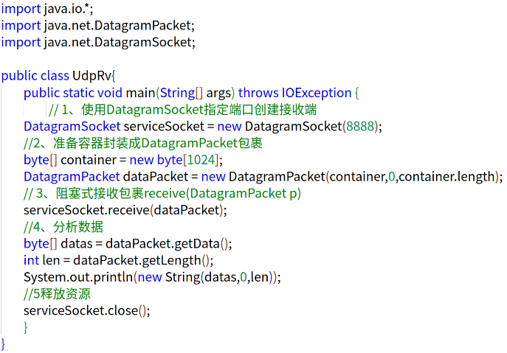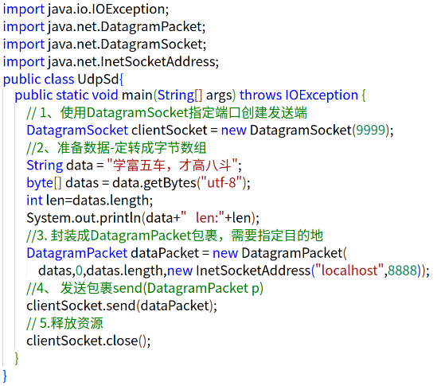

在两个命令窗口运行程序。

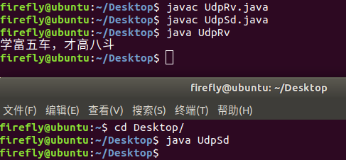

### 12.5BIO模式的TCP网络程序

Java语言也支持网络通信机制，通过创建Socket类对象实现TCP，数据的读取则基于socket对象生成的流对象来操作。

#### 12.5.1一对一的TCP通信

下面是一个简单的使用，它实现了一对一的tcp通信的客户端。

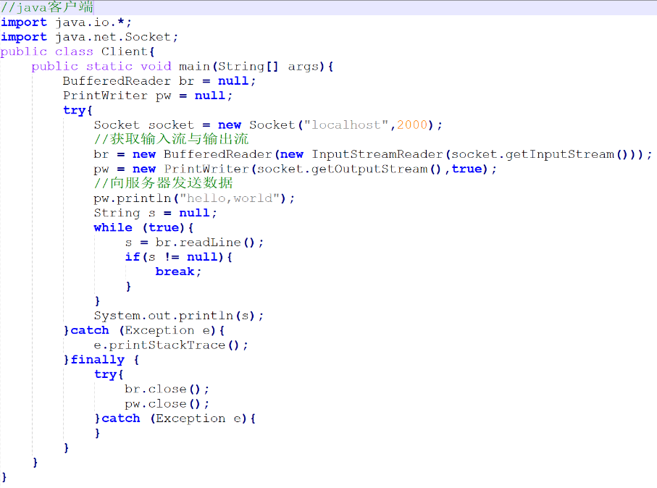

下面是一对一的tcp通信的服务端代码实现，ServerSocket类实现TCP的服务端功能，创建该类的对象提供端口参数，对象就实现TCP服务端的端口绑定和监听。

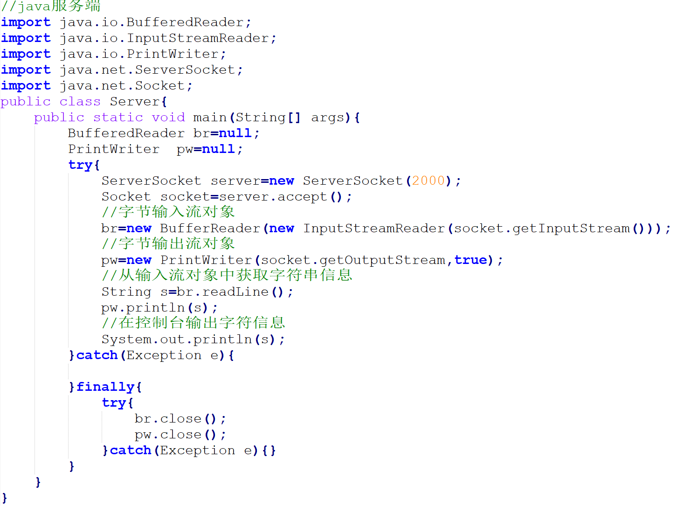

下图是在Ubuntu18系统中两个程序的运行效果图。

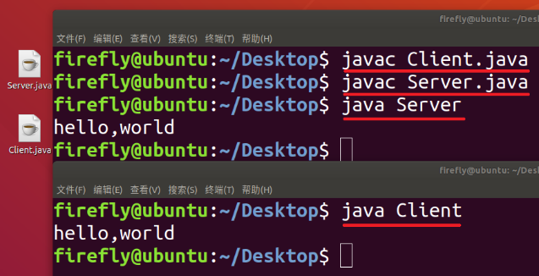

#### 12.5.2服务端多线程模式实现一对多的TCP通信

下面是一个简单的实现服务端与客户端java的tcp传输图片的示例代码，其中TcpServer实现的是tcp的服务端，它对每一个连接的客户端都启动了一个线程实现图片文件的传输。TcpClient则连接服务端并获取文件保存到本地。

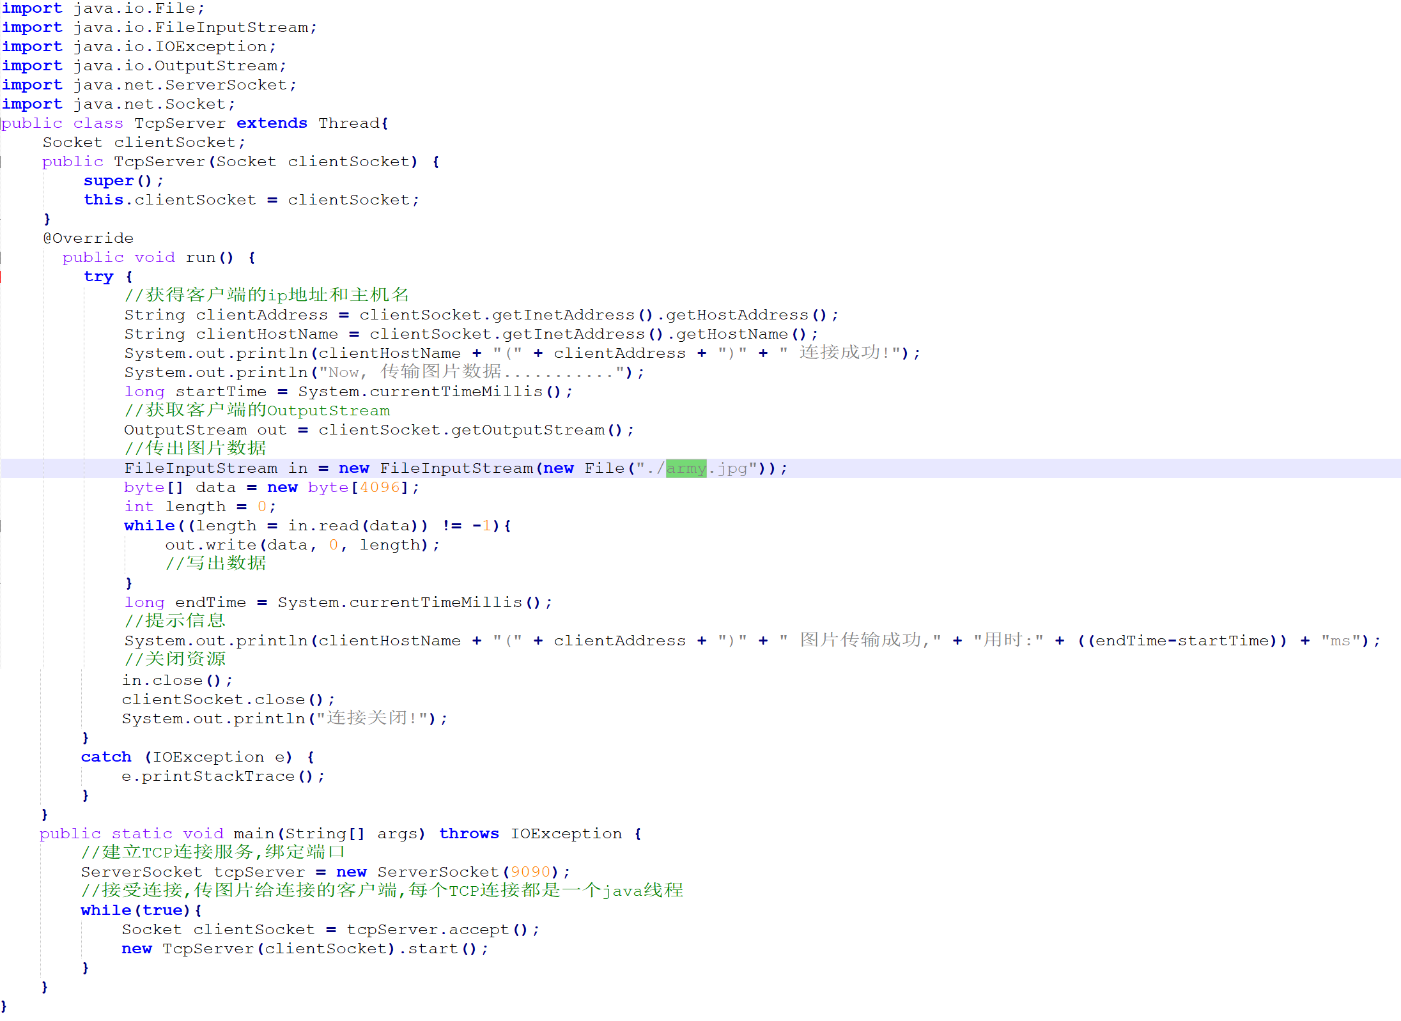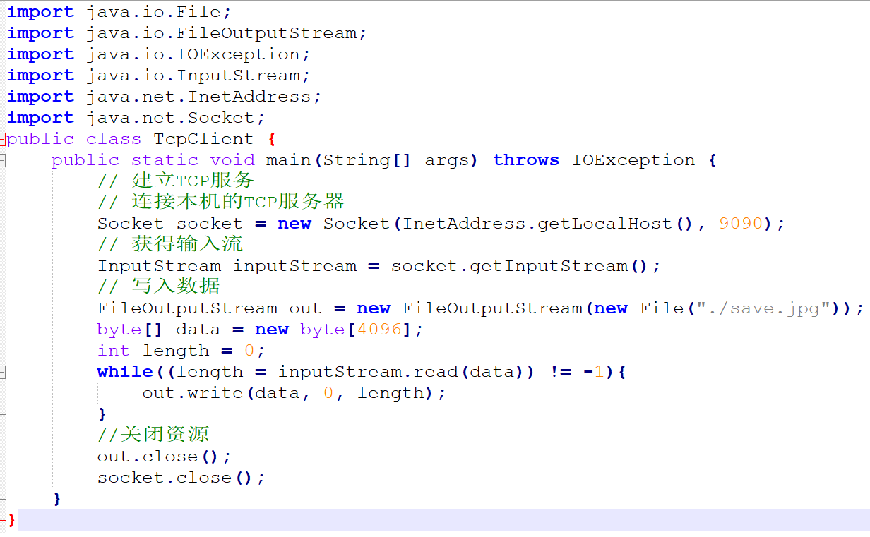

### **12.6NIO模式的UDP程序**

NIO模式主要通过相应的channel和缓冲区实现IO操作，UDP使用的是DatagramChannel对象。

#### 12.6.1udp接收端

接收端创建DatagramChannel对象，经过bind端口绑定后，进行事件注册，通过缓冲区进行数据读取，将接收到的文本显示到控制台。

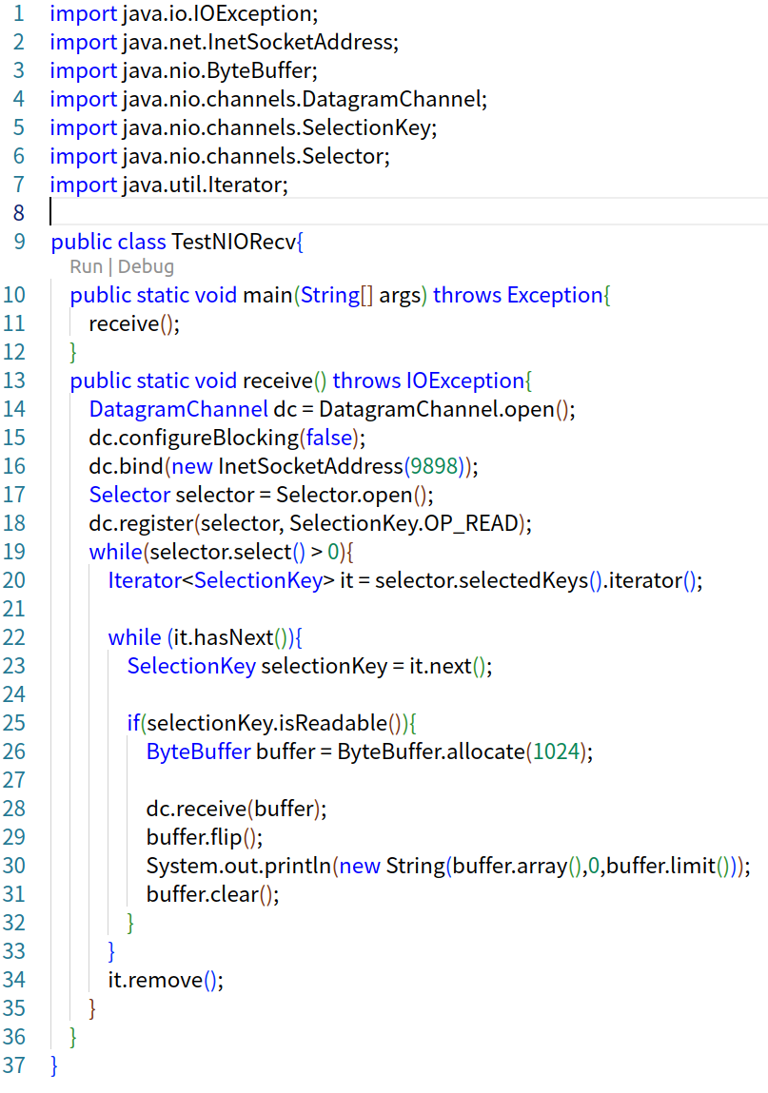

#### 12.6.2NIO模式的udp发送端

发送端使用于Scanner类与System.in关联后从输入流中扫描输入文本，然后把用户输入传入缓冲区然后通过Channel发送。

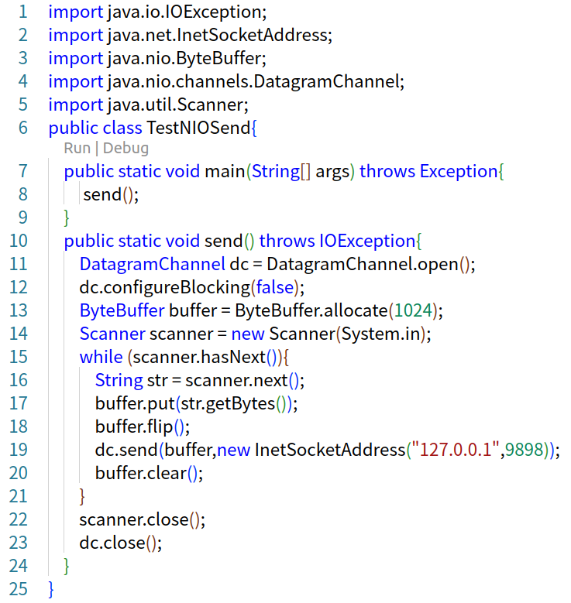

### **12.7NIO模式的TCP程序**

NIO使用SocketChannel对应的是Socket类，ServerSokcetChannel对应的是ServerSocket。

#### 12.7.1NIO 模式的tcp客户端

客户端用SocketChanel 对象实现TCP客户端，连接目标主机和端口从缓冲区写入和读取数据。

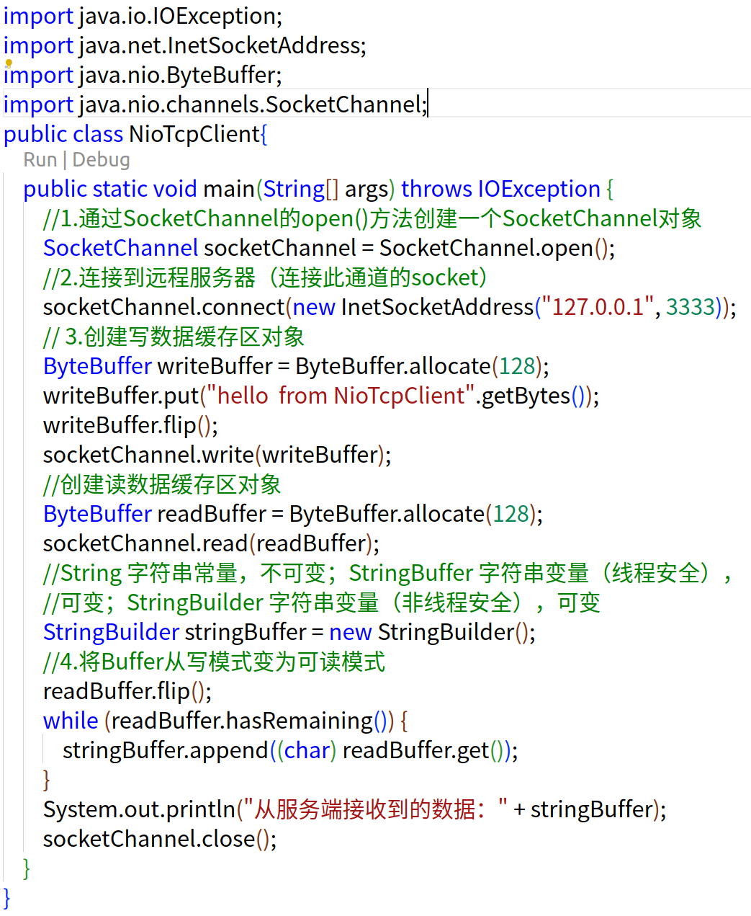

#### 12.7.2 NIO模式的 tcp服务端

服务端用ServerSocketChanel 对象实现TCP服务端，经过端口绑定，接收客户端连接，并通过SocketChannel对客户端进行数据读写。

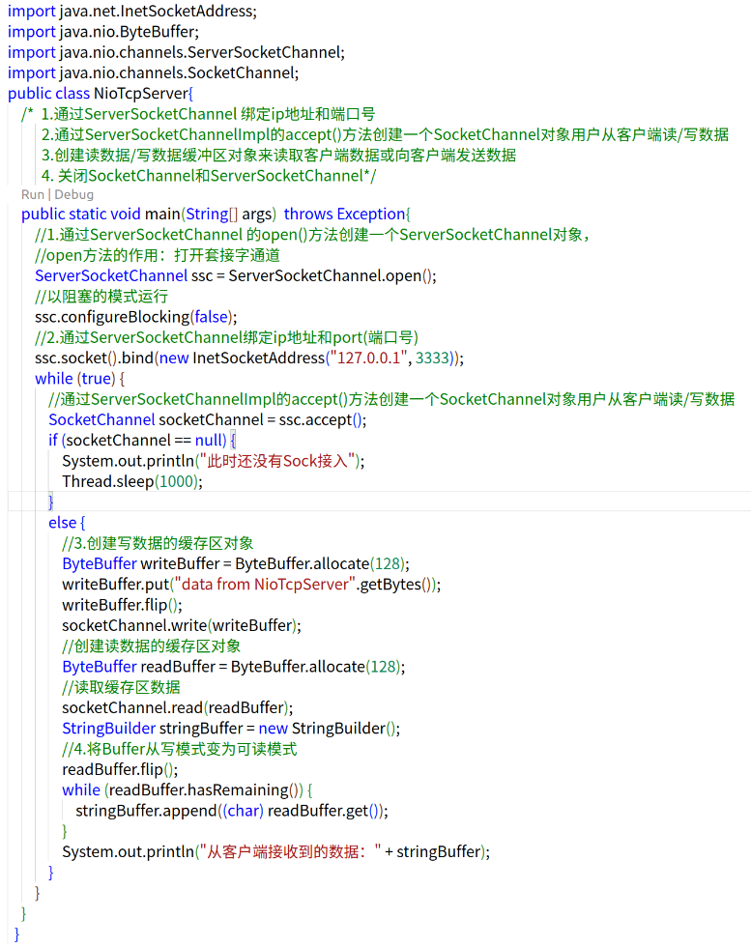

下面是程序的运行结果演示。

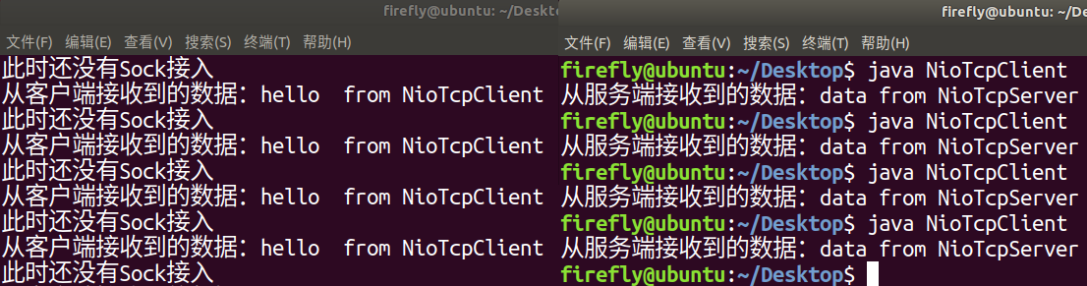

### **12.8AIO模式的TCP程序**

AIO模式是在NIO基础上进一步将非阻塞式IO改造为异步工作模式，都使用ByteBuffer来缓存数据，Channel传输数据，读写方法是异步操作。

|  |  |  |
| --- | --- | --- |
| AIO异步通道类 | NIO通道类 | BIO对应类 |
| AsynchronousFileChannel | FileChannel | File |
| AsynchronousDatagramChannel | DatagramChannel | DatagramSocket |
| AsynchronousSocketChannel | SocketChannel | Socket |
| AsynchronousServerSocketChannel | ServerSocketChannel | ServerSocket |

#### 12.8.1AIO 模式的tcp客户端

这是实现简单Accept的AIO客户端的示例代码。

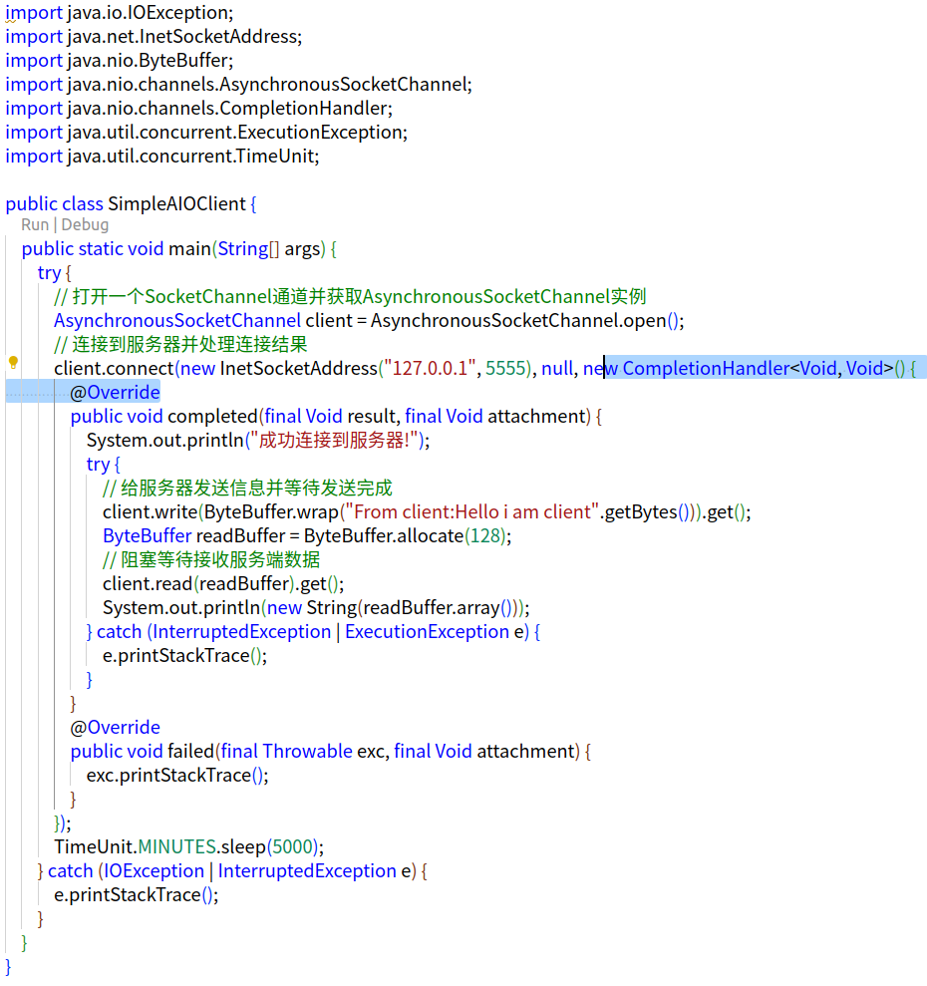

#### 12.8.2AIO tcp服务端

这是实现简单Accept的AIO服务端的示例代码。

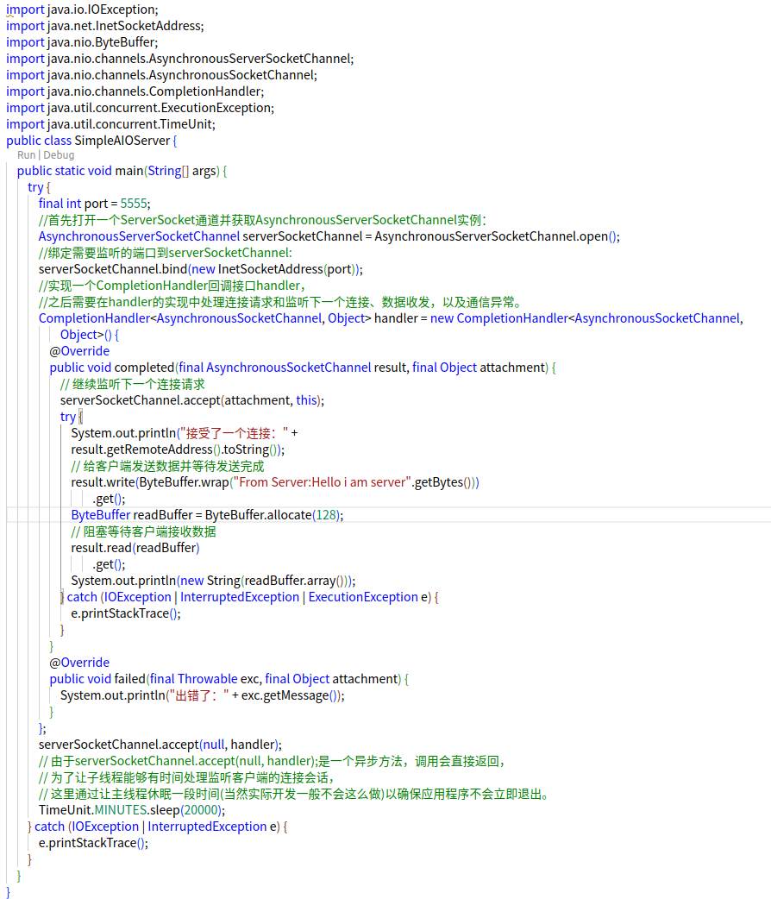

下面是AIO的运行例子，

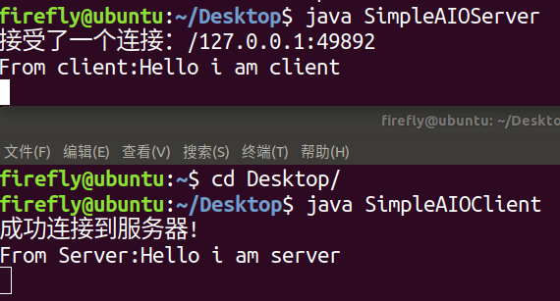

不同编程语言生成的通信程序在通信须采用相同的字符编码方案，否则会发生字符显示时乱码或无法显示的现象。在所有编码方案中，较佳的字符编码方案是UTF-8。C语言可读性高，容易修改、移植方便，开发周期短，但是C语言在字符处理方面需要开发者额外处理。这里提供一个JAVA语言编写的窗体通信程序

### 12.9JAVA的UDP聊天程序

Java语言通过swing类可设计实现窗体，并且在线程中使用了DatagramChannel类，实现网络数据异步接收，该程序可与C++语言编写的 QT程序进行通信。不同编程语言生成的通信程序在通信须采用相同的字符编码方案，否则会发生字符显示时乱码或无法显示的现象。在所有编码方案中，较佳的字符编码方案是UTF-8。该程序可与8.3小节中的QT程序实现网络联天功能。

#### 12.9.1 添加必须的java类或包

下面给出了该程序用到的java类和包。

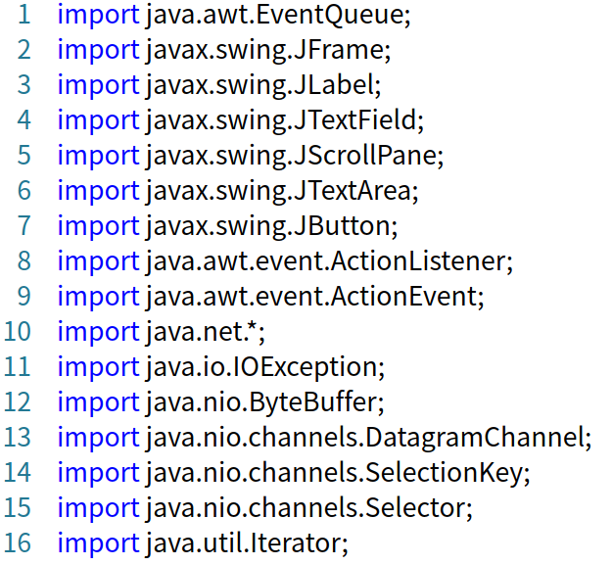

#### 12.9.2 JAVA聊天窗体界面设计

JAVA窗体采用了swing类来设计窗体，这种方式不是以可视的形式，而需要对窗体上的每个控件都使用代码进行设置，代码量会比较多，控件事件响是通过事件注册完成的。。

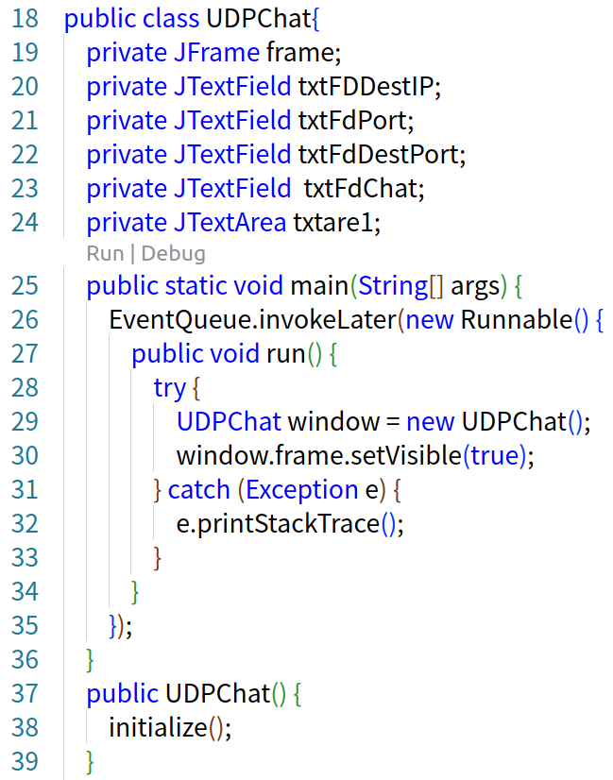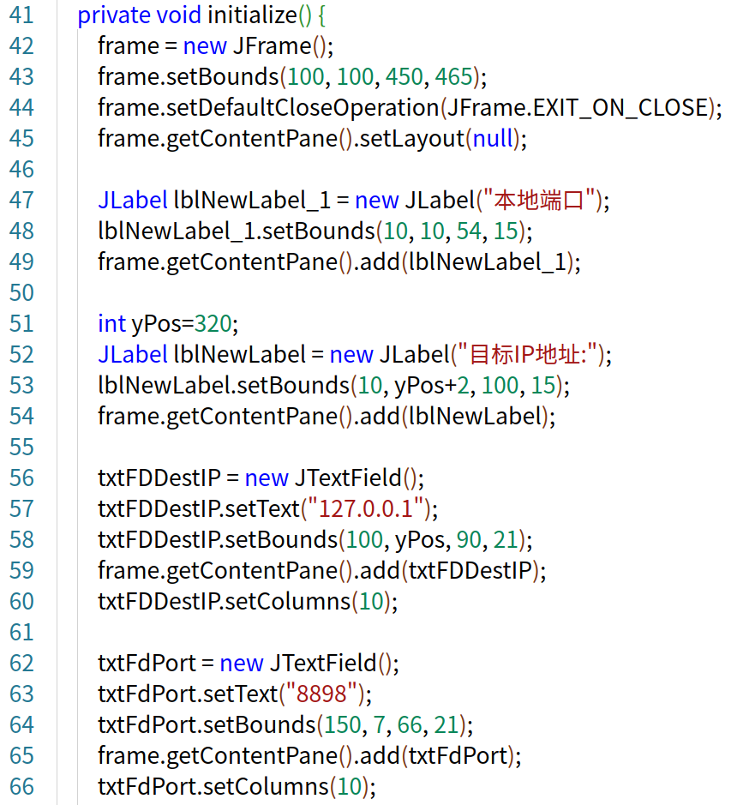

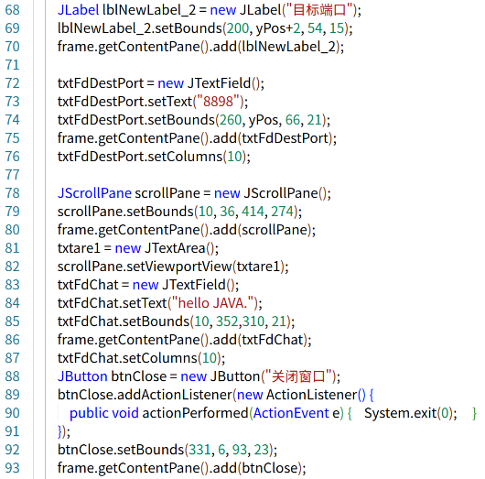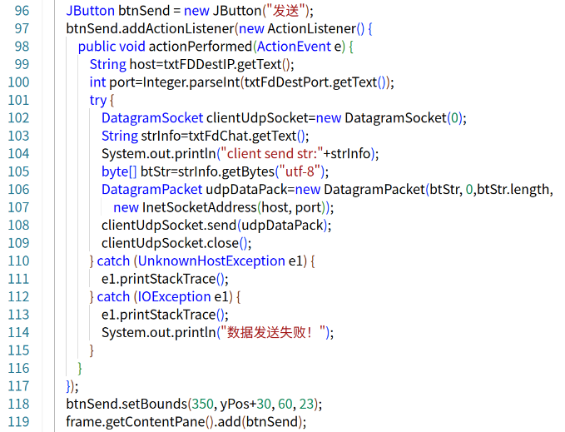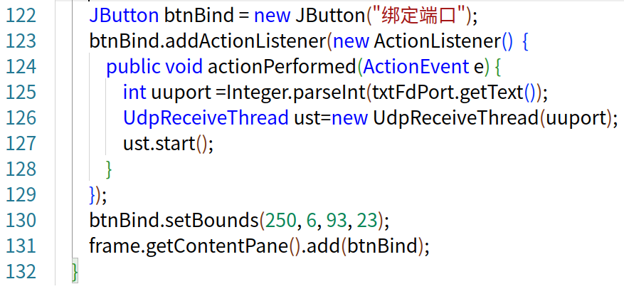

为了实现异步接收udp数据，这里定义了一个类内线程类用NIO方式实现异步接收。

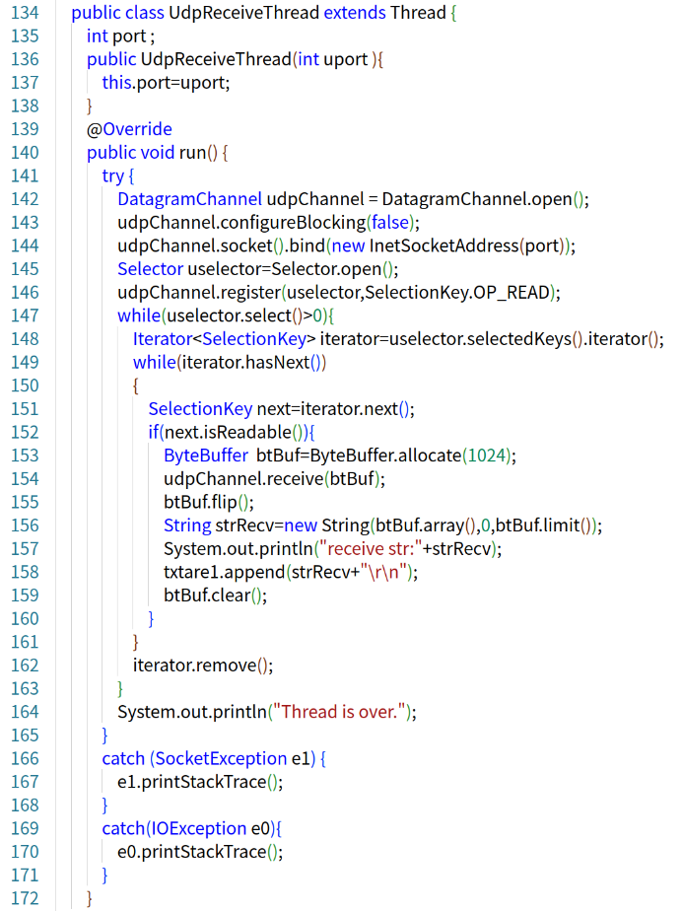

同时运行QT的聊天程序和JAVA的聊天程序，分别绑定不同的端口号后，输入对方程序的IP地址和端口，即可实现不同语言程序间的网络通信。效果如下图。

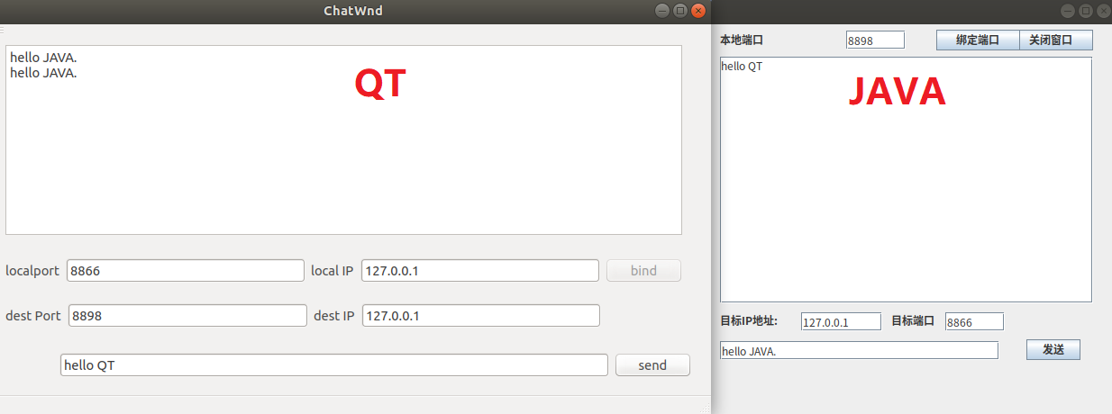

## 十三、习题参考

### 13.1输入文件名并进行网络传输

传输文件用户通过控制台输入文件名称，先将文件名发送给接收端，再发送文件数据，注意在同一台机器上调试时发送进程和接收不要在同一文件目录。

#### 13.1.1文件发送端

//101.c文件传输接收端支持文件名接收

//发送端 connect

#include <sys/types.h>

#include <sys/stat.h>

#include <fcntl.h>

#include <stdio.h>

#include <stdlib.h>

#include <string.h>

#include <unistd.h>

#include <arpa/inet.h>

#include <sys/socket.h>

#define MAXDATASIZE 30

#define FILE\_NAME\_LEN 40

#define SERVPORT 50

main(int argc,char \*argv[])

{

int sockfd,sendbytes;

char buf[MAXDATASIZE];

char file\_name[FILE\_NAME\_LEN];

struct hostent \*host;

struct sockaddr\_in serv\_adr;

int fd = 0;

int totalbytes = 0;

int readbytes = 0;

if(argc!=3)

{

printf("Usage: %s <IP> <port>\n",argv[0]);

exit(1);

}

if((sockfd=socket(AF\_INET,SOCK\_STREAM,0))==-1){

perror("socket");

exit(1);

}

//要连接的目标socket资源

memset(&serv\_adr,0,sizeof(serv\_adr));

serv\_adr.sin\_family=AF\_INET;

//serv\_adr.sin\_addr.s\_addr=htonl(argv[1]);

inet\_pton(AF\_INET,argv[1],&serv\_adr.sin\_addr);

//serv\_adr.sin\_addr.s\_addr=htonl(argv[1]);

serv\_adr.sin\_port=htons(atoi(argv[2]));

//连接目标主机

connect(sockfd,(struct sockaddr\*)&serv\_adr,sizeof(serv\_adr));

printf("please input the file you want to open:\n");

//清空文件名字符串缓冲区

memset(file\_name,0,FILE\_NAME\_LEN);

//输入文件名字符

scanf("%s",file\_name);

//将文件名字符串发送给接收端

send(sockfd, file\_name, strlen(file\_name),0);

printf("filename is %s\n",file\_name);

readbytes = recv(sockfd, buf,MAXDATASIZE,0);

//打开文件

fd=open(file\_name, O\_RDONLY, 0666);

if(fd < 0){

perror("open file error.");

exit(1);

}

printf("press s to send file\n");

getchar();

while((readbytes = read(fd, buf,MAXDATASIZE)) )

{

if((sendbytes=send(sockfd, buf, readbytes,0))==-1){

perror("send");

exit(1);

}

//累加当有已发送的字节数

totalbytes += sendbytes;

}

printf("sent %d bytes ..\n", totalbytes);

//在此补充代码---关闭套接字资源

shutdown(sockfd,2);

close(sockfd);

}

#### 13.1.2文件接收端

//102.c文件传输接收端支持文件名接收

//接收端 listen

#include <sys/types.h>

#include <sys/stat.h>

#include <fcntl.h>

#include <stdio.h>

#include <stdlib.h>

#include <string.h>

#include <unistd.h>

#include <arpa/inet.h>

#include <sys/socket.h>

#define BUF\_SIZE 100

void error\_handling(char \*message);

int main(int argc,char \*argv[])

{

int sd;

FILE \* fp;

char buf[BUF\_SIZE];

int read\_cnt;

struct sockaddr\_in serv\_adr,clnt\_adr;

int serv\_sd,clnt\_sd,fd\_creat;

int iRecvLen;

socklen\_t clnt\_adr\_sz;

if(argc!=2)

{

printf("Usage: %s <port>\n",argv[0]);

exit(1);

}

serv\_sd=socket(PF\_INET,SOCK\_STREAM,0);

memset(&serv\_adr,0,sizeof(serv\_adr));

serv\_adr.sin\_family=AF\_INET;

serv\_adr.sin\_addr.s\_addr=htonl(INADDR\_ANY);

serv\_adr.sin\_port=htons(atoi(argv[1]));

//绑定监听端口

bind(serv\_sd,(struct sockaddr\*)&serv\_adr,sizeof(serv\_adr));

//执行监听

listen(serv\_sd,5);

printf("listen... \n");

clnt\_adr\_sz=sizeof(clnt\_adr);

//接收连接请求

clnt\_sd=accept(serv\_sd,(struct sockaddr\*)&clnt\_adr,&clnt\_adr\_sz);

printf("Client connect success... \n");

//接收文件名称

memset(buf,0,BUF\_SIZE);

iRecvLen=(int)recv(clnt\_sd, buf, BUF\_SIZE,0);

printf("File name :%s namelen:%d\n",buf,iRecvLen);

fd\_creat=open(buf,O\_RDWR|O\_CREAT,0666);

printf("File open ,fd\_creat=%d\n",fd\_creat);

memset(buf,0,BUF\_SIZE);

sprintf(buf,"Ready to receive.");

send(clnt\_sd, buf, strlen(buf),0);

//从socket资源接收数据

while((read\_cnt=recv(clnt\_sd, buf, BUF\_SIZE,0))!=0)

//将数据写入文件

write(fd\_creat,buf,read\_cnt);

puts("Received file data.");

close(fd\_creat);

//关闭socket资源

close(sd);

return 0;

}

## 十四、常见的程序编译异常与处理方法

### **14.1 no newline at end of file**

有些编译器要求程序代码最后的那行是空行的，如果不是空行的情况下会给出：

warning: no newline at end of file

解决方法是在源代码最后增加一个空白行即可这个警告。

### **14.2 expected declaration or statement at end of input**

这是因为大括号不成对，仔细在出错的函数中查找并配对好括号。

### **14.3 undefined reference to `sem\_init' `pthread\_create'**

需要在gcc 编译时加入-lpthread开关。

### **14.4 如何输入包括空格的字符串**

用scanf()函数输入一个带空格的字符串函数时，经常会在第一个空格时就停止输入。

下面有两种方法可以完整输入字符串

利用strcat()函数

scanf(“%[^\n]”,str);//以换行符作为字符串输入的结束

### **14.5 内存越界**

## 十五、Web服务器

### **15.1HTTP**协议介绍

### **15.2Ngix服务器**

### **15.3Apache服务器**

## 十六、C语言函数参考

### 16.1基础网络通信函数列表

下表列出了C语言中实现网络通信的一些主要的函数。

|  |  |
| --- | --- |
| 函数名 | 说明 |
| socket | 创建一个socket文件资源[TCP、UDP和RawSock]，用于通讯[UDP和TCP 意义不一样]。 |
| bind | 绑定本机IP地址和端口。[UDP和TCP使用意义不一样] |
| listen | 开始执行监听。[仅限TCP] |
| accept | [仅限TCP]服务端收到客户端连接请求后，创建一个新的用于数据通讯的socket文件资源，不同于监听的socket资源，无连接请求则该方法阻塞。 |
| connect | 客户端向服务端主动发起连接。(实现三次握手) |
| getsockopt | 获取socket选项 |
| setsockopt | 设置socket选项，例如设置TCP关闭nagle算法。 |
| send | 向目标主机发送字节序列[限TCP] |
| recv | 接收网络发来的字节序列[限TCP]，函数返回值是实际收到的字节个数，如果对方使用了shutdown方法，则该方法返回值为0，对方无动作，则该方法阻塞。 |
| recvfrom | 接收网络发来的字节序列[限UDP] |
| sendto | 向目标主机发送字节序列[限UDP] |
| shutdown | 断开socket的TCP连接[限TCP，但并没有清除资源] |

### 16.2进阶网络通信函数列表

下表列出了C语言中实现网络通信的一些主要的函数。

|  |  |
| --- | --- |
| 函数名 | 说明 |
| socket | 创建一个socket文件资源[TCP、UDP和RawSock]，用于通讯[UDP和TCP 意义不一样]。 |
| bind | 绑定本机IP地址和端口。[UDP和TCP使用意义不一样] |
| listen | 开始执行监听。[仅限TCP] |
| accept | [仅限TCP]服务端收到客户端连接请求后，创建一个新的用于数据通讯的socket文件资源，不同于监听的socket资源，无连接请求则该方法阻塞。 |
| connect | 客户端向服务端主动发起连接。(实现三次握手) |
| getsockopt | 获取socket选项 |
| setsockopt | 设置socket选项，例如设置TCP关闭nagle算法。 |
| send | 向目标主机发送字节序列[限TCP] |
| recv | 接收网络发来的字节序列[限TCP]，函数返回值是实际收到的字节个数，如果对方使用了shutdown方法，则该方法返回值为0，对方无动作，则该方法阻塞。 |
| recvfrom | 接收网络发来的字节序列[限UDP] |
| sendto | 向目标主机发送字节序列[限UDP] |
| shutdown | 断开socket的TCP连接[限TCP，但并没有清除资源] |

### 16.3函数声明与注解

#### 16.3.1 memset

memset

#### 16.3.1 access

判断文件是否存在可使用access函数，函数参数的mode表示检查文件是否存在，读写执行权限。

头文件：

#include<unistd.h>

定义函数：

int access(const char \*pathname, int mode);

#### 16.3.1 socket

#### 16.3.1 socket

#### 16.3.1 socket

#### 16.3.1 socket

#### 16.3.1 socket

#### 16.3.1 socket

#### 16.3.1 socket

#### 16.3.1 socket

#### 16.3.1 socket

#### 16.3.1 socket

#### 16.3.1 socket

## 参考文献

[1]《Effective C++》. Scott Meyers. May 12, 2005. Addison Wesley Professional.

[2]《 C++Primer Plus》. Stephen Prata. January 2012. Addison Wesley.

[3]《STL源码剖析》 作者：侯捷

[4] http://www.cplusplus.com/reference/algorithm/sort/

[5] Multithreaded Progamming Guide https://docs.oracle.com/cd/E19455-01/806-5257/index.html

[6] Linux进程间通信：共享内存 https://blog.csdn.net/weixin\_30852367/article/details/97201723

[6]《Linux网络编程》 宋敬彬 清华大学出版社

[7]《网络编程与分层协议设计基于linux平台实现》 刘飚 机械工业出版社

[8]《TCP/IP网络编程》尹圣雨 人民邮电出版社

[9] https://bbs.gameres.com/thread\_842984\_1\_1.html

[10] 实现单服务器300万个长连接 <https://blog.csdn.net/swazer_z/article/details/49150435>

[11] java网络编程

[12] Linux-C 文件操作 <https://blog.csdn.net/nanfeibuyi/article/details/81456273>

[13]《实战Linux Socket编程》 作者：warren W.Gay 詹俊鹄 译 西安电子科技大出版社

[14] 《Linux 高性能服务器编程》游双 著 机械工业出版社

[15] Java Network Programming 4th Edition Elliotte Rusty Harold O’REILLY